

تصریف الافعال العربیه لطلاب العلوم الاسلامیة جلد 2

ghaemiyeh.com

فهرست مطالب
مشخصات کتاب 4
اشاره 4
فهرست مطالب 7
نمودارهای آموزشی 10
مضاعف ثلاثی مزید 10
مثال ثلاثی مزید 11
اجوف ثلاثی مزید 13
ناقص و لفیف ثلاثی مزید 15
مهموز ثلاثی مزید 18
تغییرات اعلالی در مصادر معتل ثلاثی مزید 19
قواعد خصوصی باب إفتعال 21
قواعد خصوصی باب تفعّل 23
قواعد خصوصی باب تفاعل 24
تصریف افعال ثلاثی مزید 25
تصریف صیغه های نخست باب ها 25
باب إفعال 39
باب تفعیل 79
باب مفاعلة 119
باب إفتعال 159
اشاره 159
قواعد خصوصی باب إفتعال 199
باب إنفعال 211
باب تفعّل 239
اشاره 239
قاعده اول خصوصی باب تفعّل 242
ادامه قواعد خصوصی باب تفعّل 282
باب تفاعل 285
اشاره 285
قاعده اول خصوصی باب تفاعل 288
ادامه قواعد خصوصی باب تفاعل 328
باب إفعلال 330
باب إستفعال 334
اشاره 334
مورد اول استثنایی باب إستفعال 365
مورد دوم استثنایی باب إستفعال 377
باب إفعیلال 379
تصریف افعال رباعی مجرد و مزید 383
باب فعللة 383
باب تفعلل 386
باب إفعنلال 389
باب إفعلّال 392

مشخصات کتاب
سرشناسه:ایرجی محمد علی
‏عنوان قراردادی:تصریف الأفعال العربیه لطلاب العلوم الإسلامیة
‏عنوان و نام پدیدآور:تصریف الأفعال العربیه لطلاب العلوم الإسلامیة / محمد علی ایرجی
ناشر: دیجیتالی / مرکز تحقیقات یارانه ای قائمیه اصفهان - 1399
تعداد جلد:3ج
‏موضوع: صرف - دستور زبان عربی
‏موضوع:زبان عربی -- صرف

اشاره
تصویر
تصویر
تصویر

فهرست مطالب
تصویر
تصویر
ص: 1

نمودارهای آموزشی

مضاعف ثلاثی مزید
تصویر

مثال ثلاثی مزید
تصویر
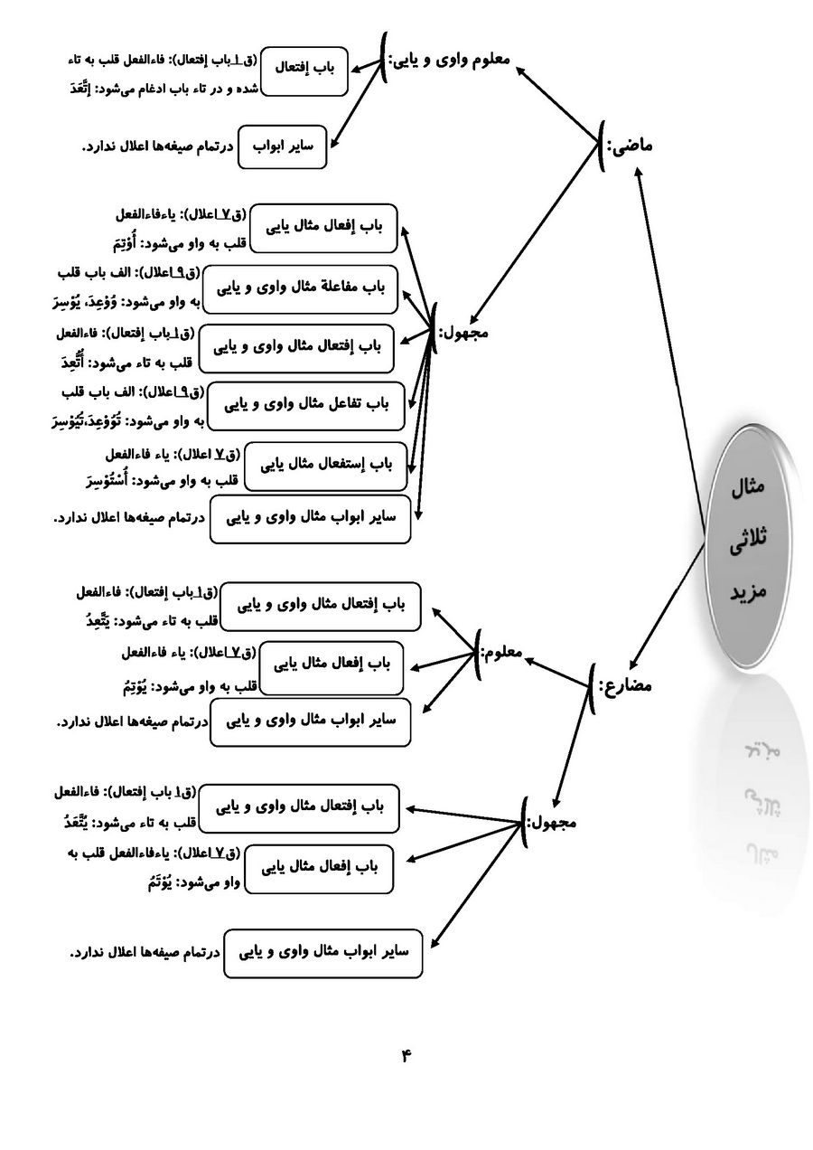
تصویر

اجوف ثلاثی مزید
تصویر
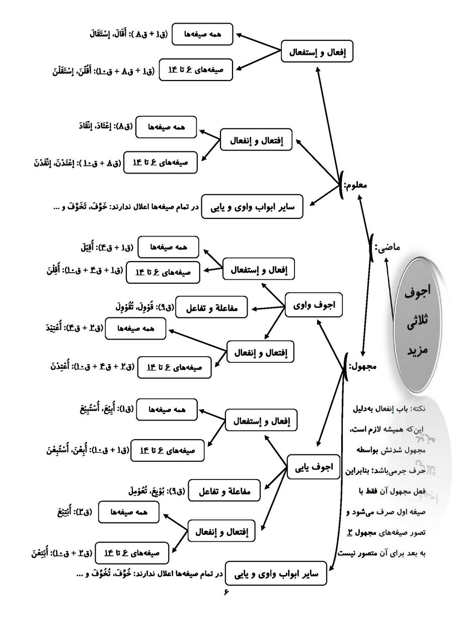
تصویر

ناقص و لفیف ثلاثی مزید
تصویر
تصویر
تصویر
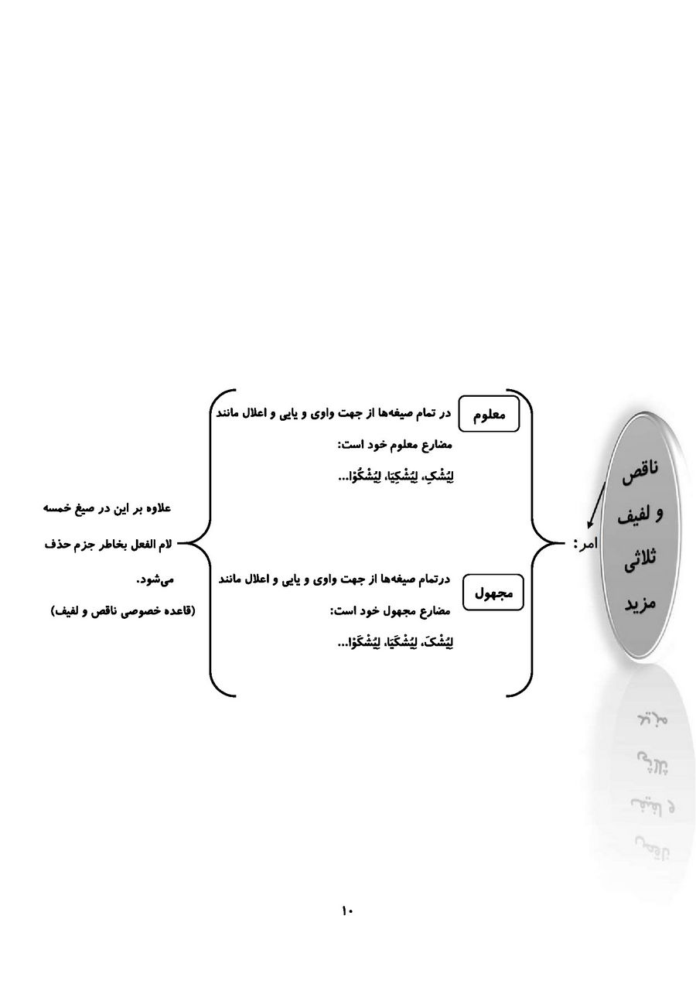

مهموز ثلاثی مزید
تصویر

تغییرات اعلالی در مصادر معتل ثلاثی مزید
تصویر
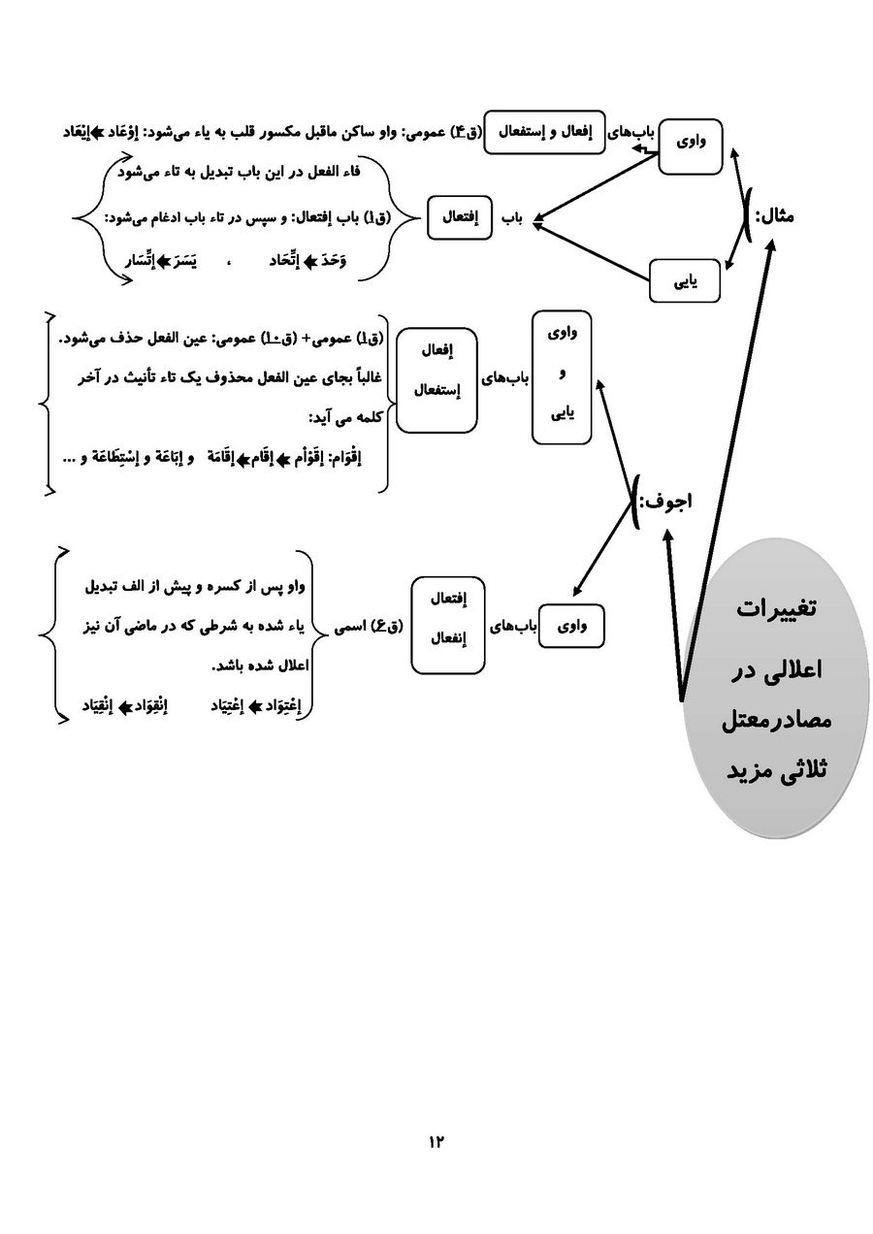
تصویر
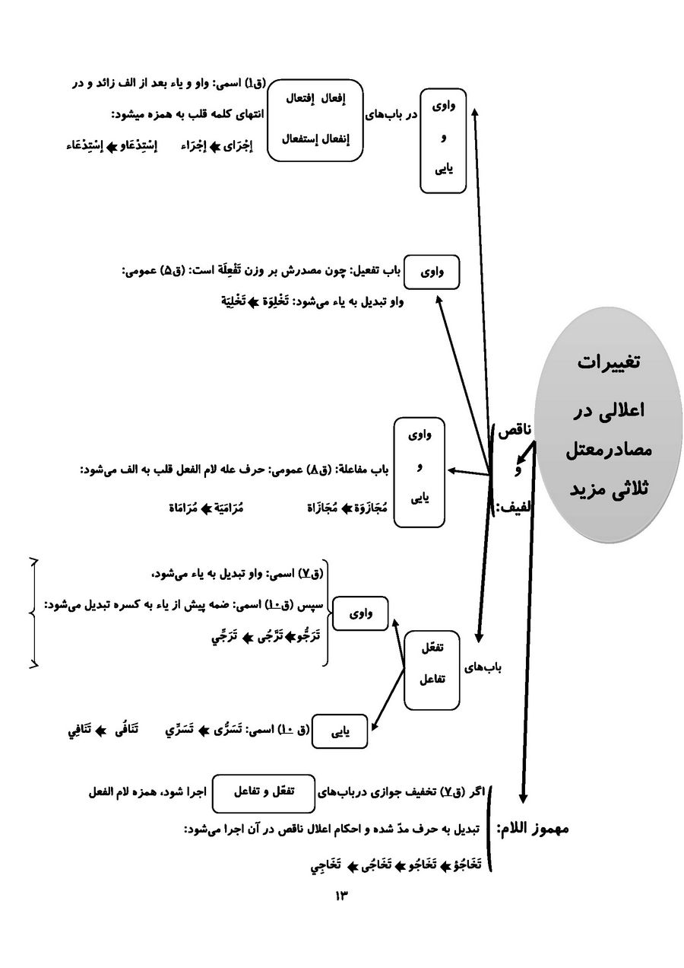

قواعد خصوصی باب إفتعال
تصویر
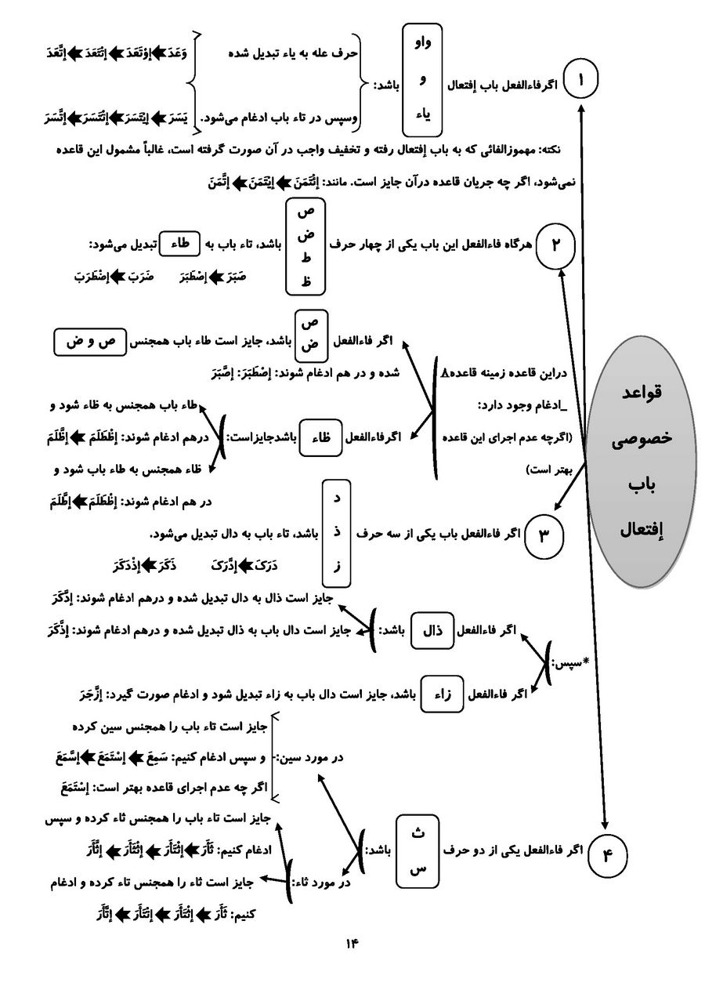
تصویر
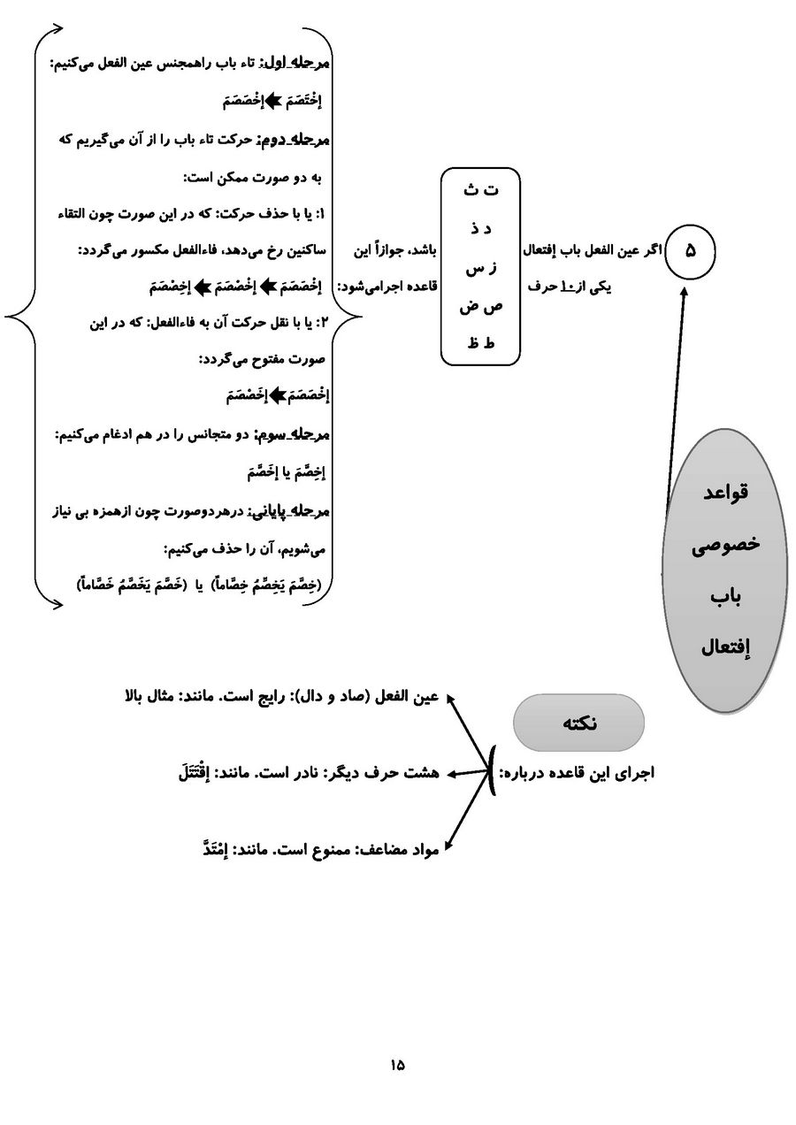

قواعد خصوصی باب تفعّل
تصویر
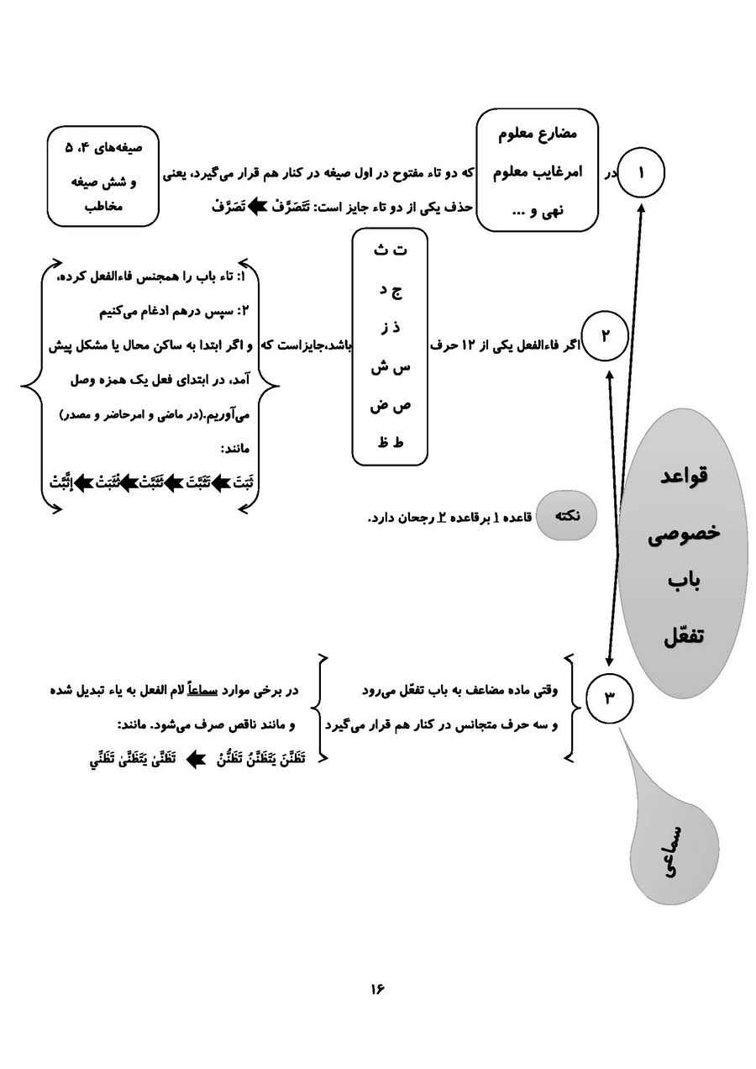

قواعد خصوصی باب تفاعل
تصویر
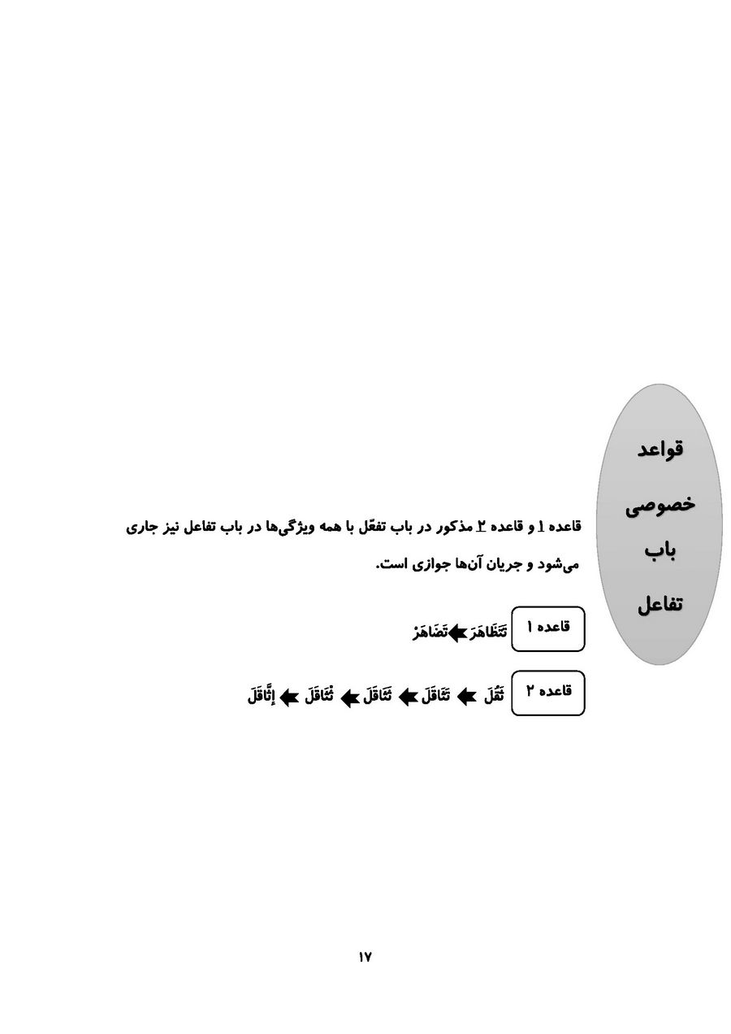

تصریف افعال ثلاثی مزید

تصریف صیغه های نخست باب ها
تصویر
تصویر
تصویر
تصویر
تصویر
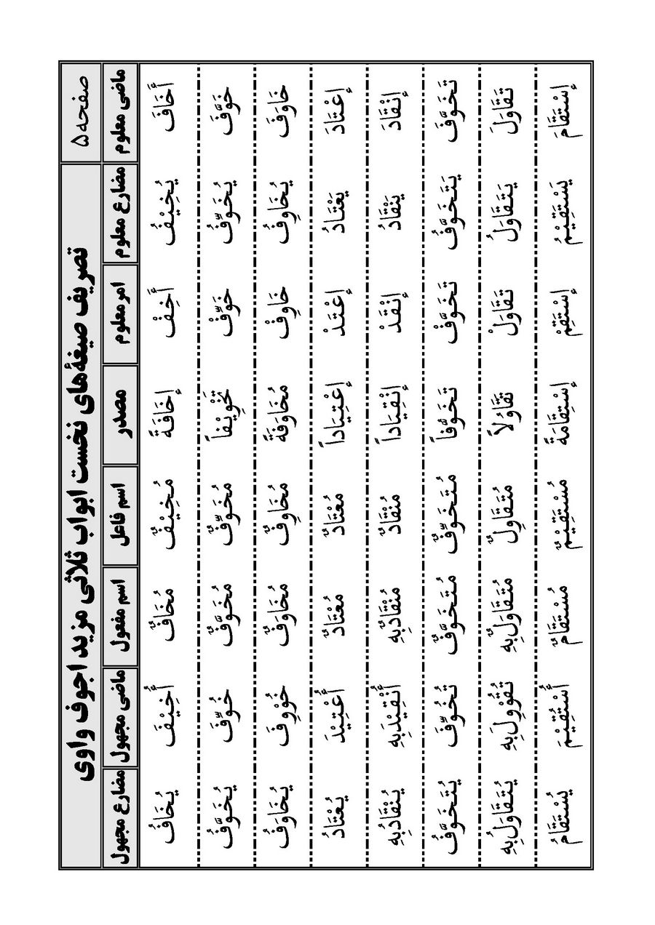
تصویر
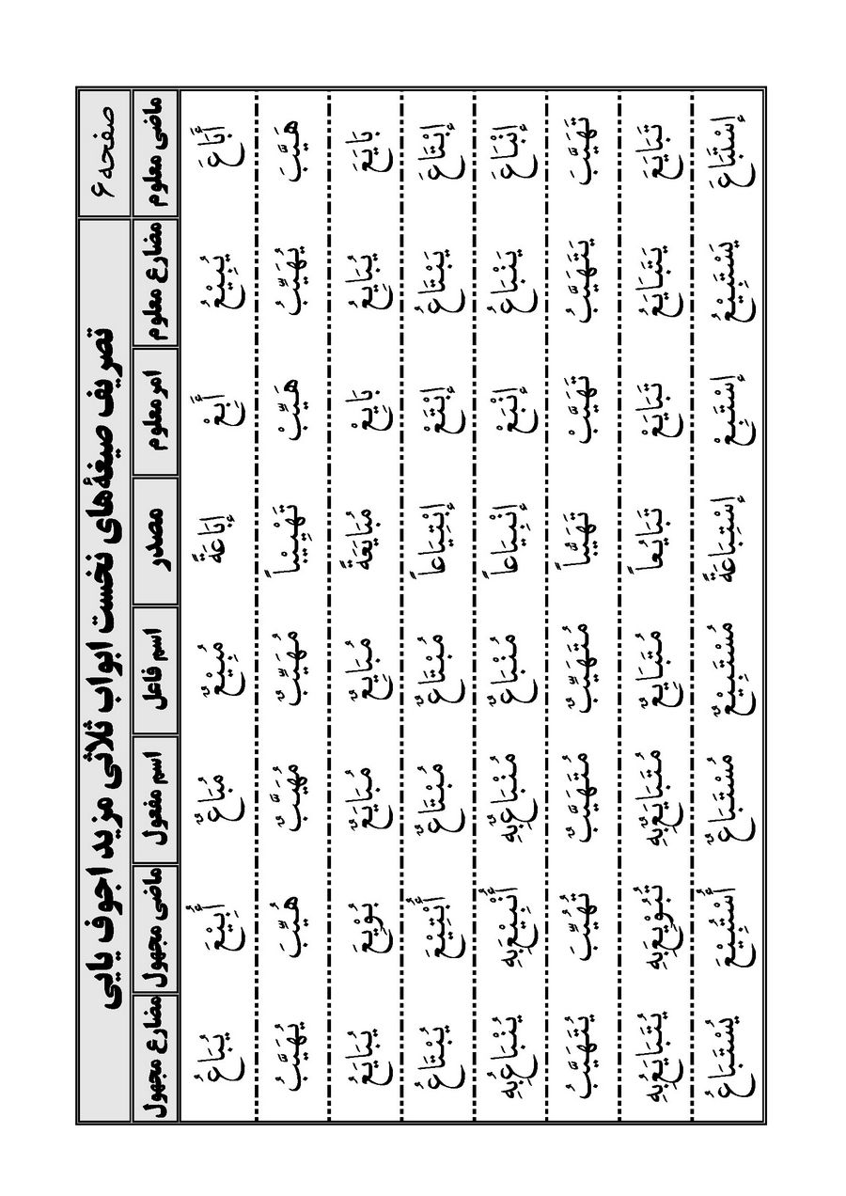
تصویر
تصویر
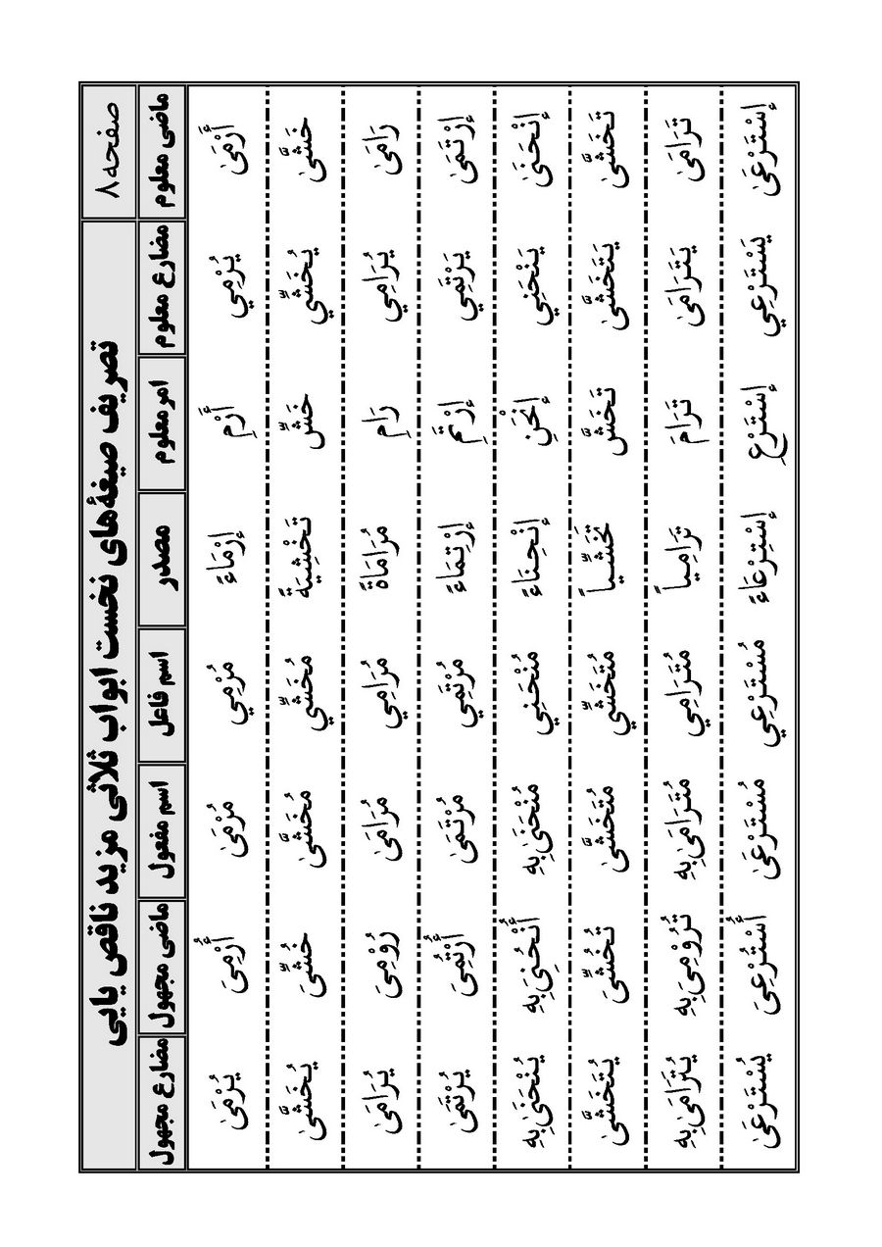
تصویر
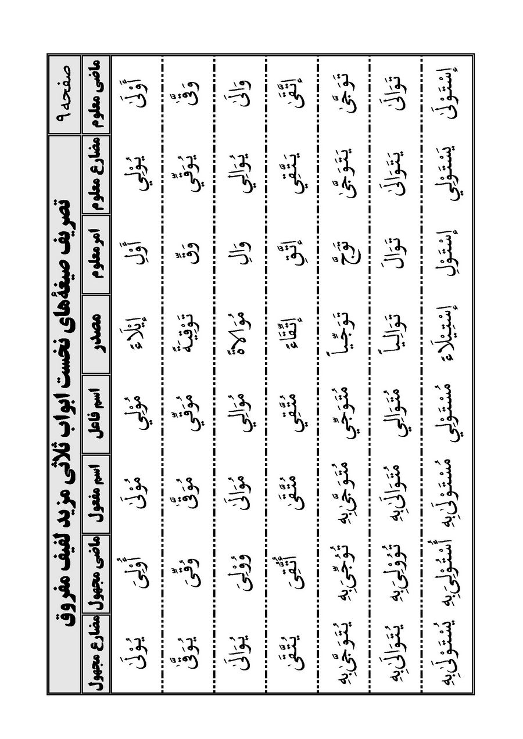
تصویر
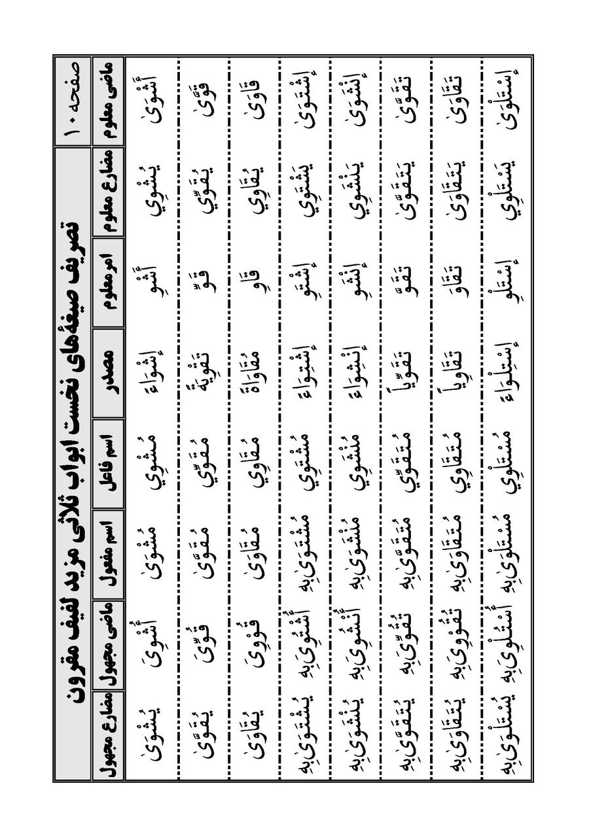
تصویر
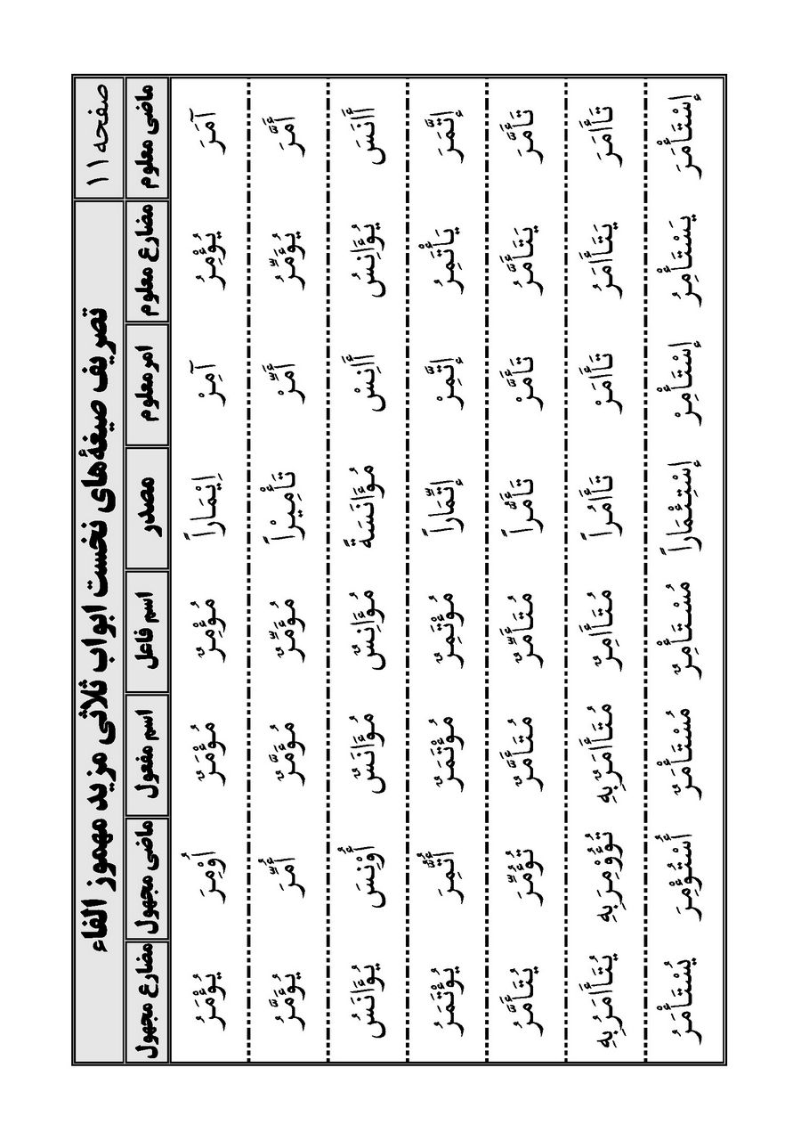
تصویر
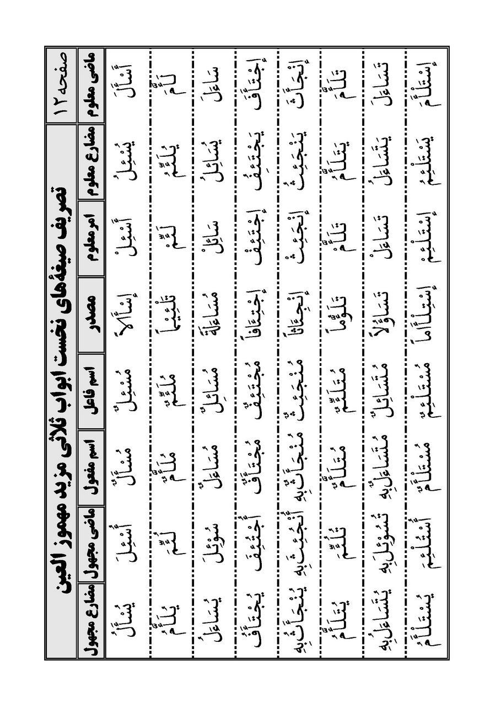
تصویر
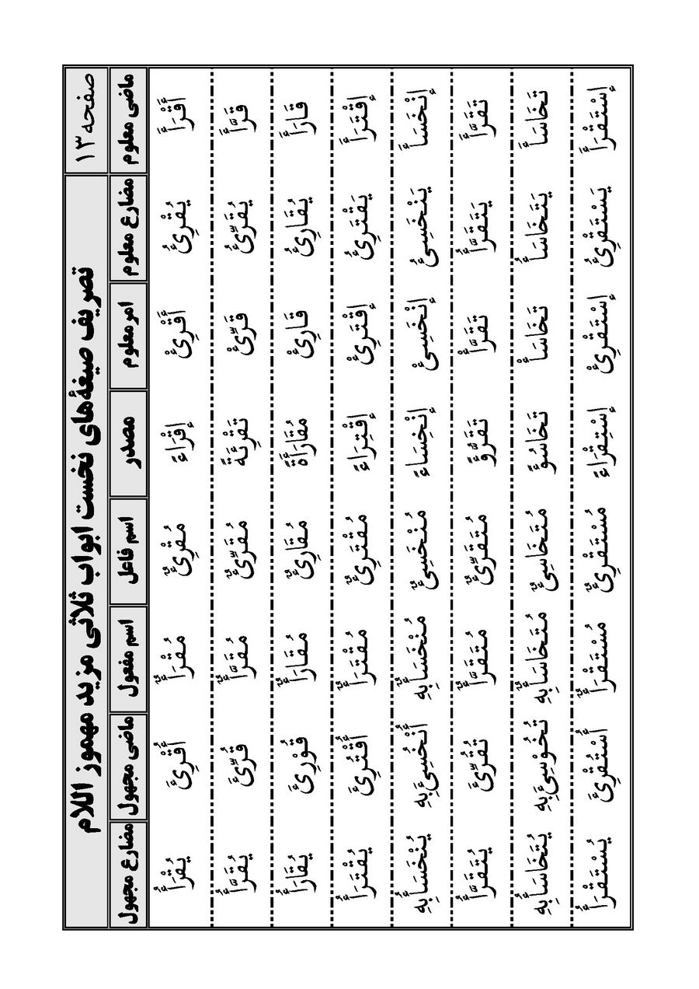
تصویر

باب إفعال
تصویر
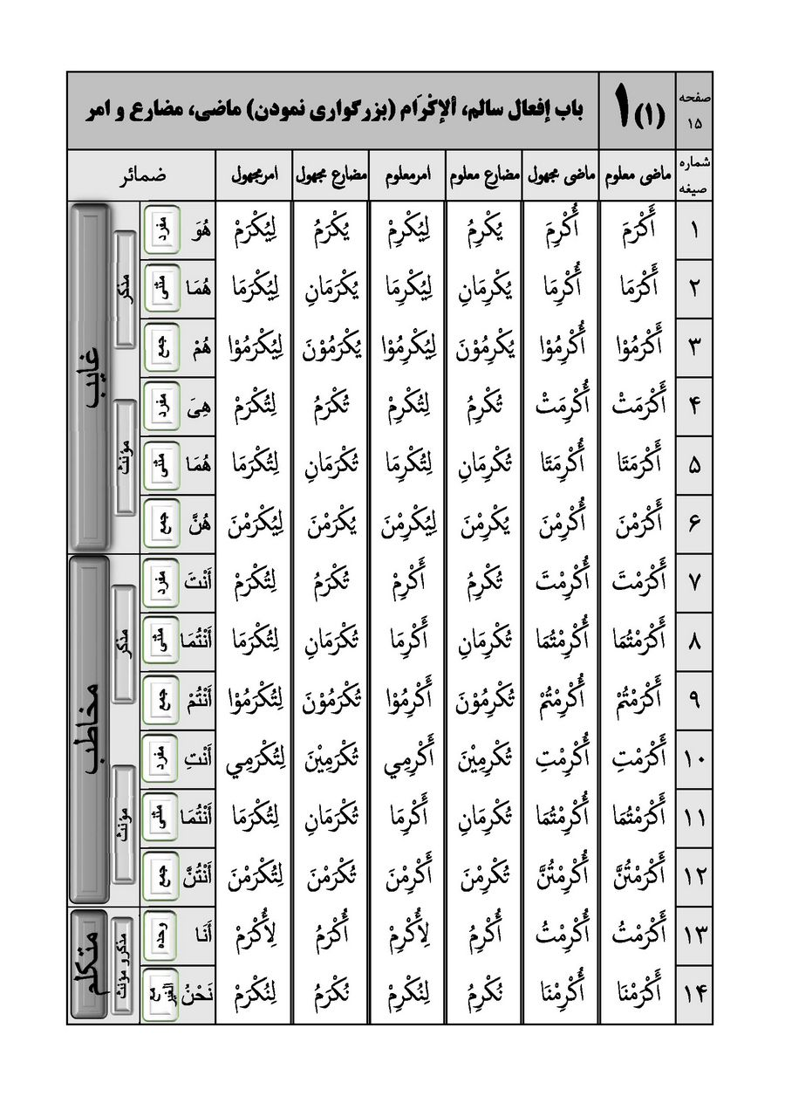
تصویر
تصویر
تصویر
تصویر
تصویر
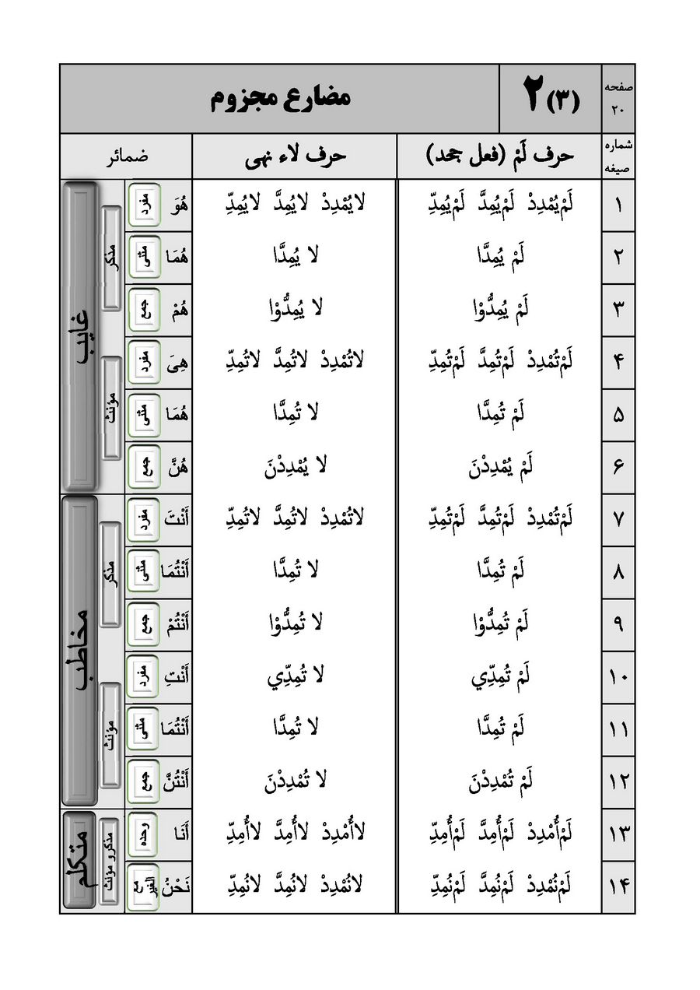
تصویر
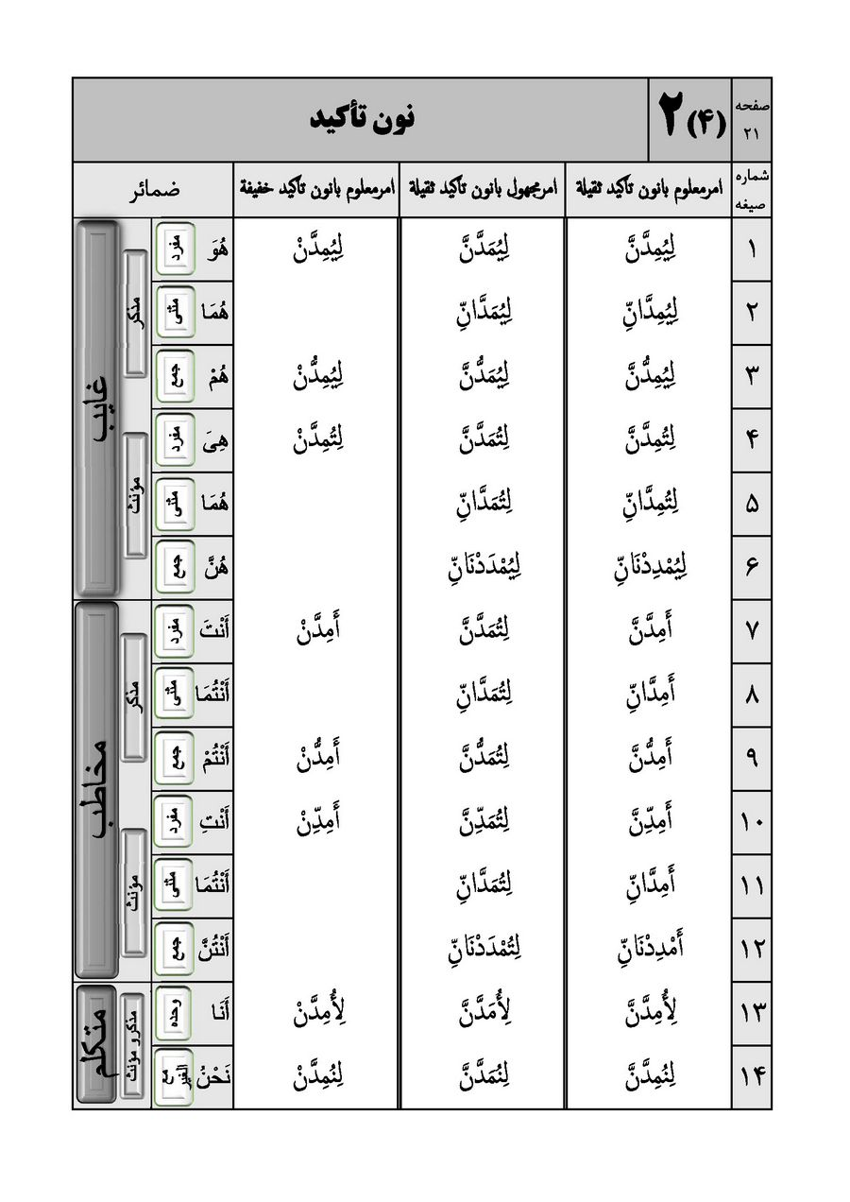
تصویر
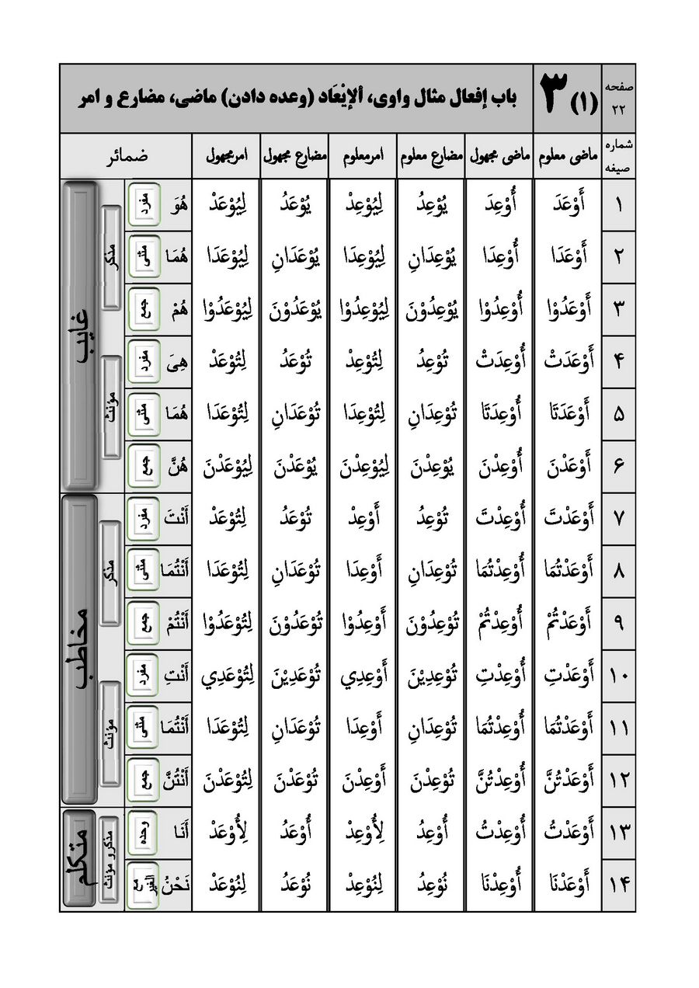
تصویر
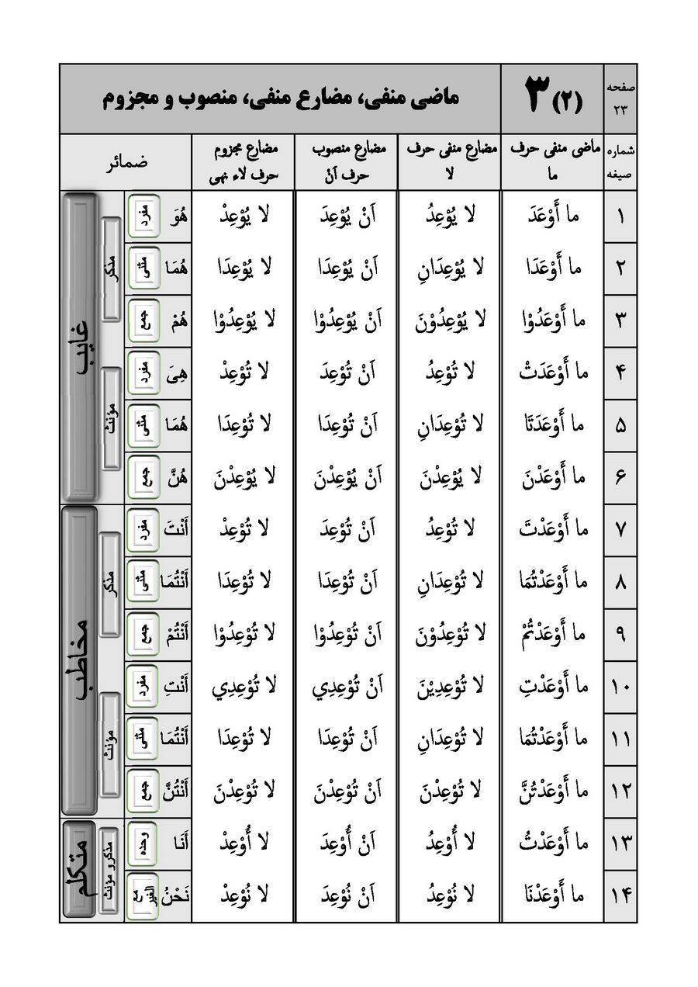
تصویر
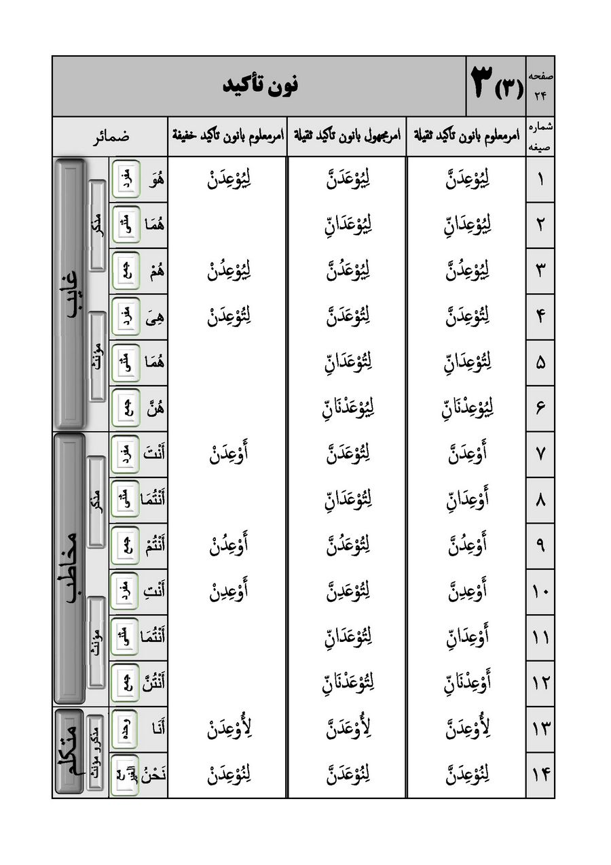
تصویر
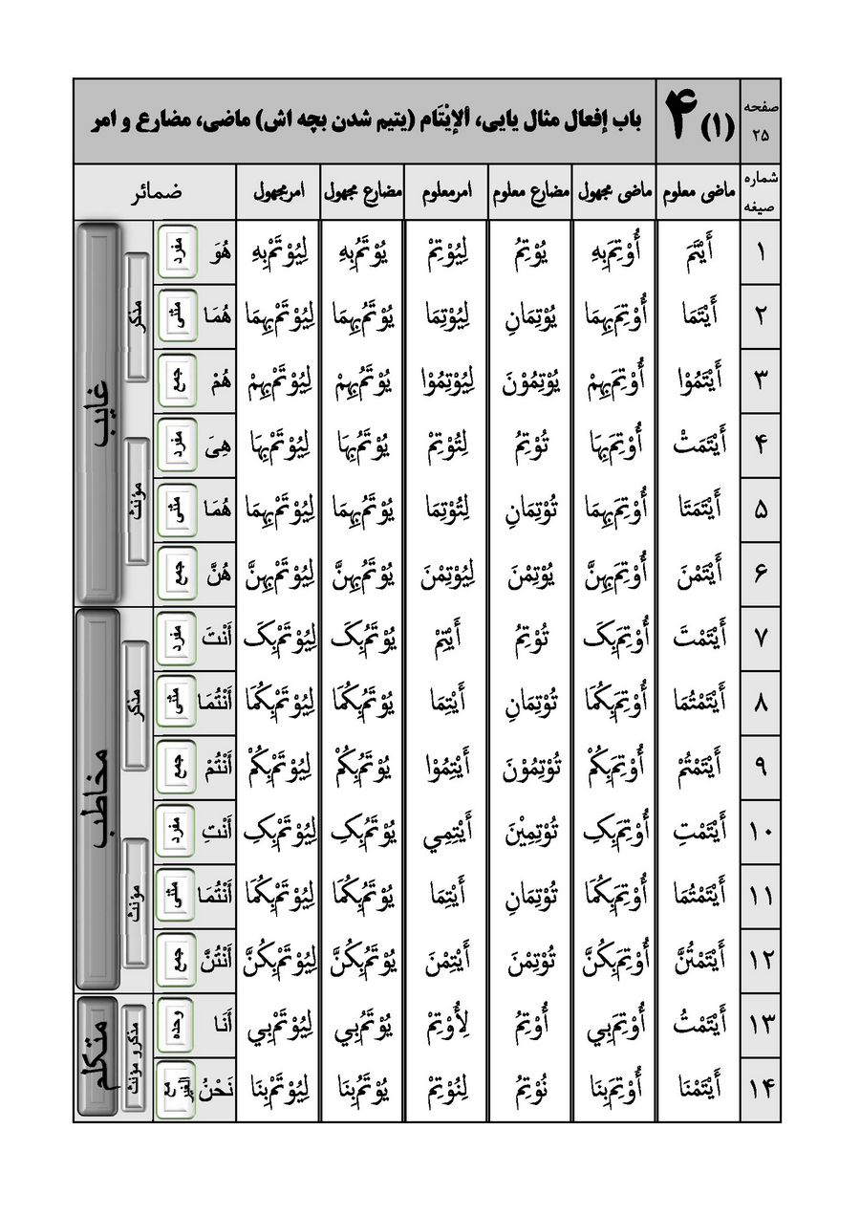
تصویر
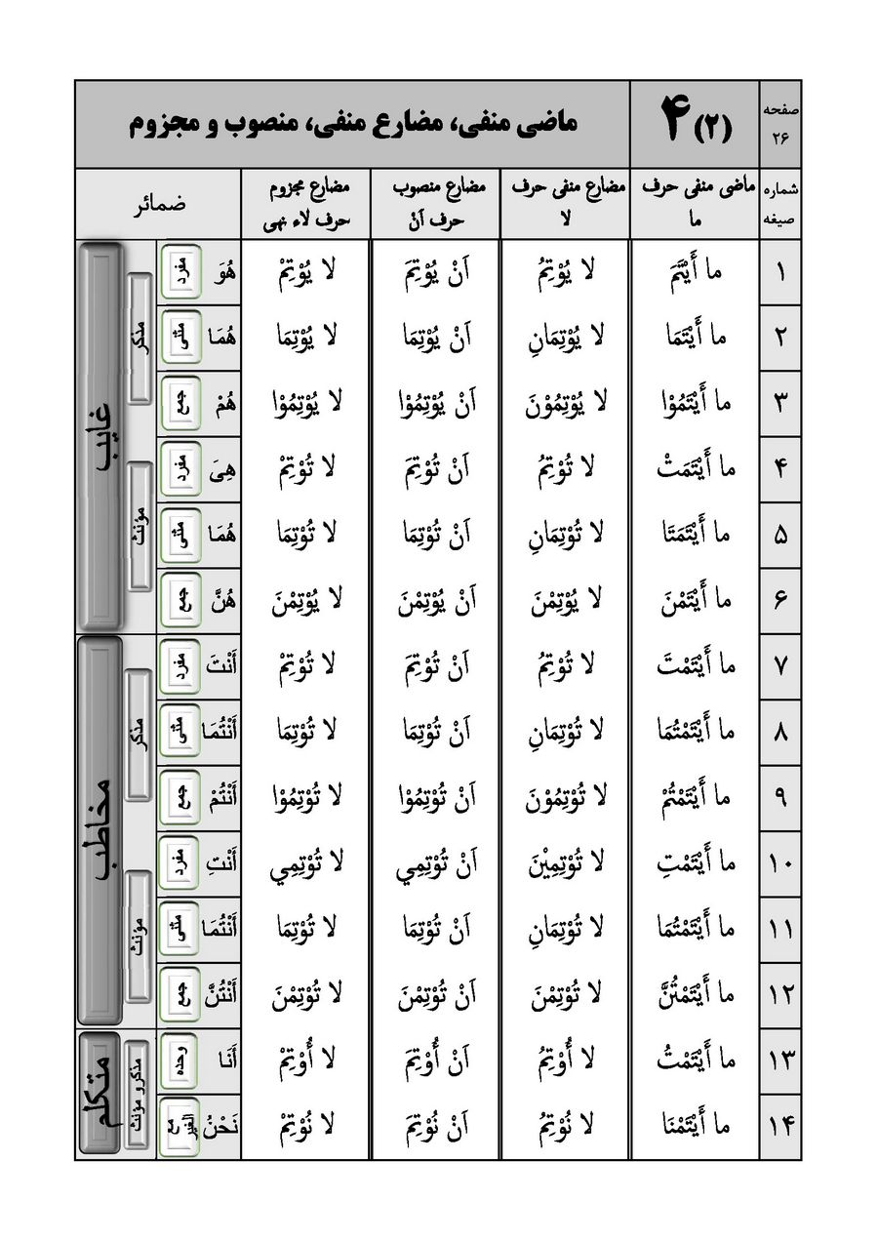
تصویر
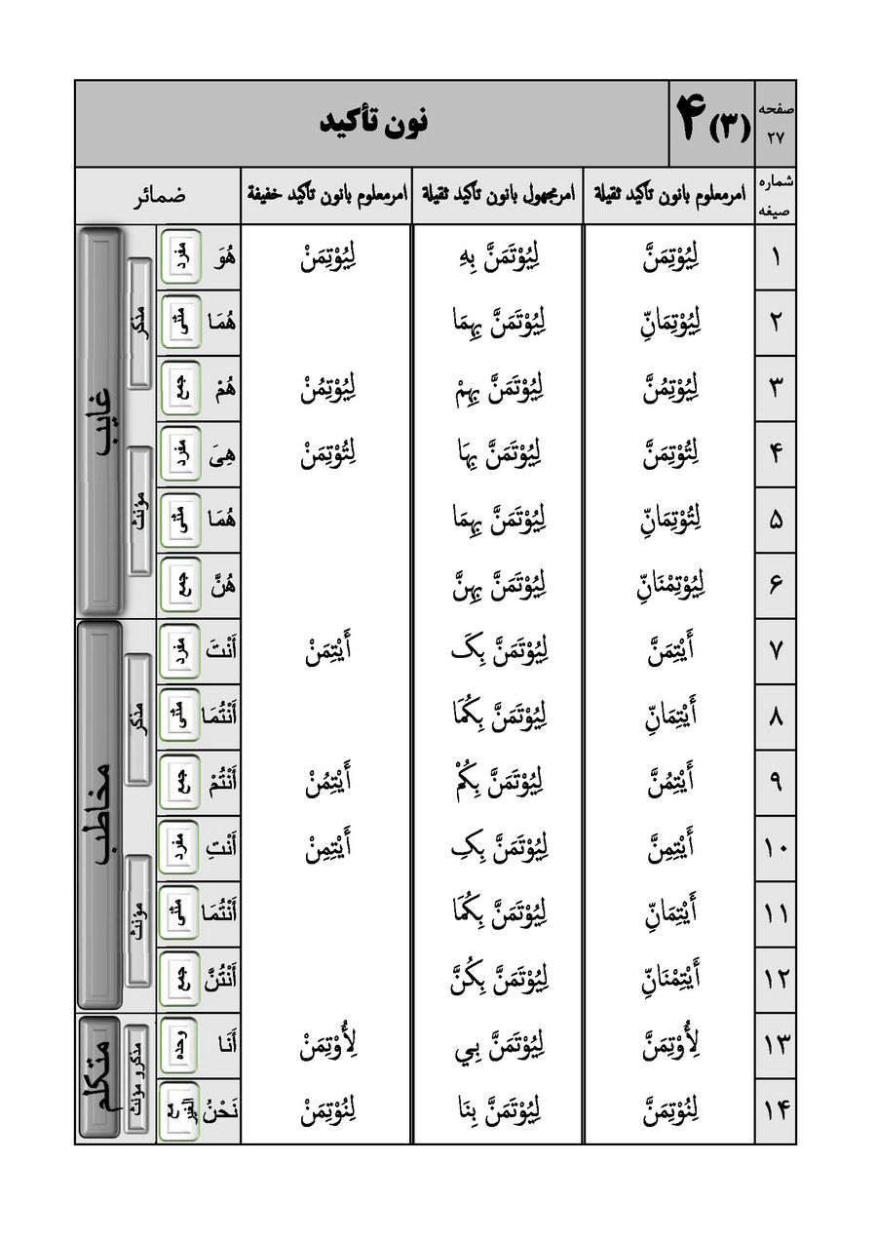
تصویر
تصویر
تصویر
تصویر
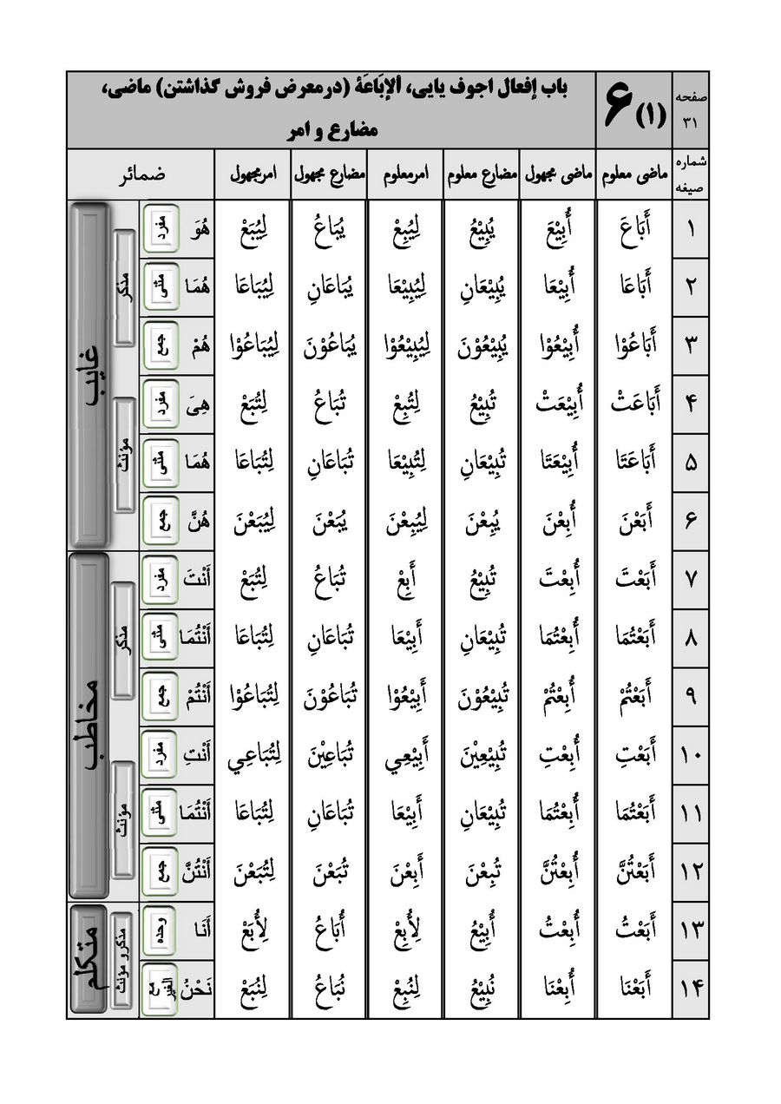
تصویر
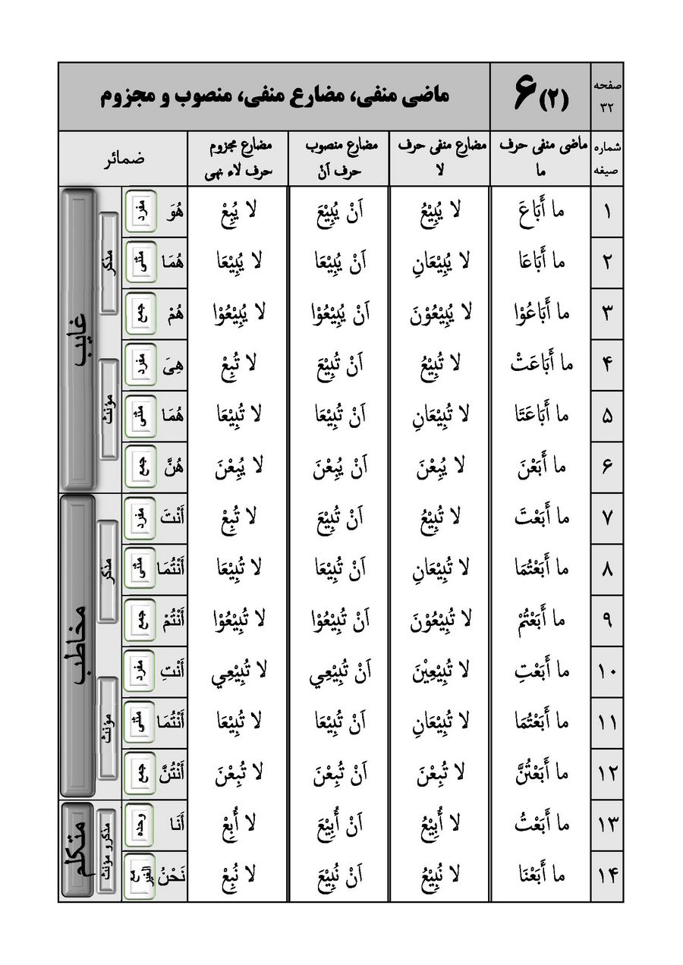
تصویر
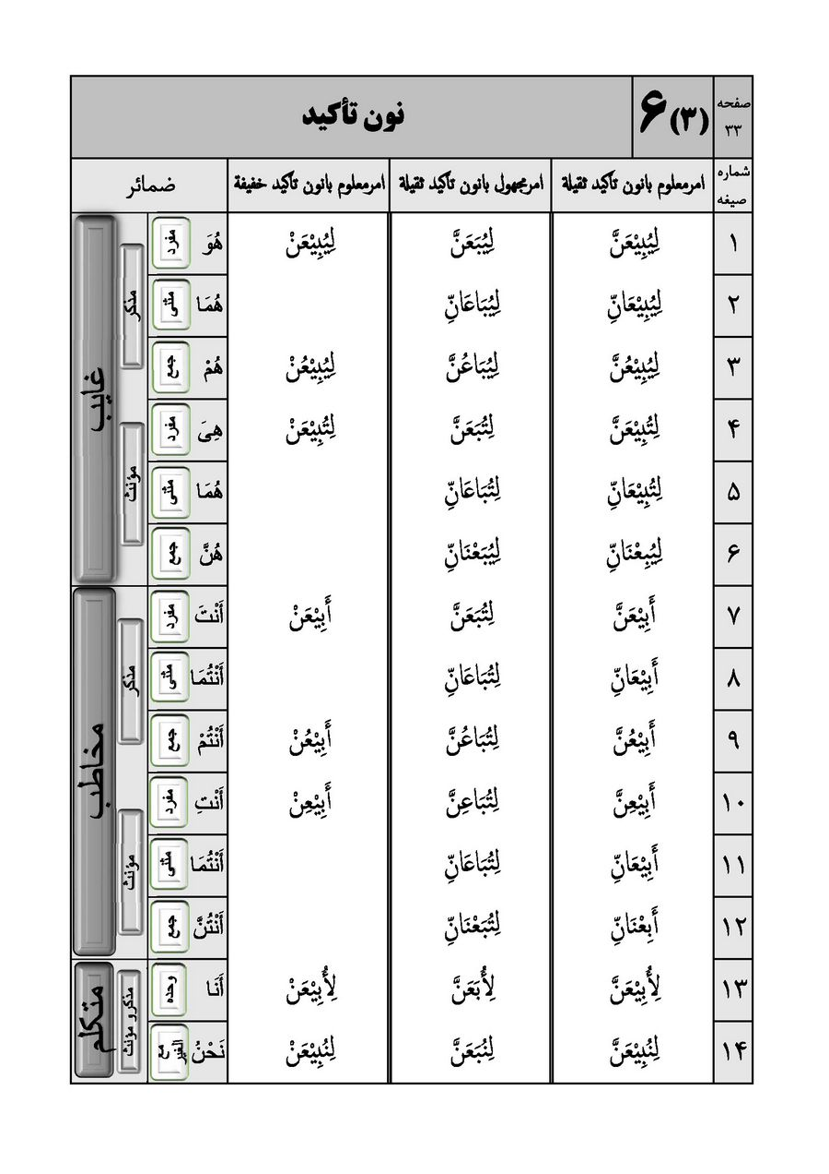
تصویر
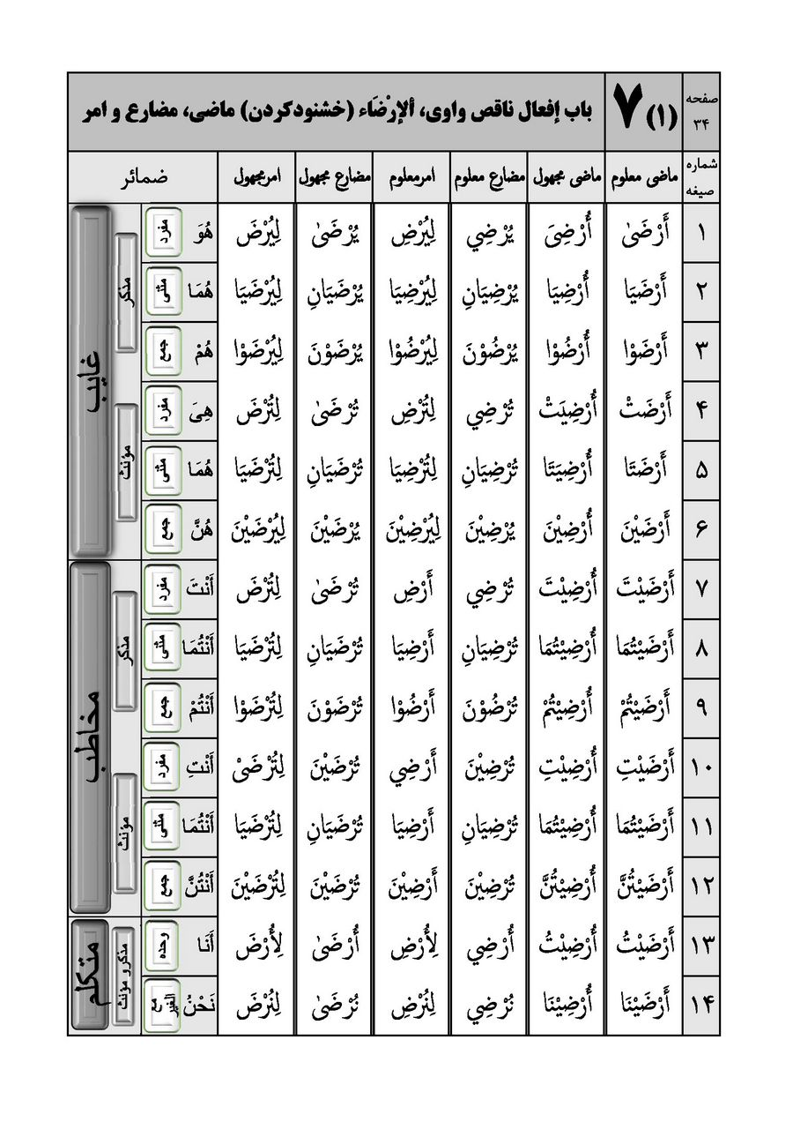
تصویر
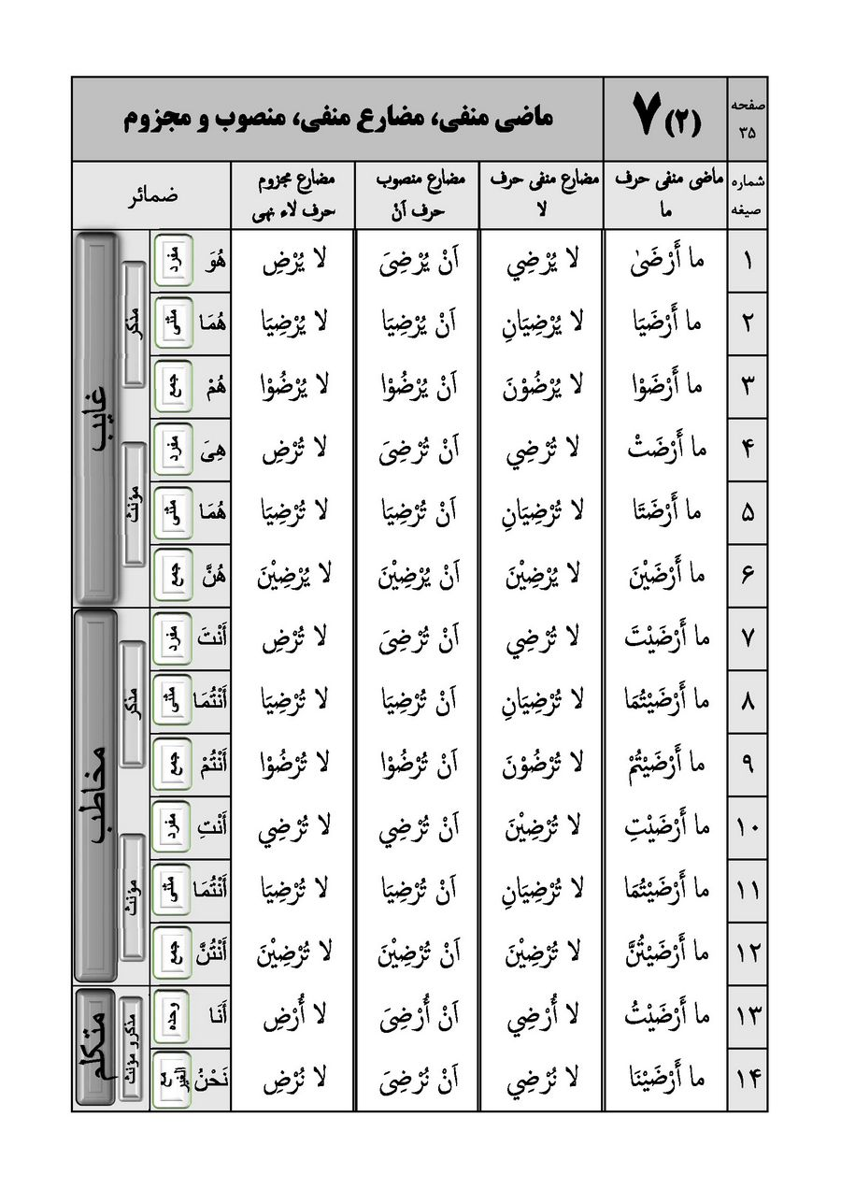
تصویر
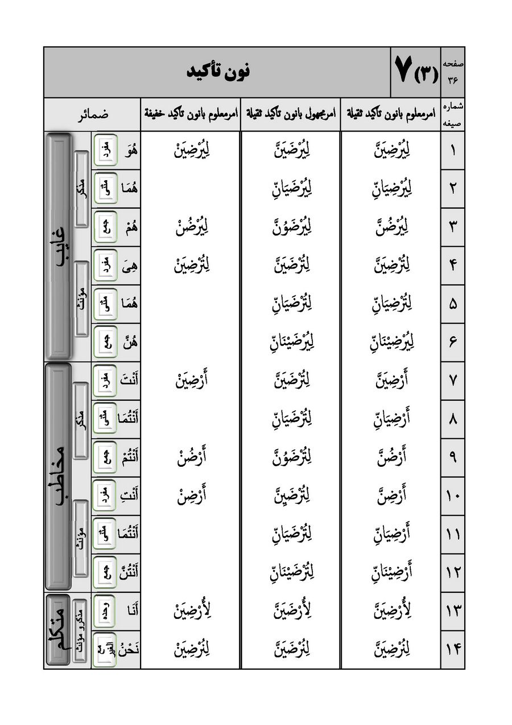
تصویر
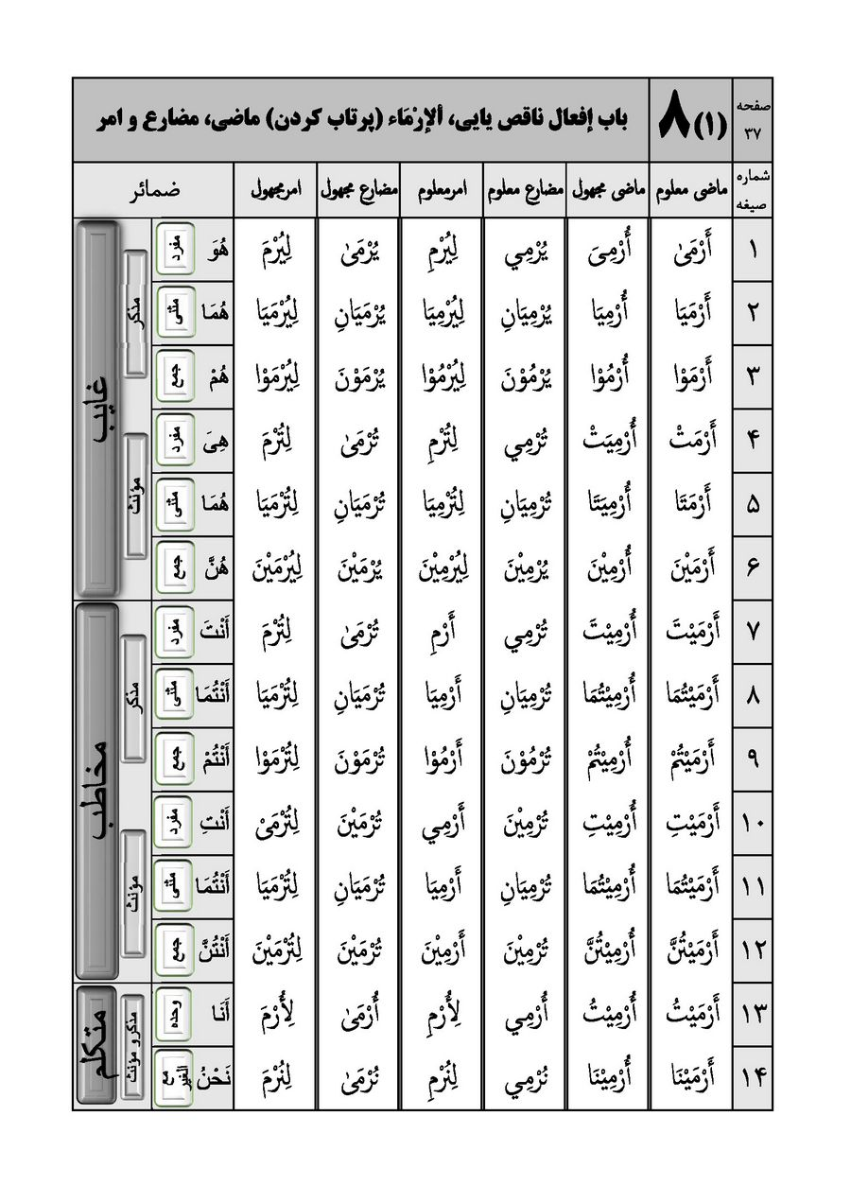
تصویر
تصویر
تصویر
تصویر
تصویر
تصویر
تصویر
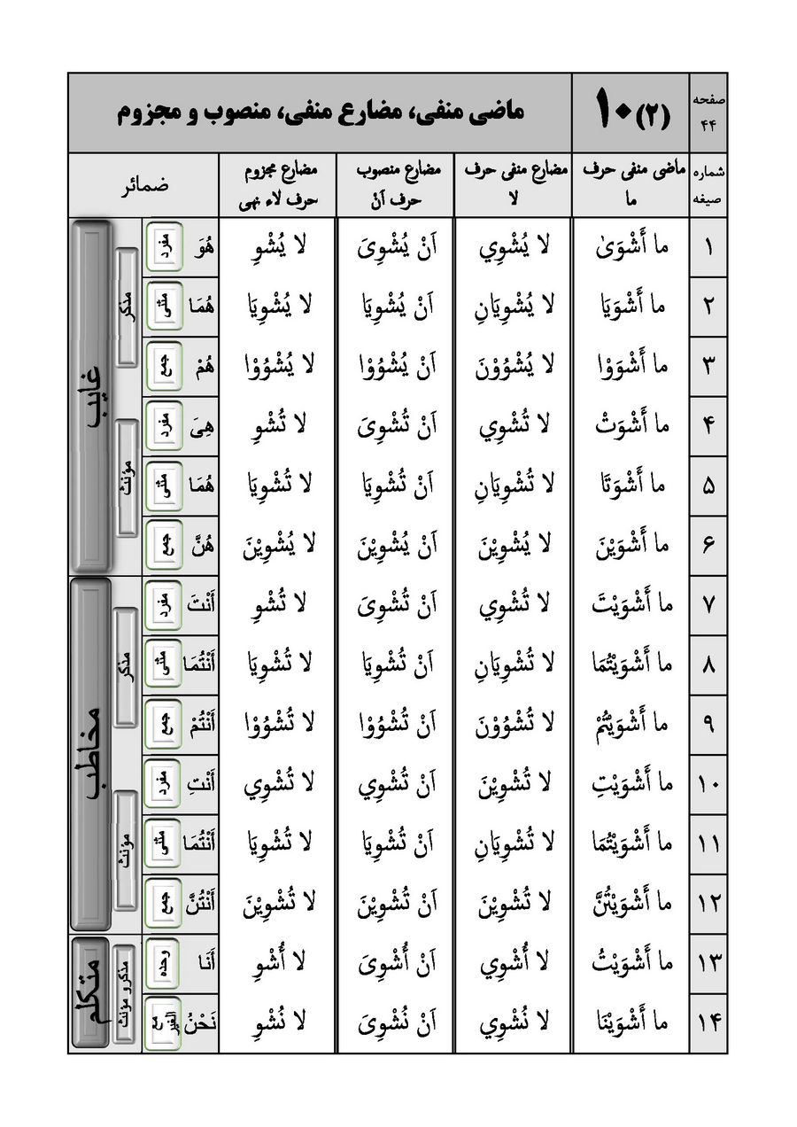
تصویر
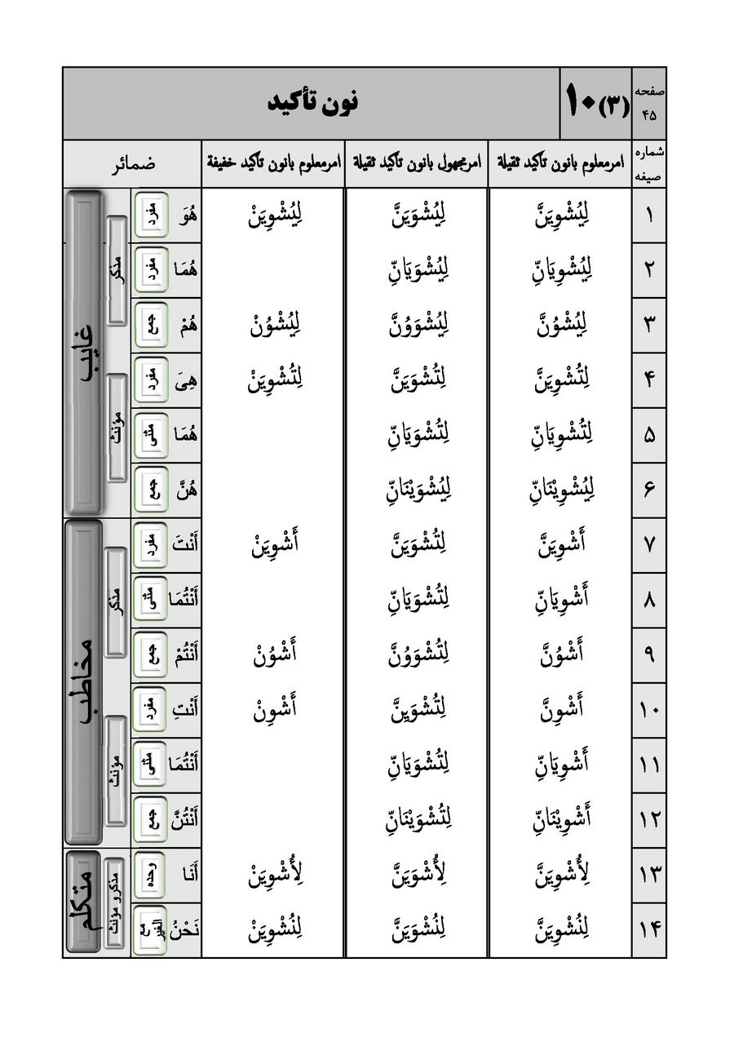
تصویر
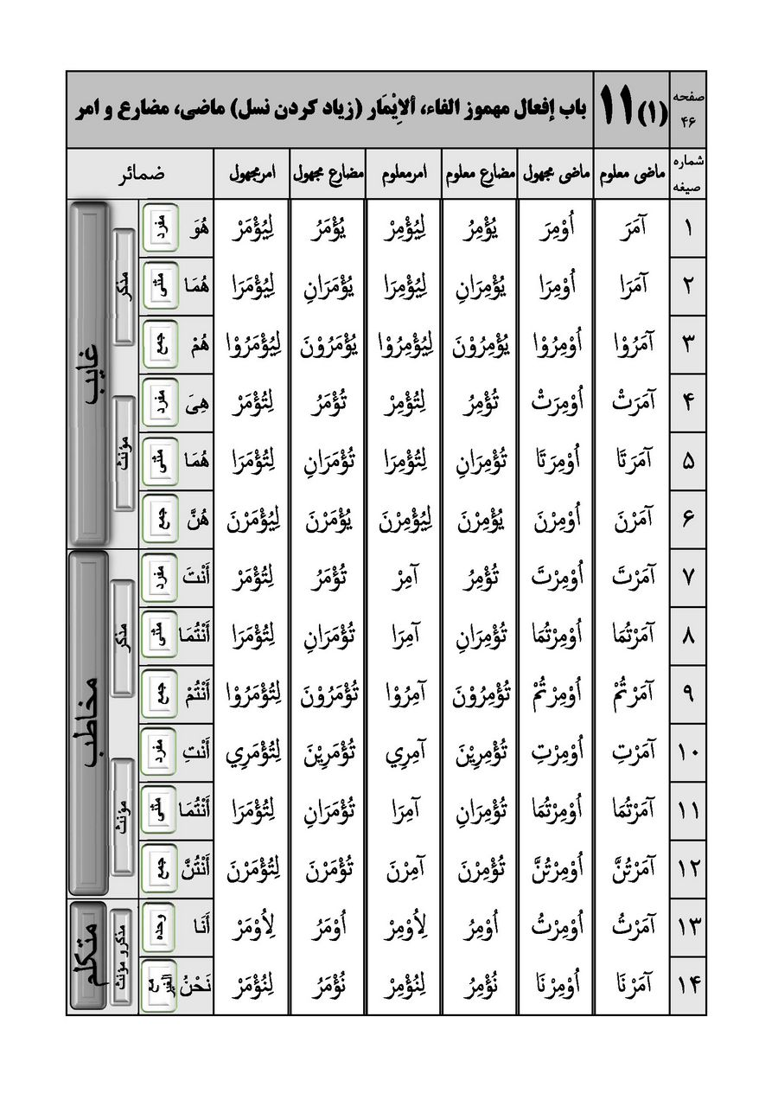
تصویر
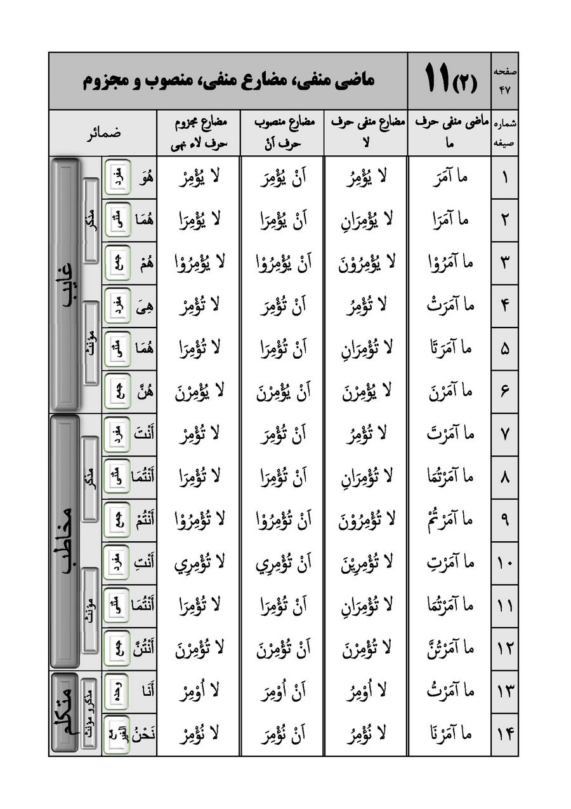
تصویر
تصویر
تصویر
تصویر
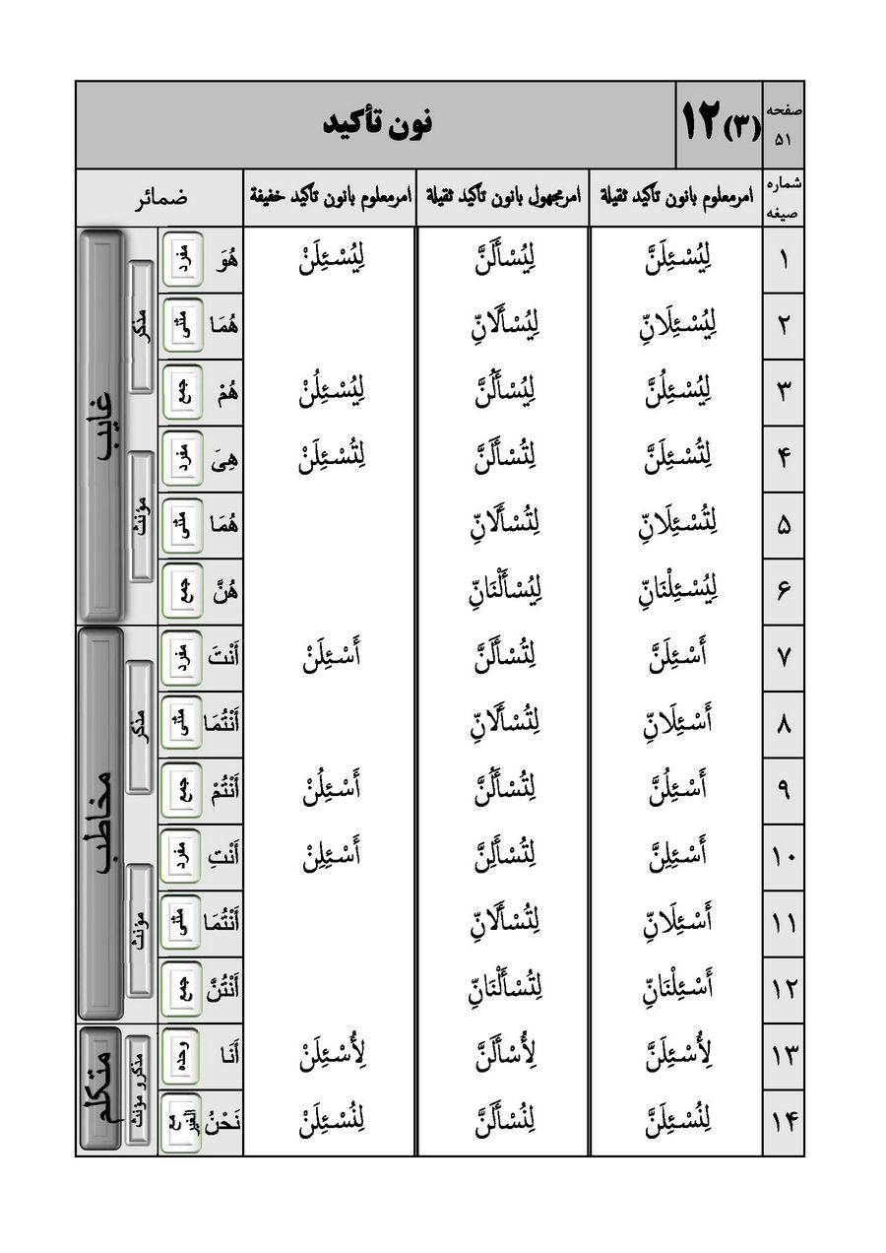
تصویر
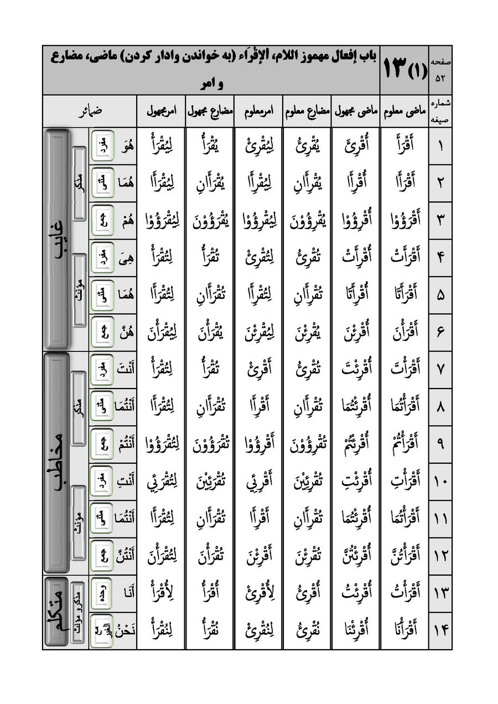
تصویر
تصویر

باب تفعیل
تصویر
تصویر
تصویر
تصویر
تصویر
تصویر
تصویر
تصویر
تصویر
تصویر
تصویر
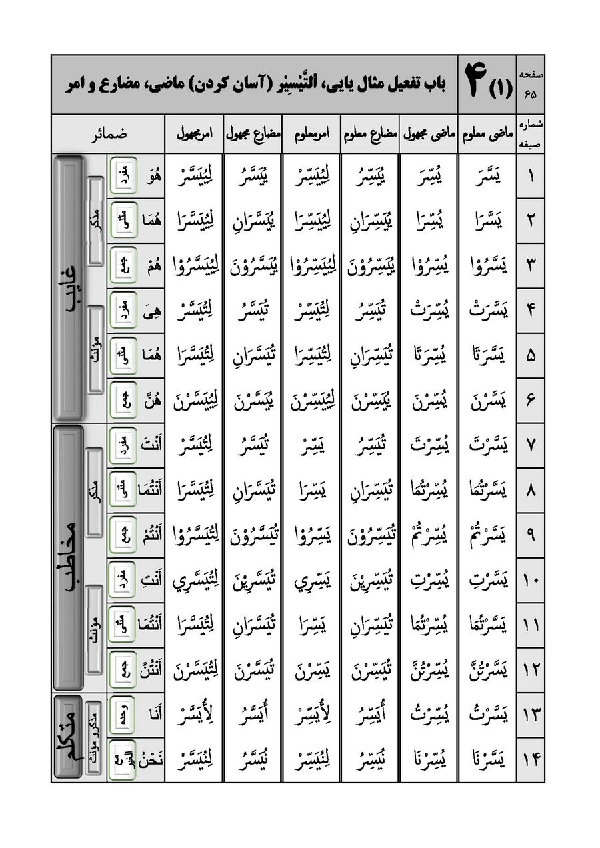
تصویر
تصویر
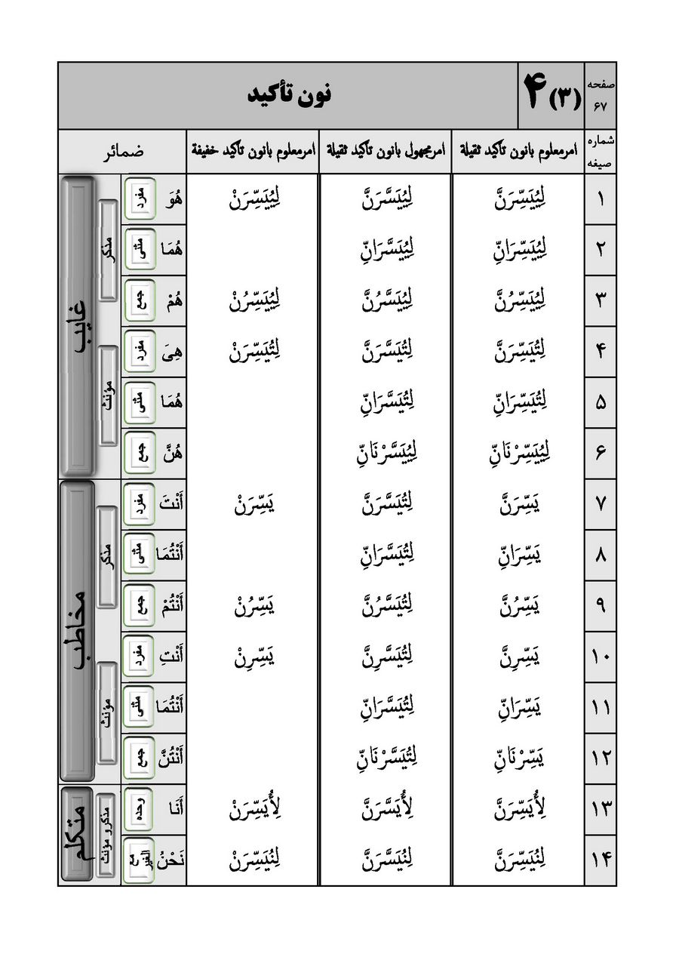
تصویر
تصویر
تصویر
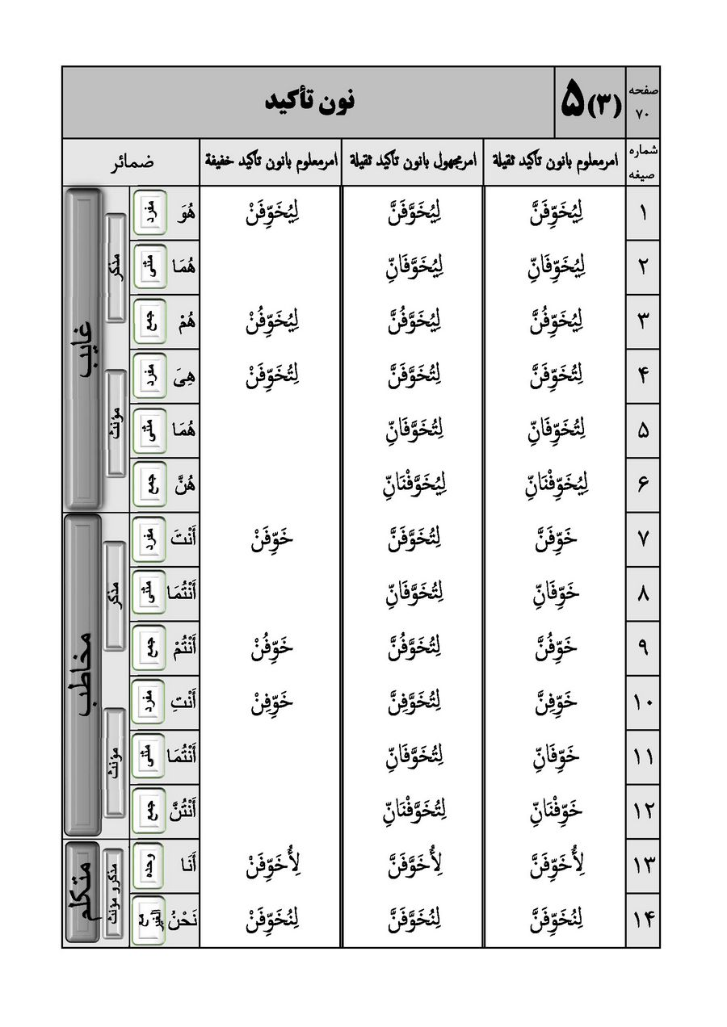
تصویر
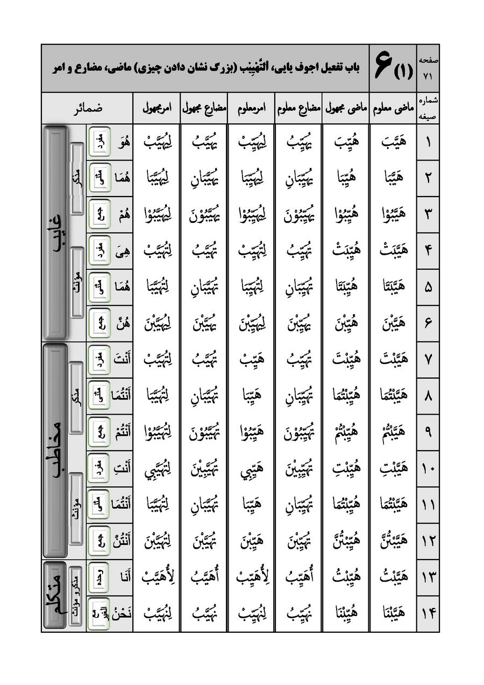
تصویر
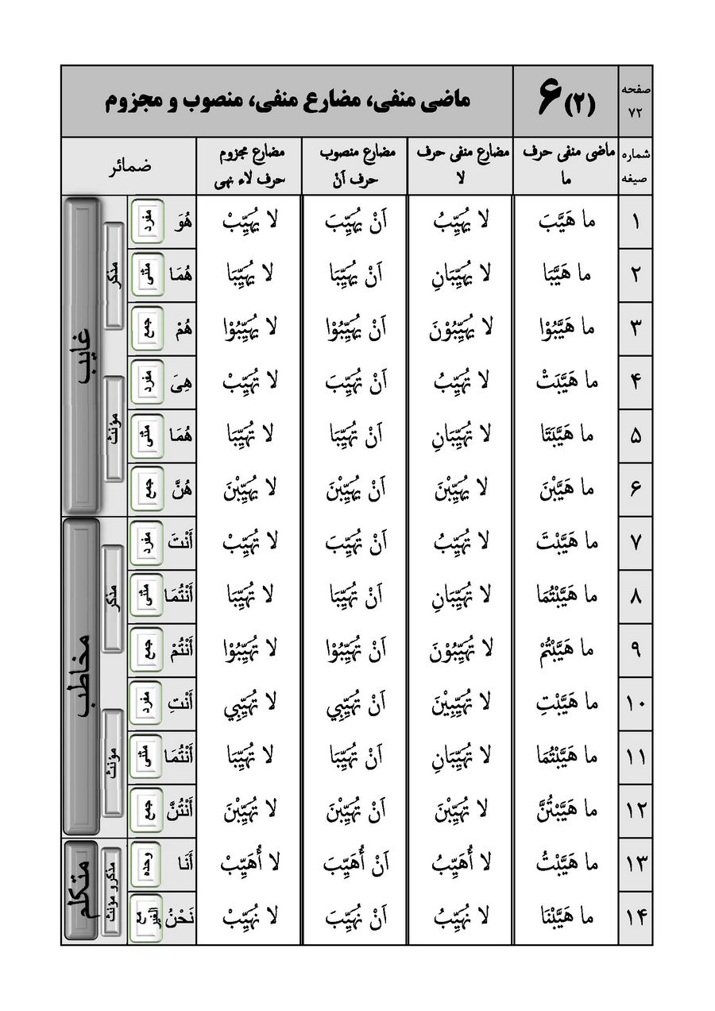
تصویر
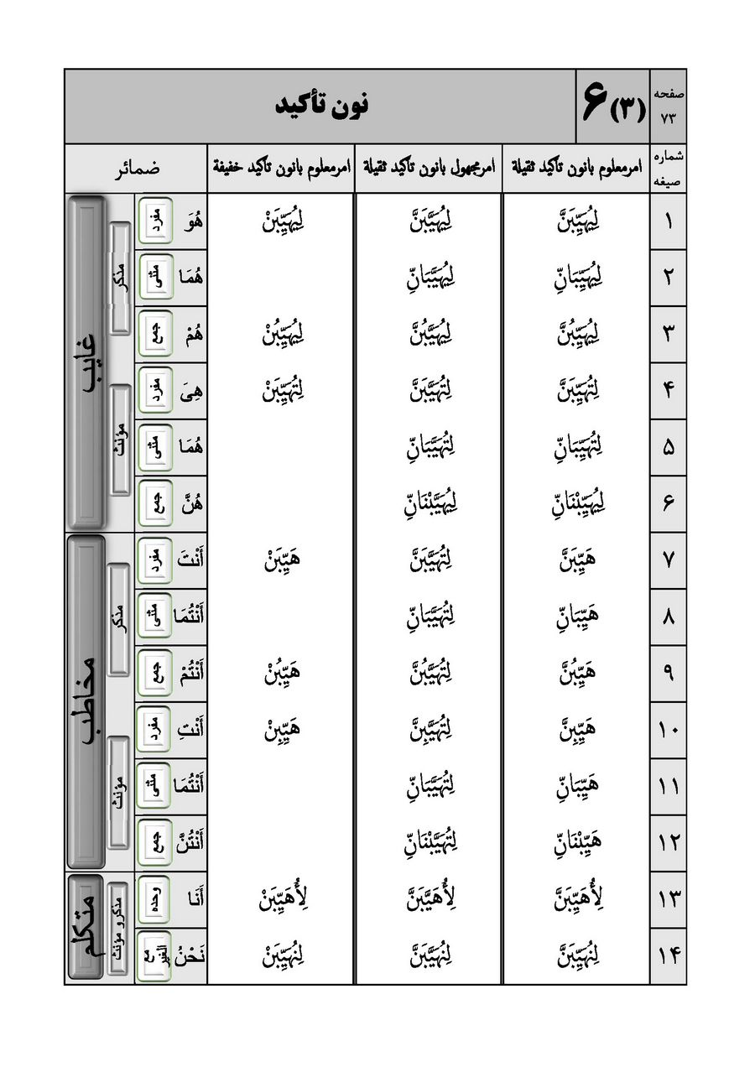
تصویر
تصویر
تصویر
تصویر
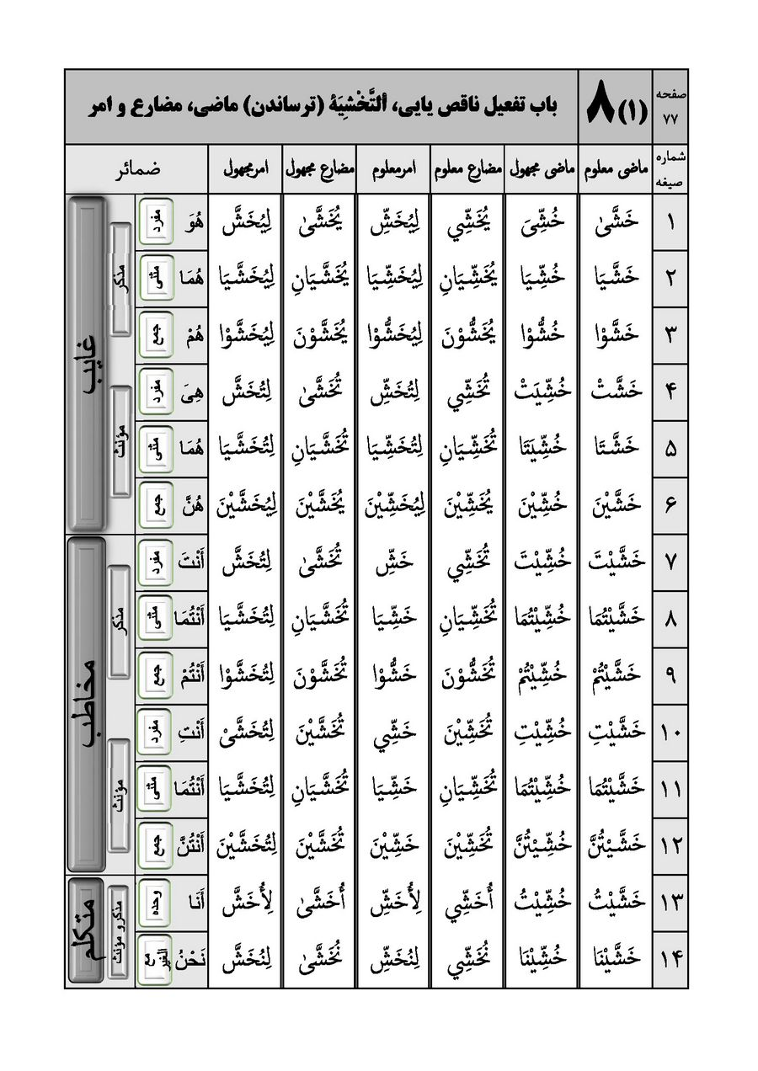
تصویر
تصویر
تصویر
تصویر
تصویر
تصویر
تصویر
تصویر
تصویر
تصویر
تصویر
تصویر
تصویر
تصویر
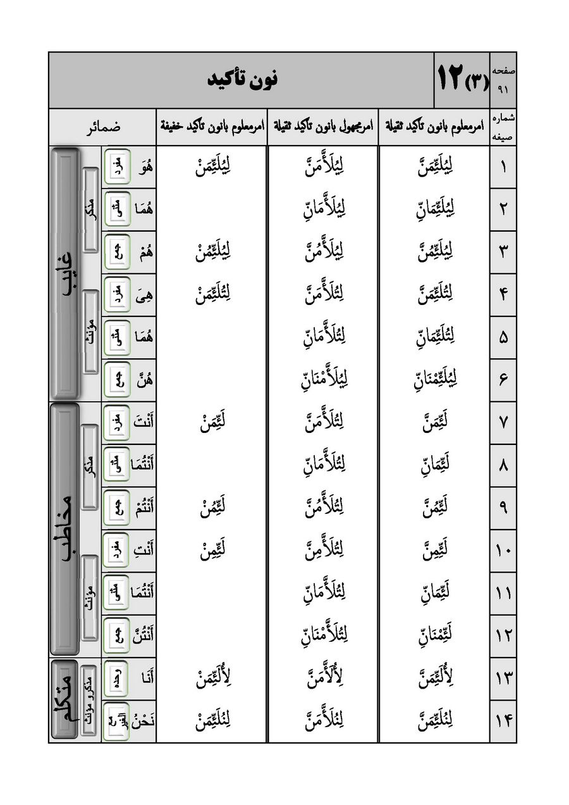
تصویر
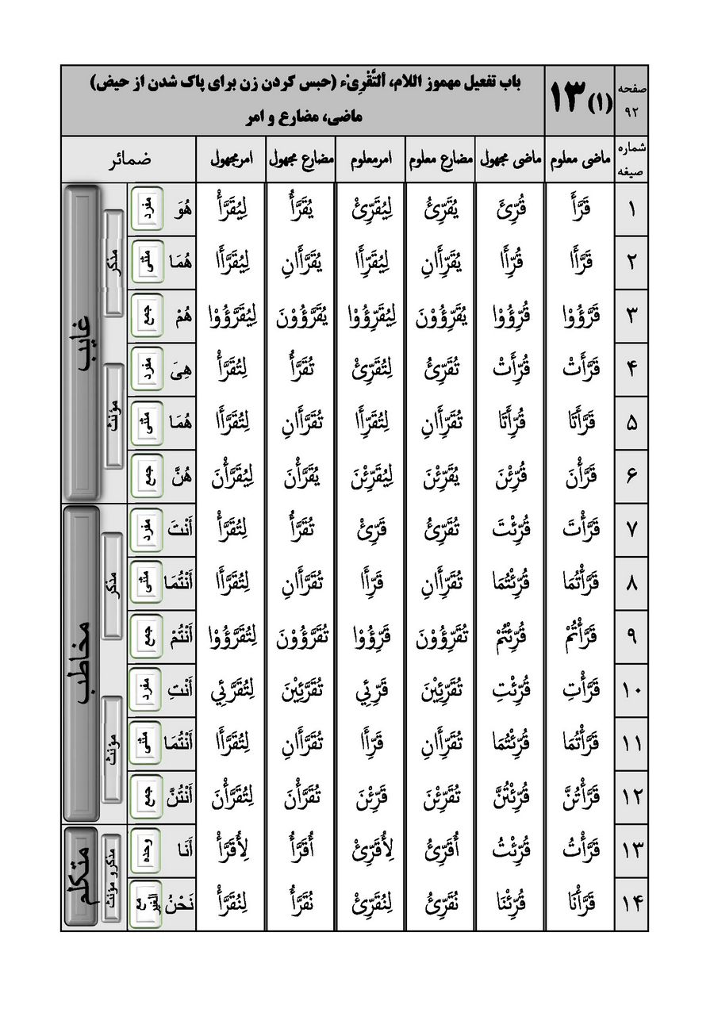
تصویر
تصویر

باب مفاعلة
تصویر
تصویر
تصویر
تصویر
تصویر
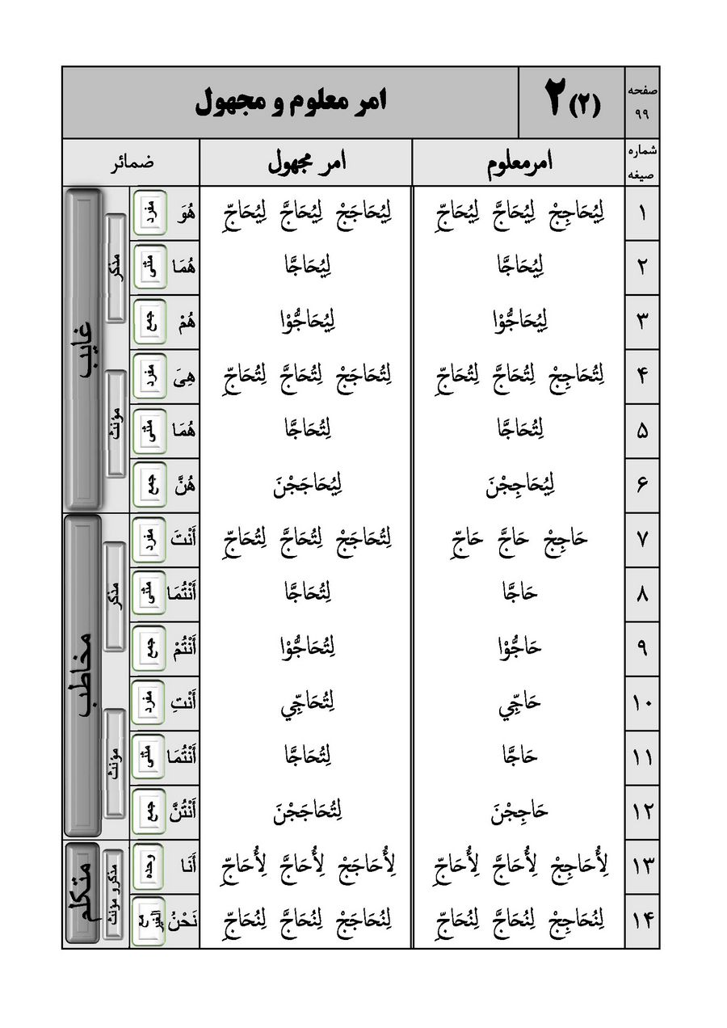
تصویر
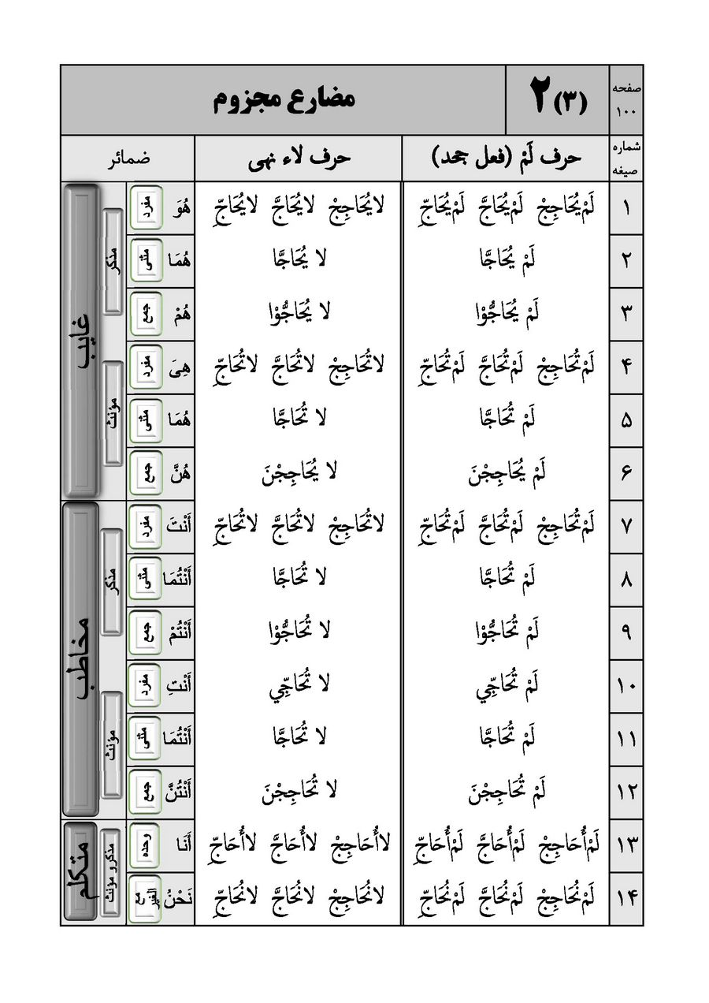
تصویر
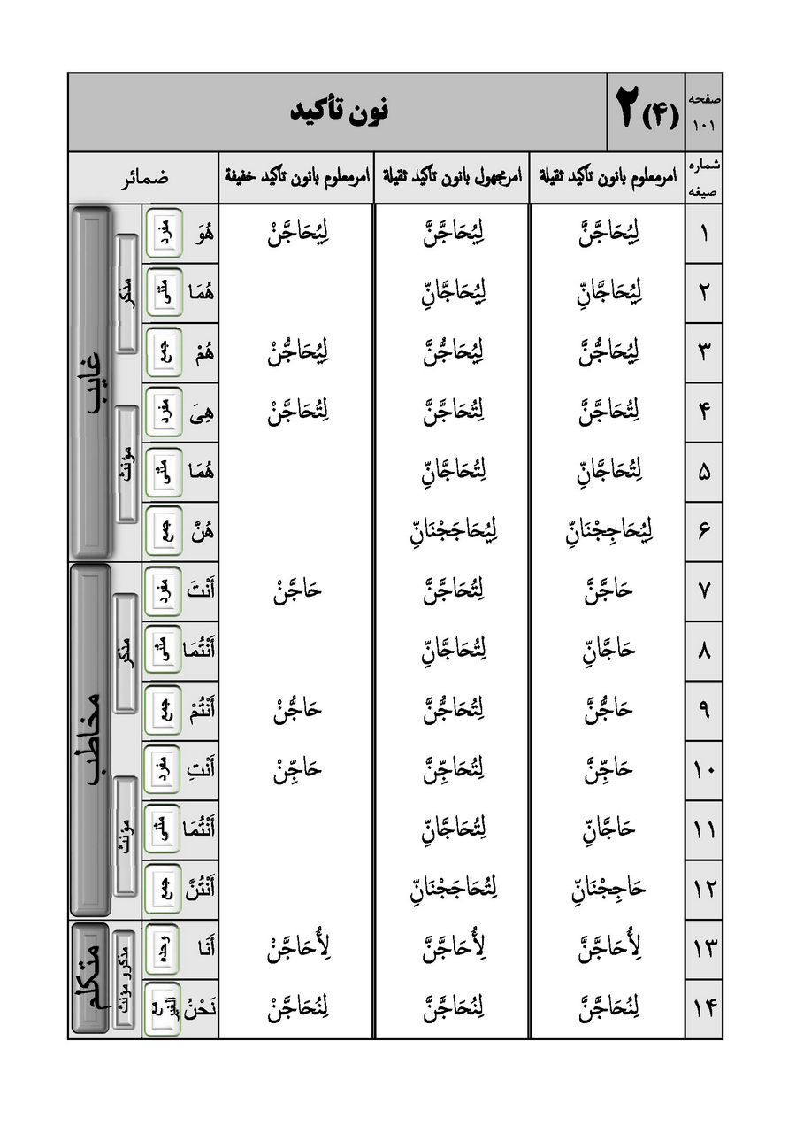
تصویر
تصویر
تصویر
تصویر
تصویر
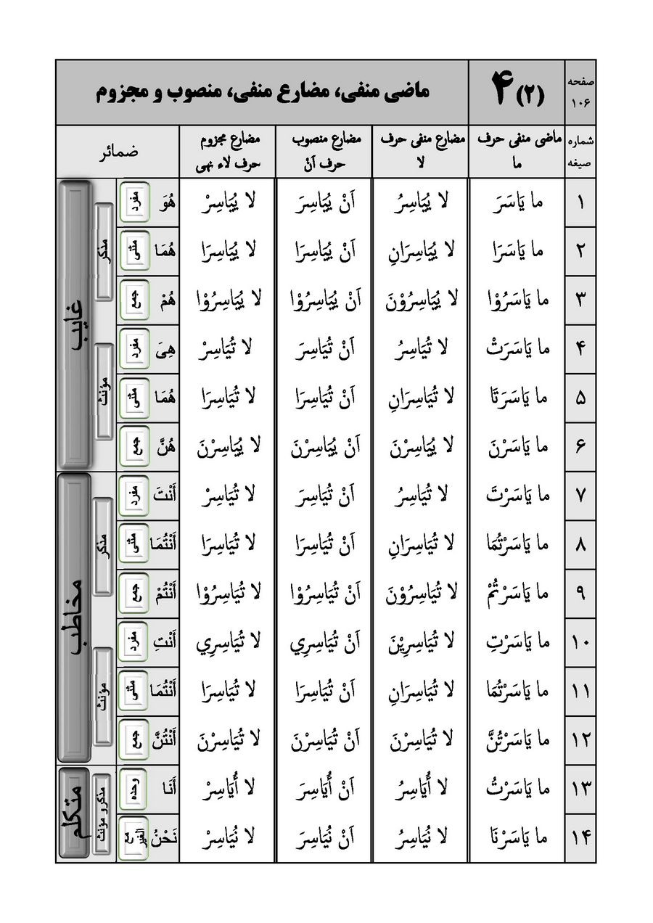
تصویر
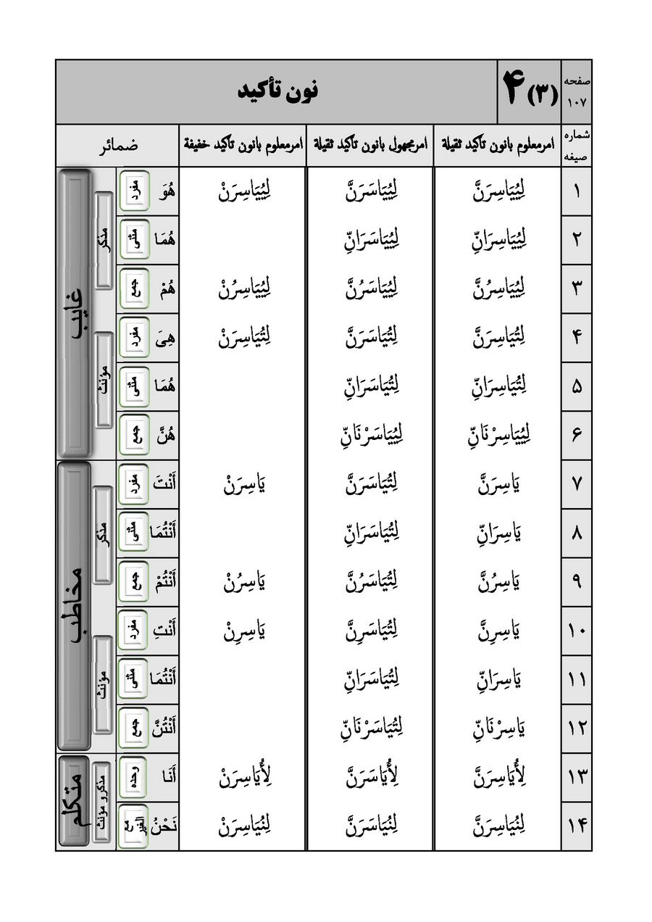
تصویر
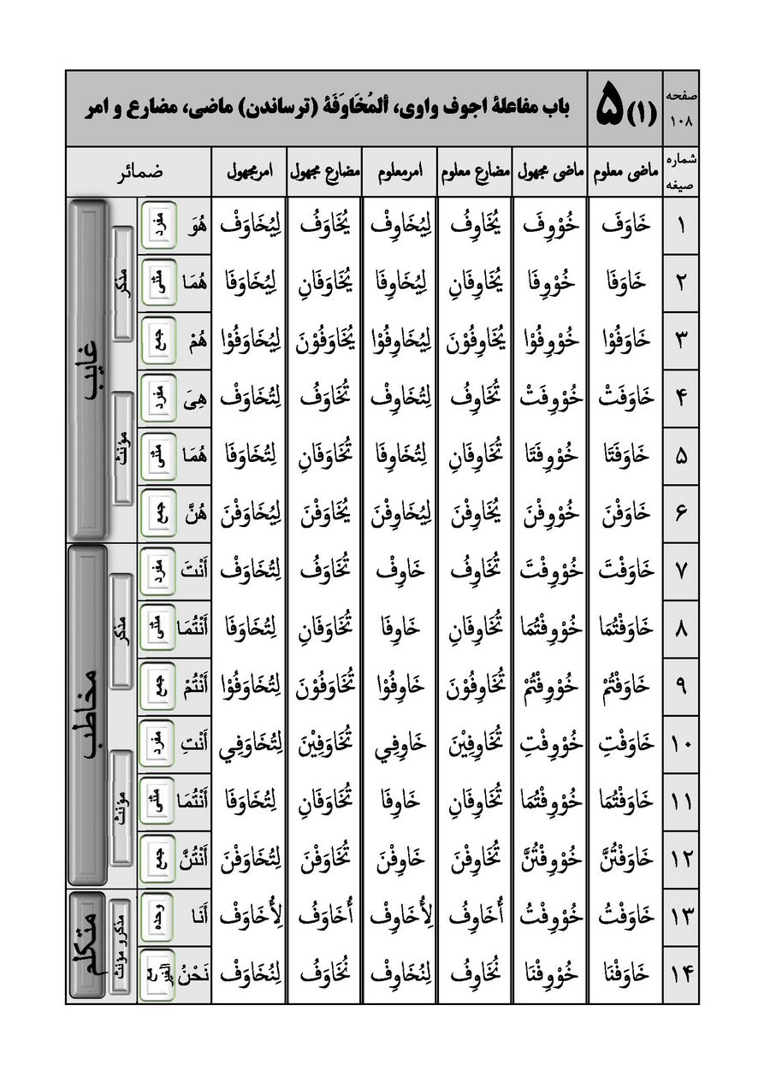
تصویر
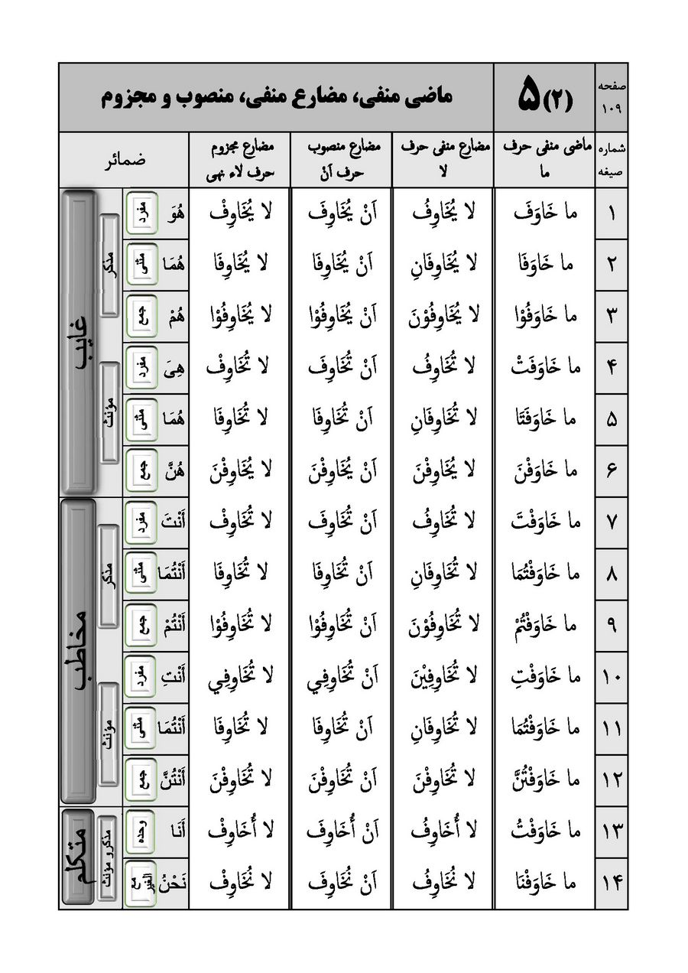
تصویر
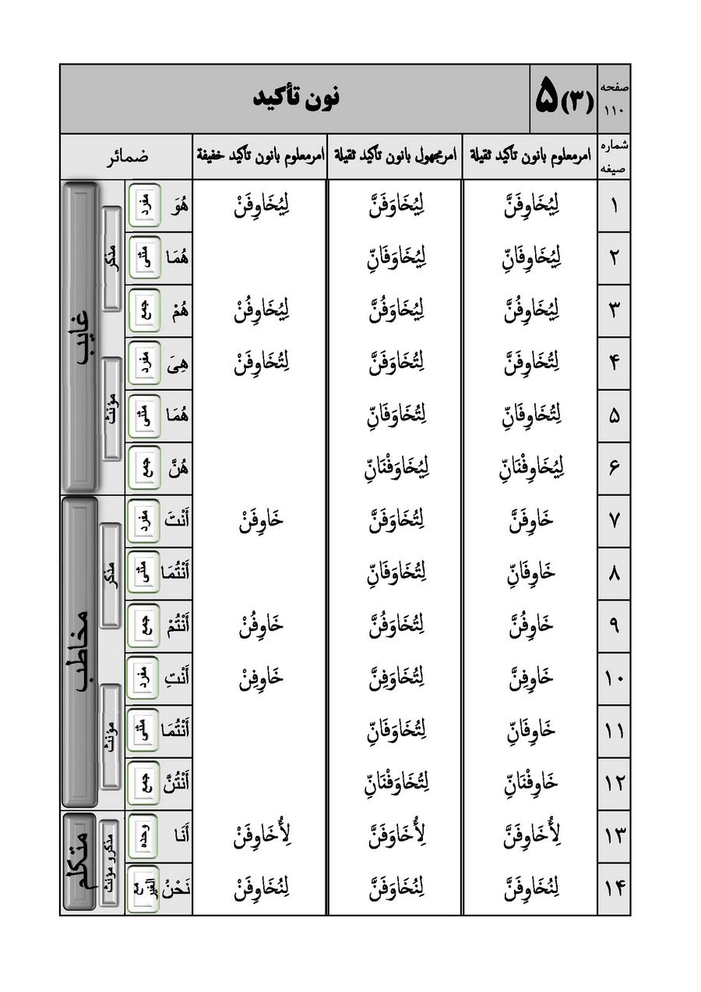
تصویر
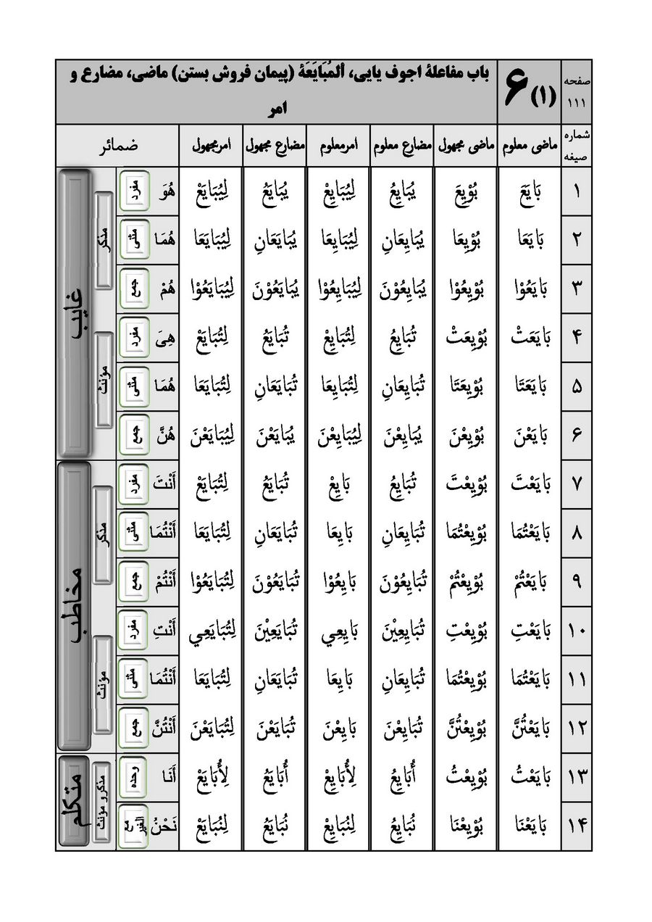
تصویر
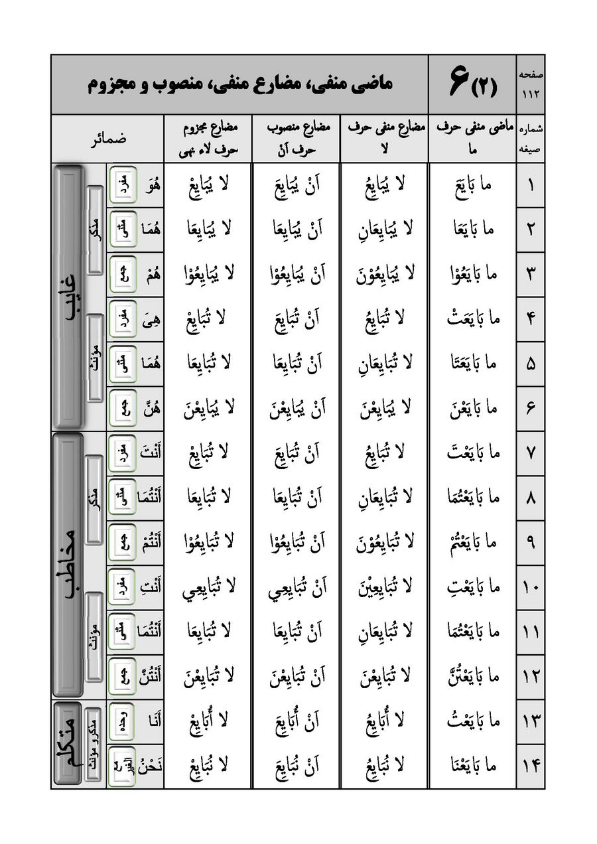
تصویر
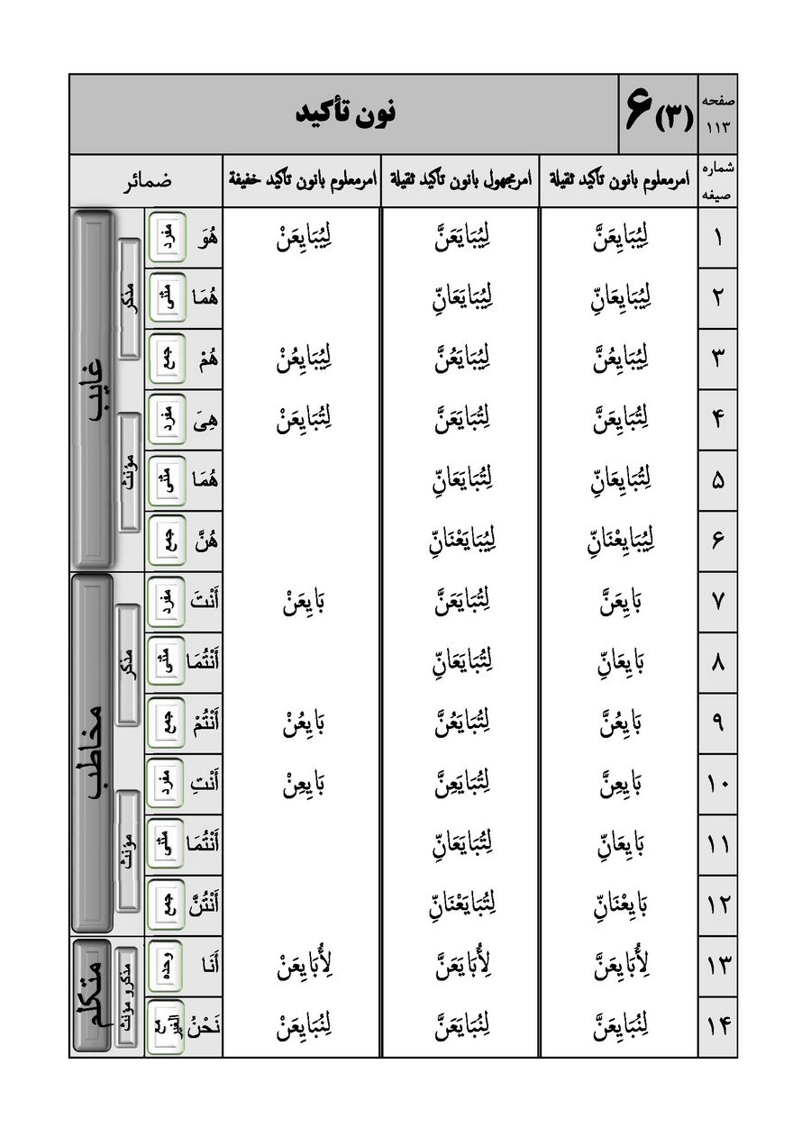
تصویر
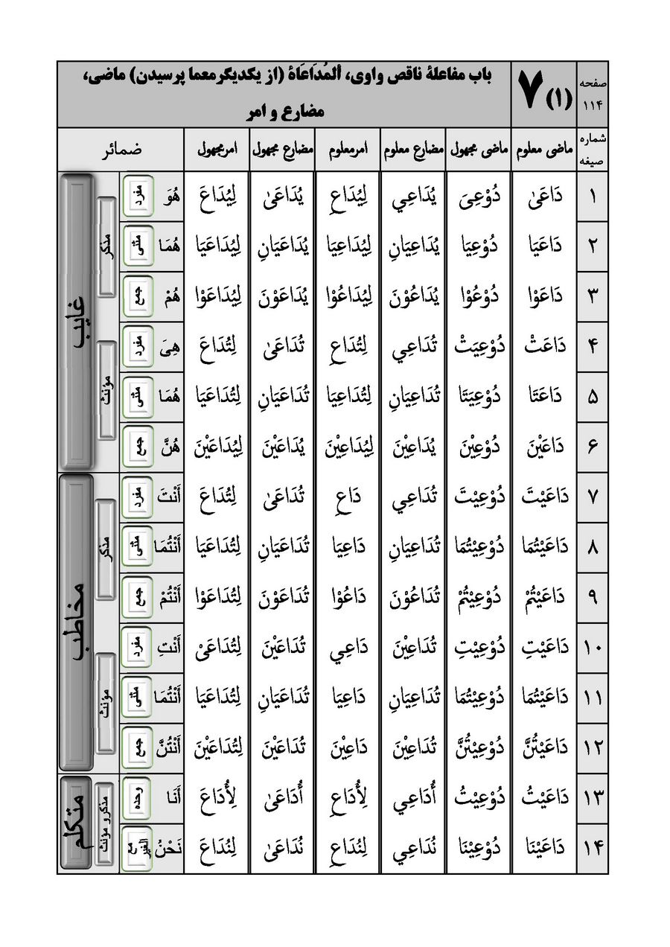
تصویر
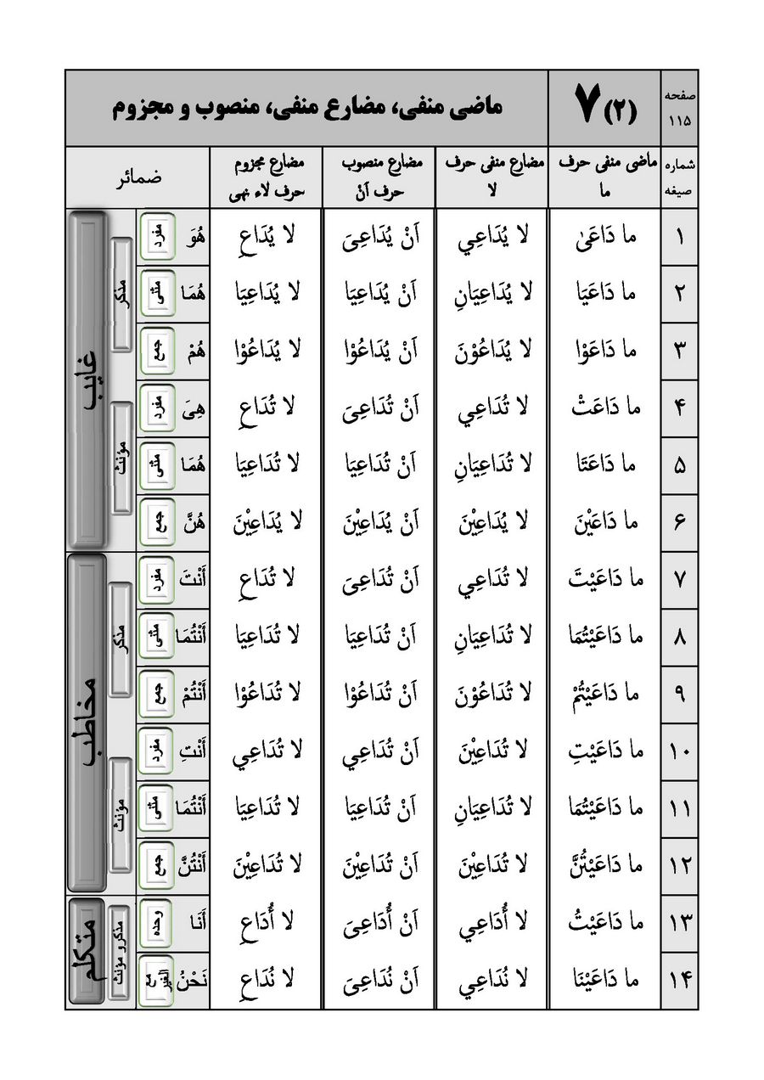
تصویر
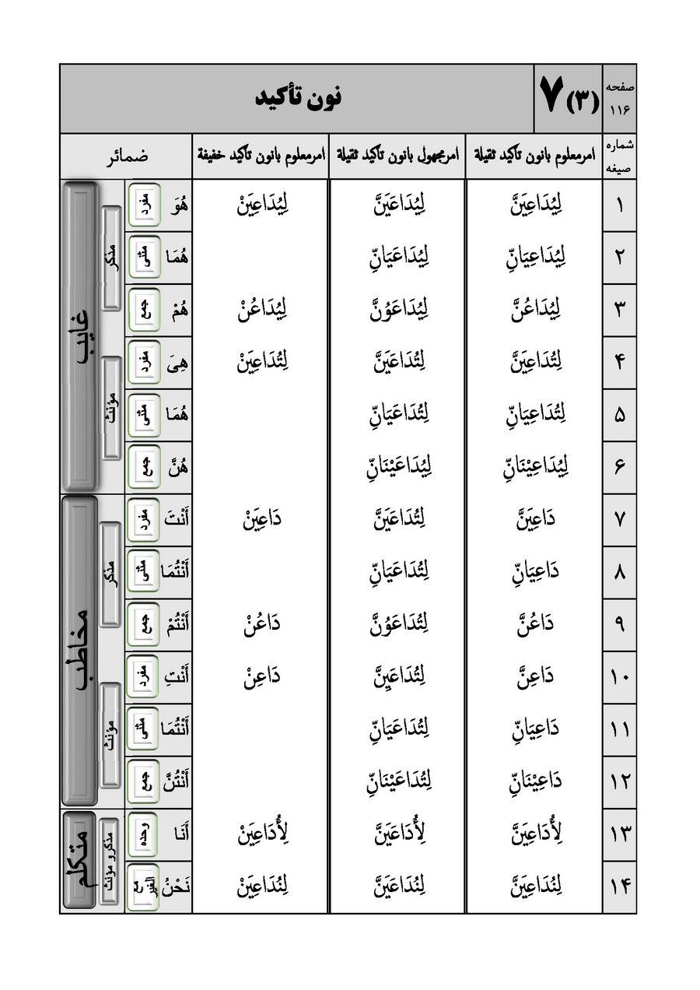
تصویر
تصویر
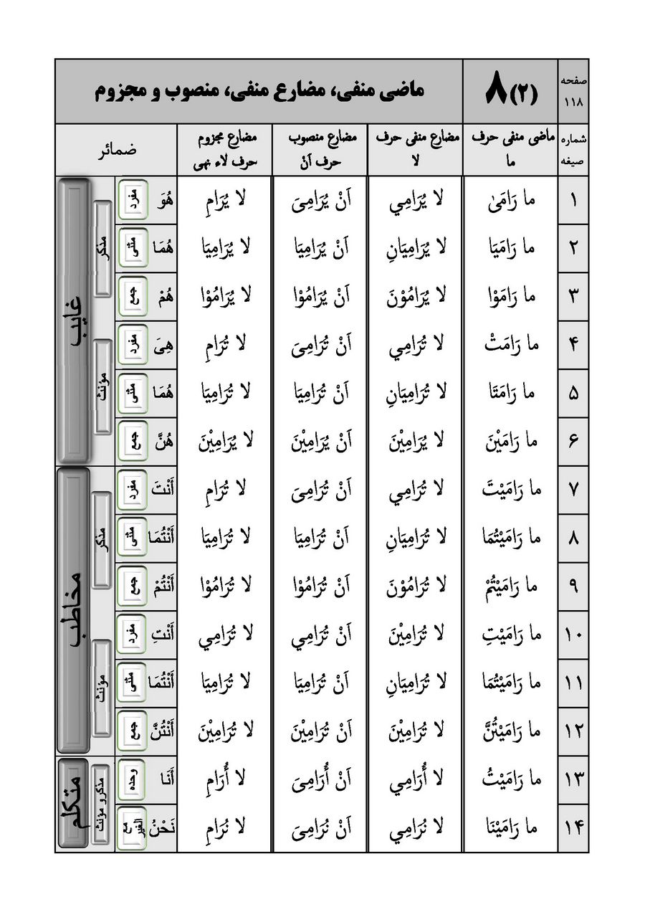
تصویر
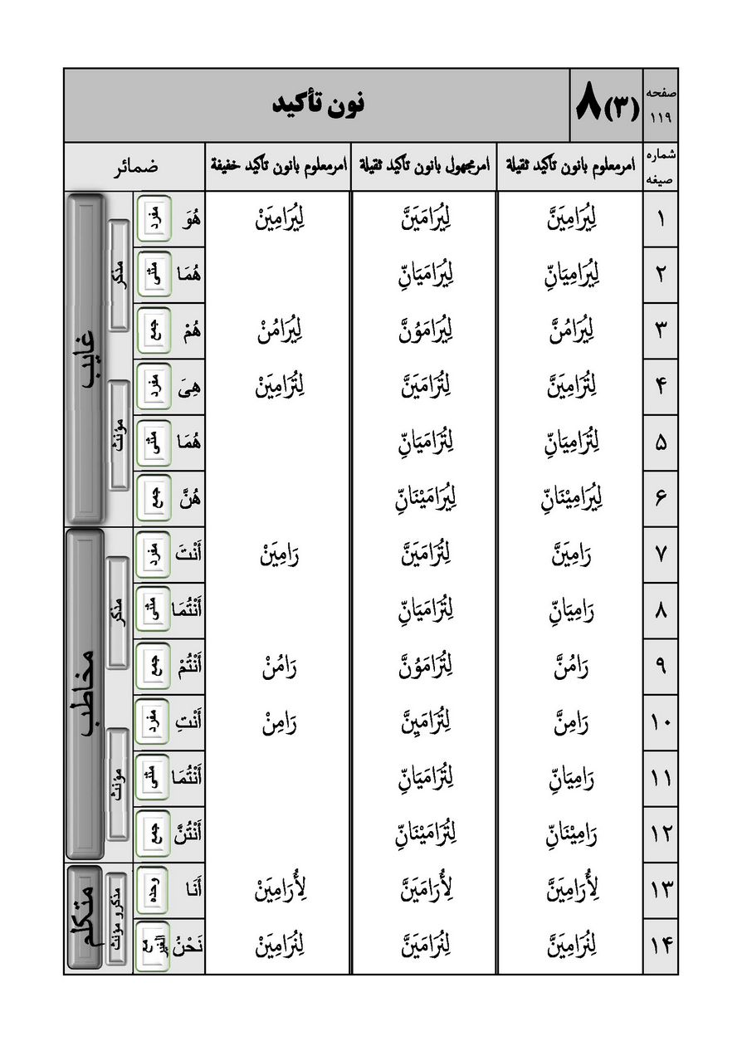
تصویر
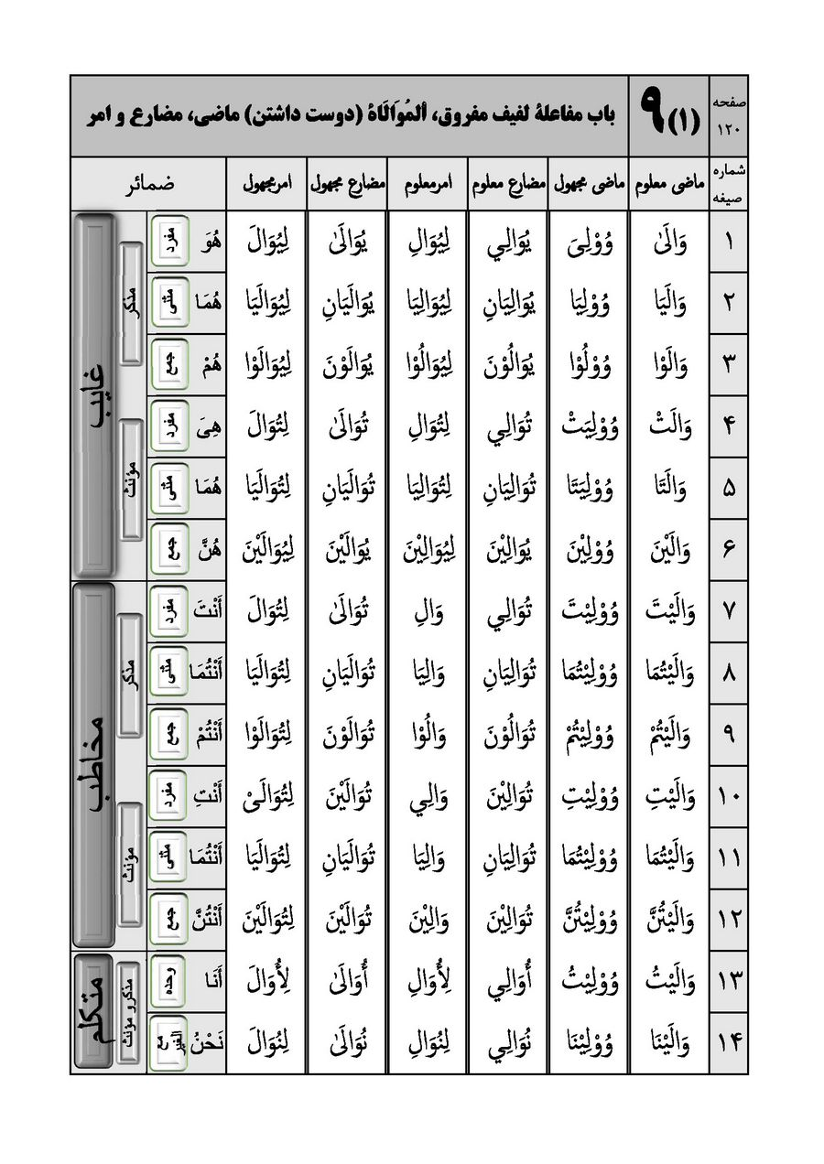
تصویر
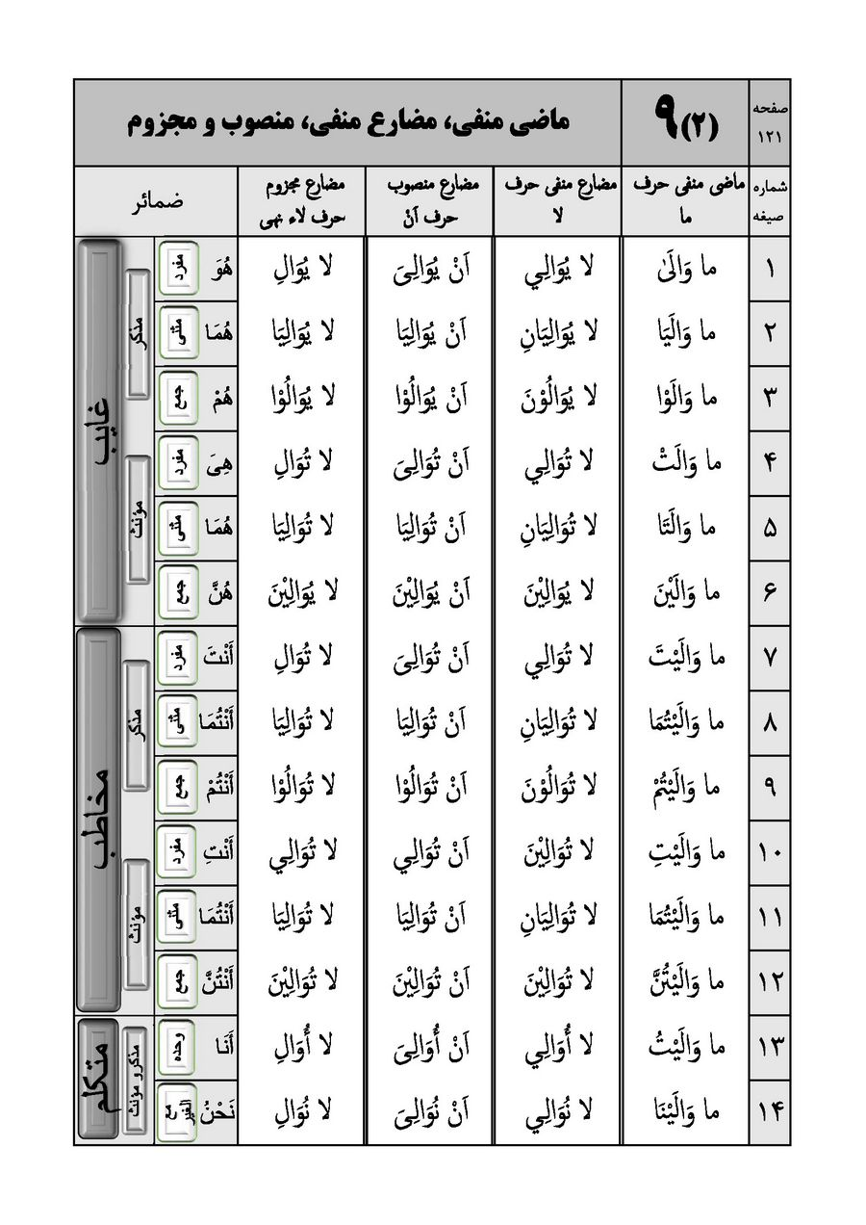
تصویر
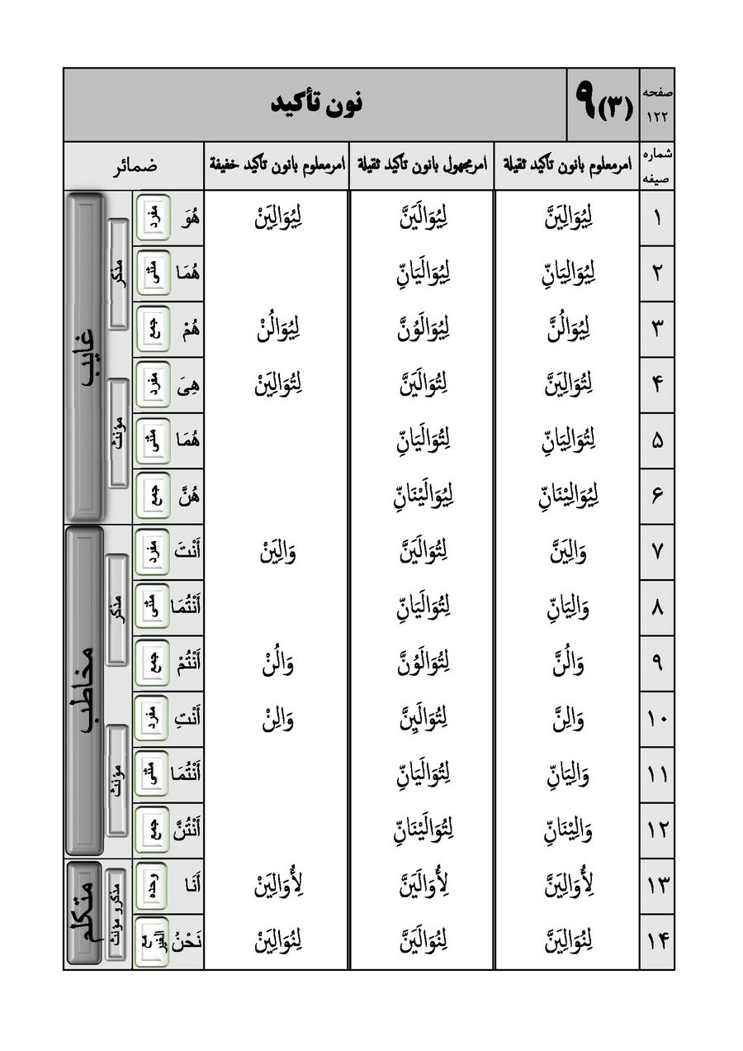
تصویر
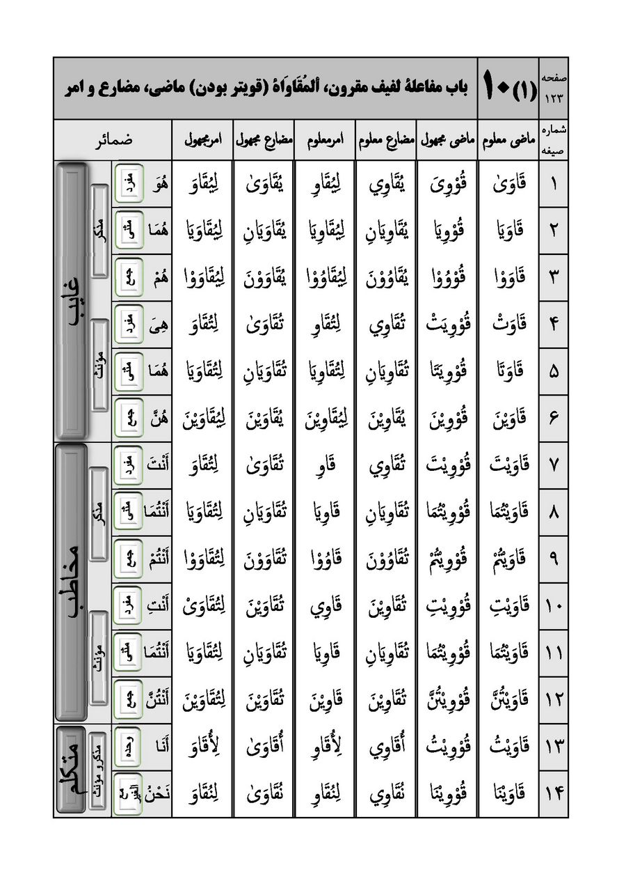
تصویر
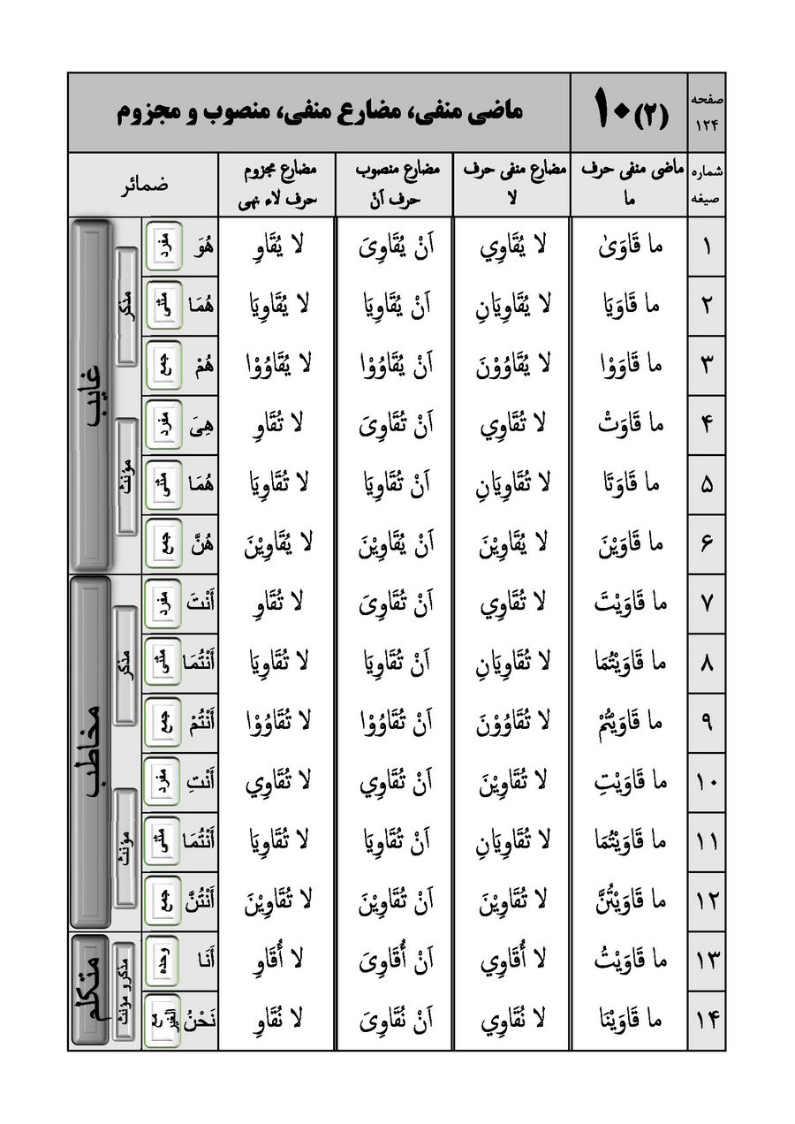
تصویر
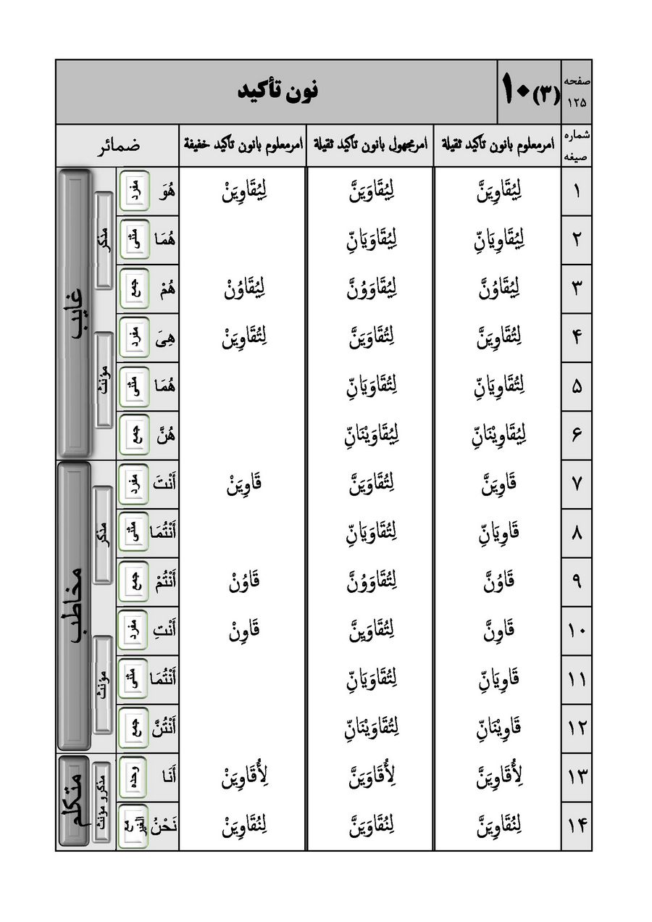
تصویر
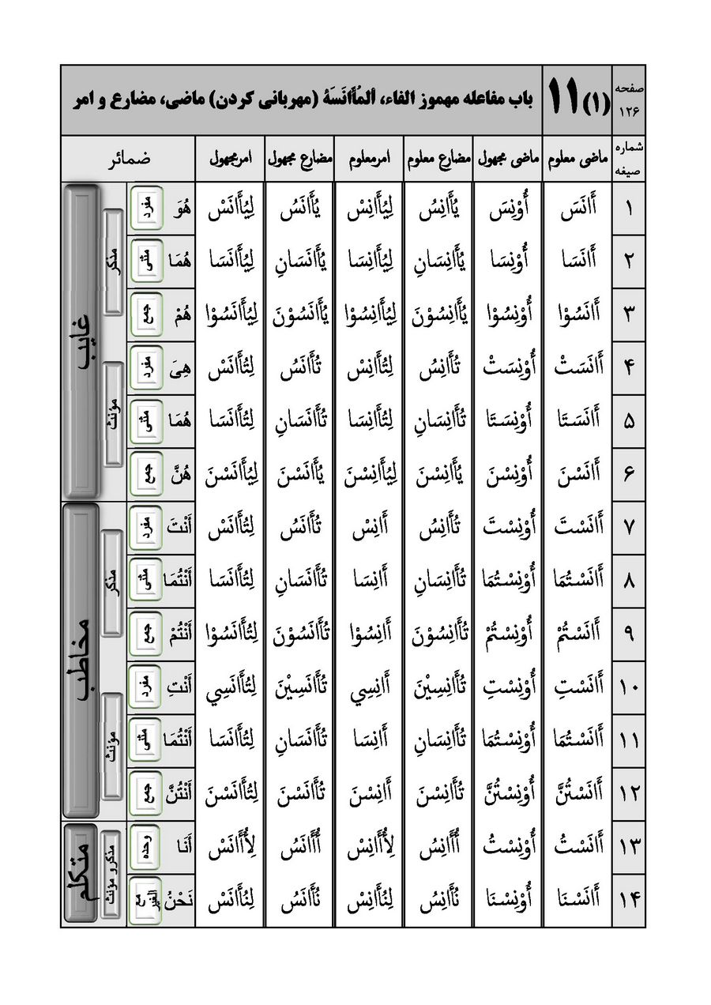
تصویر
تصویر
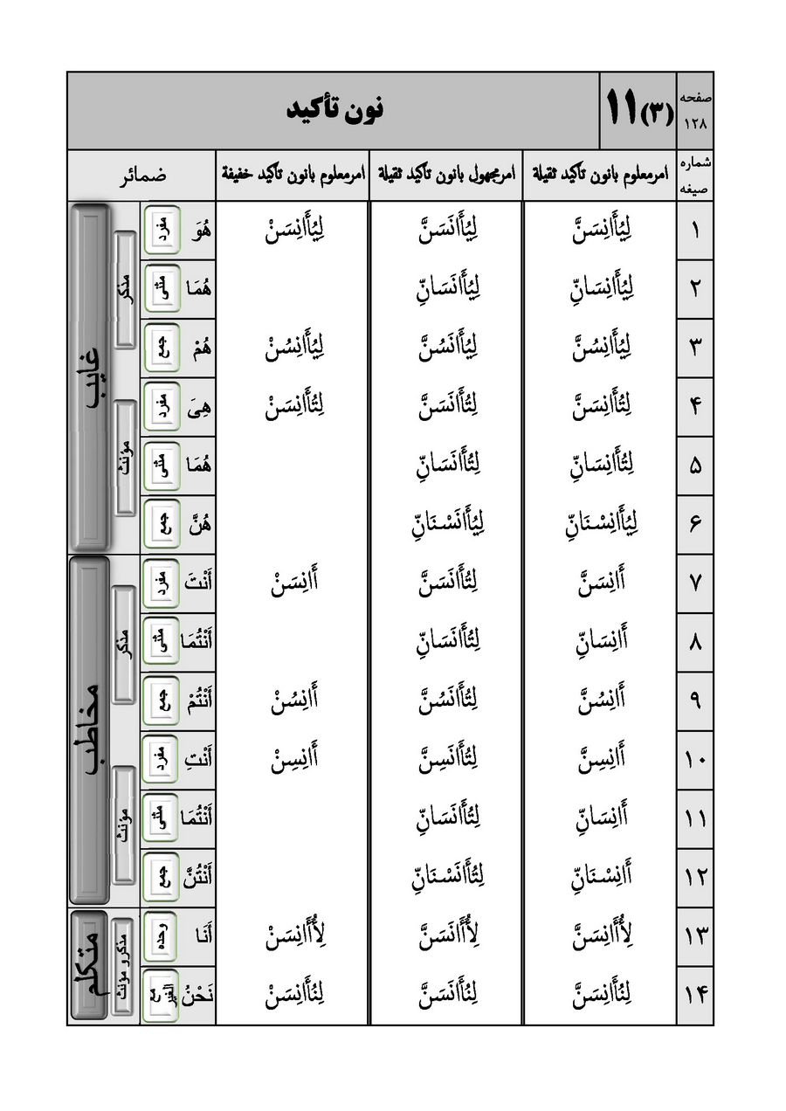
تصویر
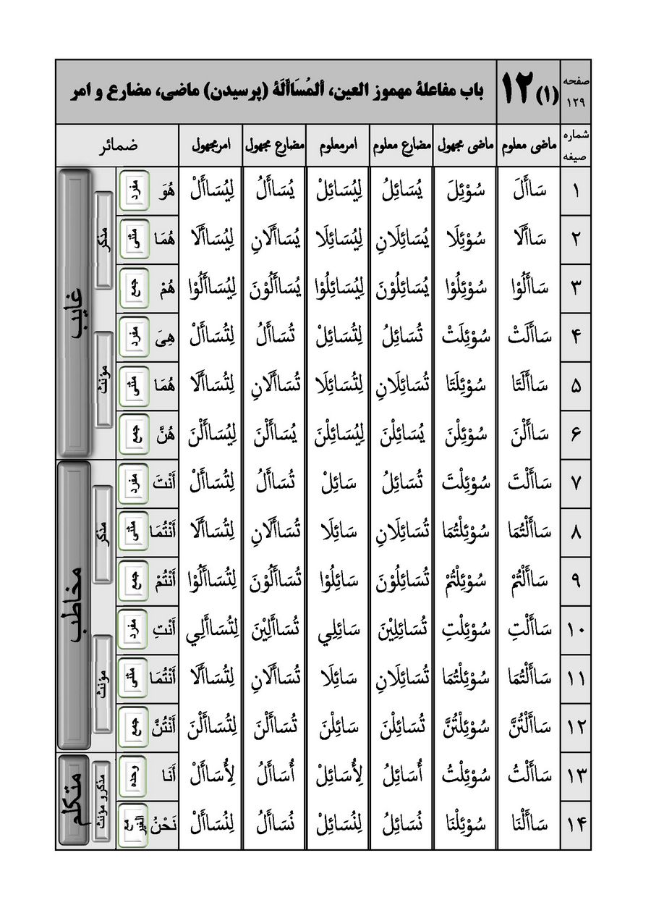
تصویر
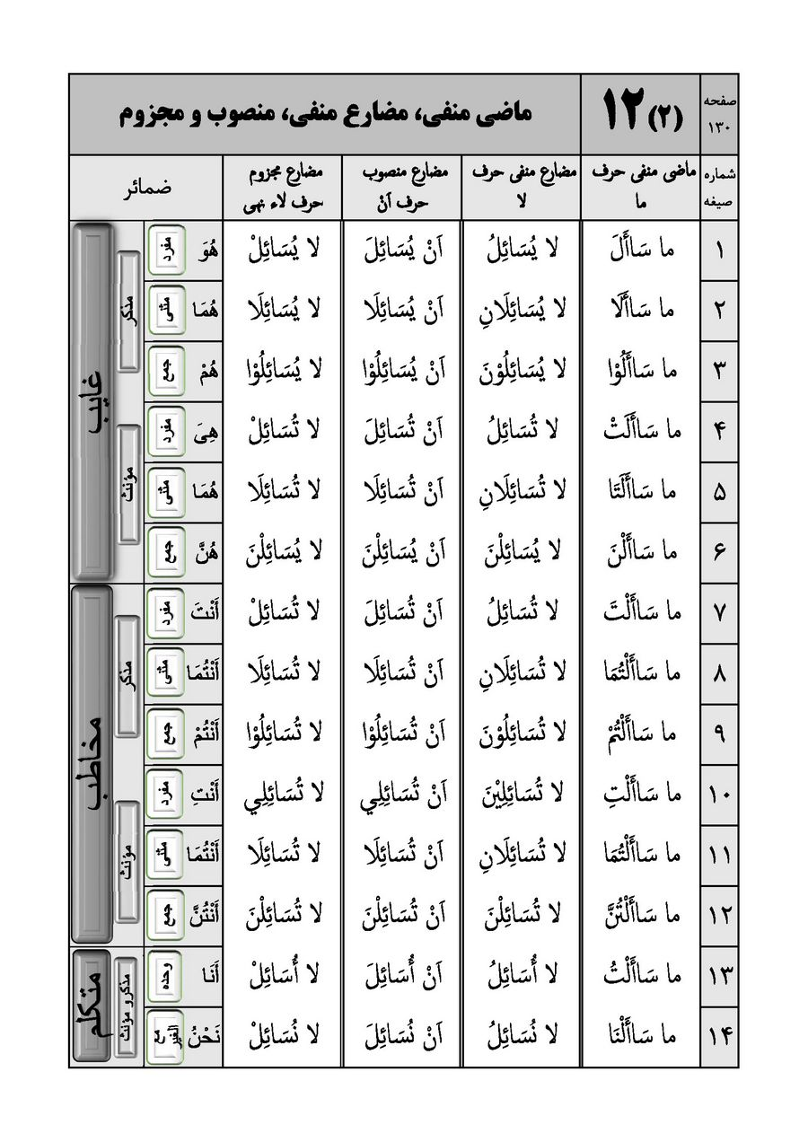
تصویر
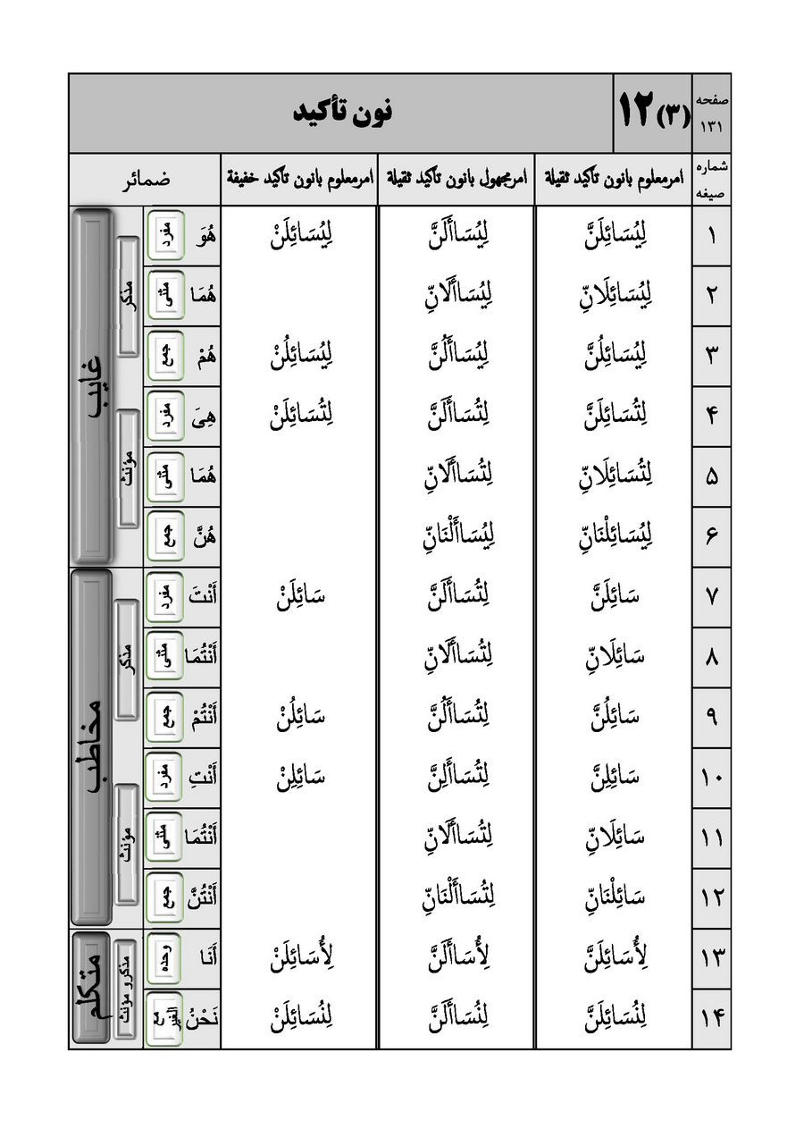
تصویر
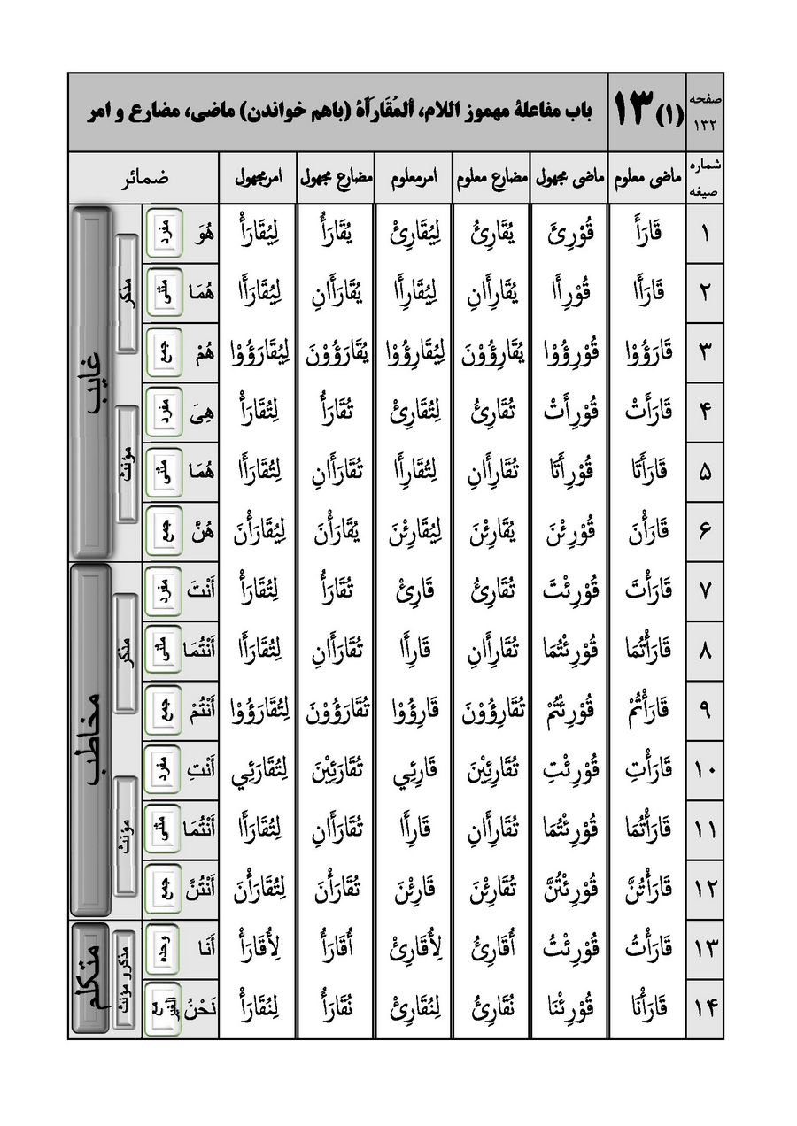
تصویر
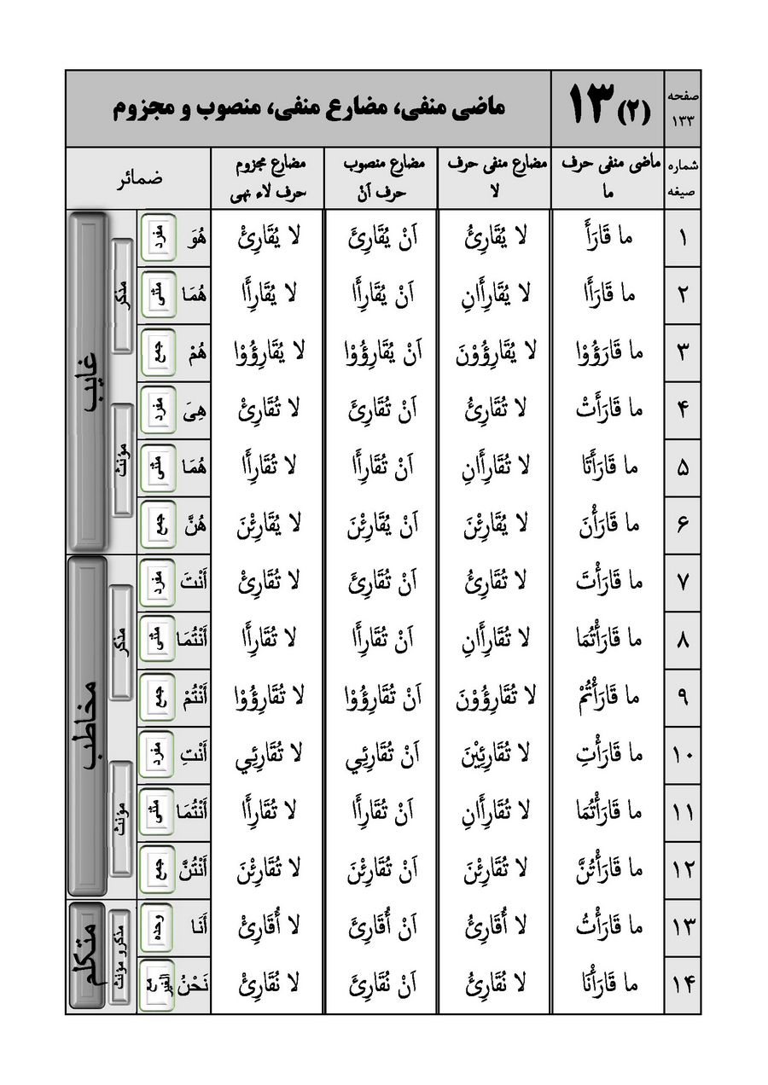
تصویر
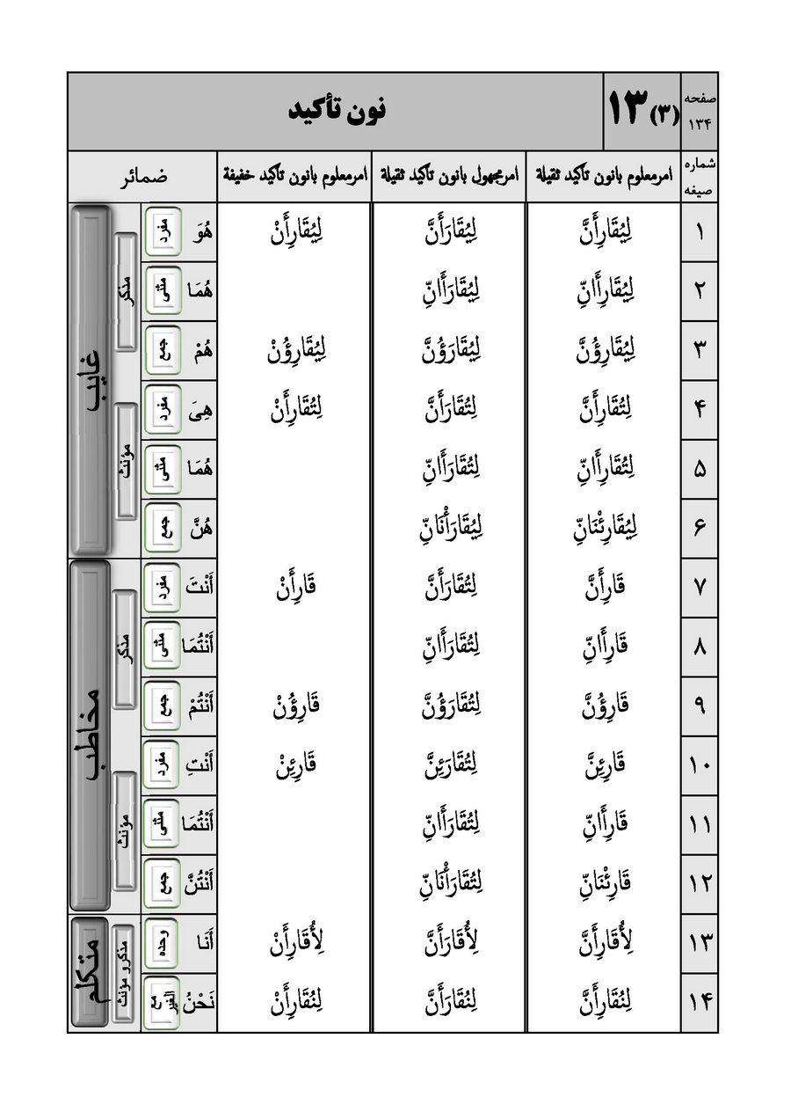

باب إفتعال

اشاره
تصویر
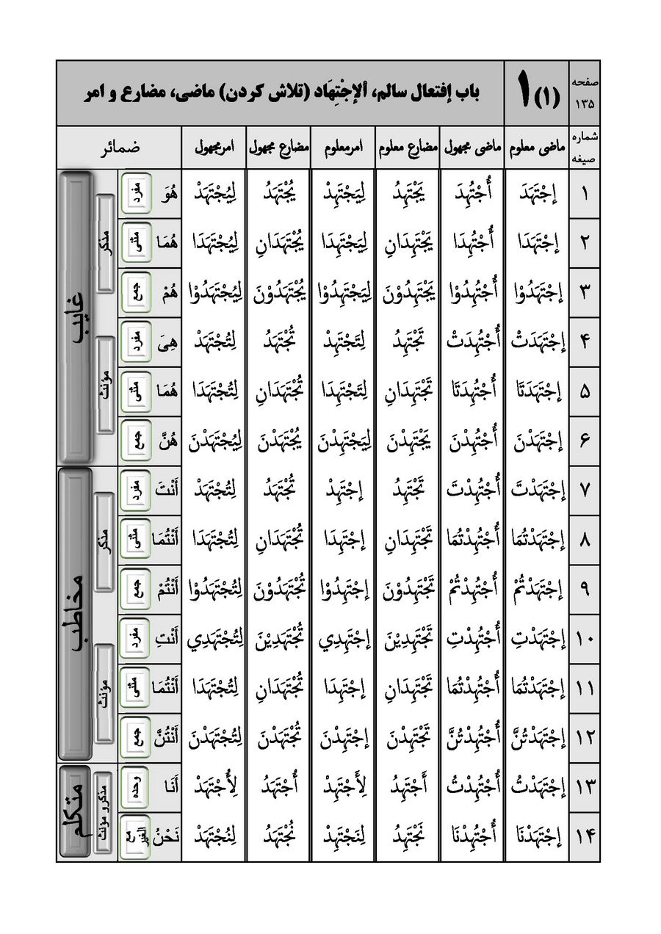
تصویر
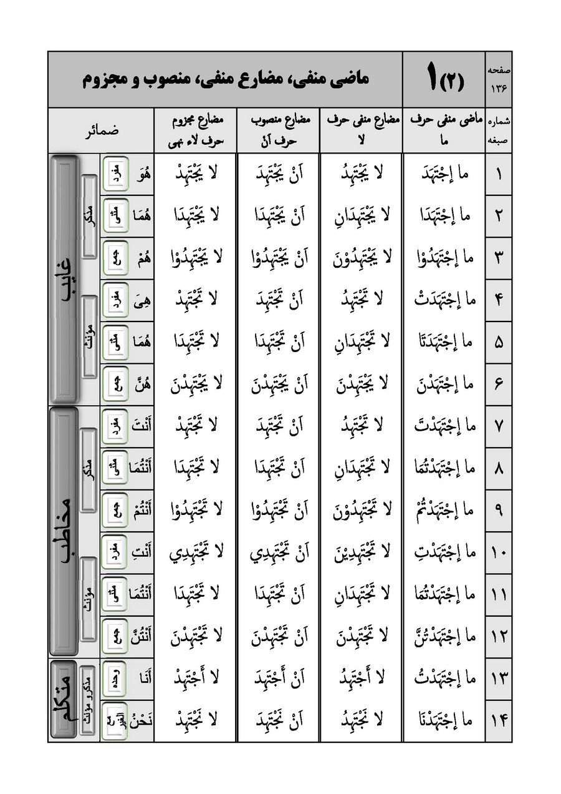
تصویر
تصویر
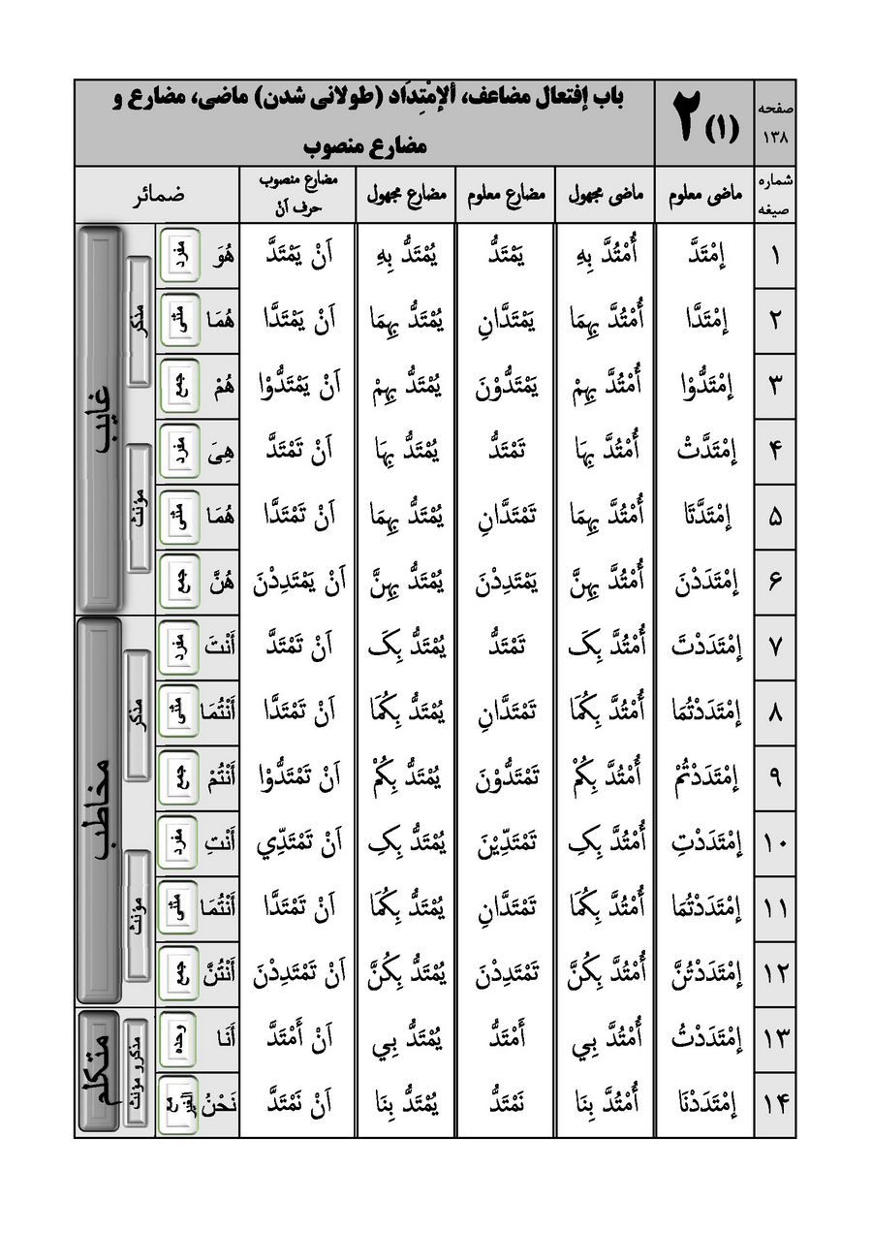
تصویر
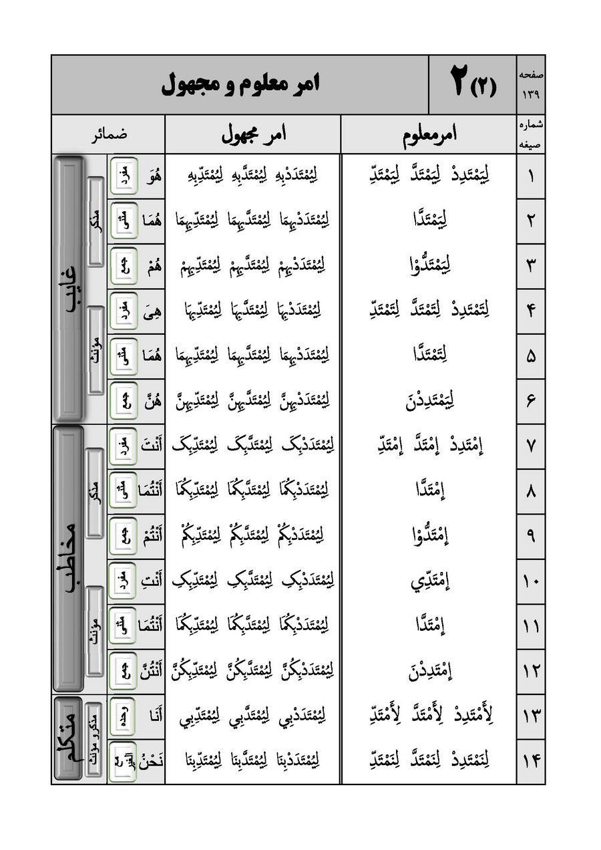
تصویر
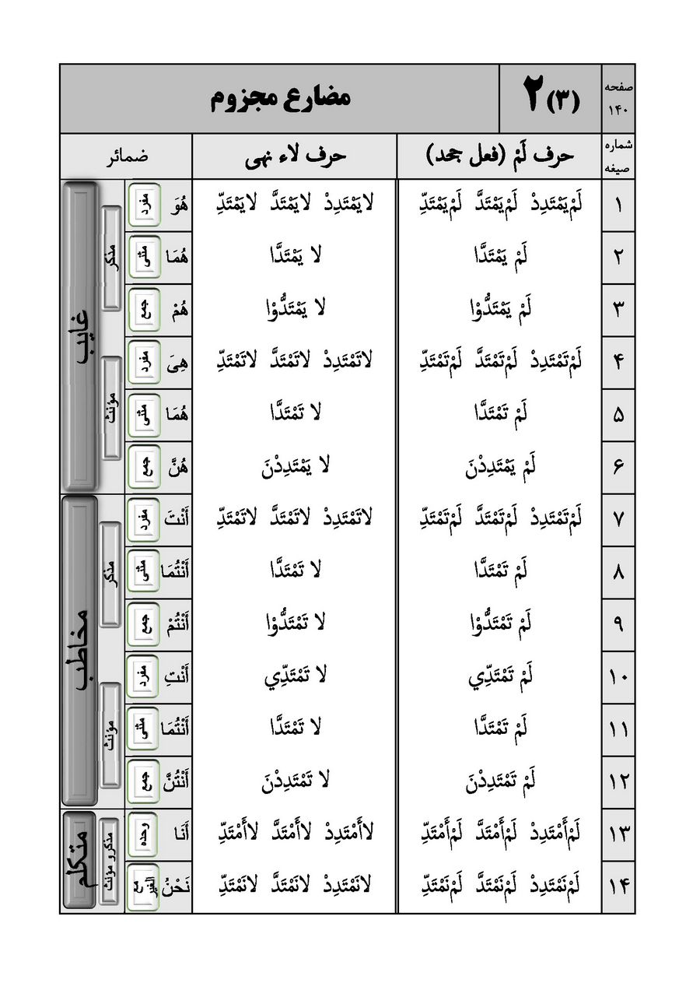
تصویر
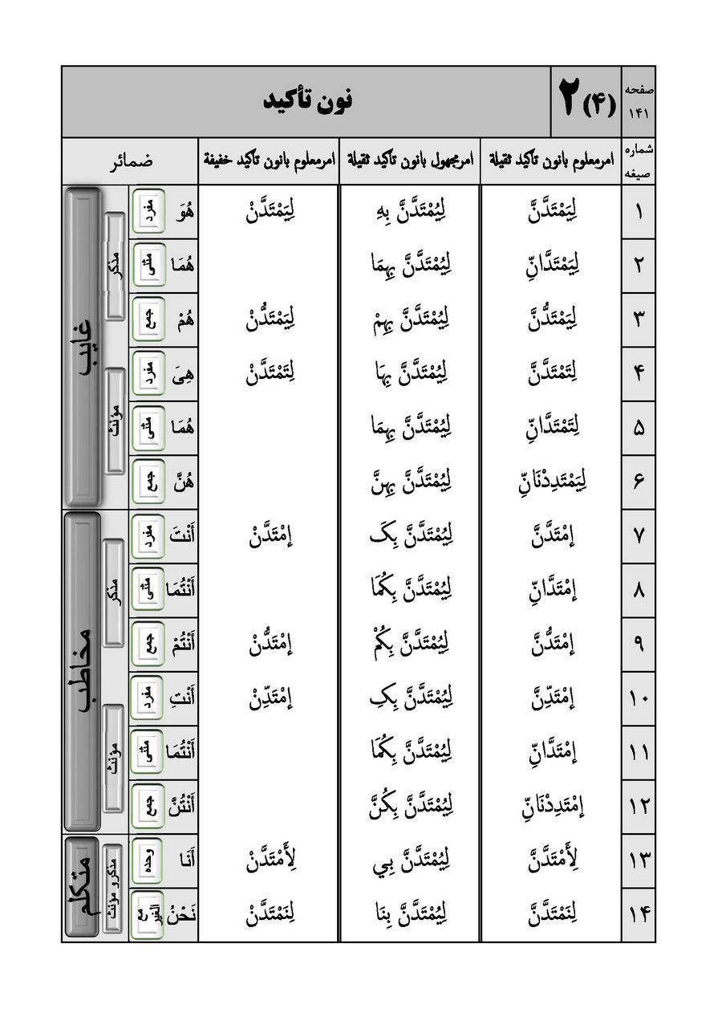
تصویر
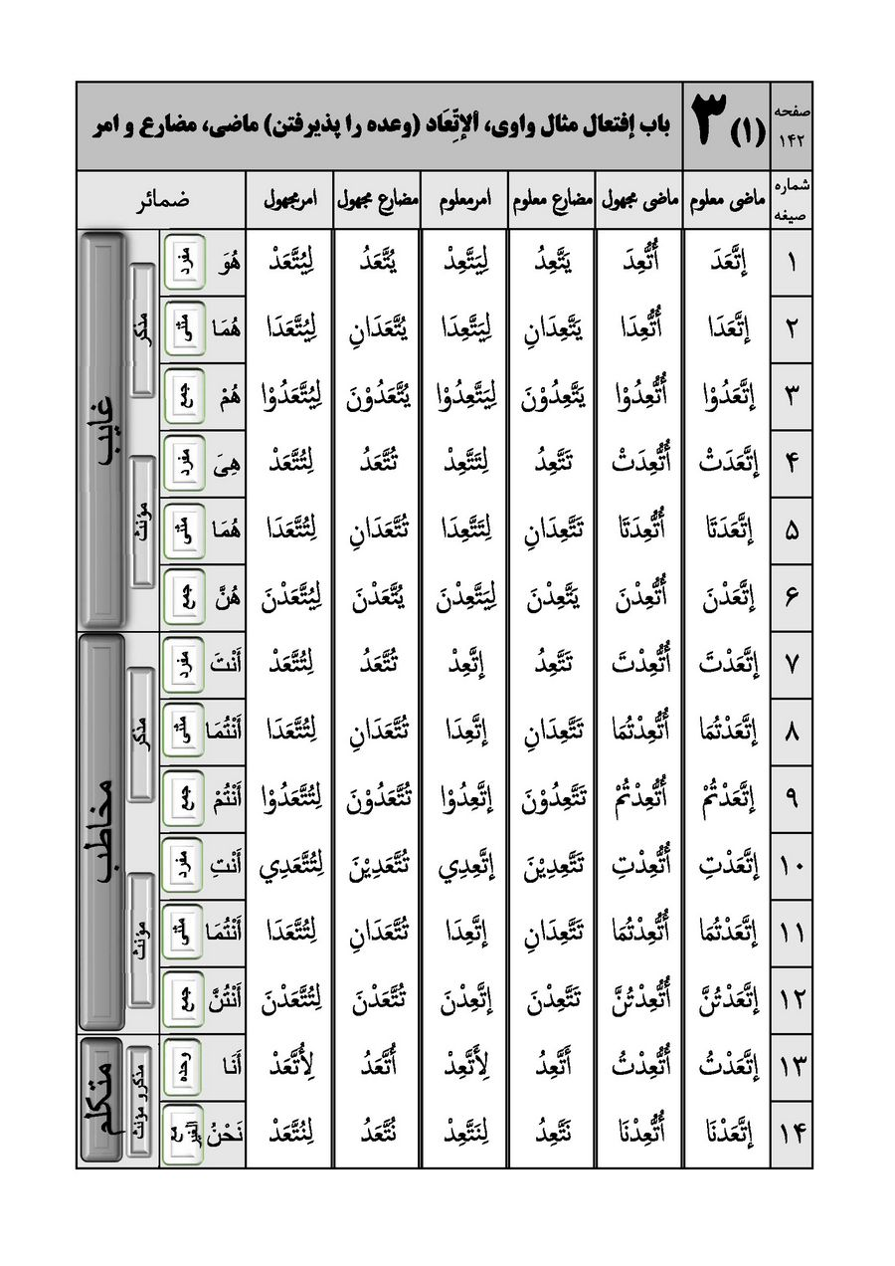
تصویر
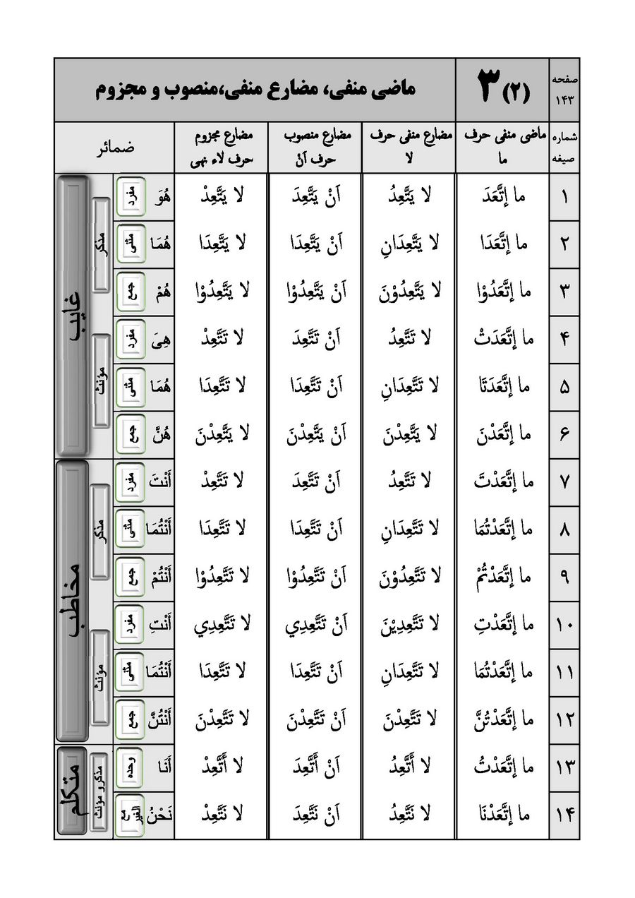
تصویر
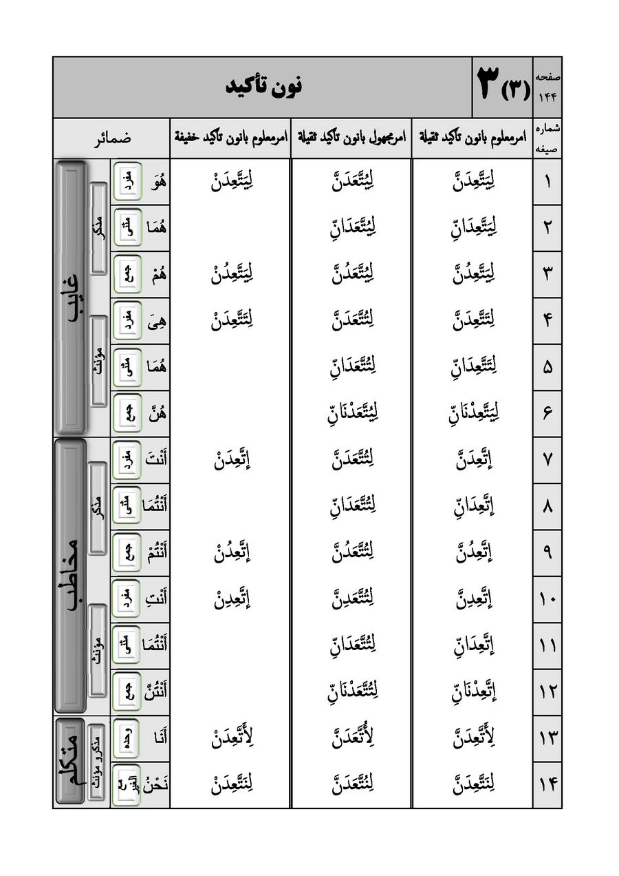
تصویر
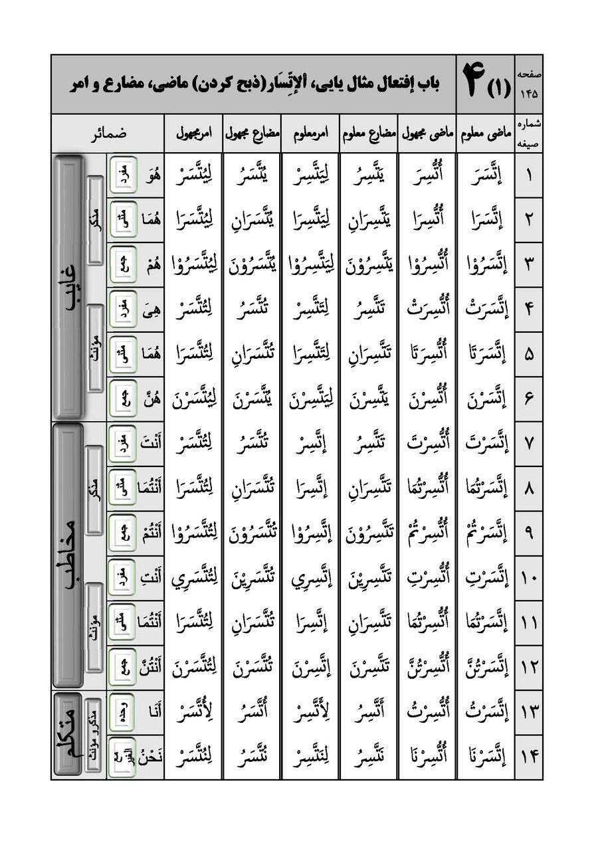
تصویر
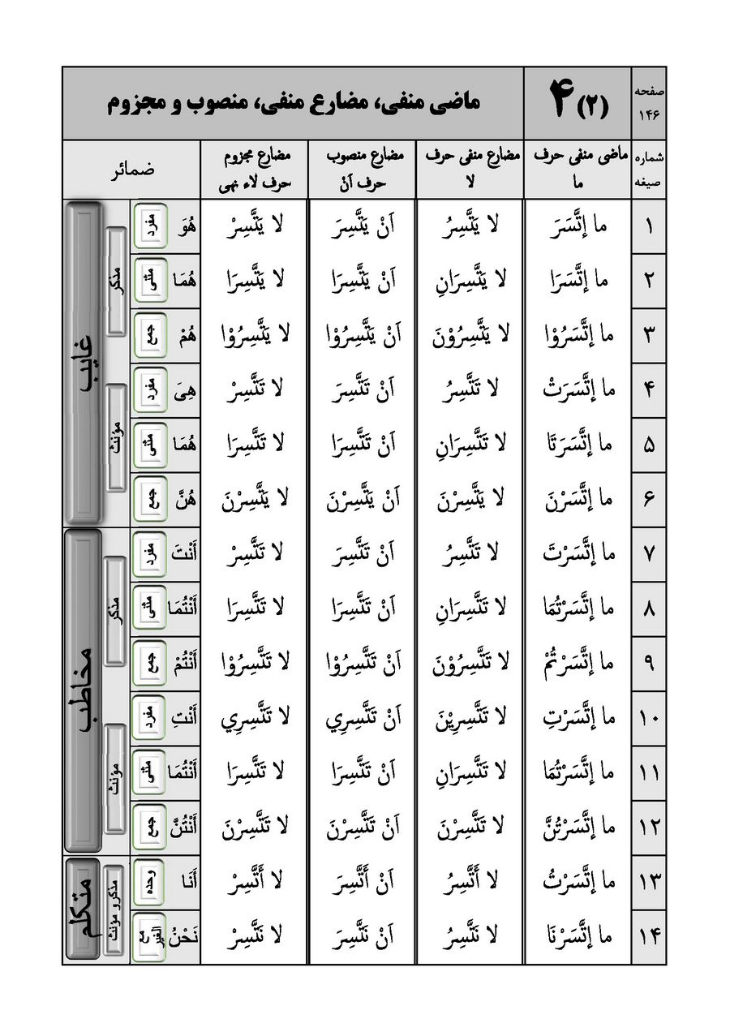
تصویر
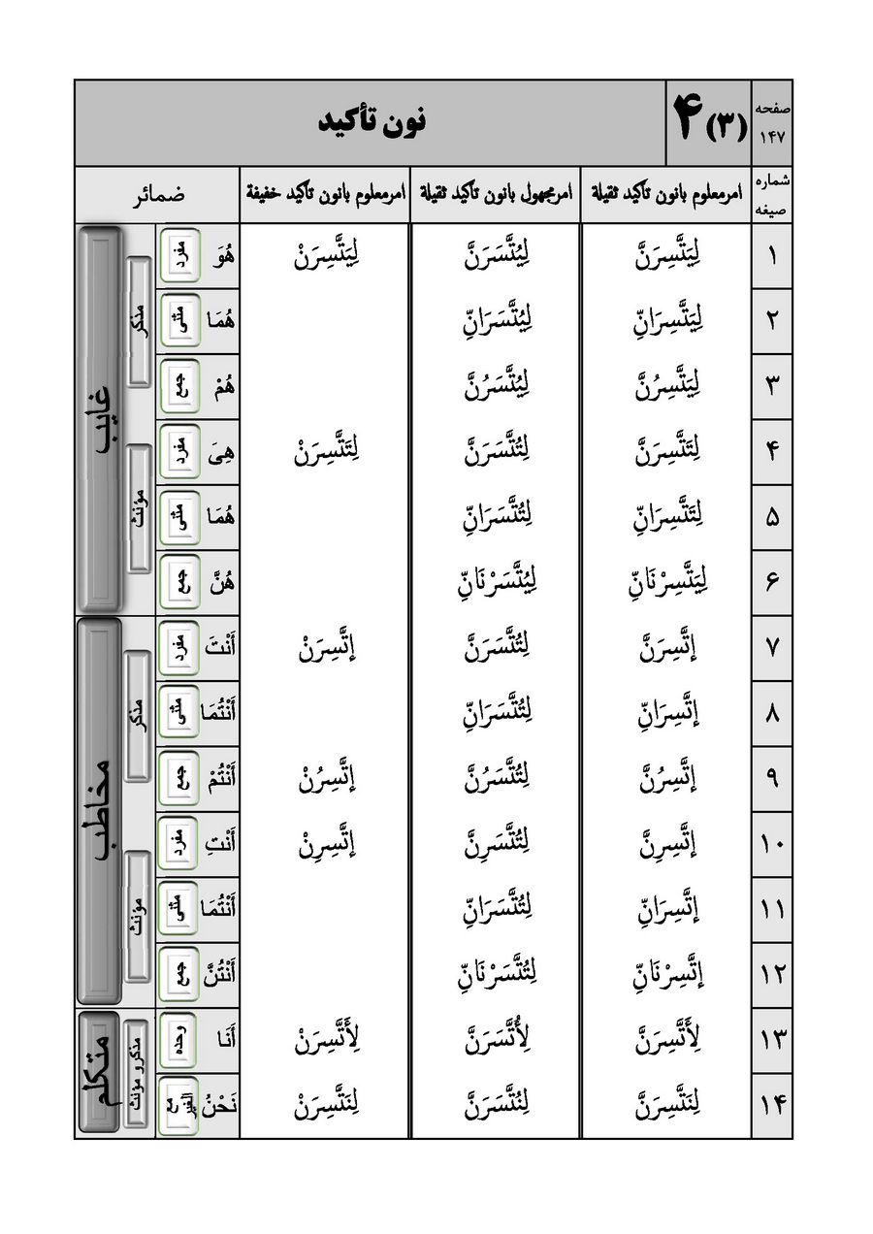
تصویر
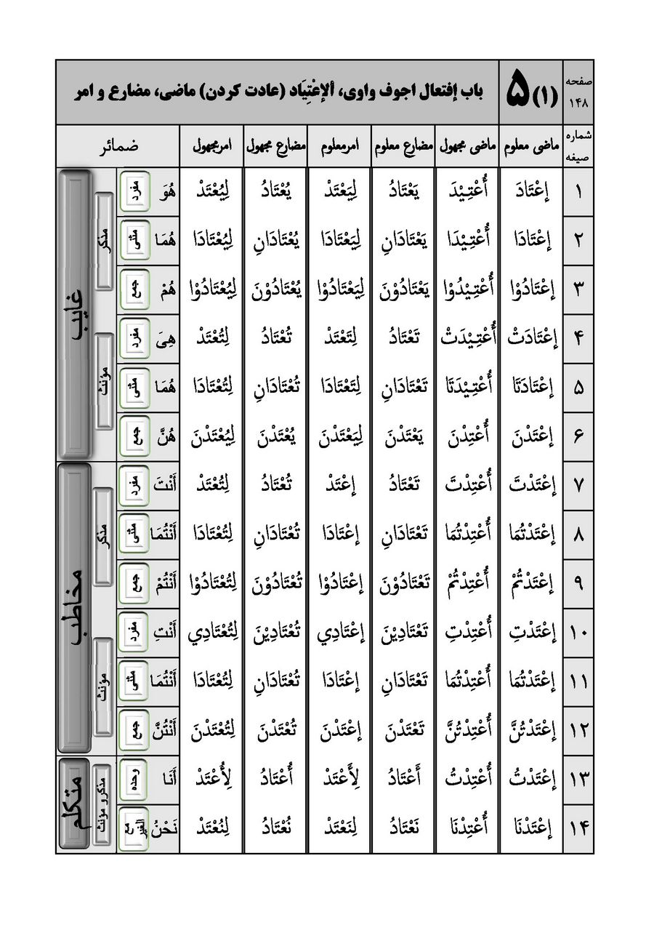
تصویر
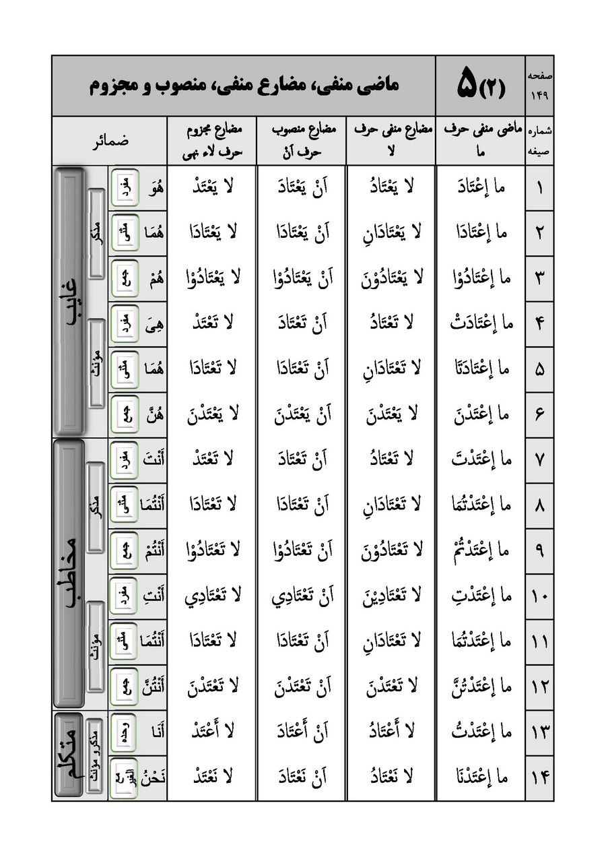
تصویر
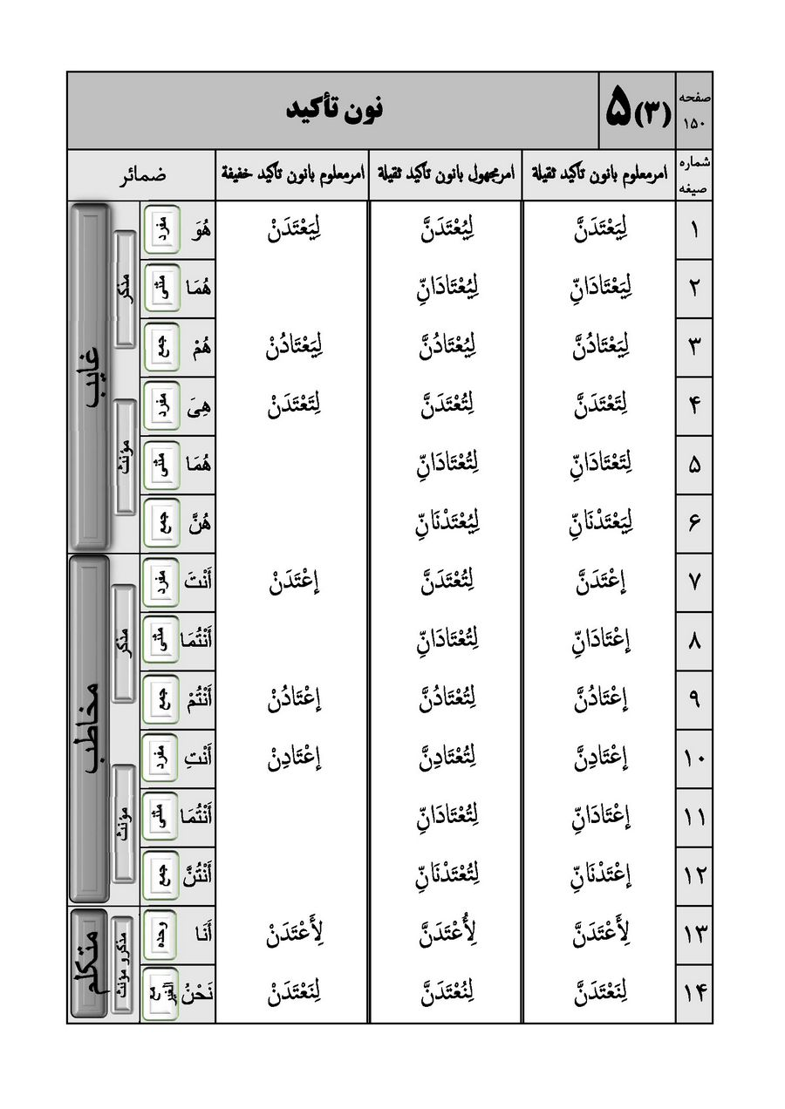
تصویر
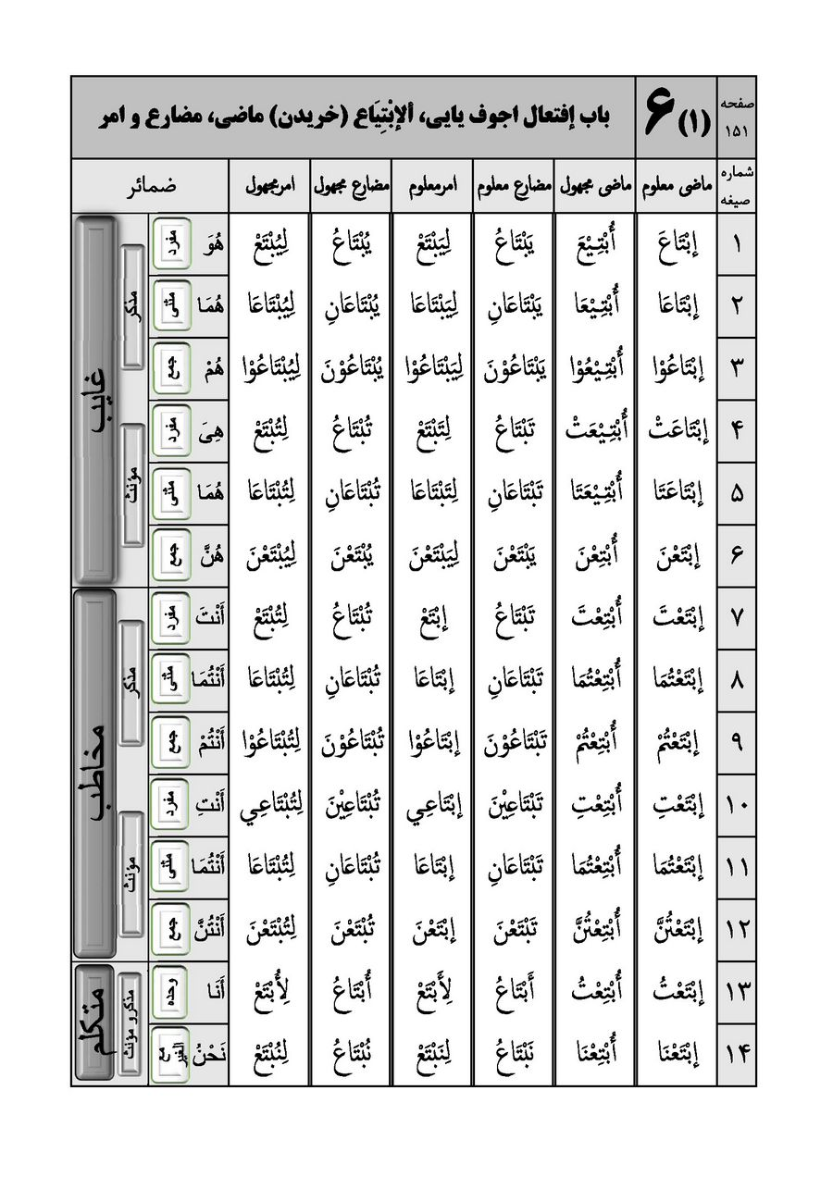
تصویر
تصویر
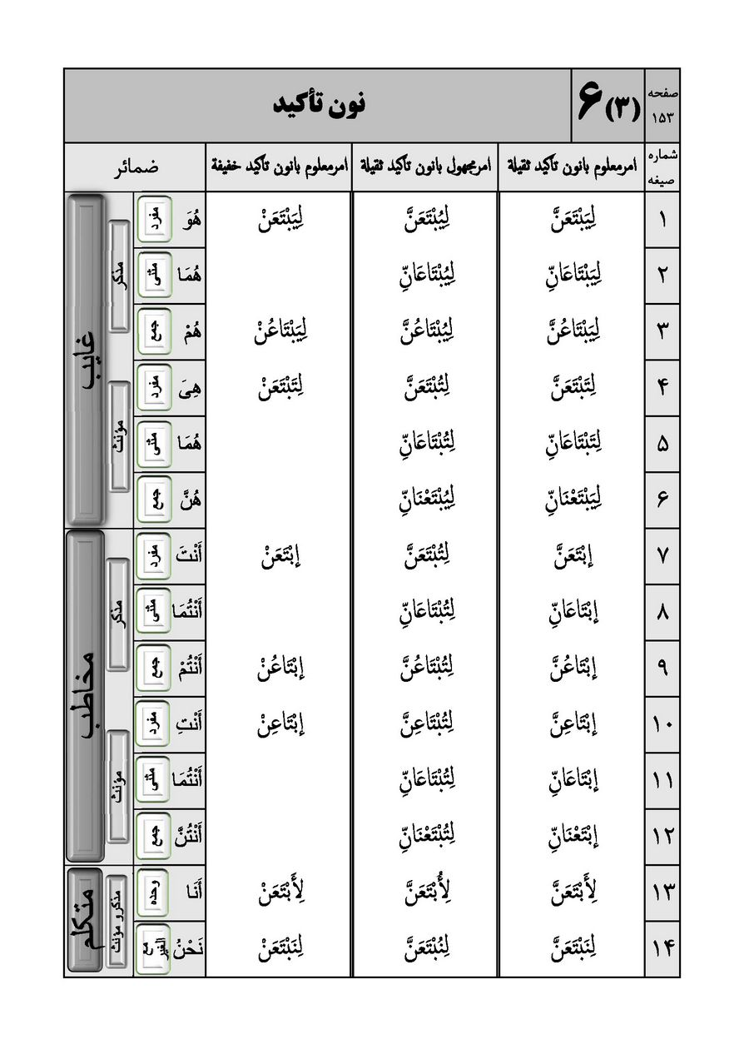
تصویر
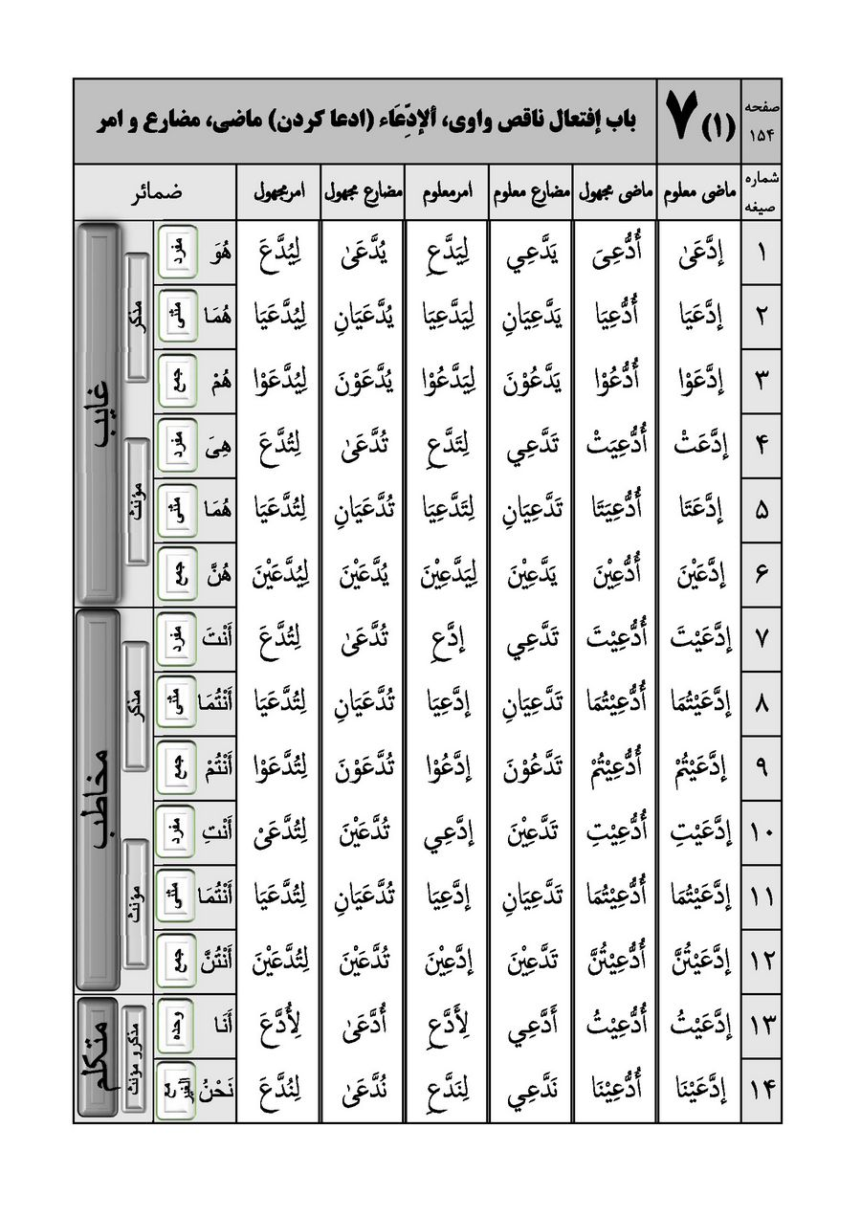
تصویر
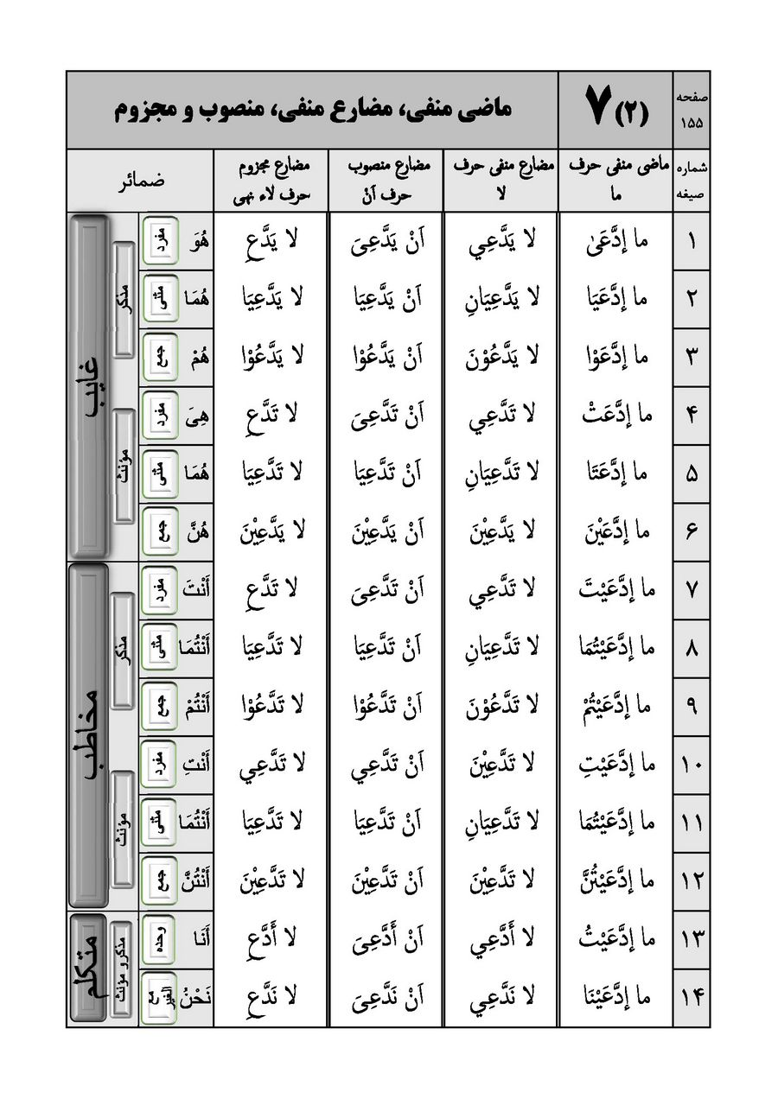
تصویر
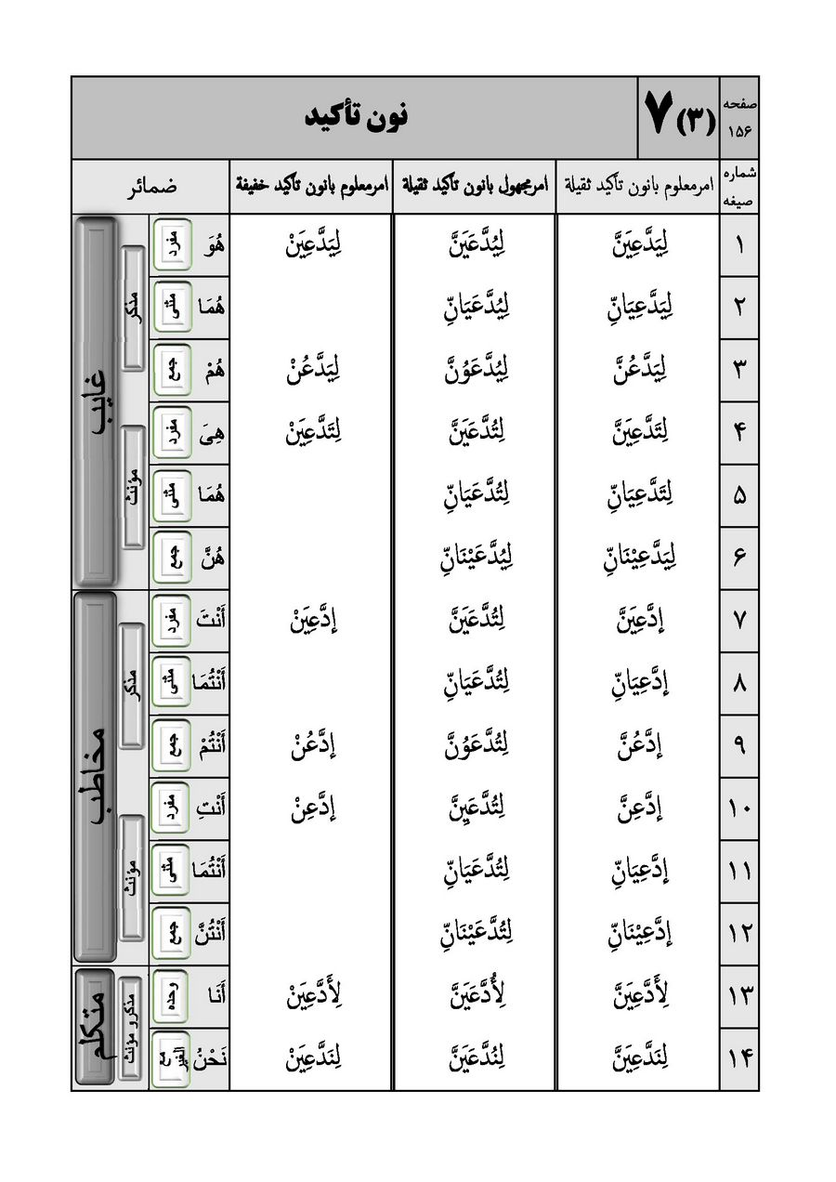
تصویر
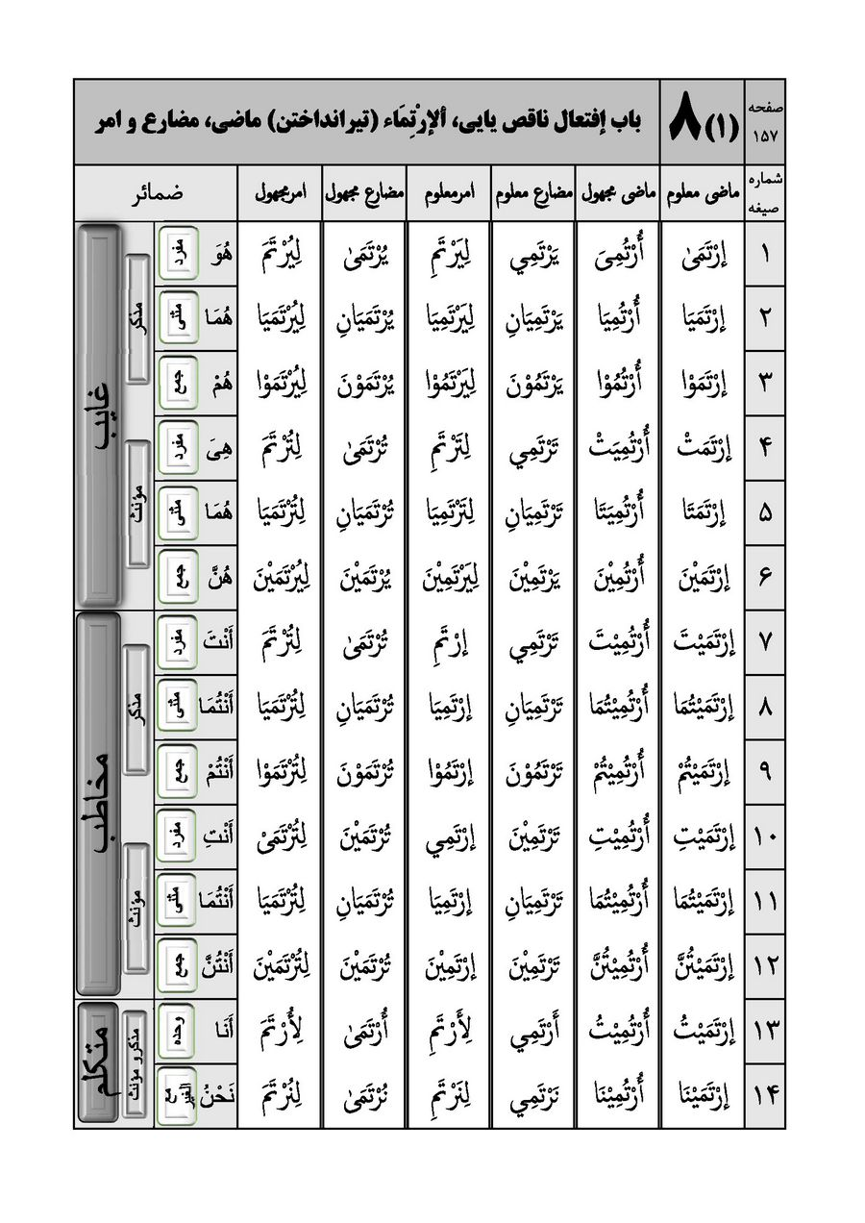
تصویر
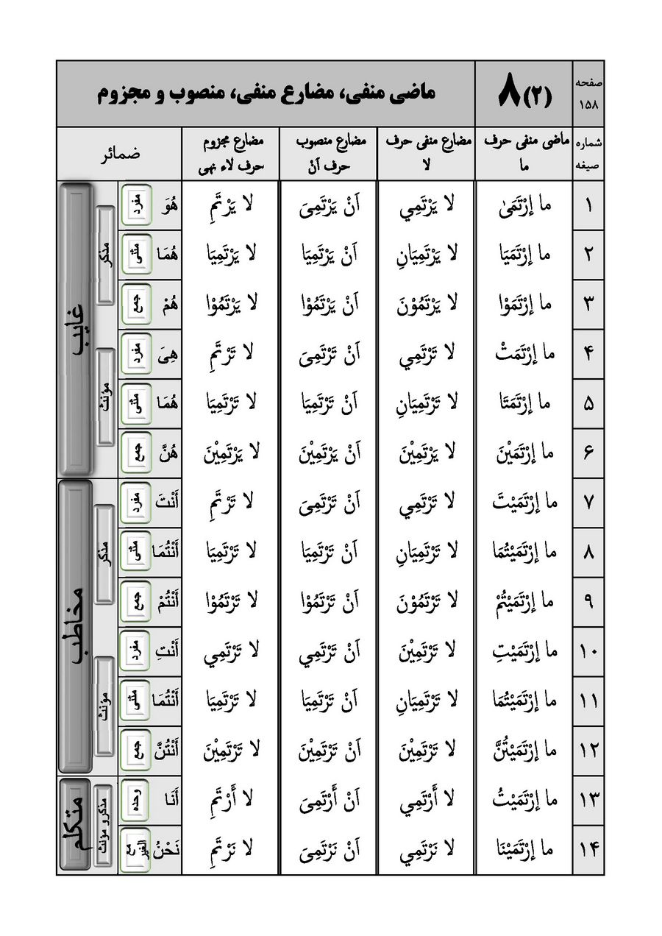
تصویر
تصویر
تصویر
تصویر
تصویر
تصویر
تصویر
تصویر
تصویر
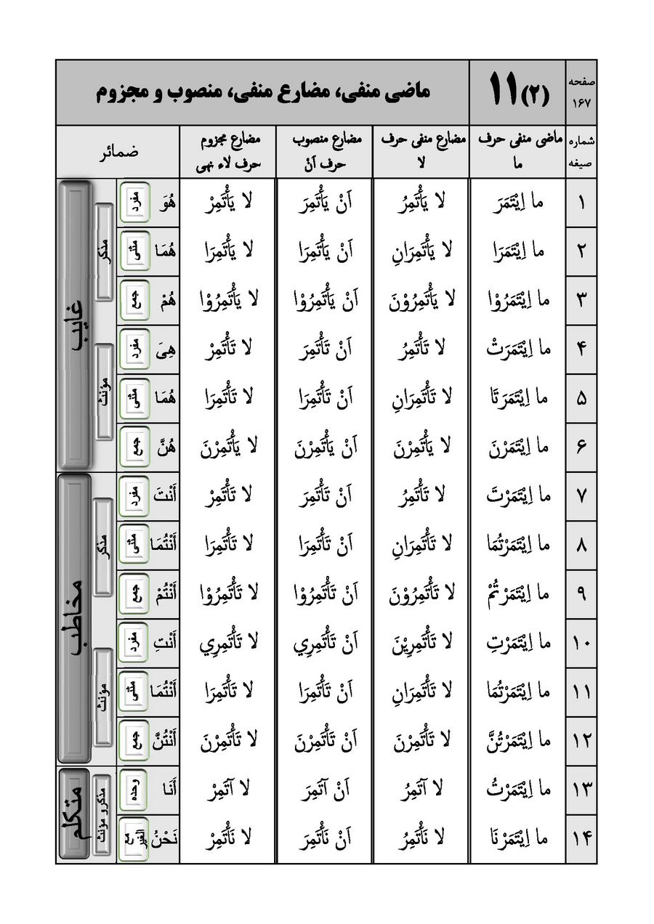
تصویر
تصویر
تصویر
تصویر
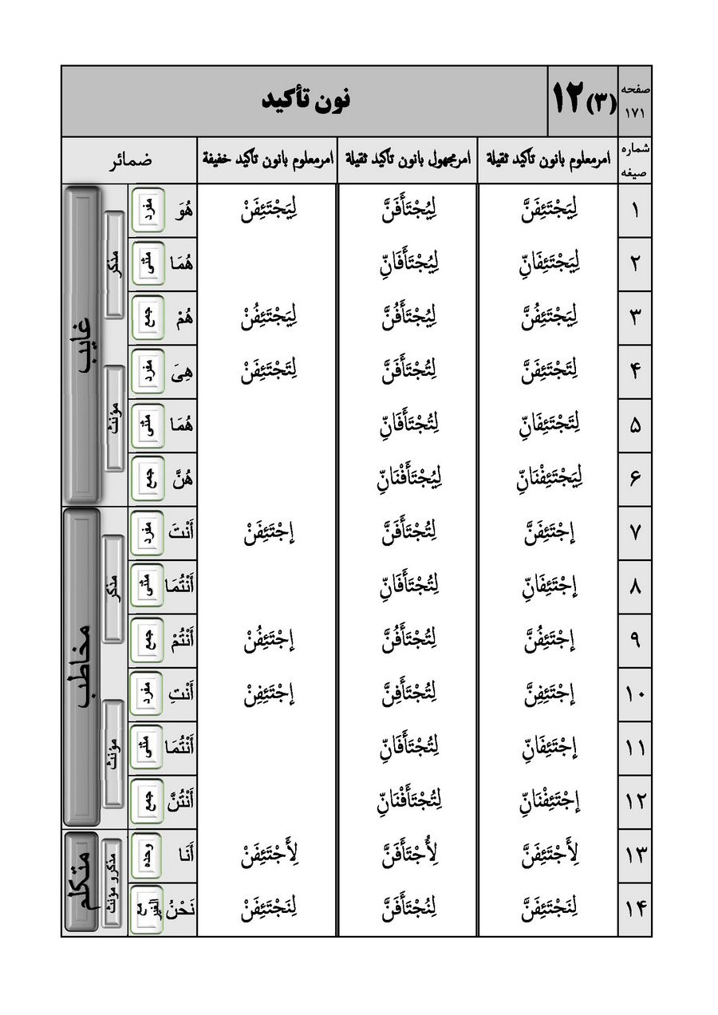
تصویر
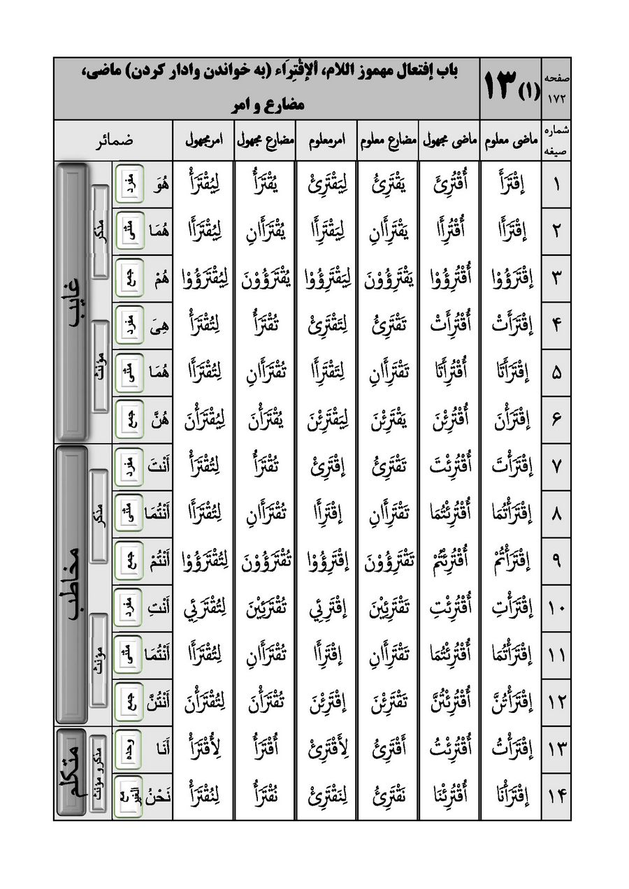
تصویر
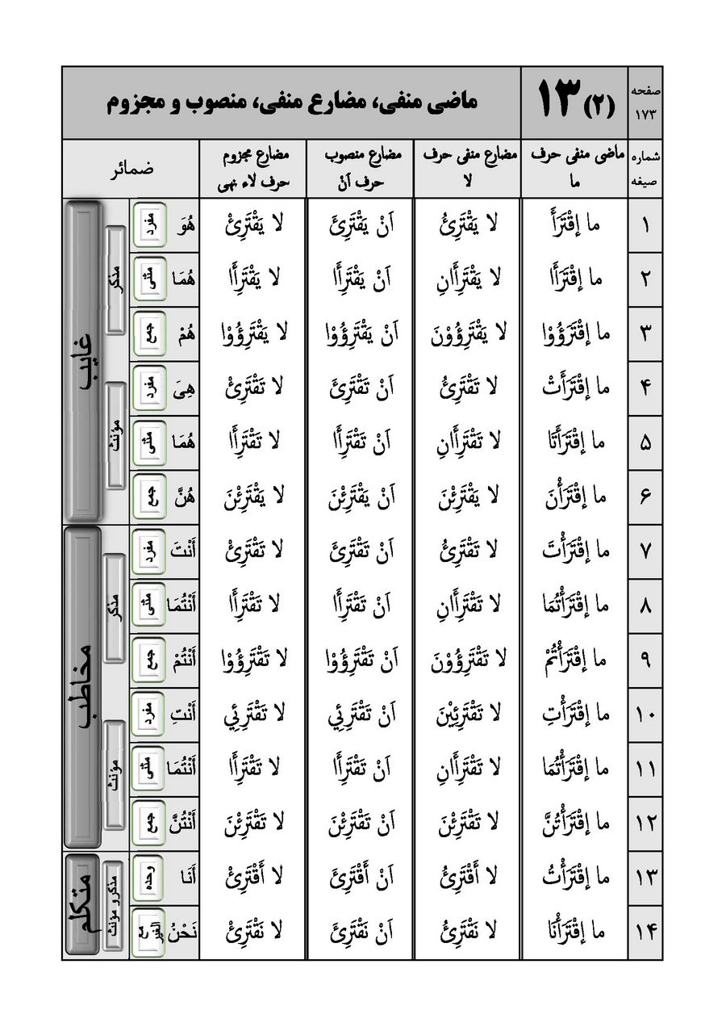
تصویر
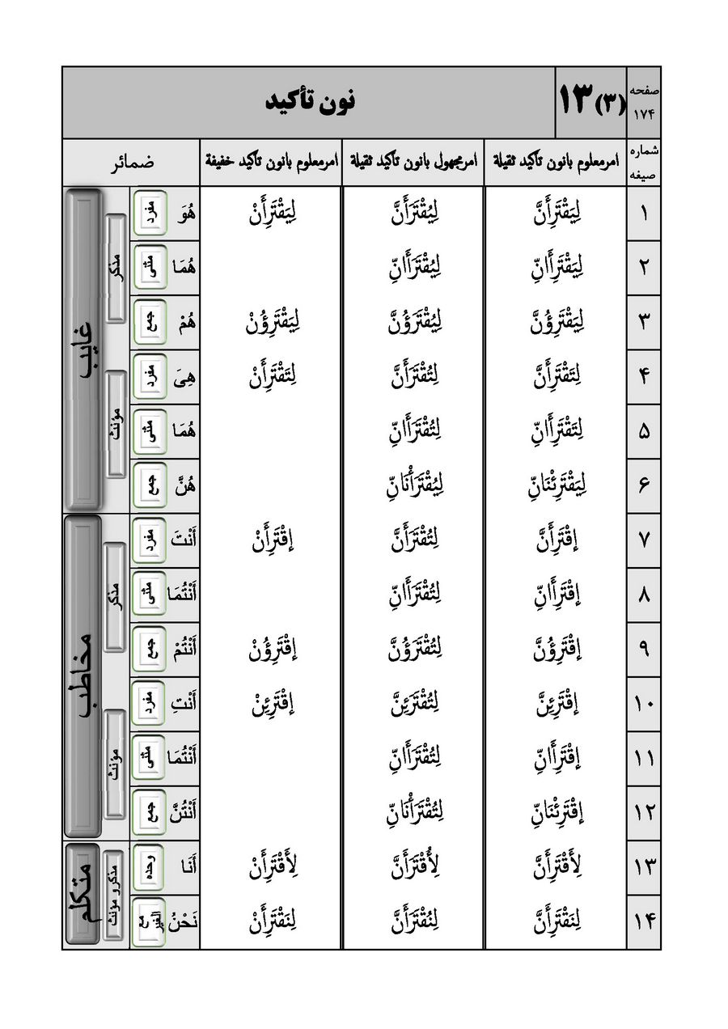

قواعد خصوصی باب إفتعال
تصویر
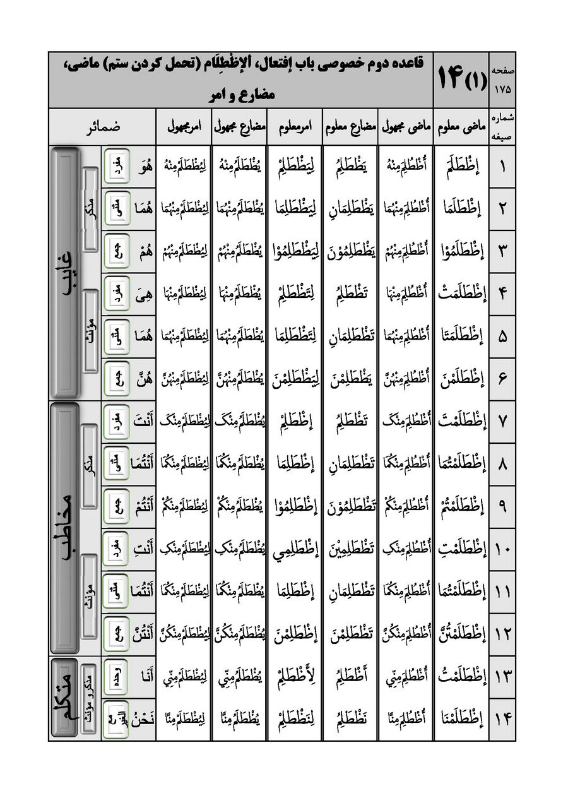
تصویر
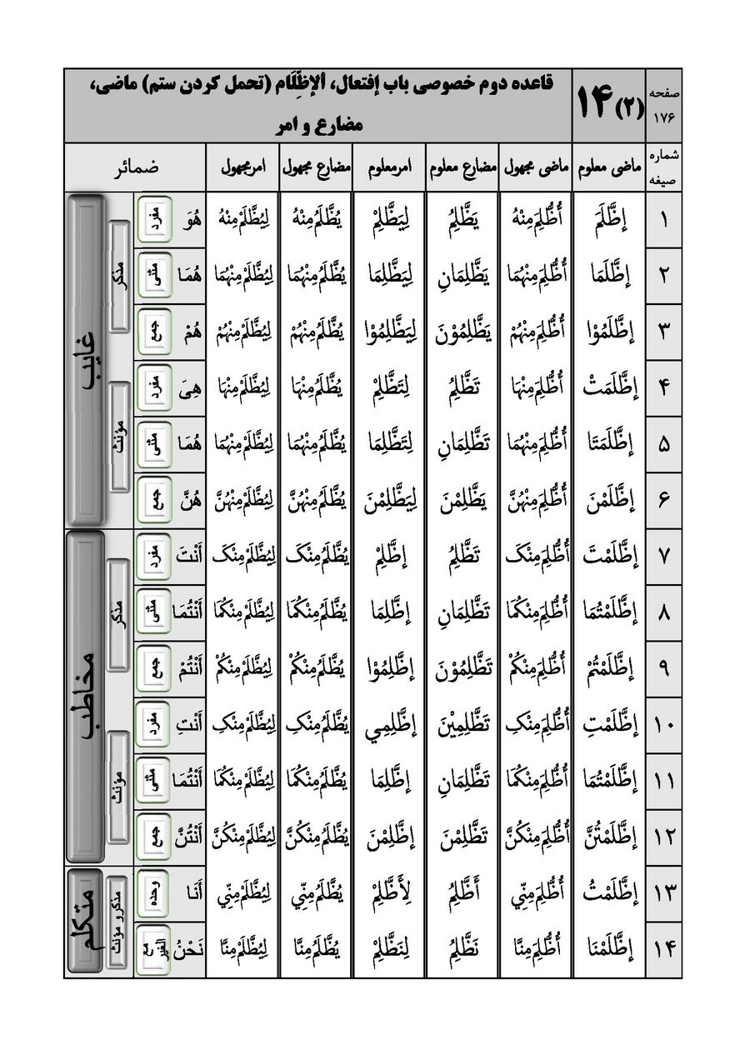
تصویر
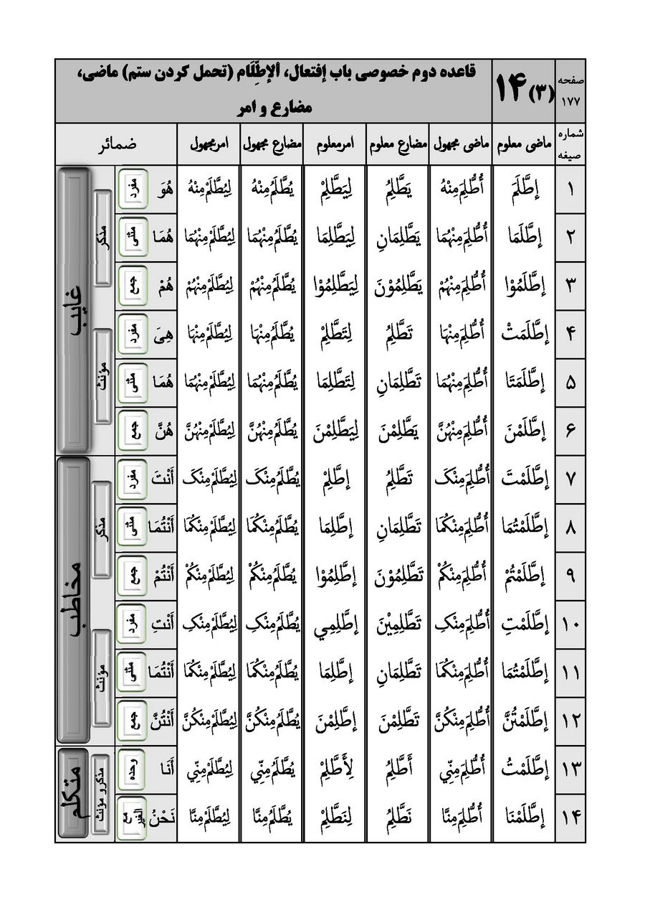
تصویر
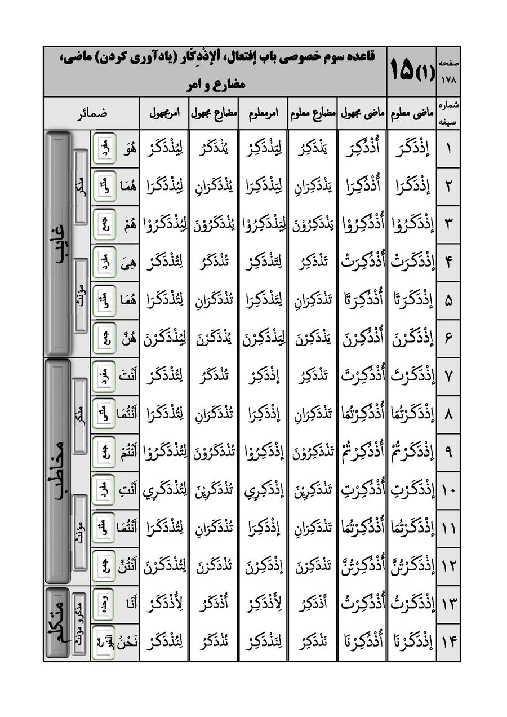
تصویر
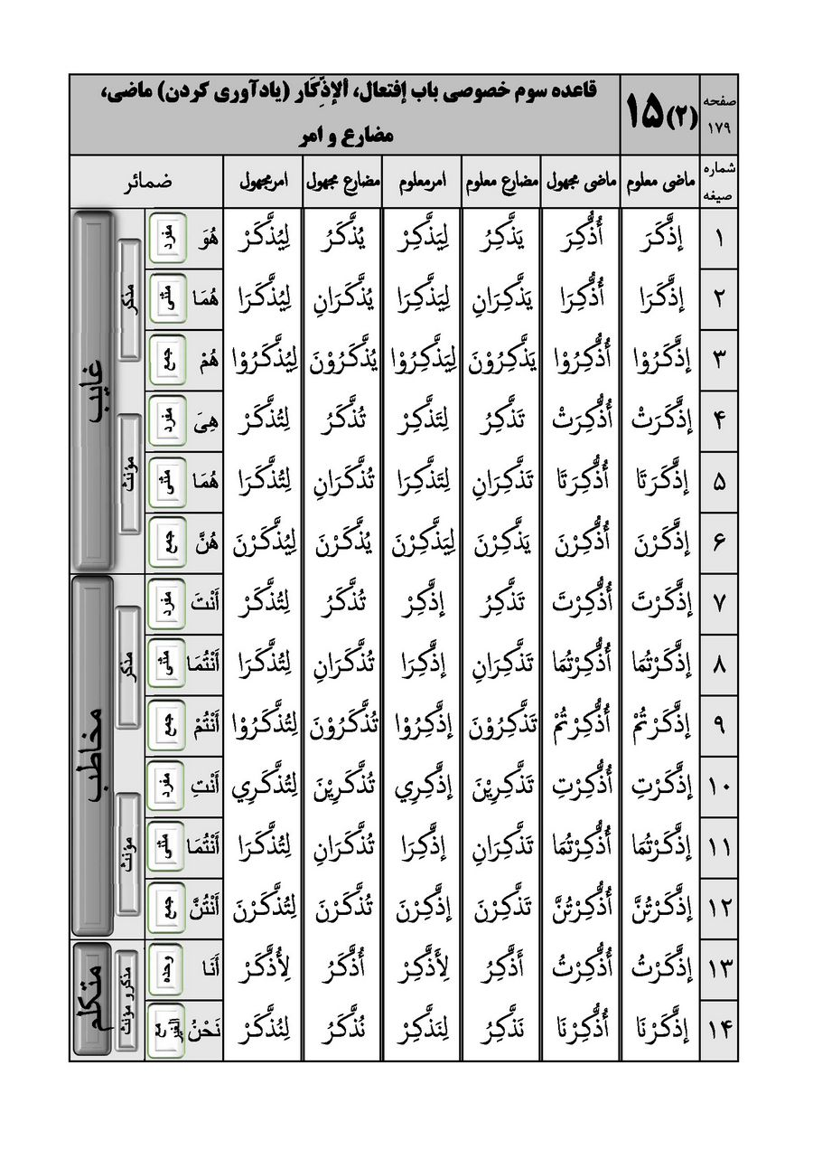
تصویر
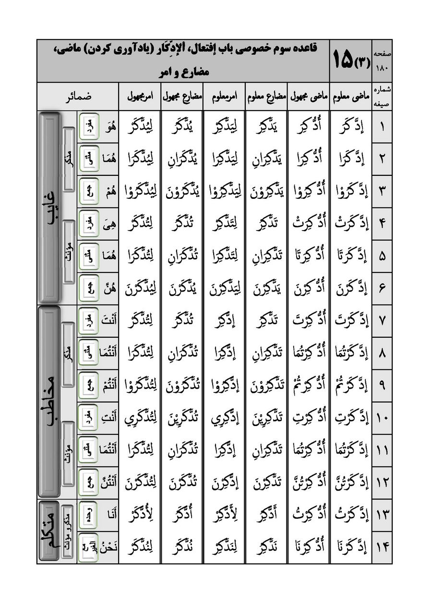
تصویر
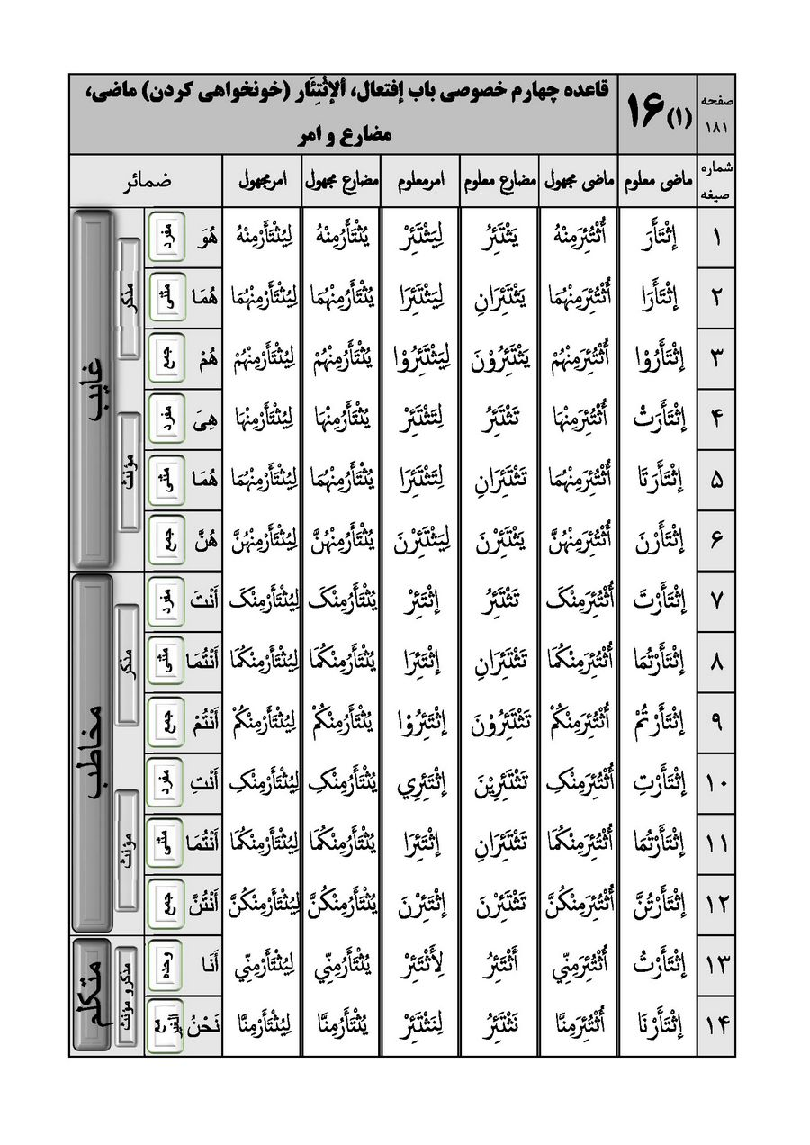
تصویر
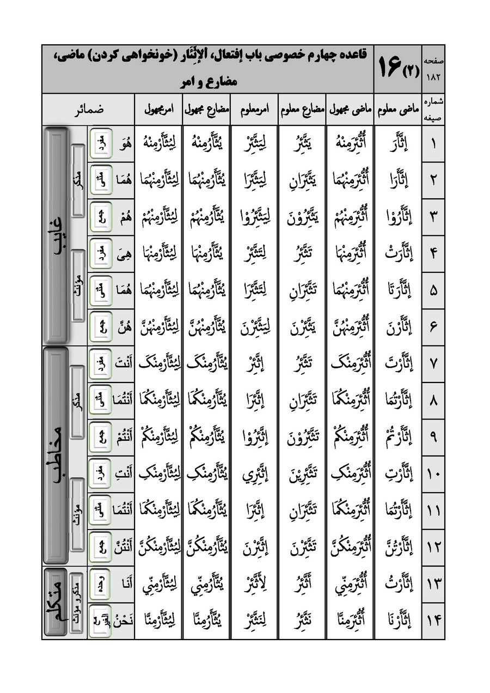
تصویر
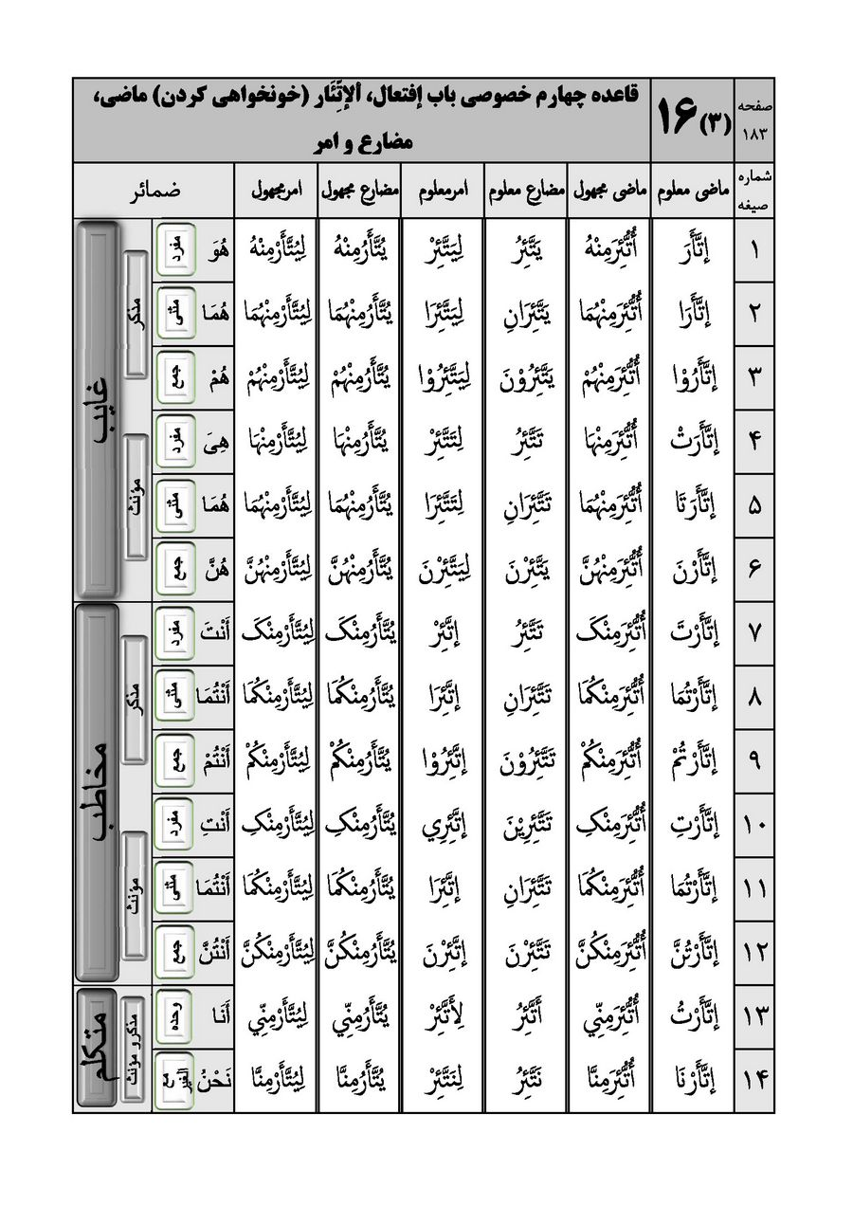
تصویر
تصویر
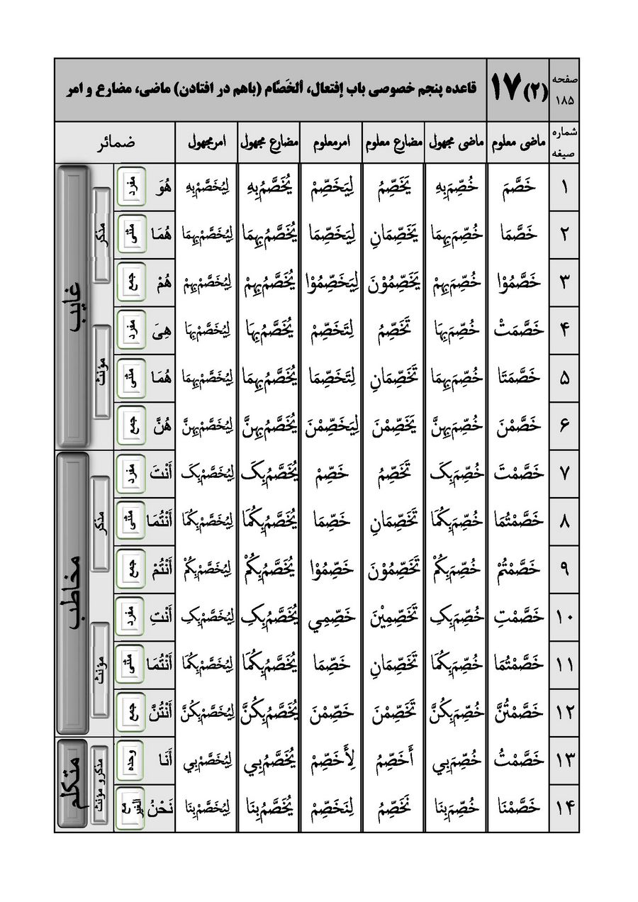
تصویر
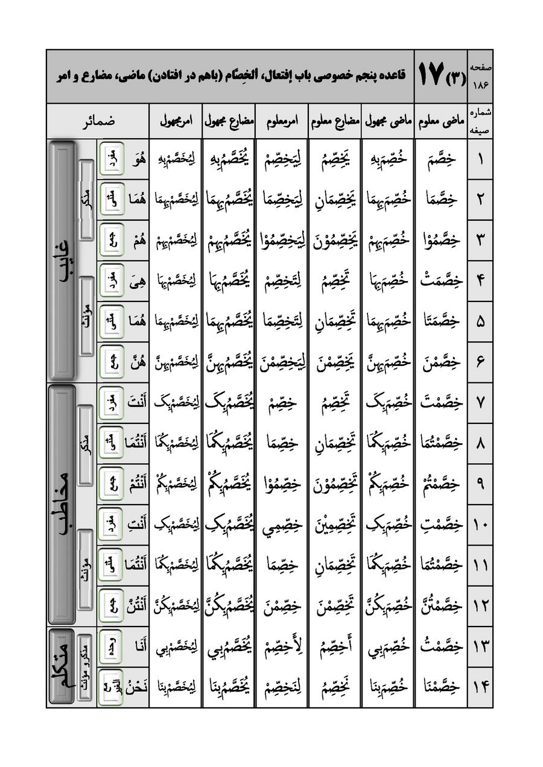

باب إنفعال
تصویر
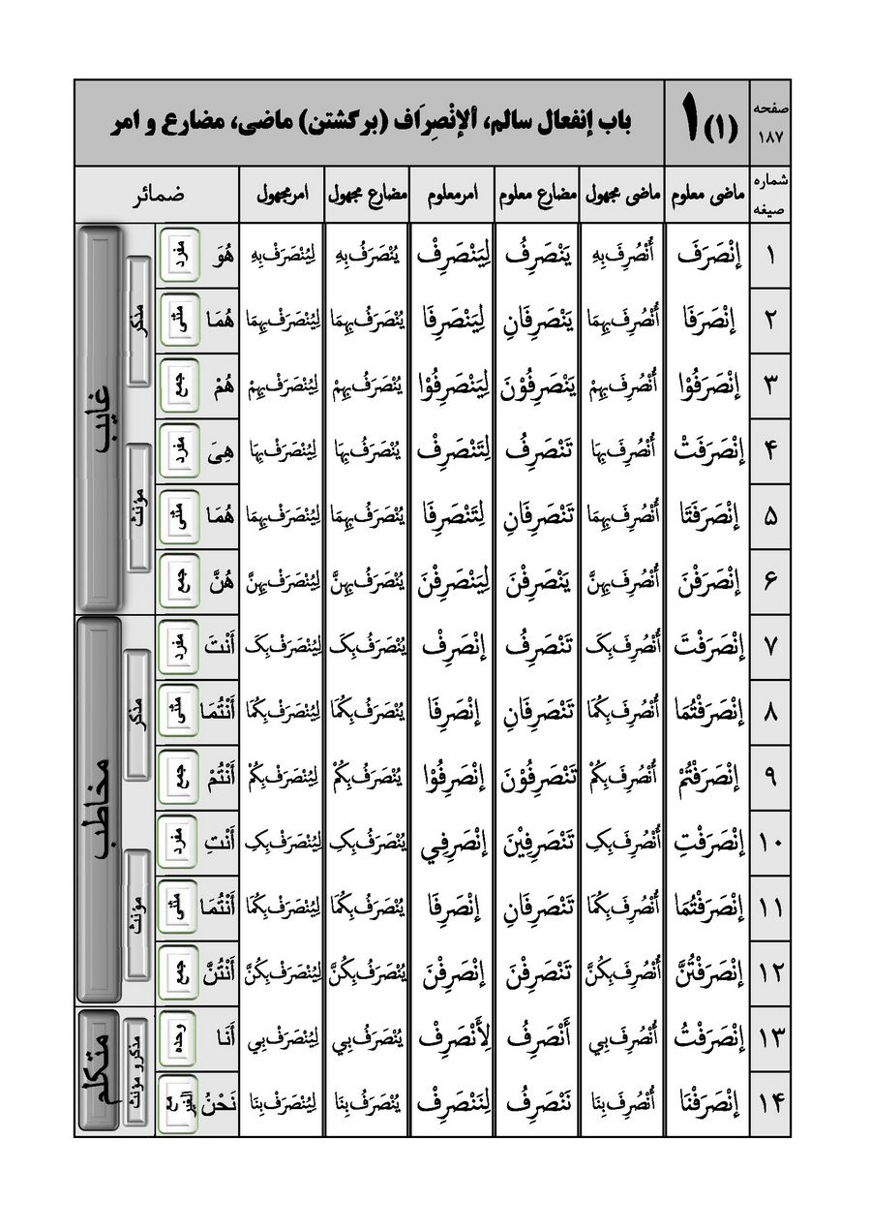
تصویر
تصویر
تصویر
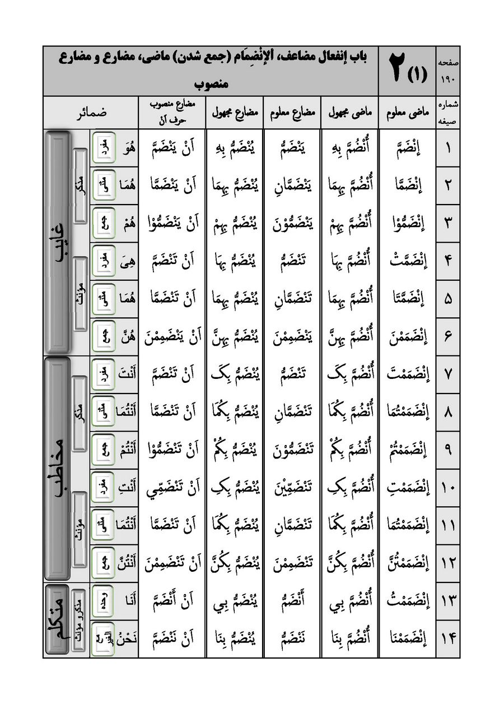
تصویر
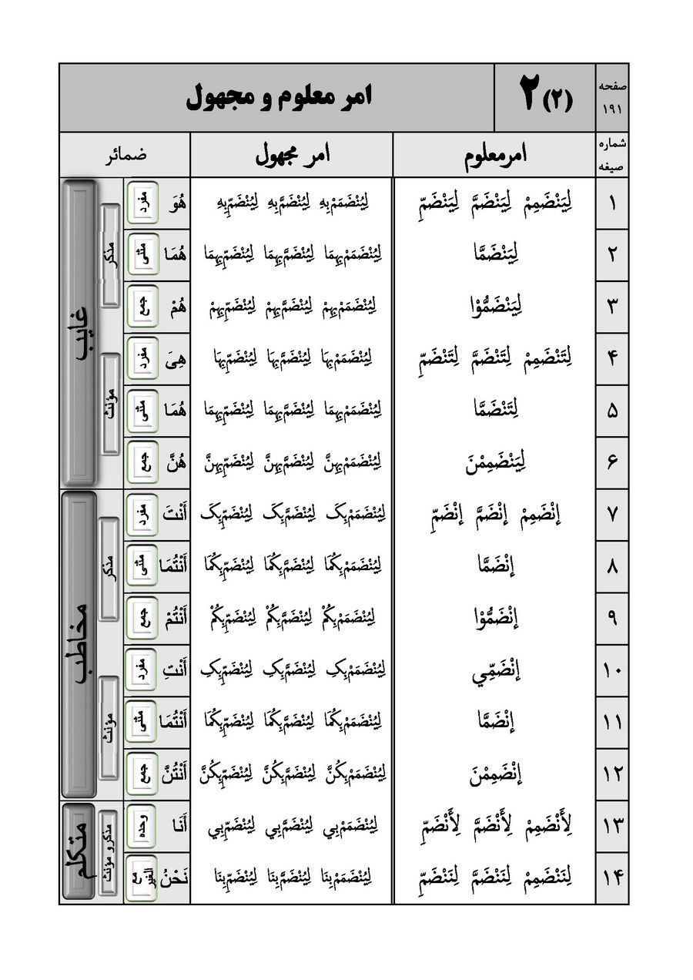
تصویر
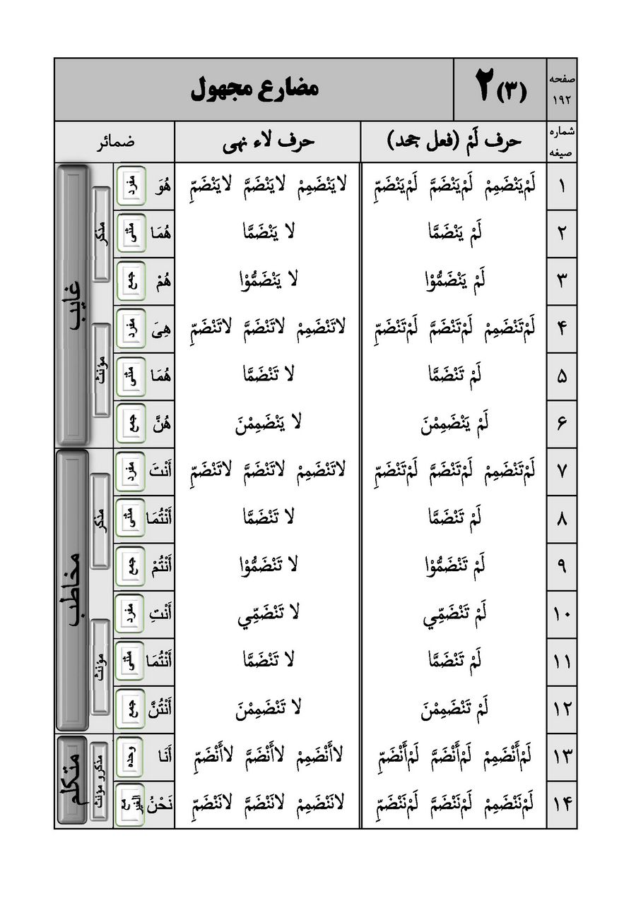
تصویر
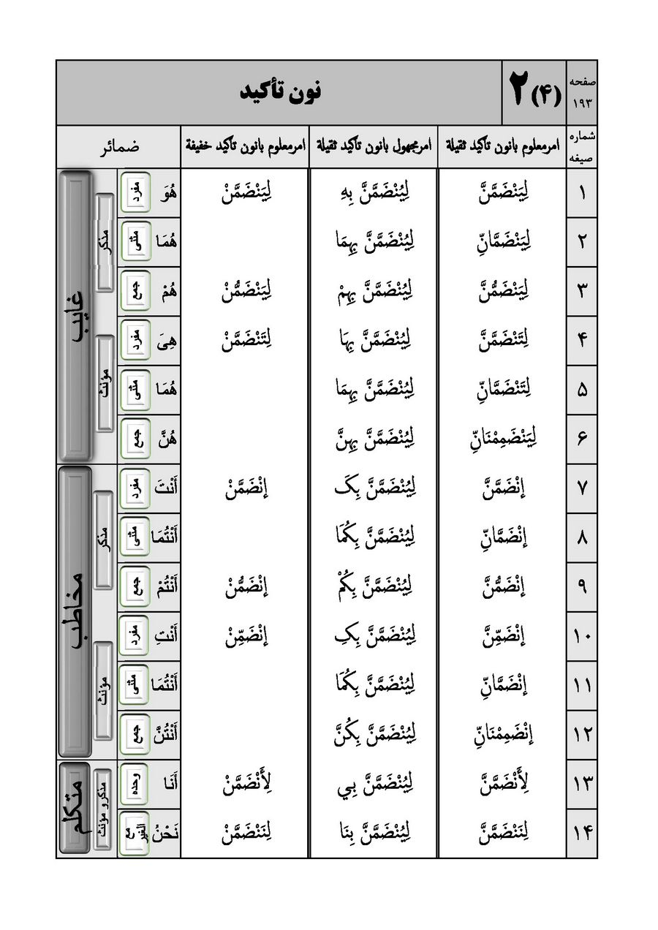
تصویر
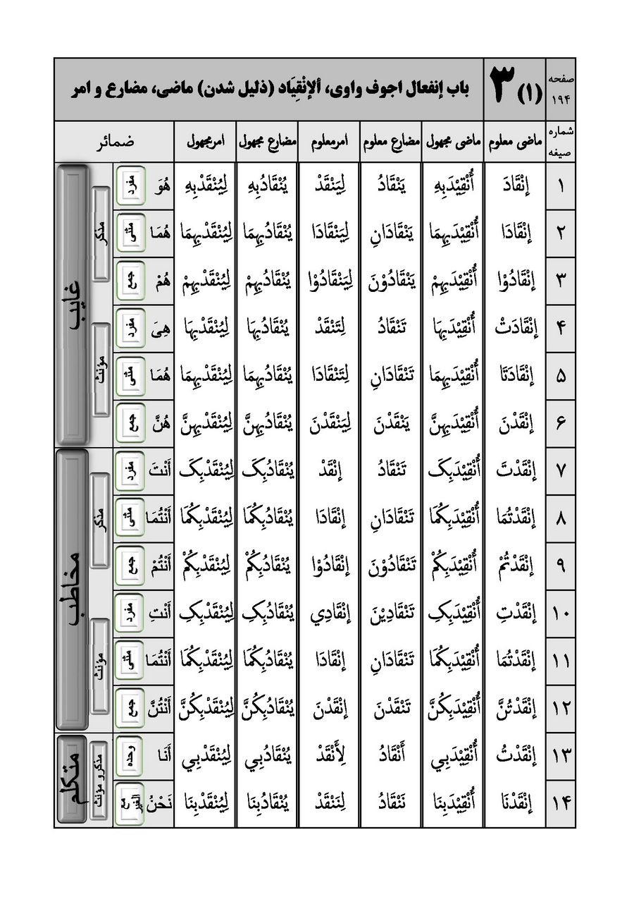
تصویر
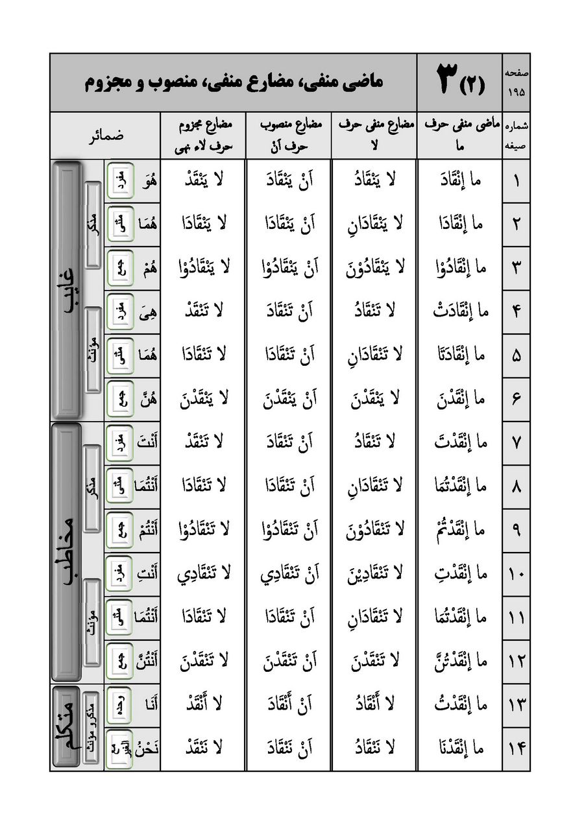
تصویر
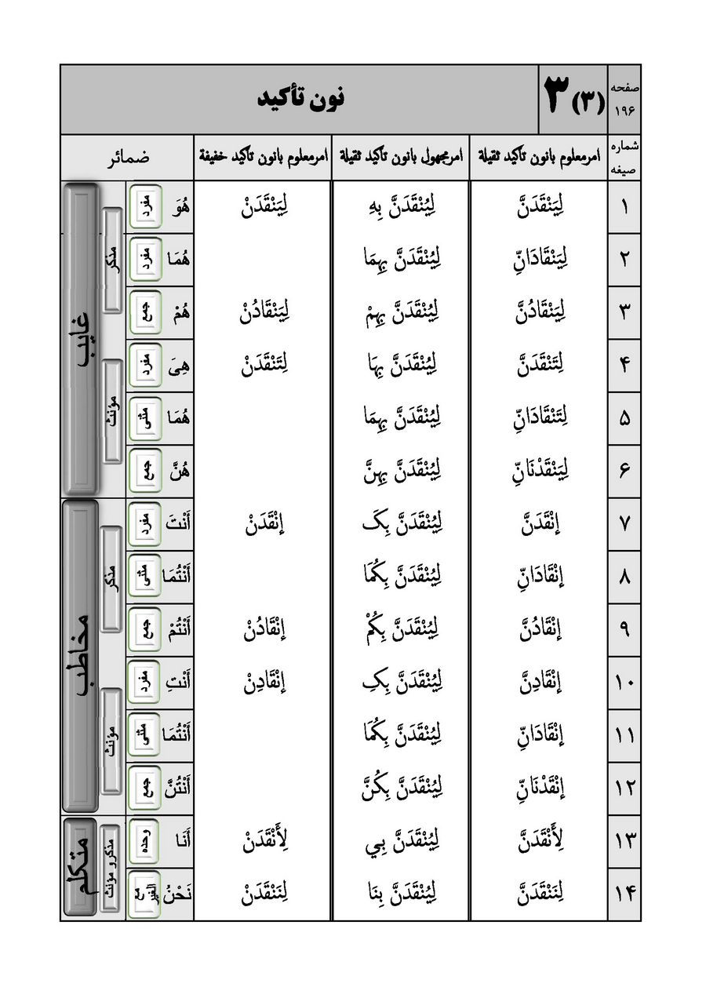
تصویر
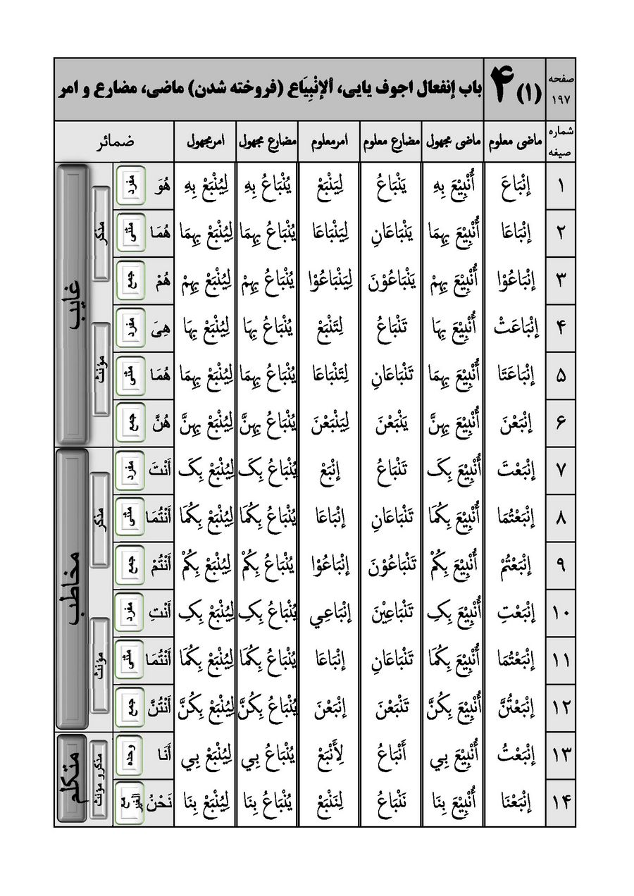
تصویر
تصویر
تصویر
تصویر
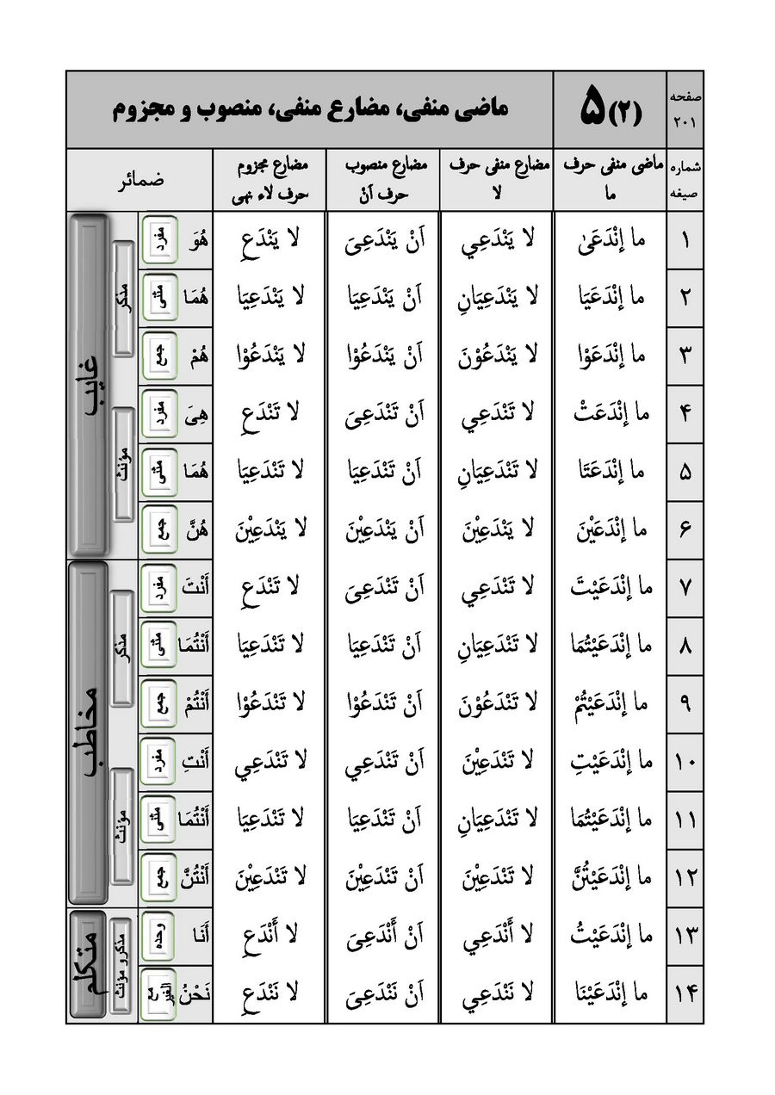
تصویر
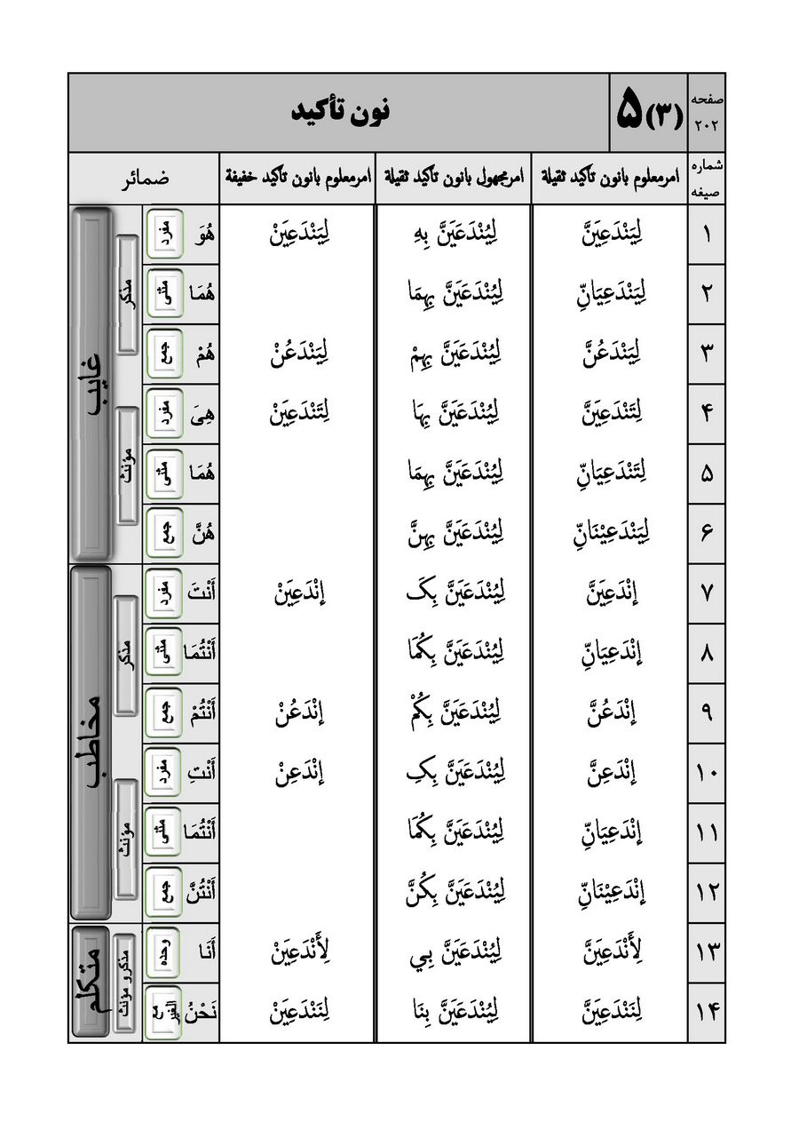
تصویر
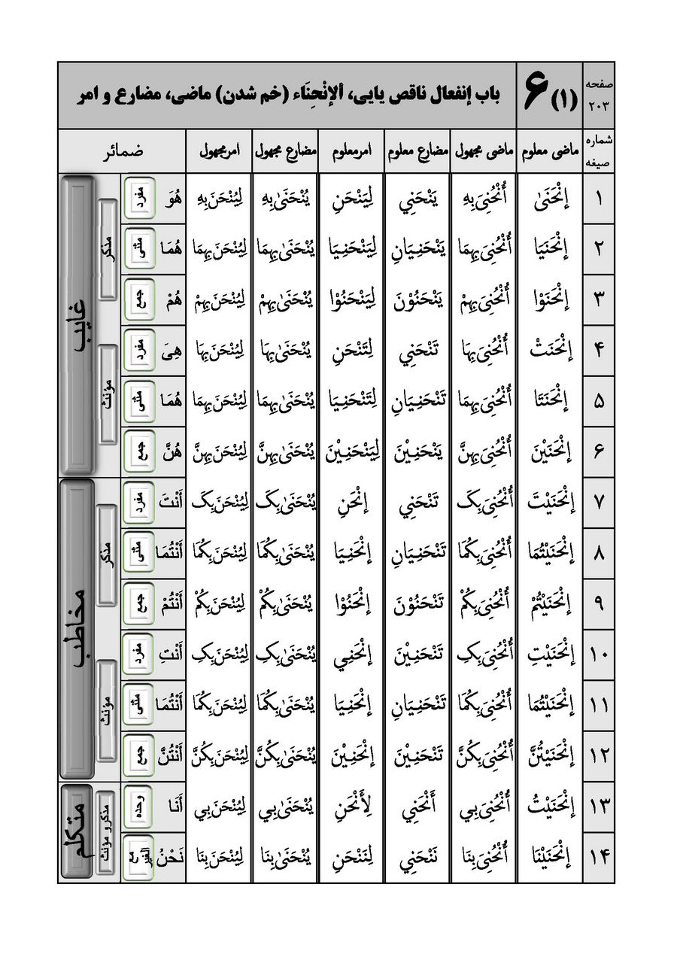
تصویر
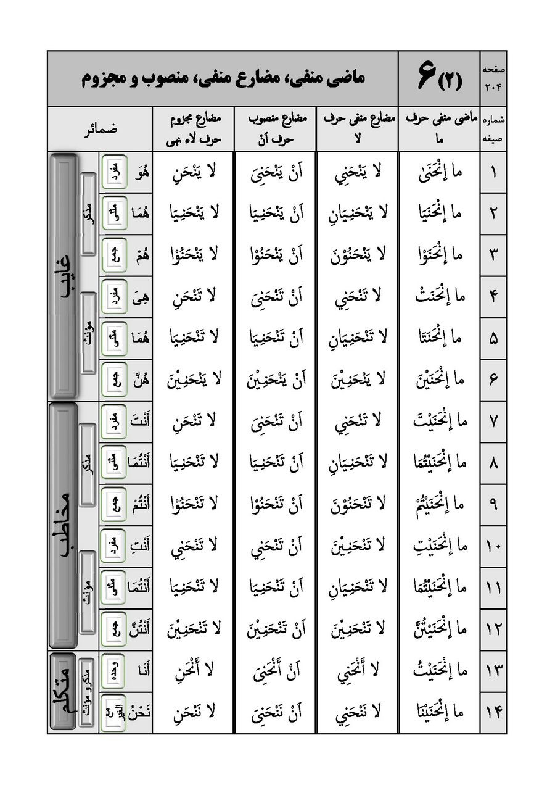
تصویر
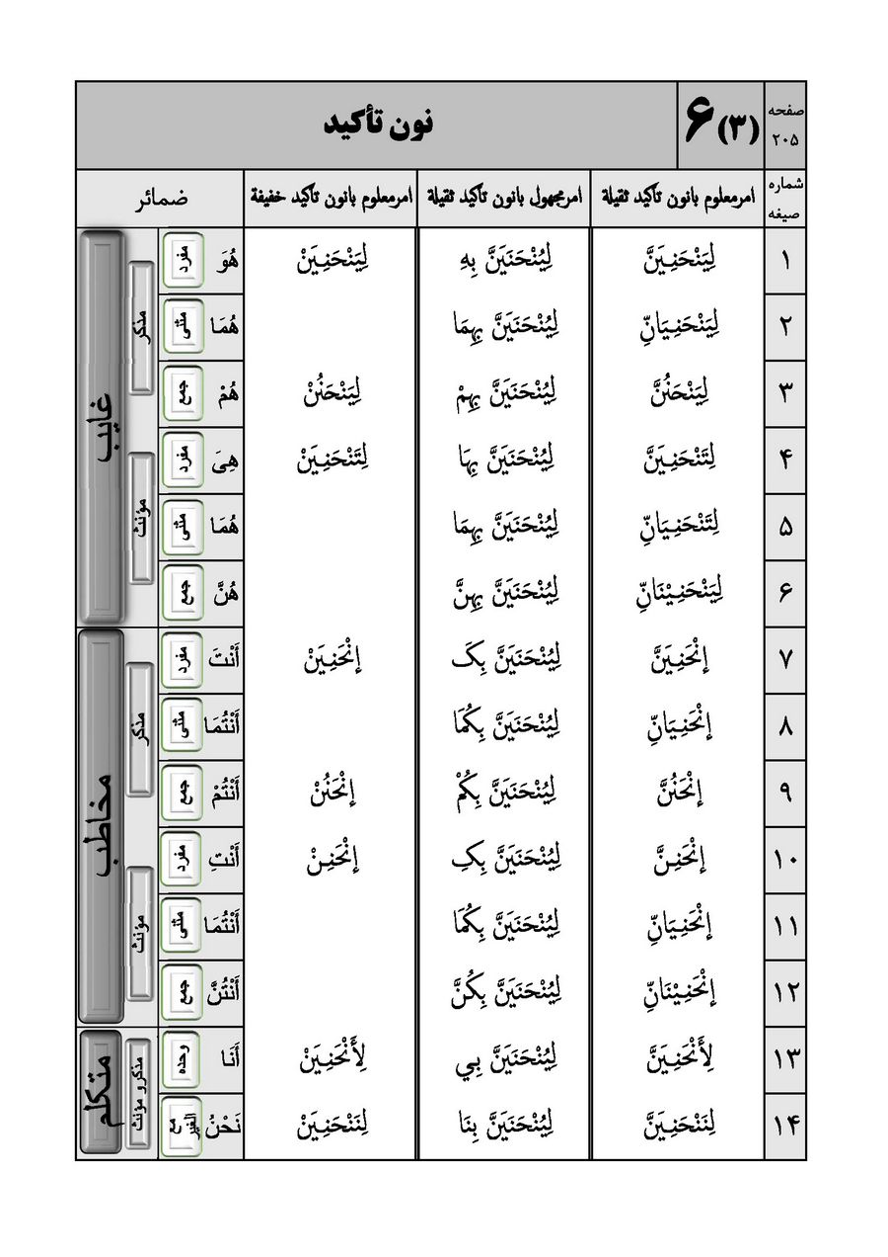
تصویر
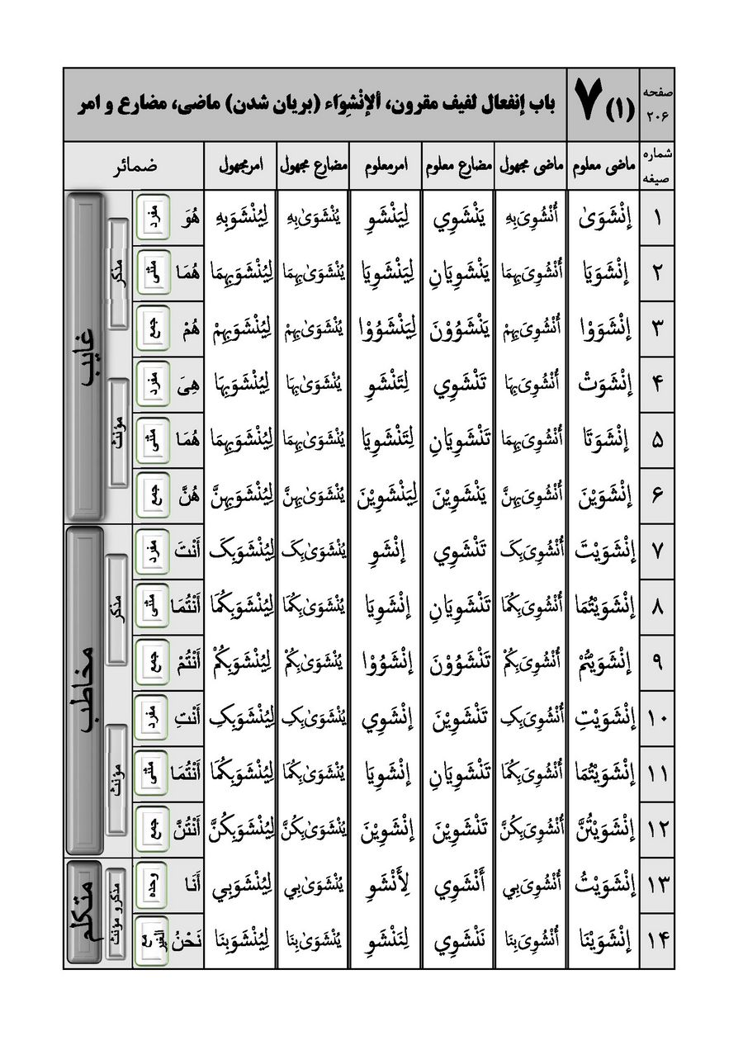
تصویر
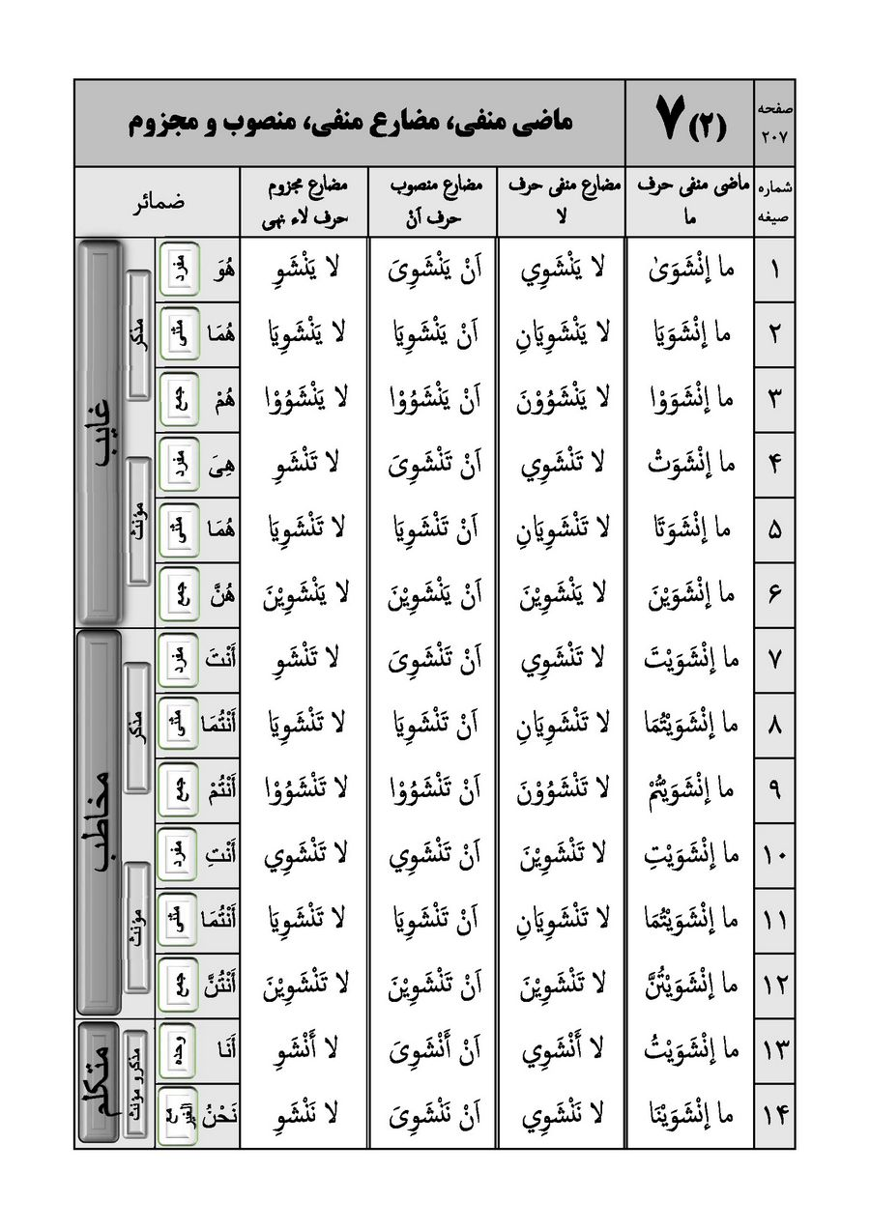
تصویر
تصویر
تصویر
تصویر
تصویر
تصویر
تصویر

باب تفعّل

اشاره
تصویر
تصویر
تصویر

قاعده اول خصوصی باب تفعّل
تصویر
تصویر
تصویر
تصویر
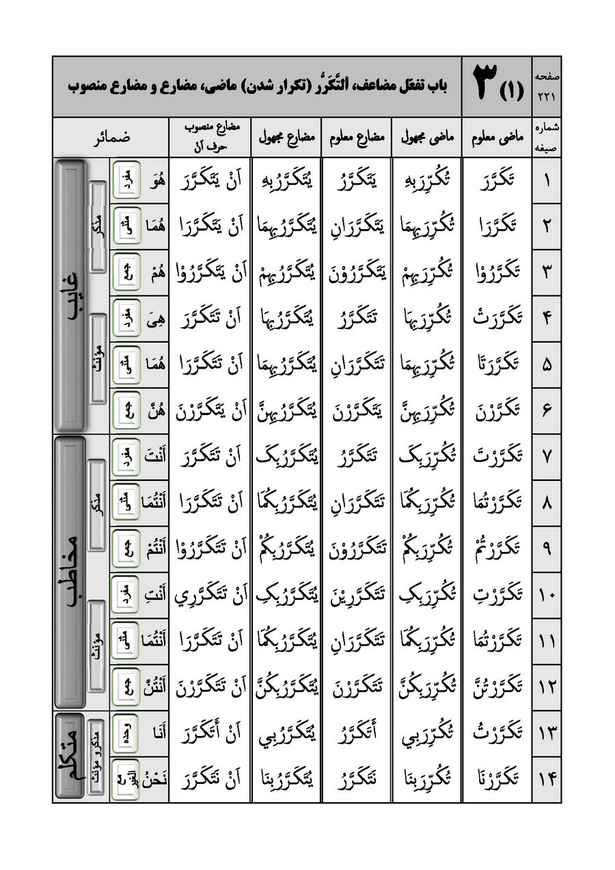
تصویر
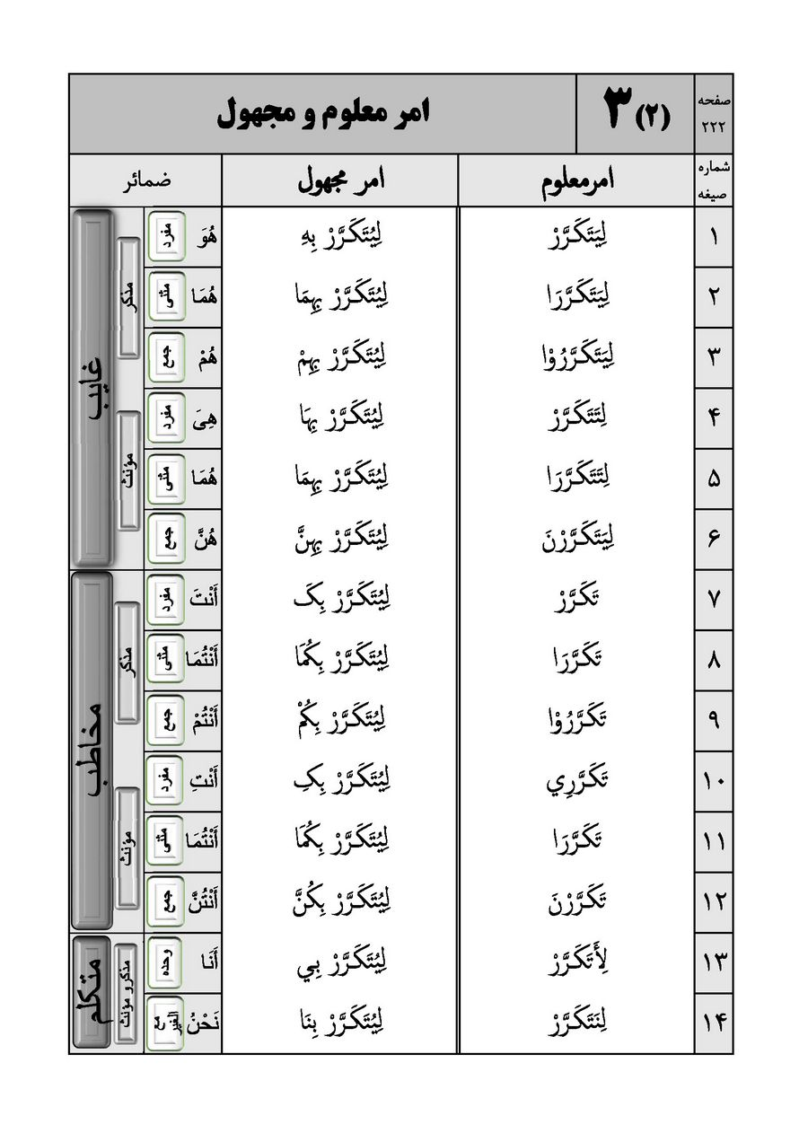
تصویر
تصویر
تصویر
تصویر
تصویر
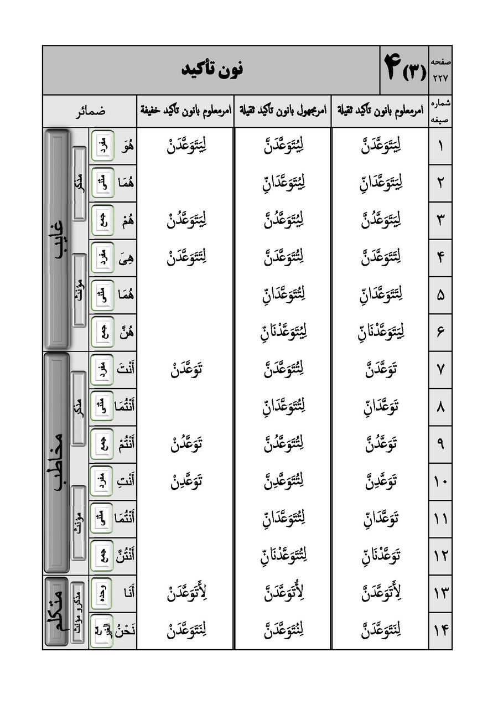
تصویر
تصویر
تصویر
تصویر
تصویر
تصویر
تصویر
تصویر
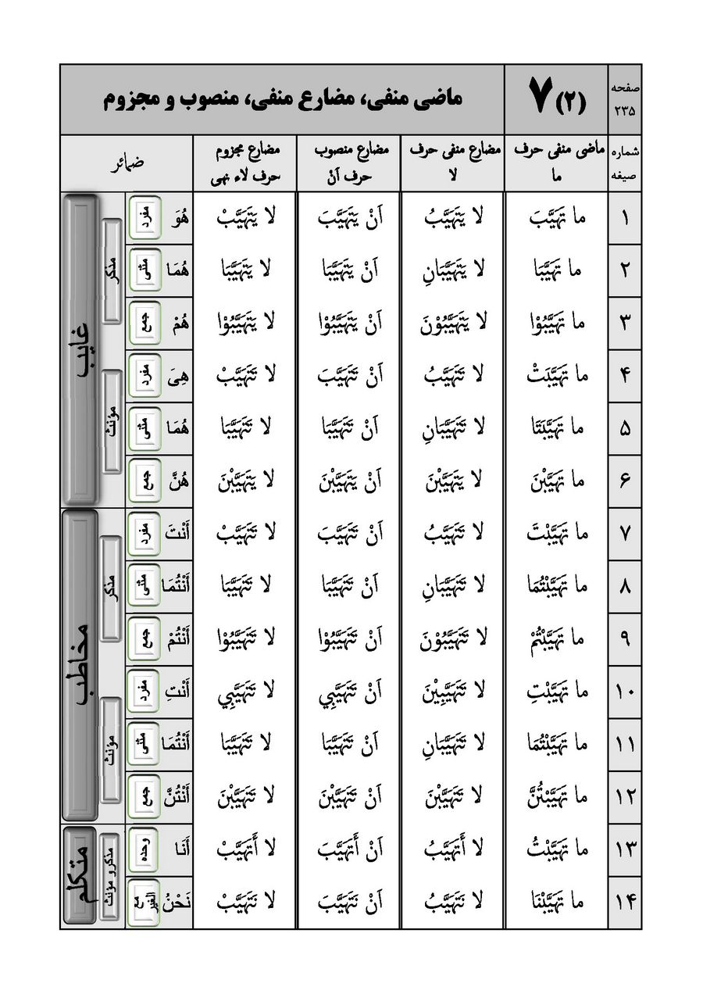
تصویر
تصویر
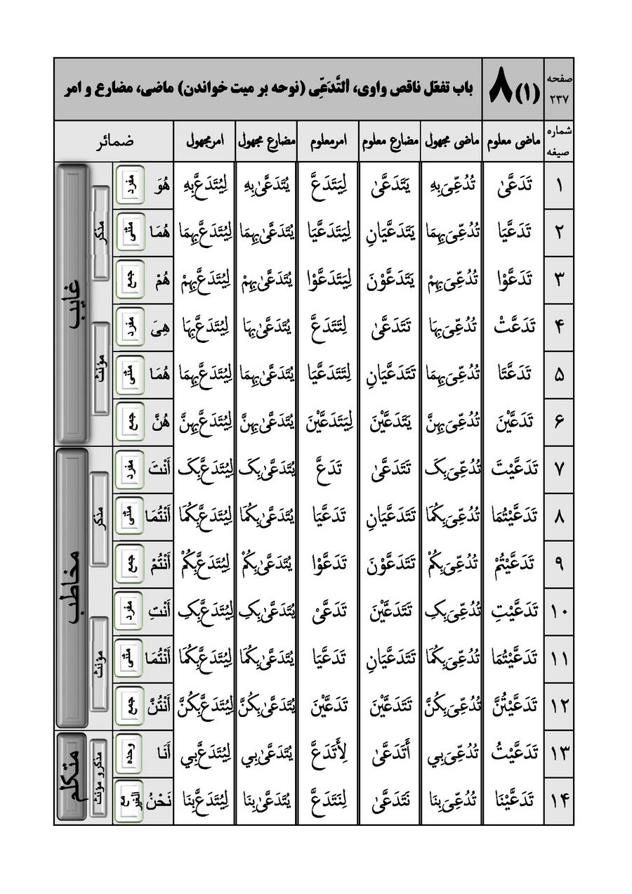
تصویر
تصویر
تصویر
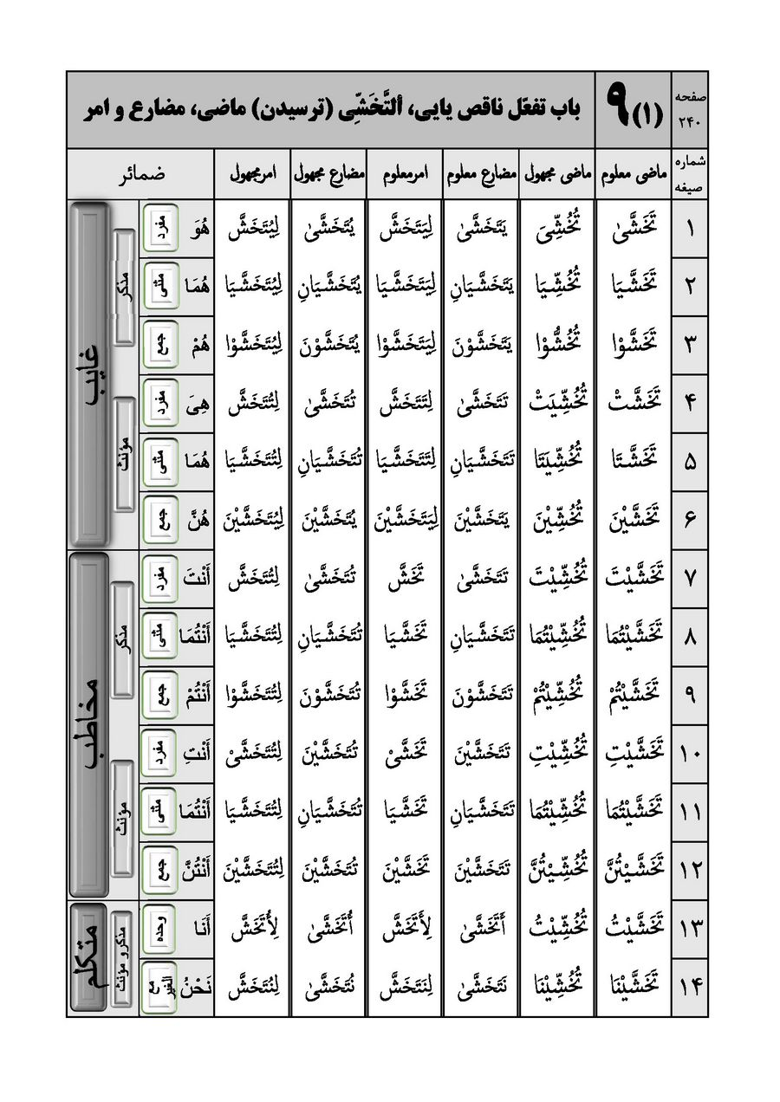
تصویر
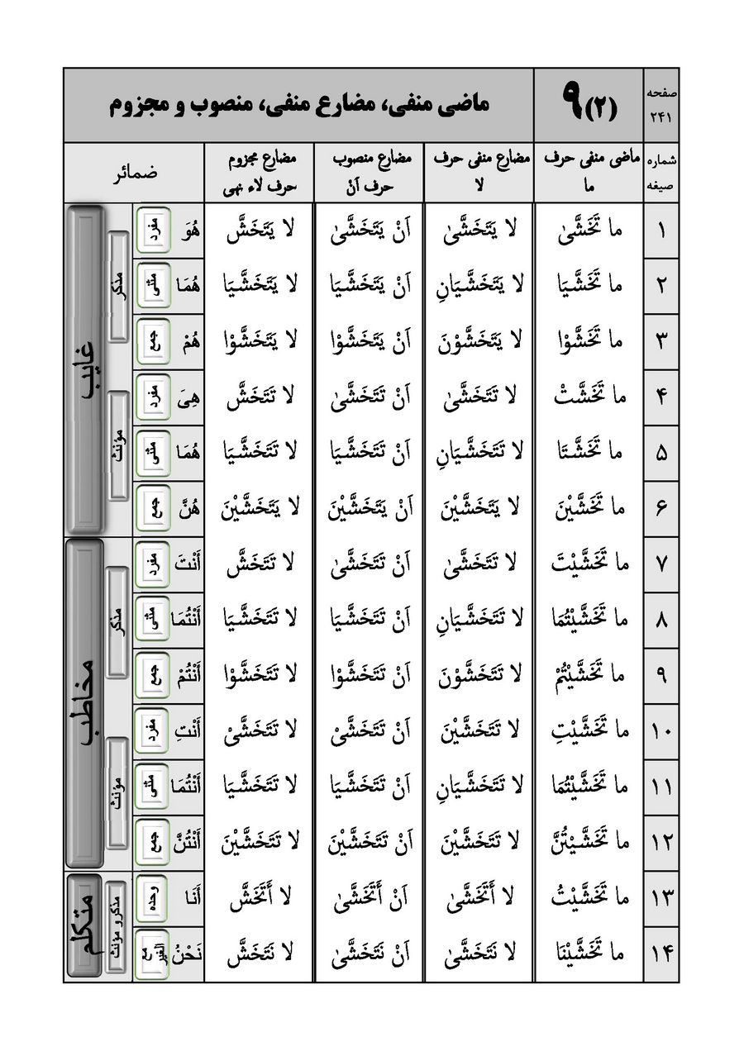
تصویر
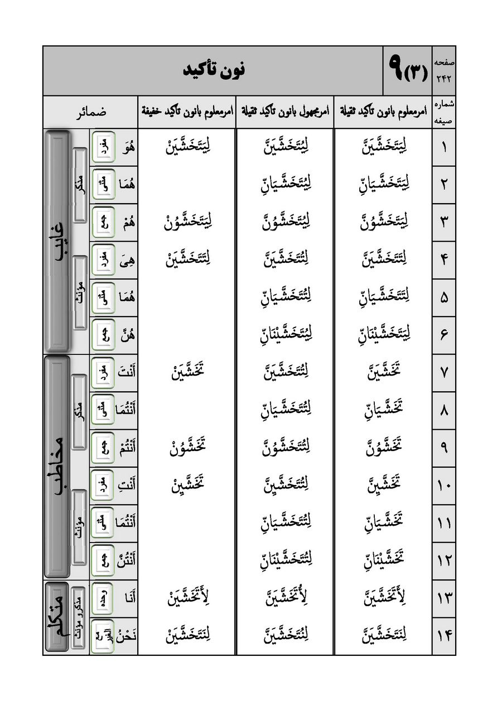
تصویر
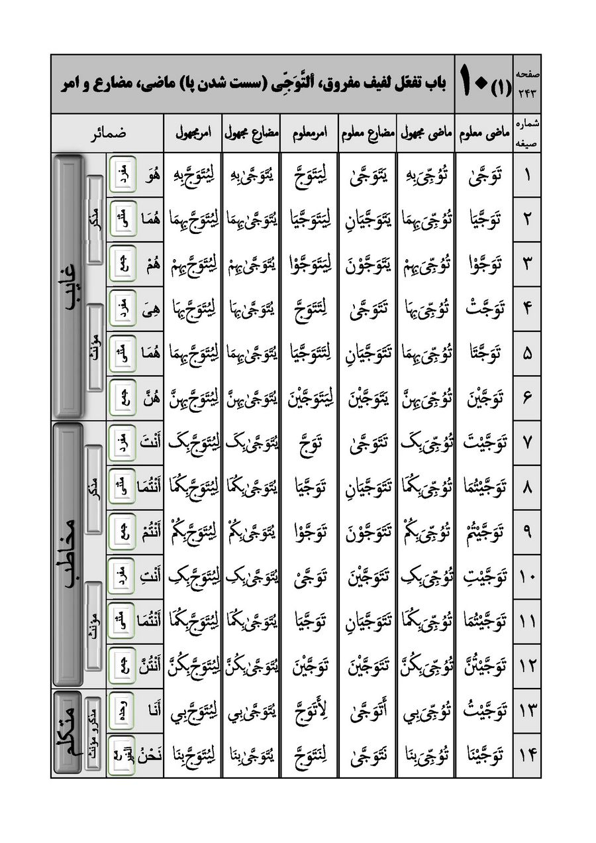
تصویر
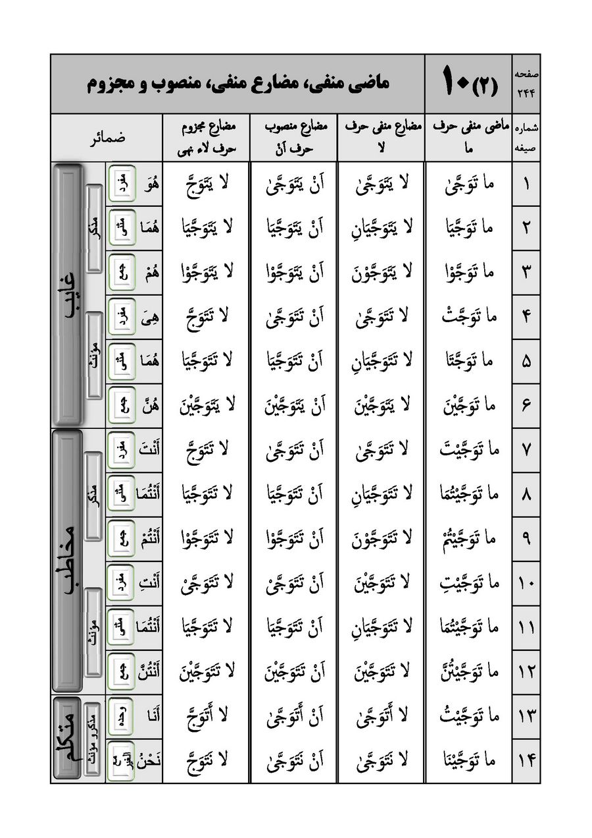
تصویر
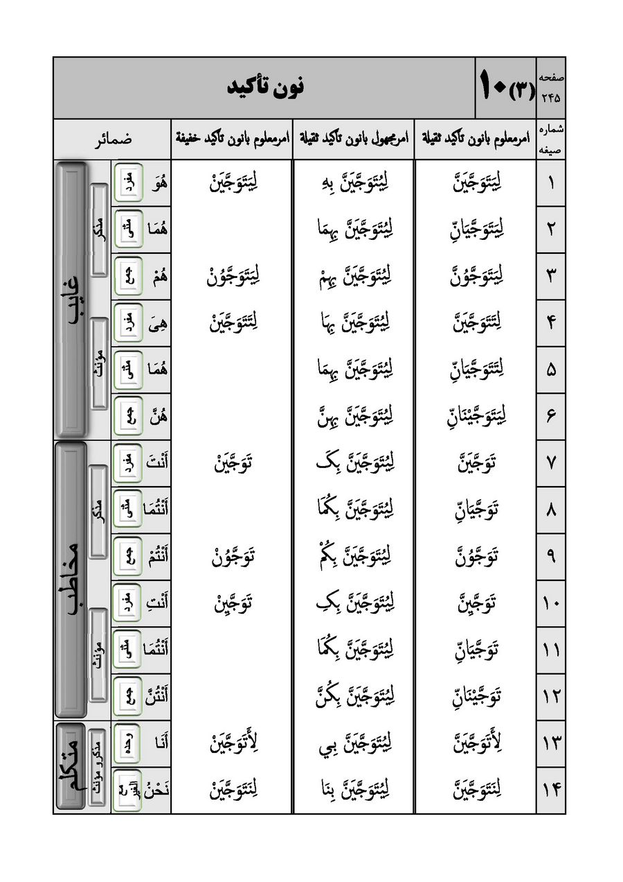
تصویر
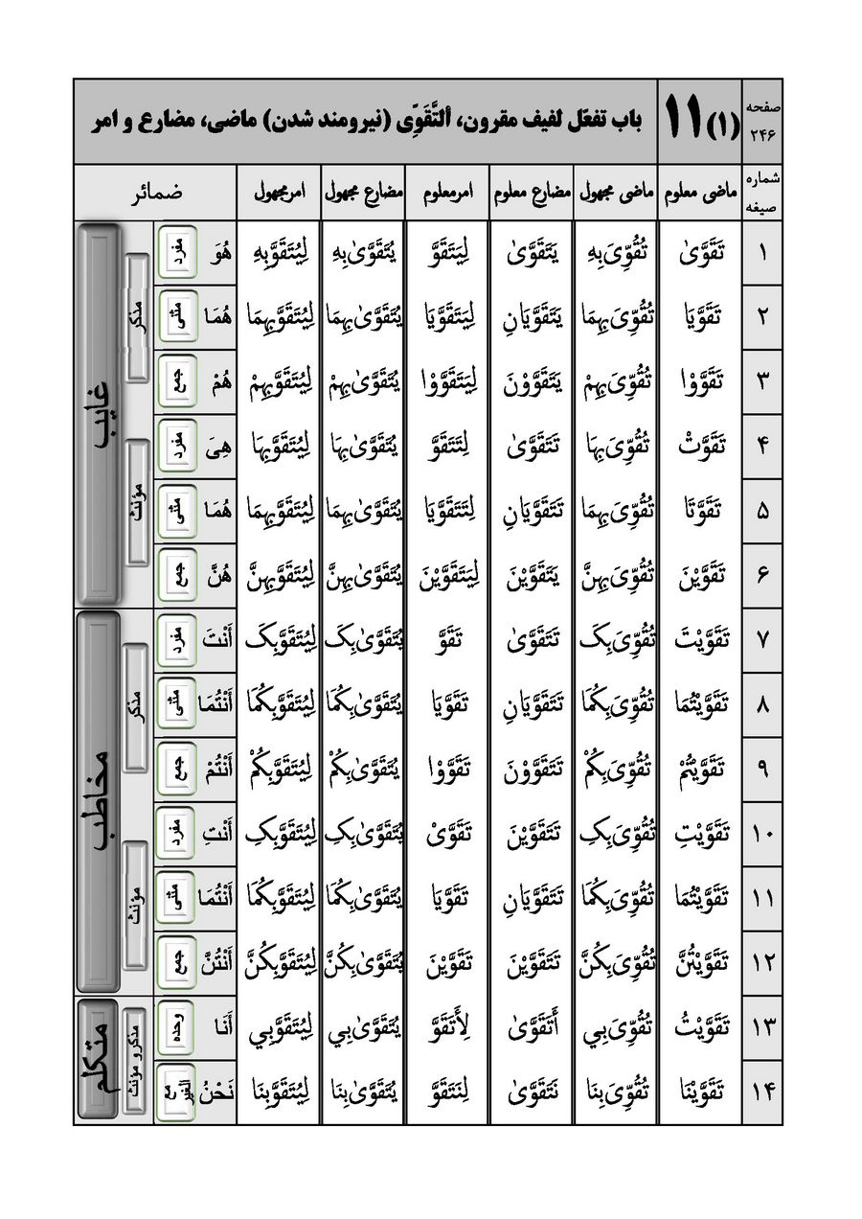
تصویر
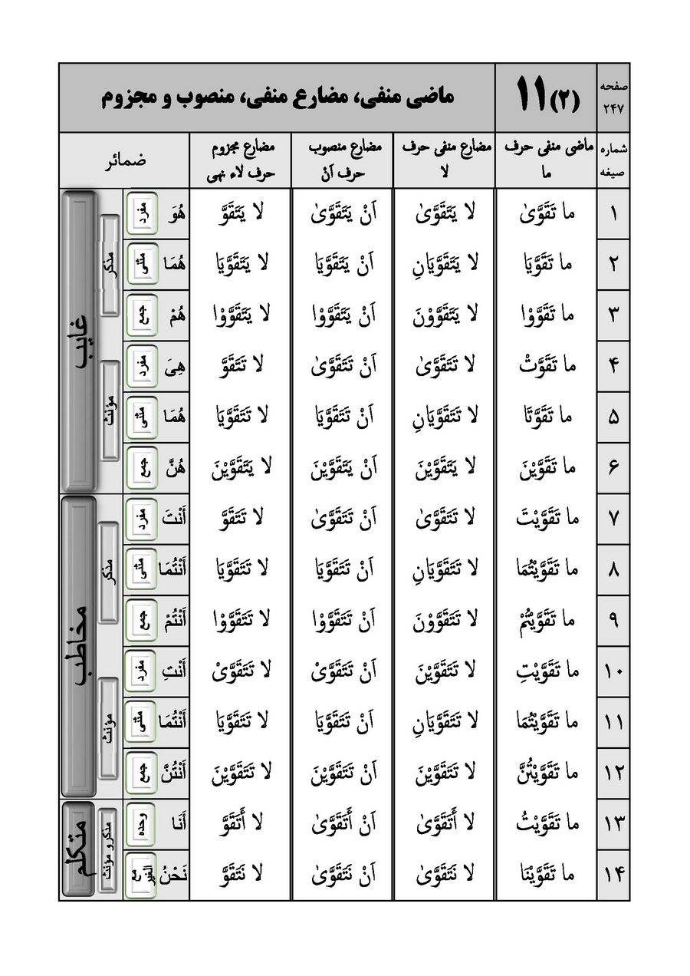
تصویر
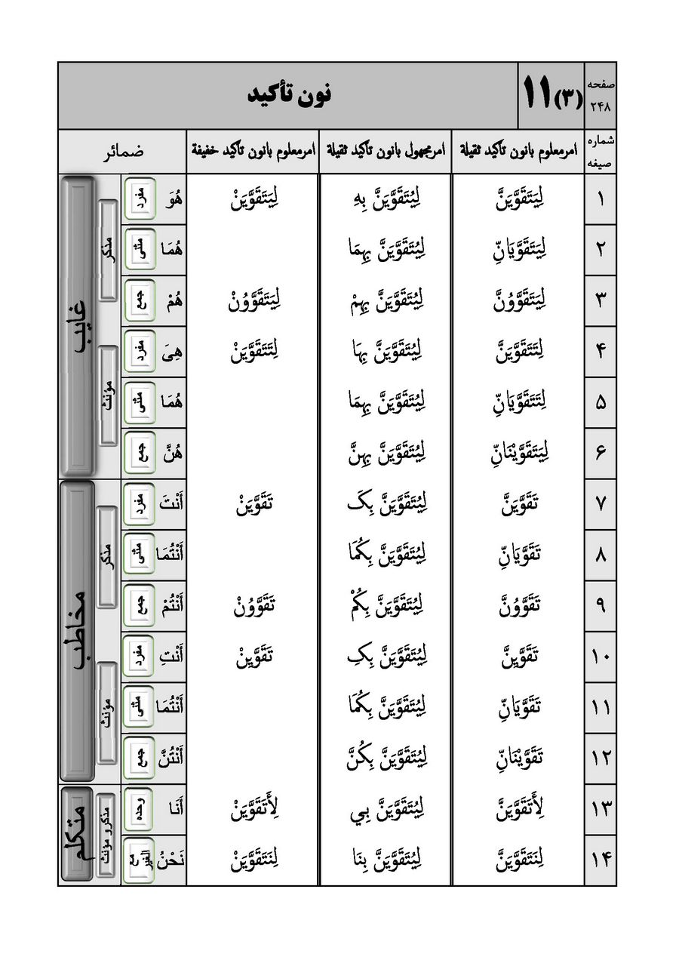
تصویر
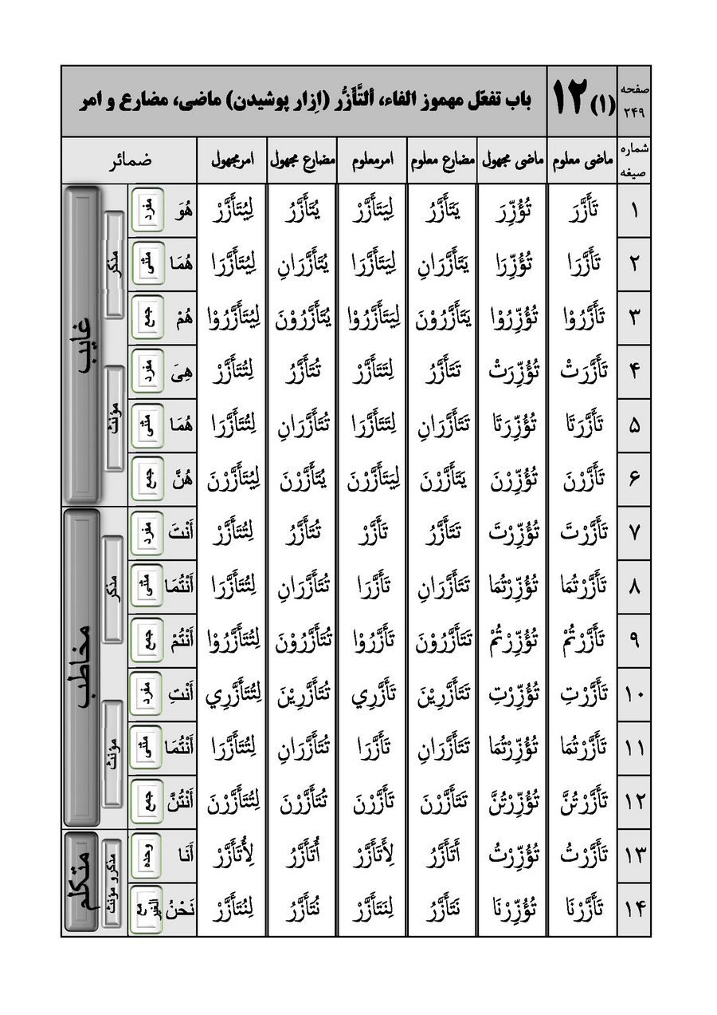
تصویر
تصویر
تصویر
تصویر
تصویر
تصویر
تصویر
تصویر
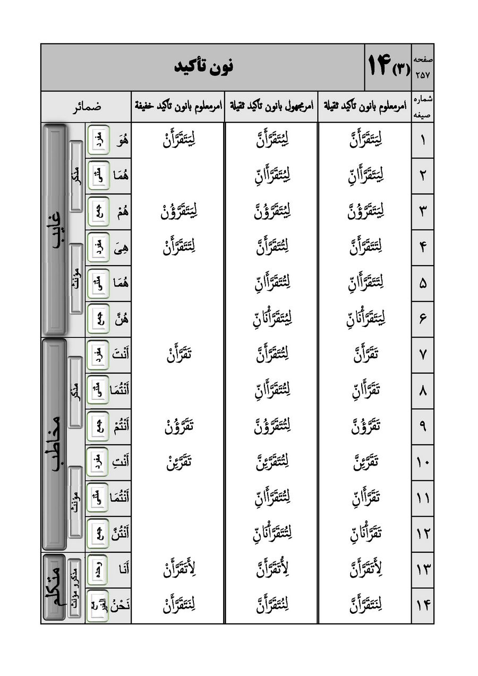

ادامه قواعد خصوصی باب تفعّل
تصویر
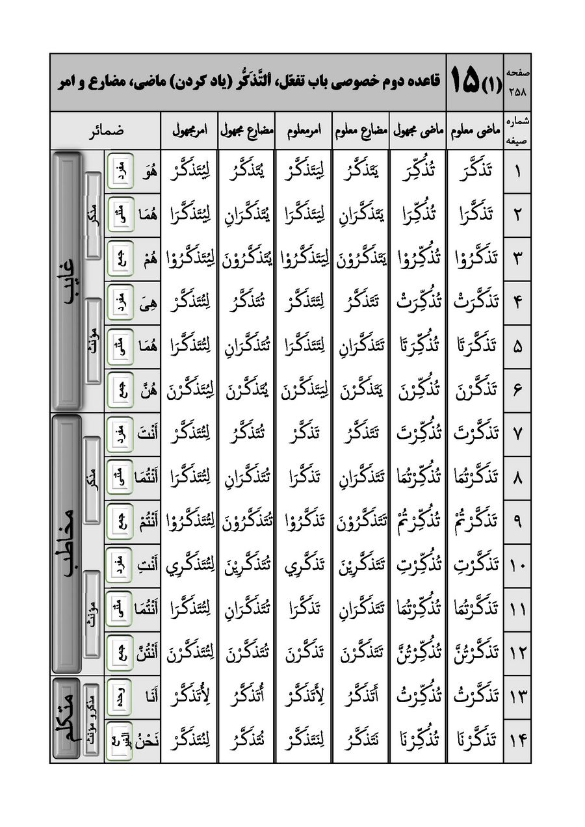
تصویر
تصویر

باب تفاعل

اشاره
تصویر
تصویر
تصویر

قاعده اول خصوصی باب تفاعل
تصویر
تصویر
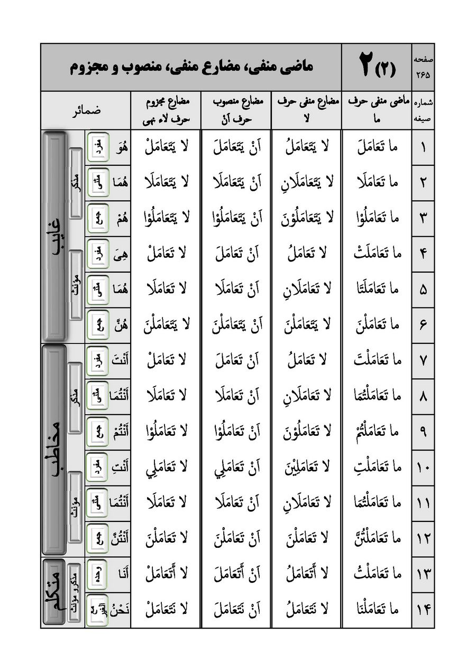
تصویر
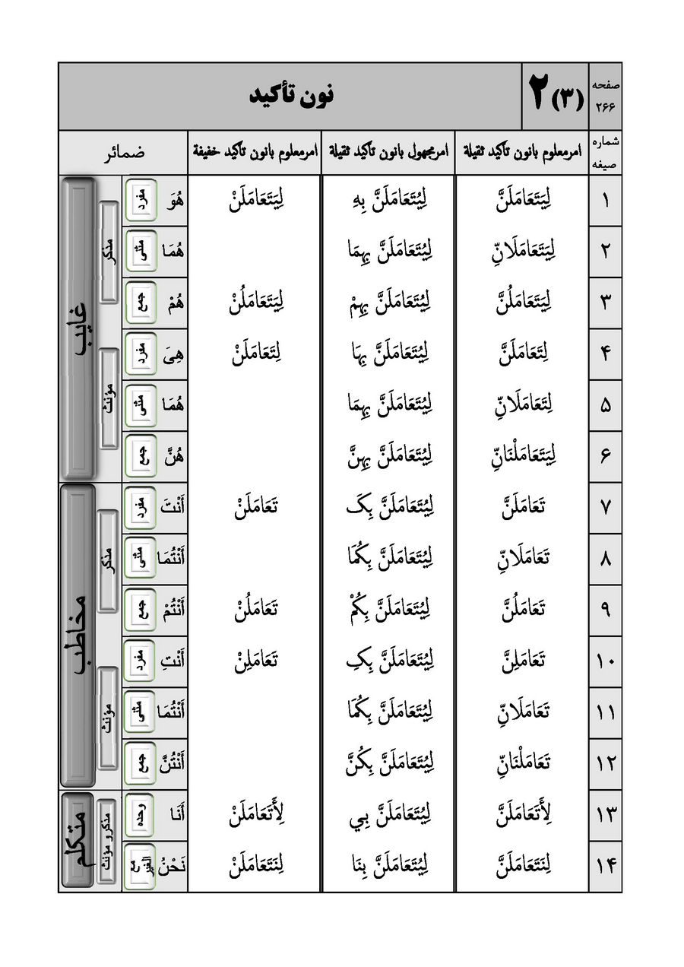
تصویر
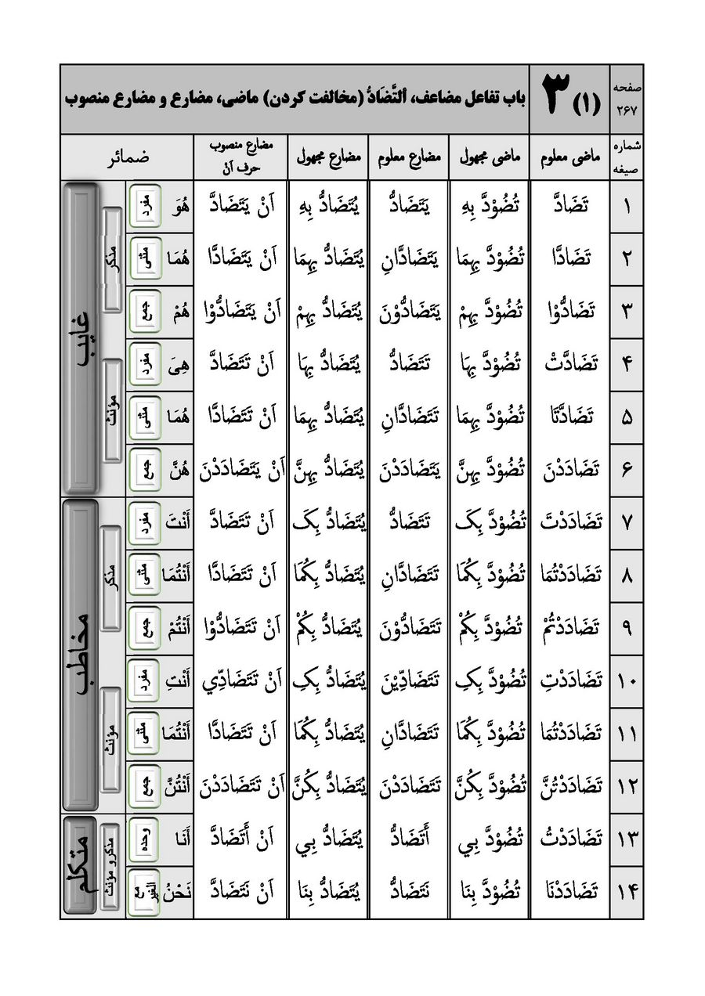
تصویر
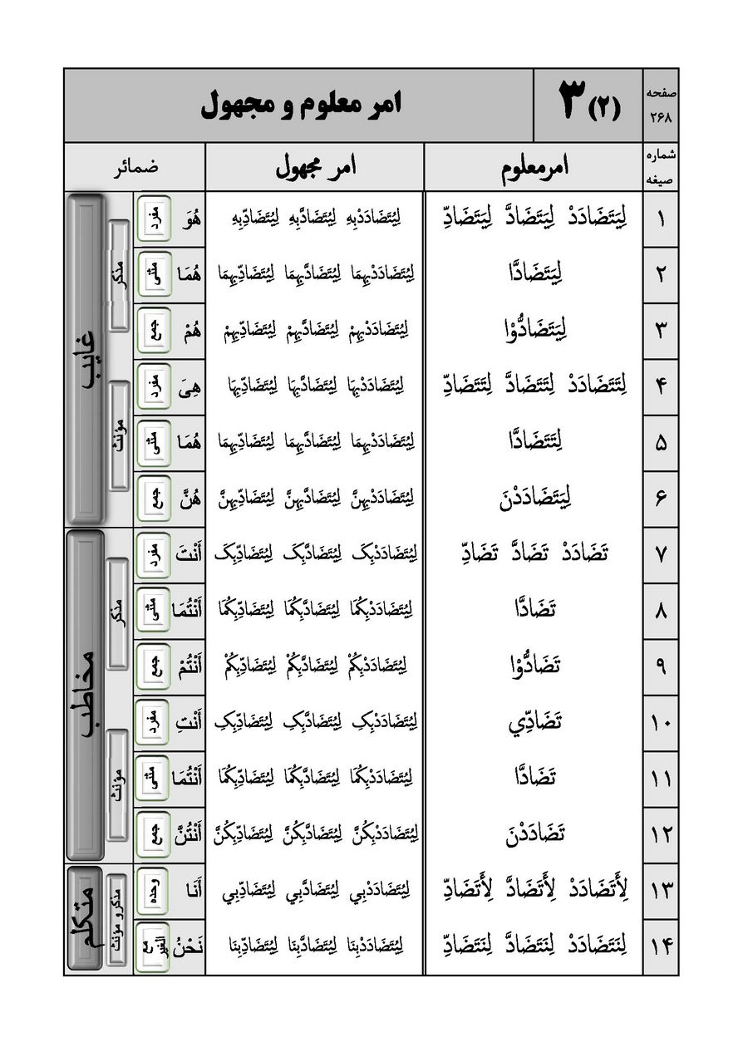
تصویر
تصویر
تصویر
تصویر
تصویر
تصویر
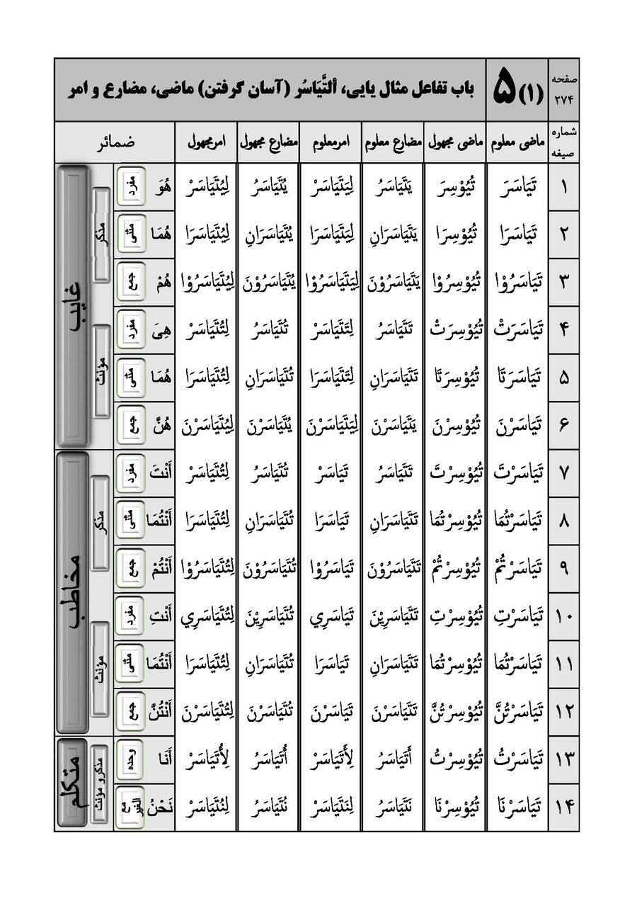
تصویر
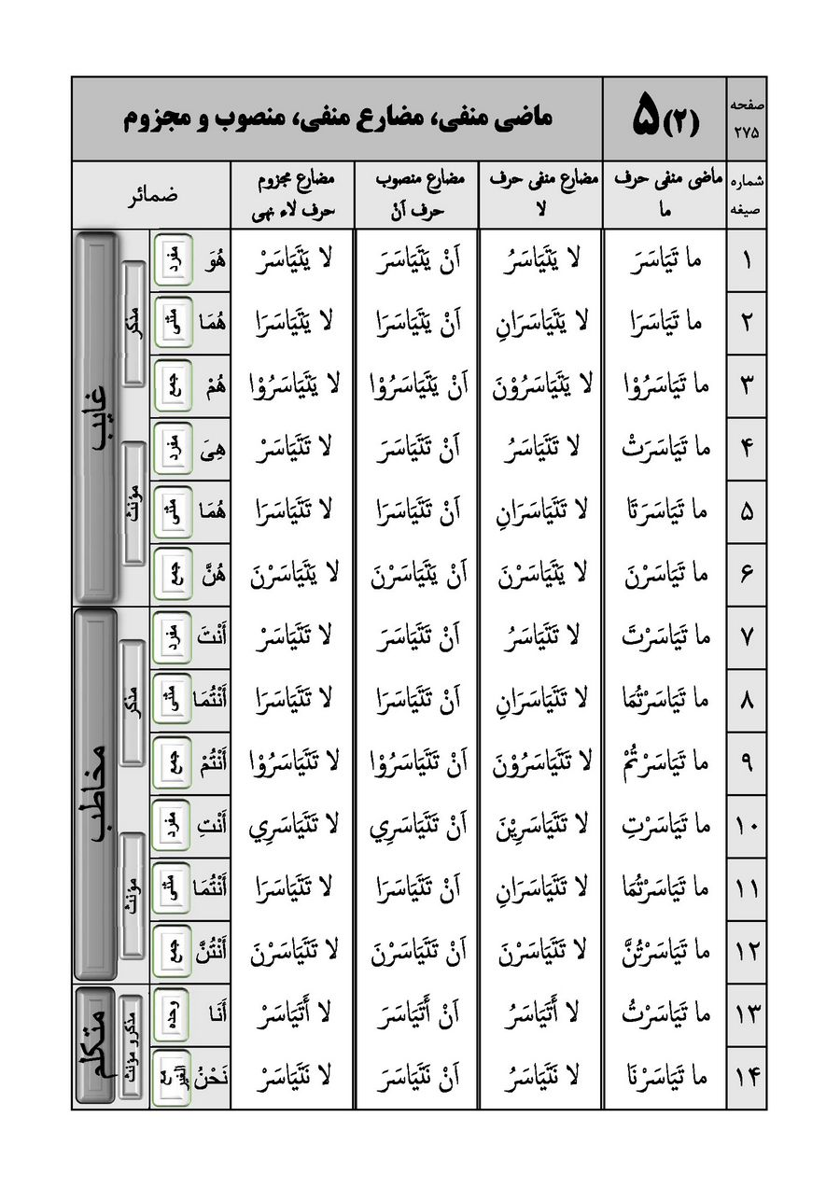
تصویر
تصویر
تصویر
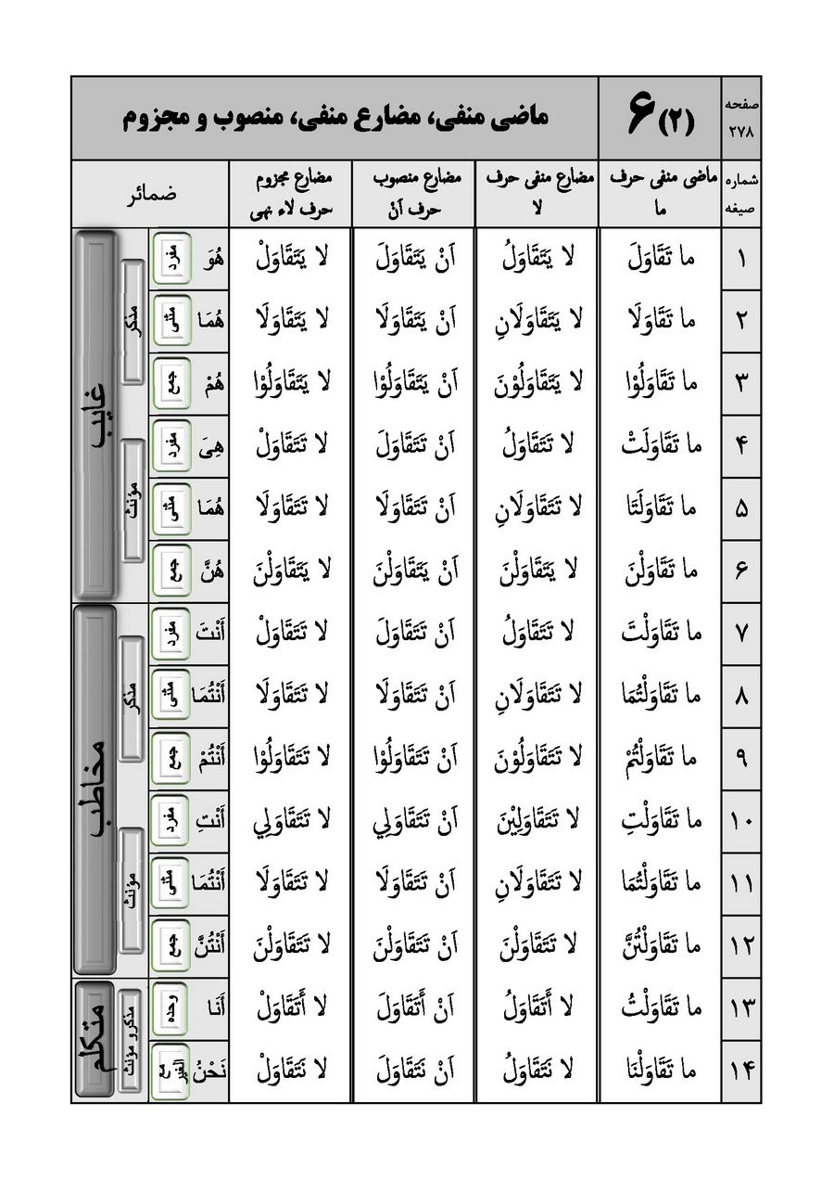
تصویر
تصویر
تصویر
تصویر
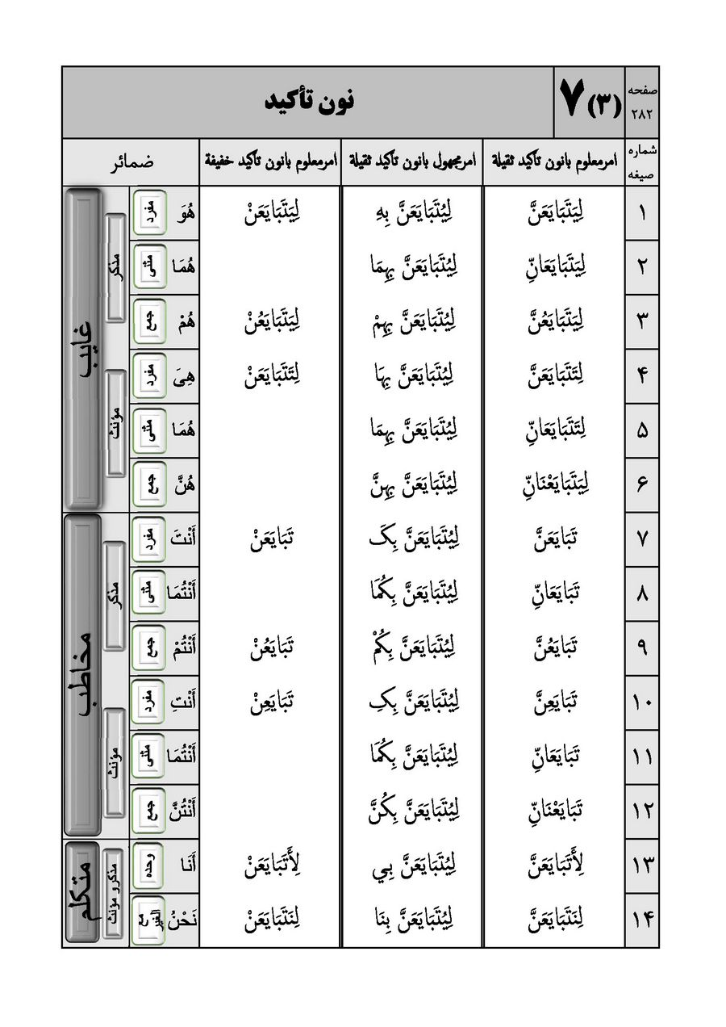
تصویر
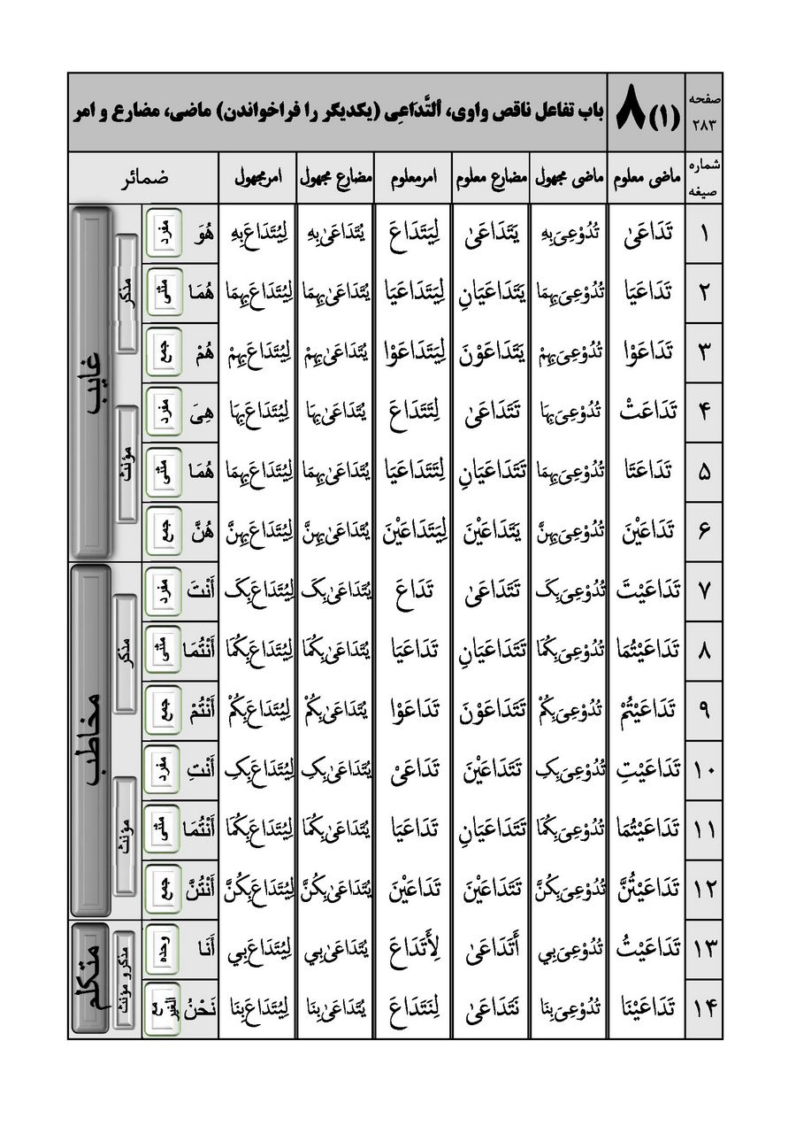
تصویر
تصویر
تصویر
تصویر
تصویر
تصویر
تصویر
تصویر
تصویر
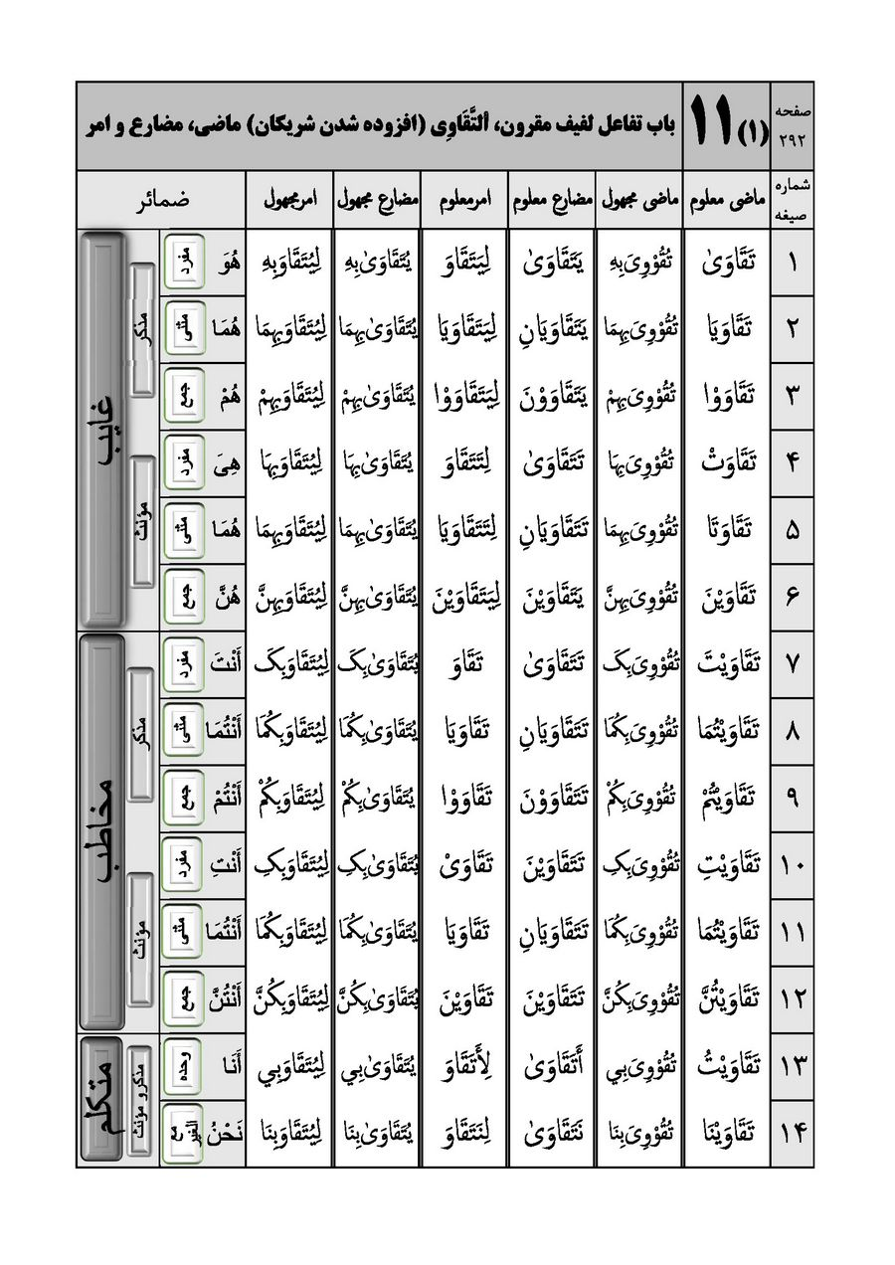
تصویر
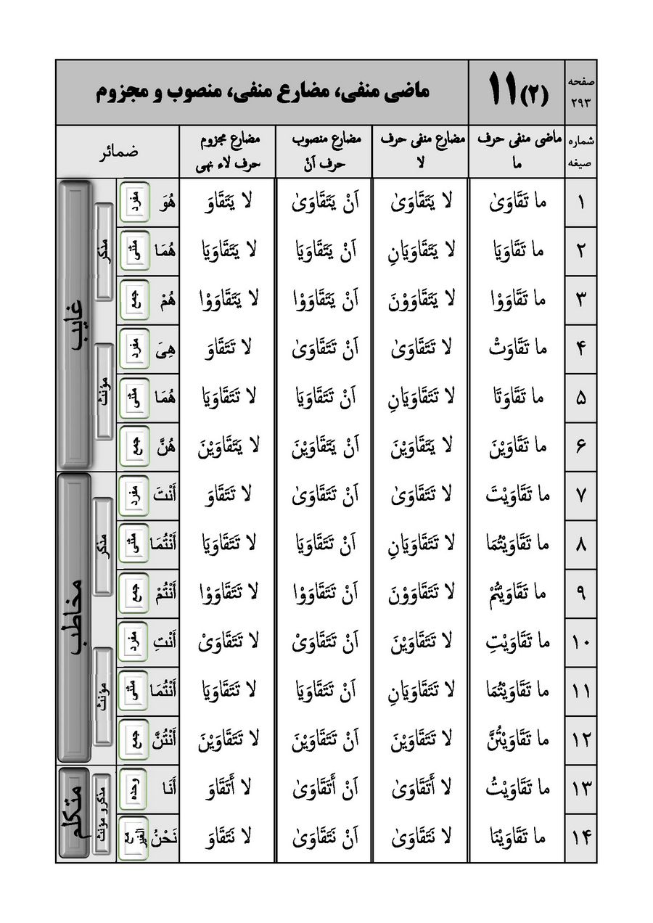
تصویر
تصویر
تصویر
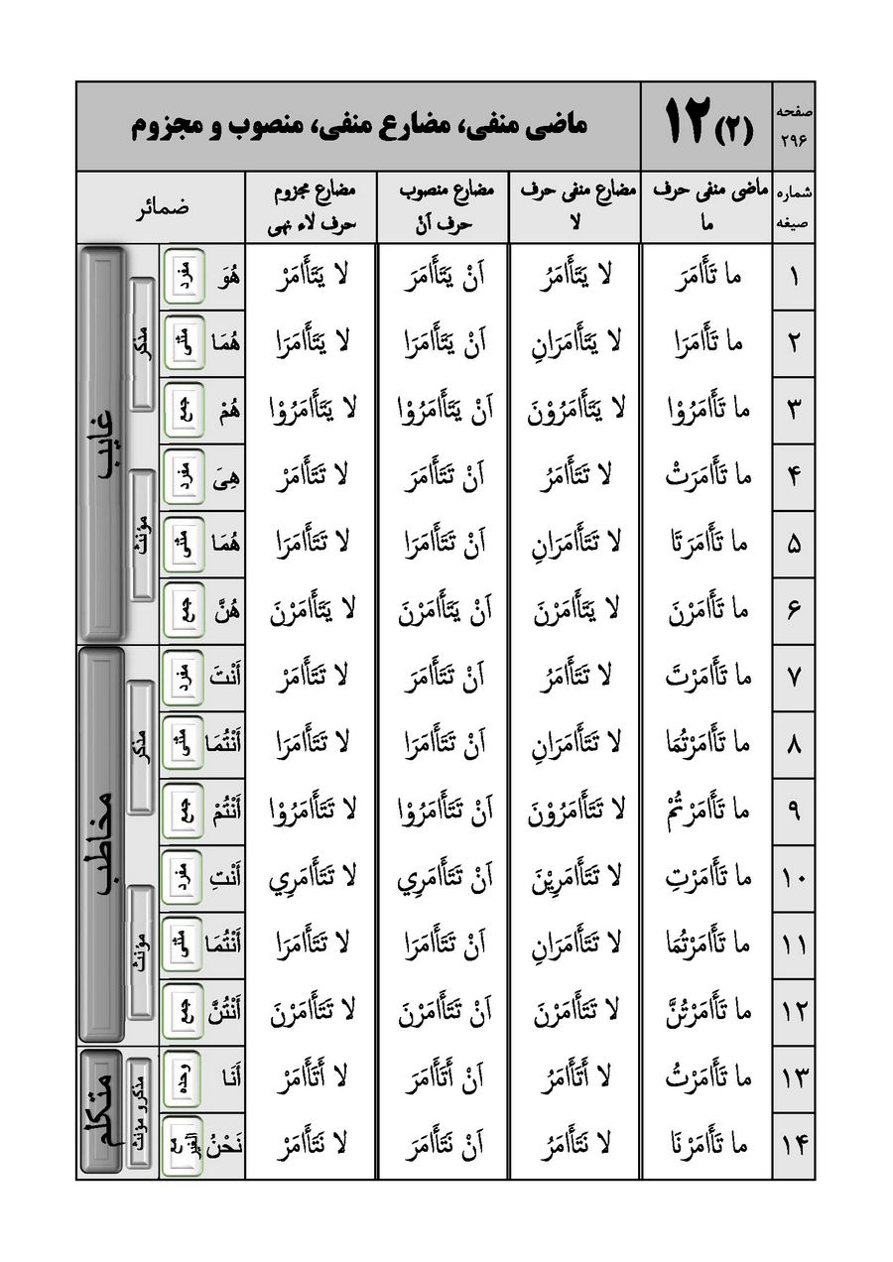
تصویر
تصویر
تصویر
تصویر
تصویر
تصویر
تصویر

ادامه قواعد خصوصی باب تفاعل
تصویر
تصویر

باب إفعلال
تصویر
تصویر
تصویر
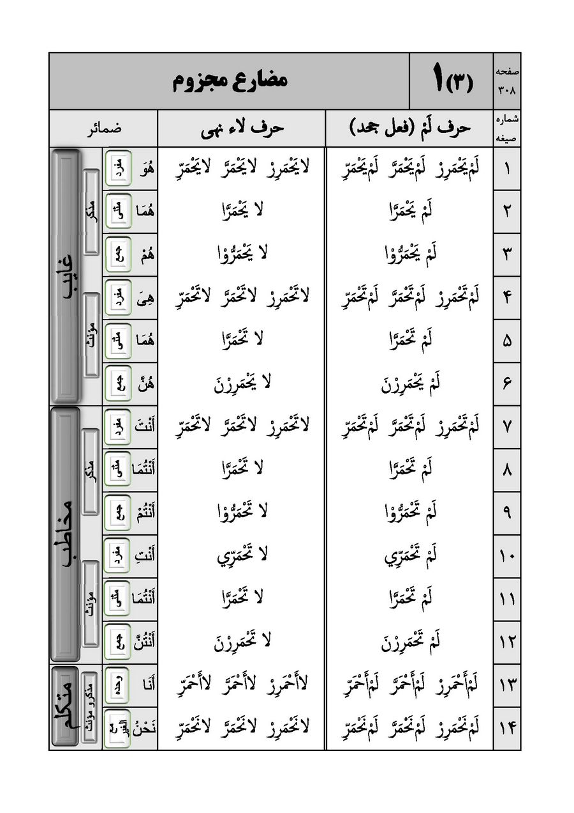
تصویر
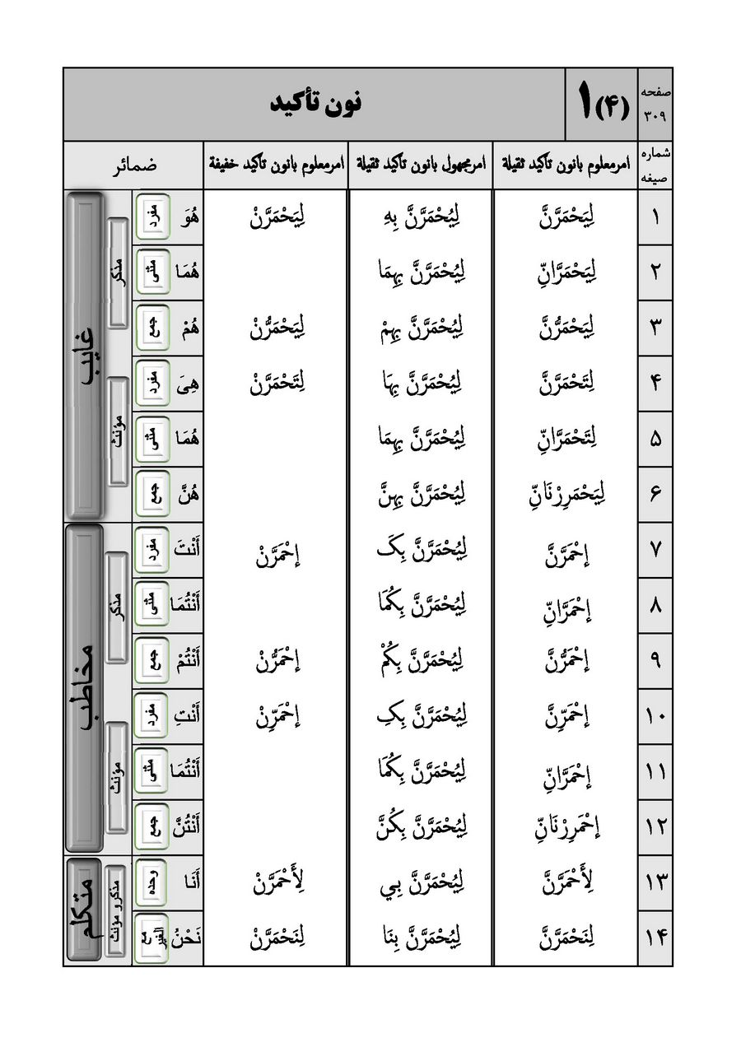

باب إستفعال

اشاره
تصویر
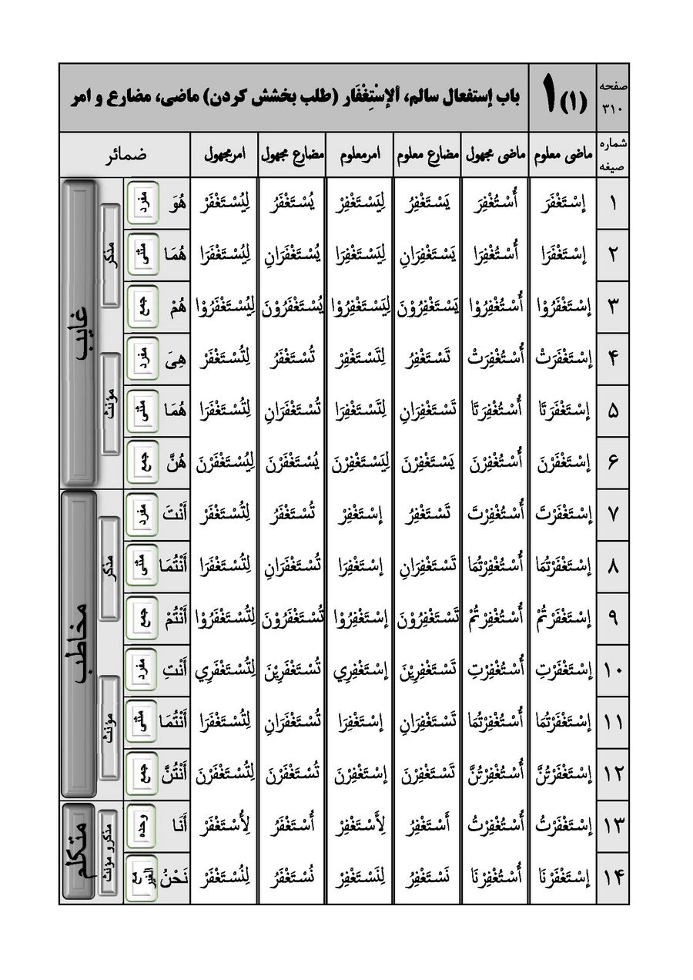
تصویر
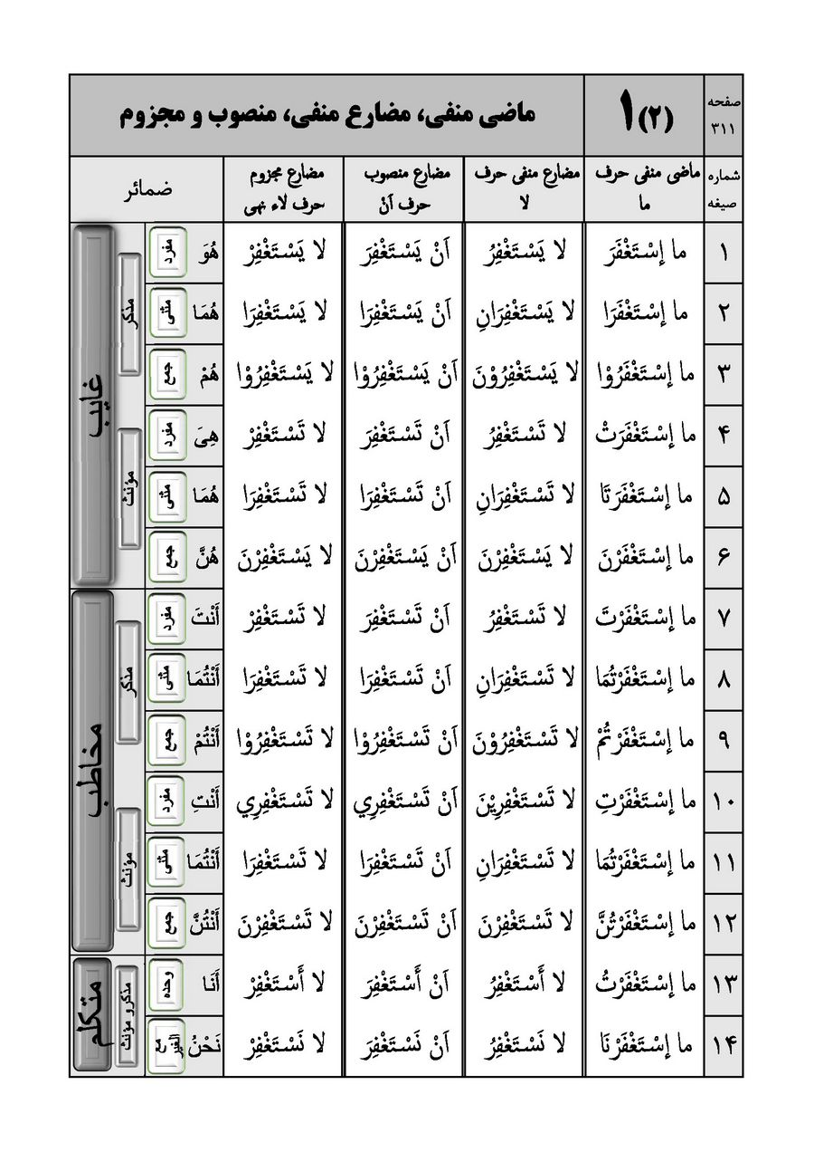
تصویر
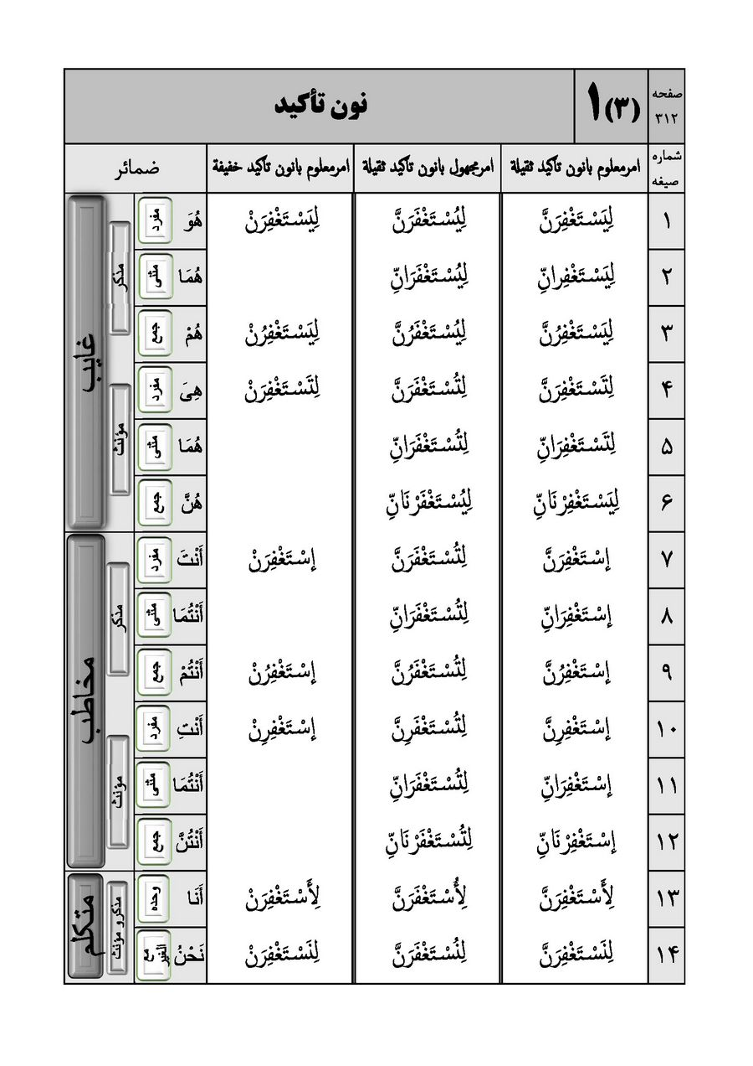
تصویر
تصویر
تصویر
تصویر
تصویر
تصویر
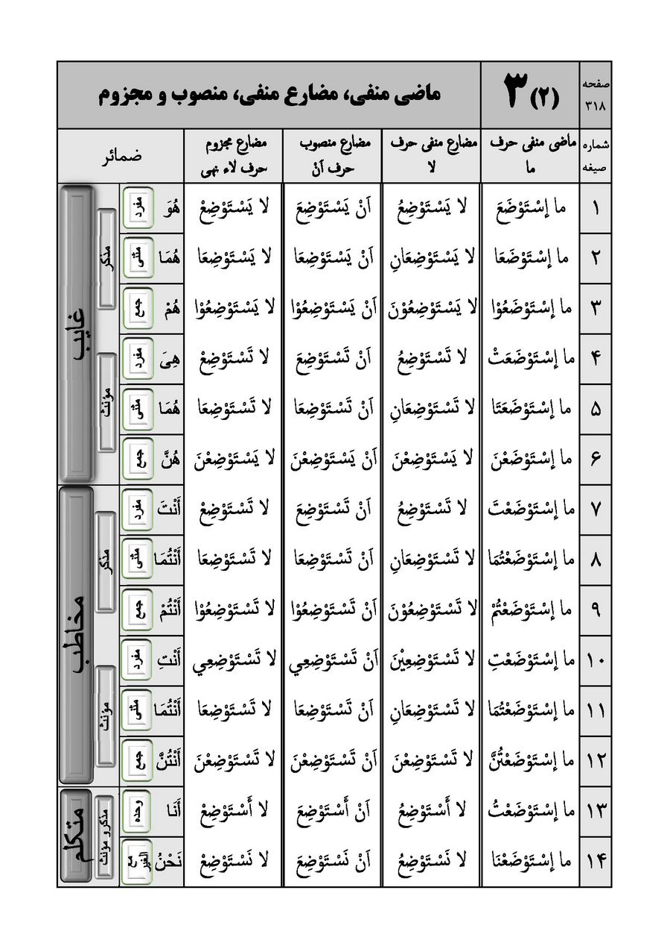
تصویر
تصویر
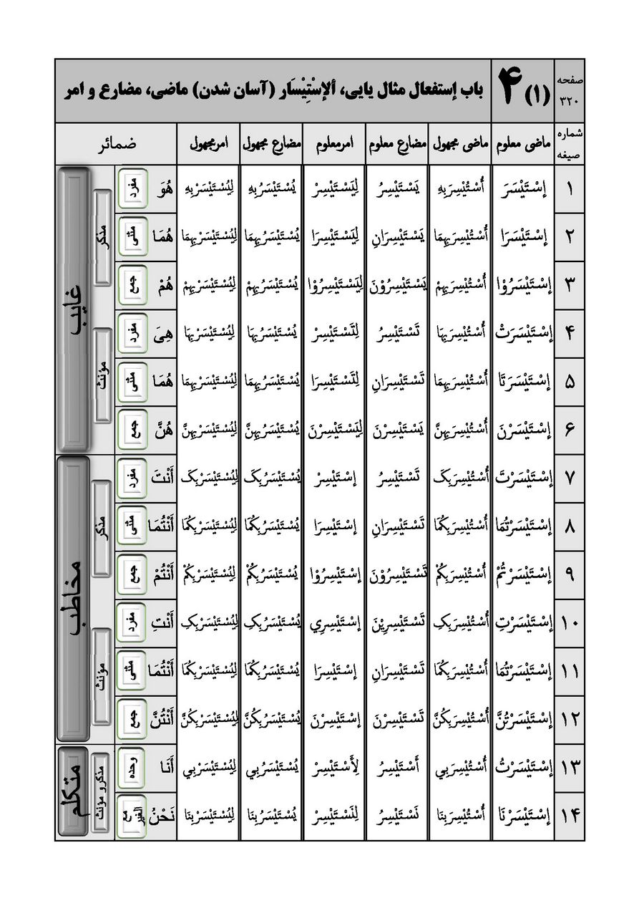
تصویر
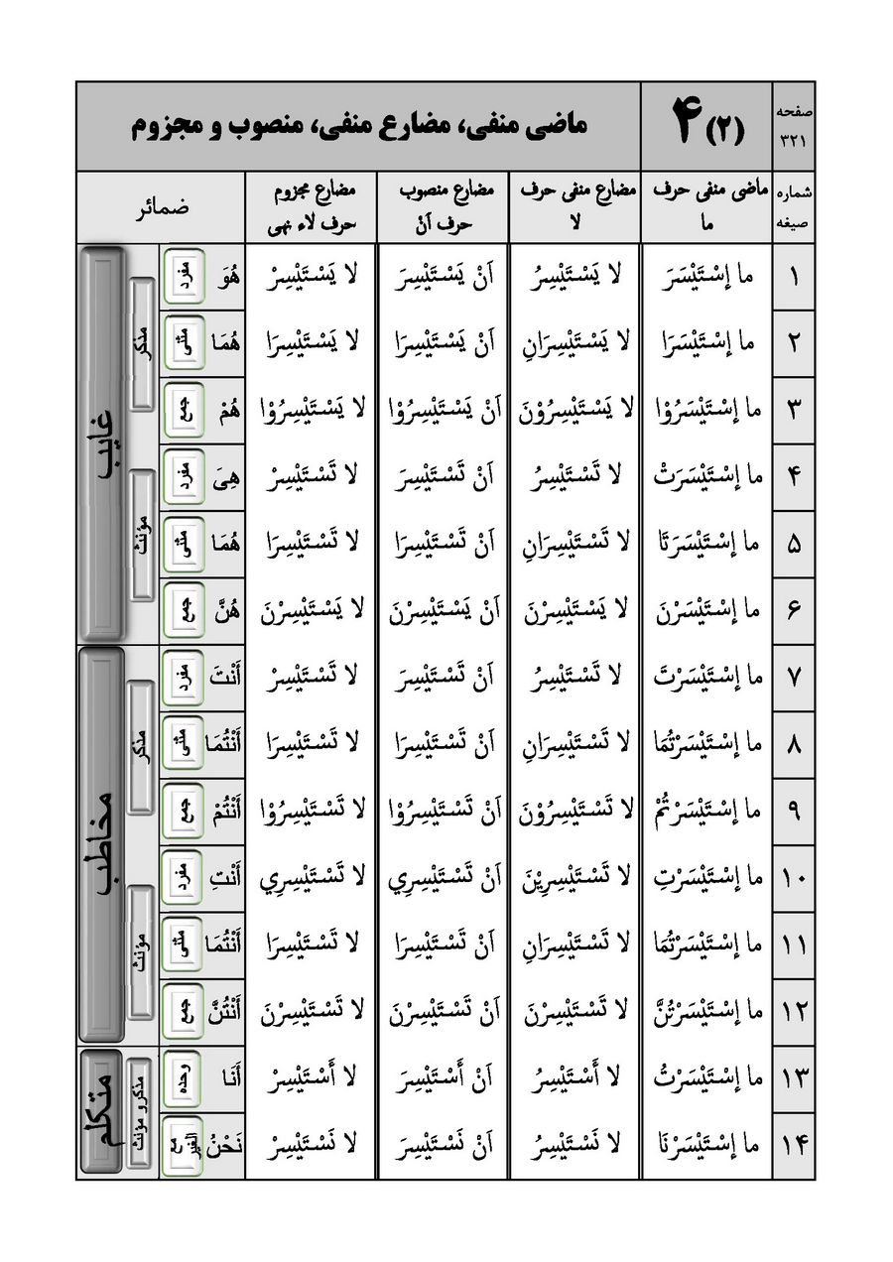
تصویر
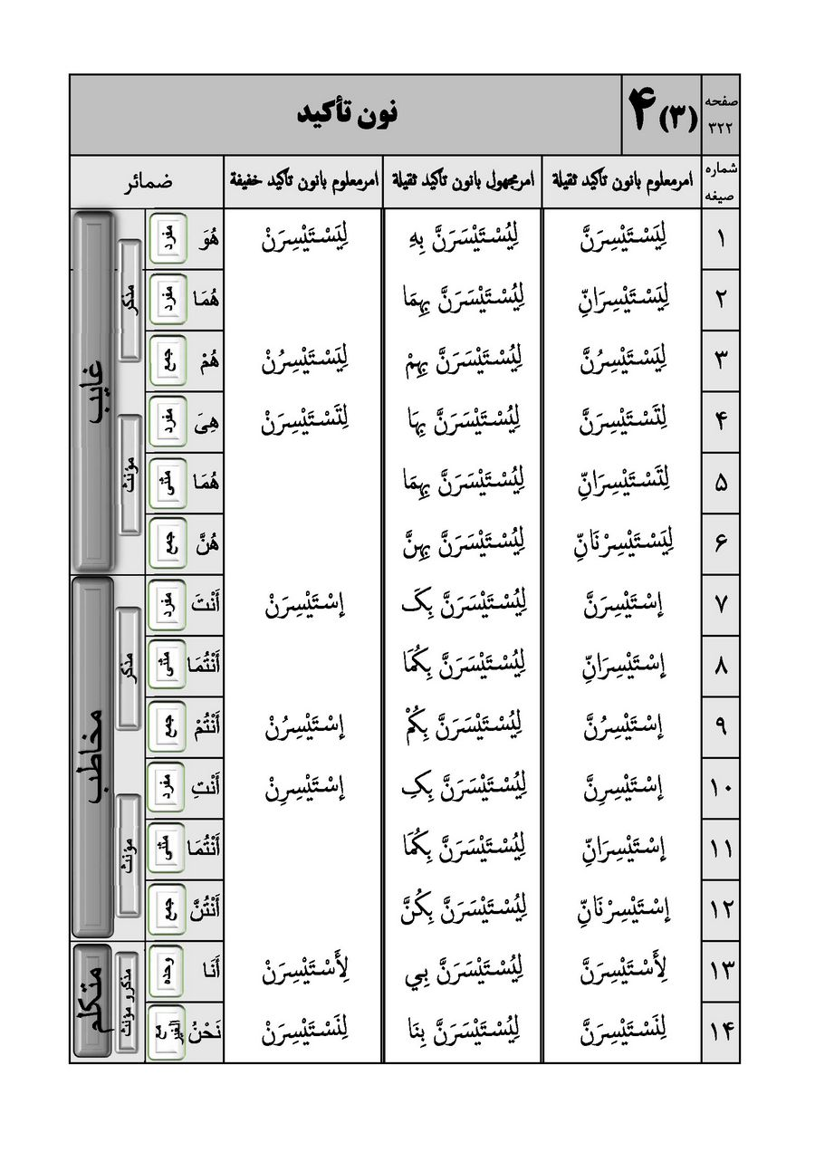
تصویر
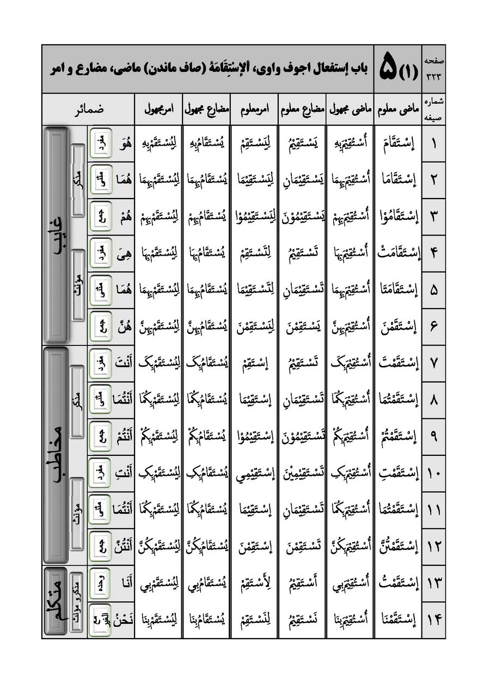
تصویر
تصویر
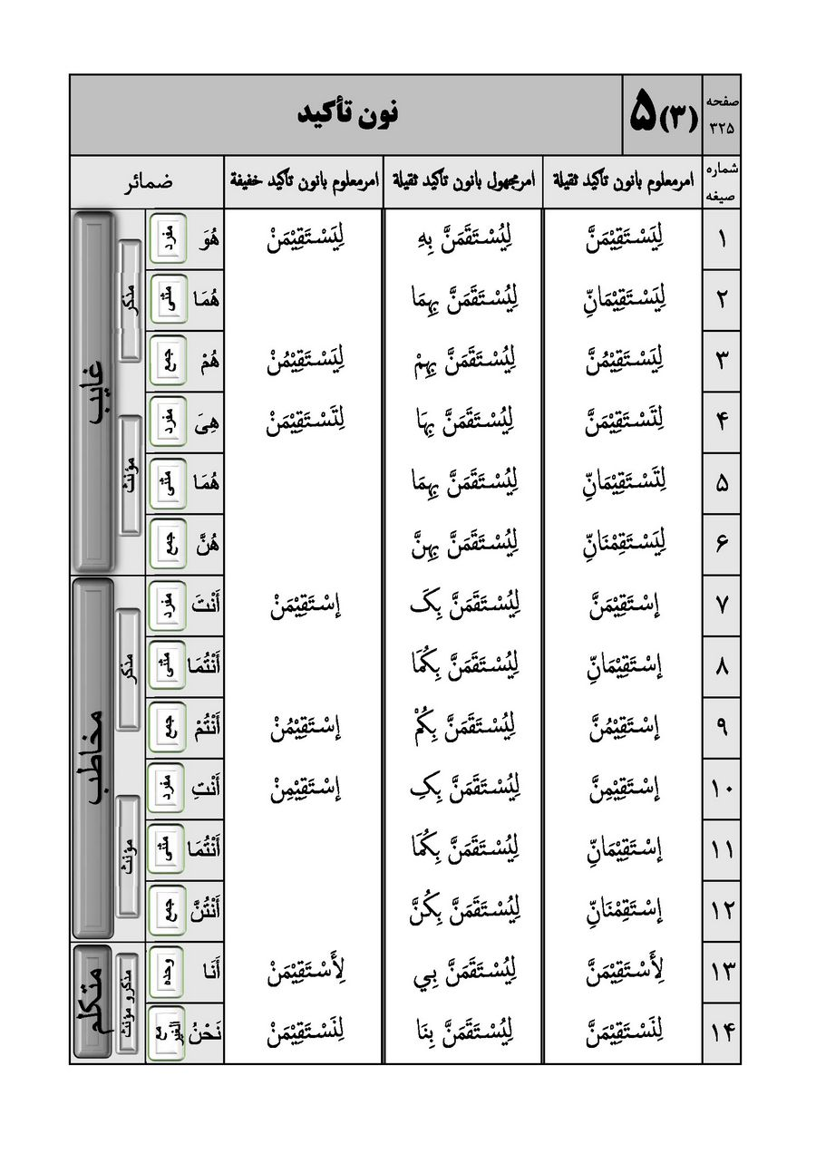
تصویر
تصویر
تصویر
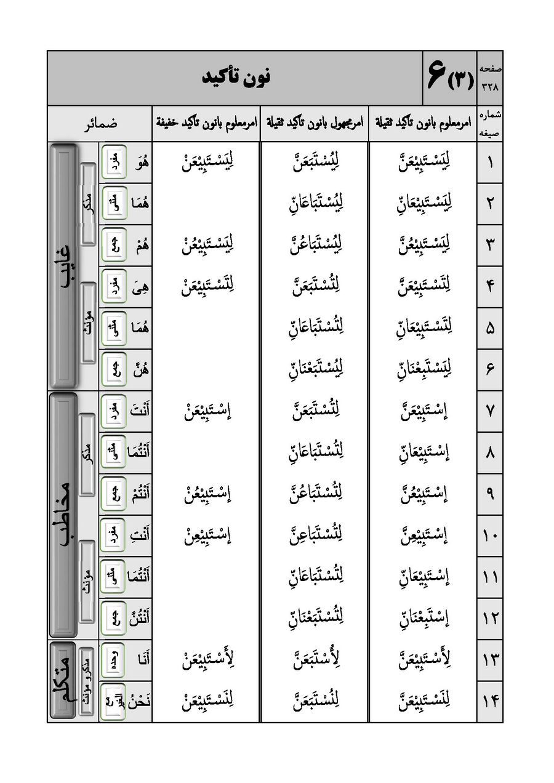
تصویر
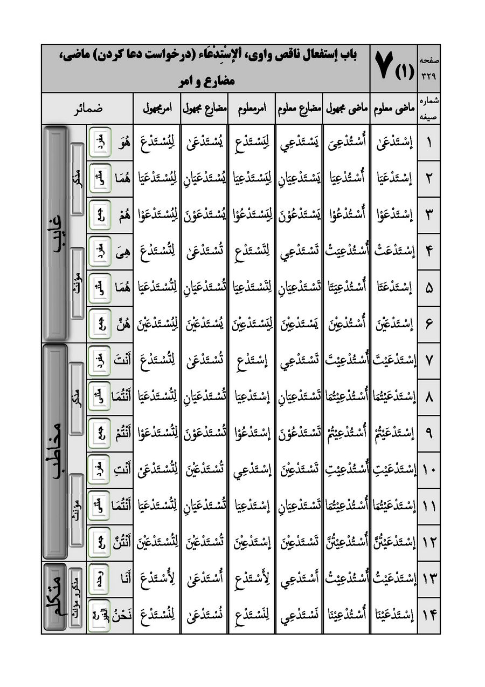
تصویر
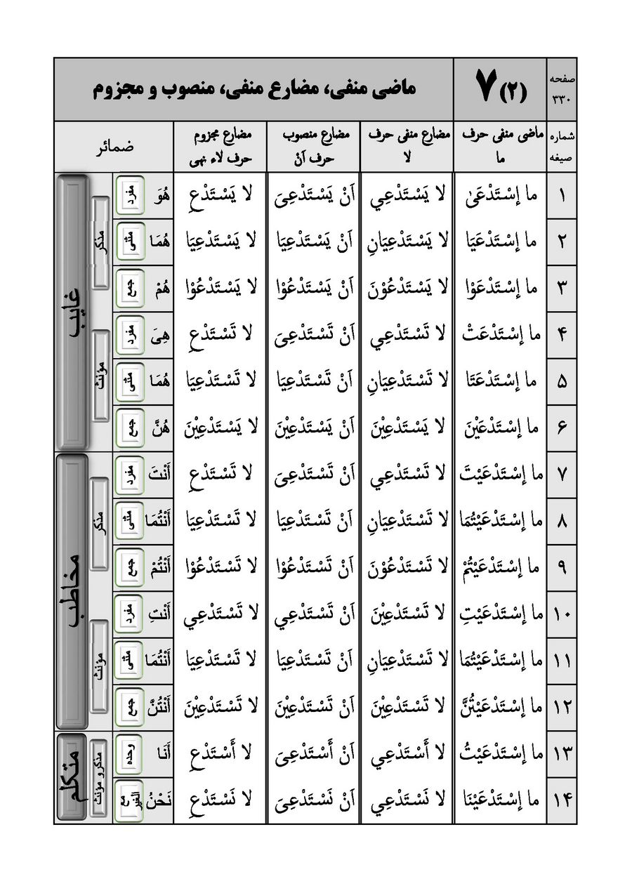
تصویر
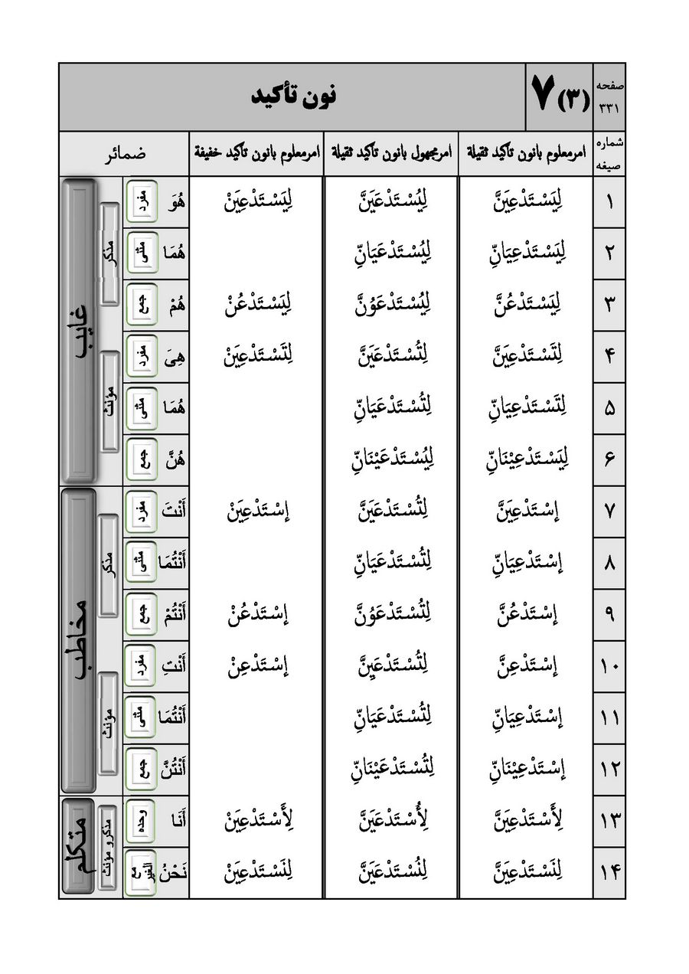
تصویر
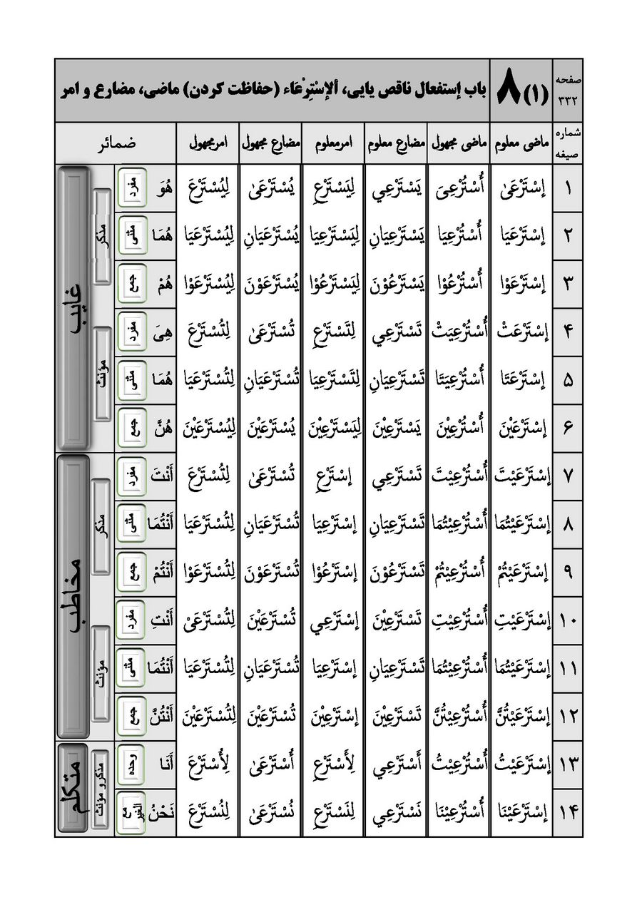
تصویر
تصویر
تصویر
تصویر
تصویر
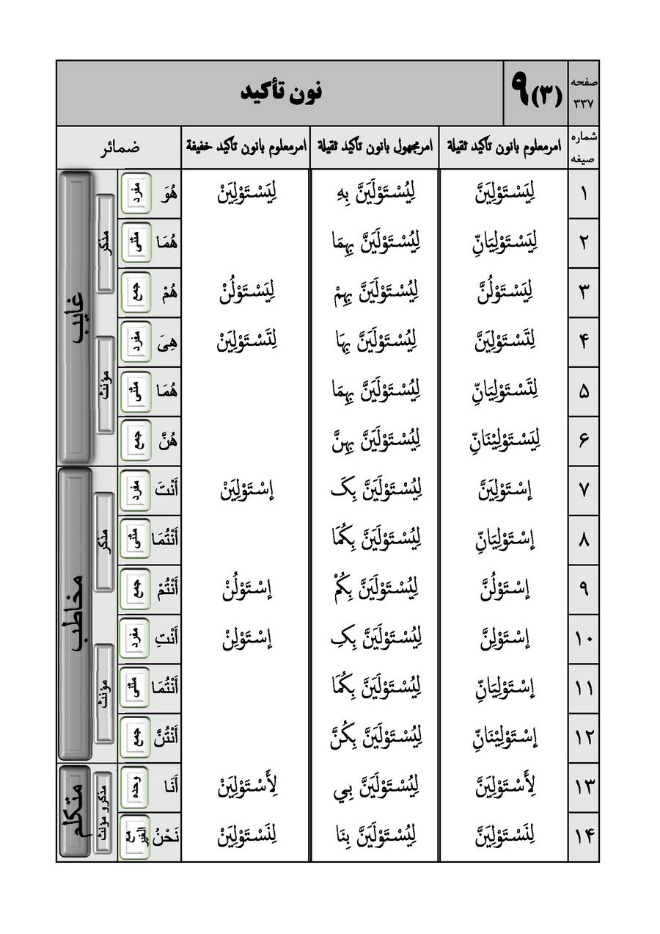
تصویر
تصویر
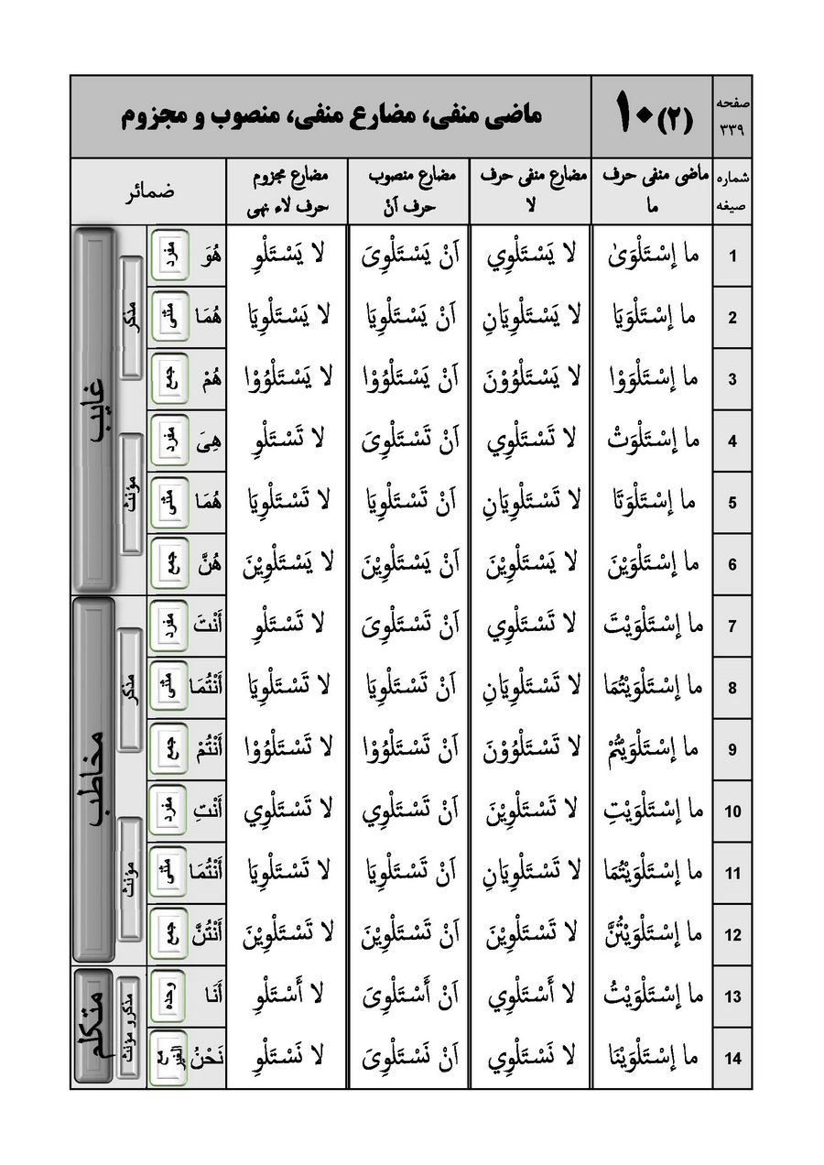
تصویر
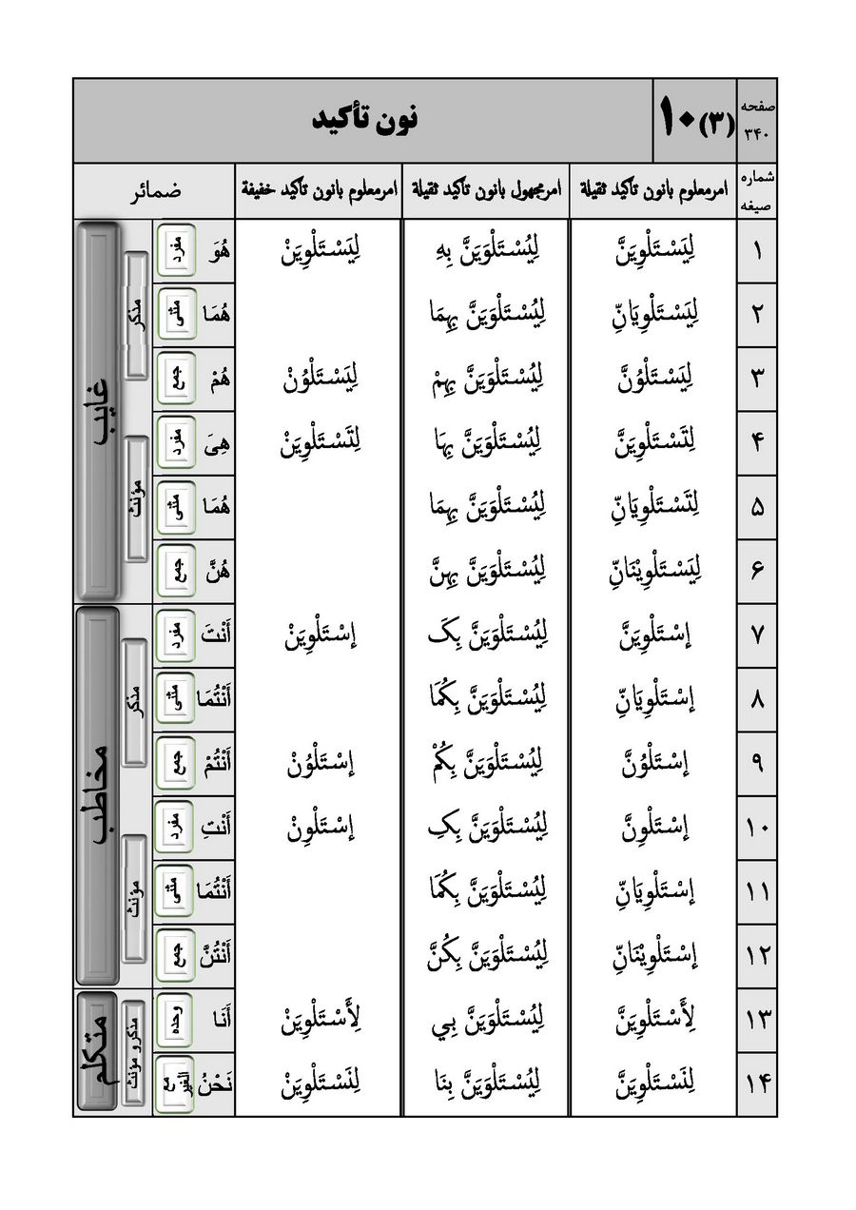

مورد اول استثنایی باب إستفعال
تصویر
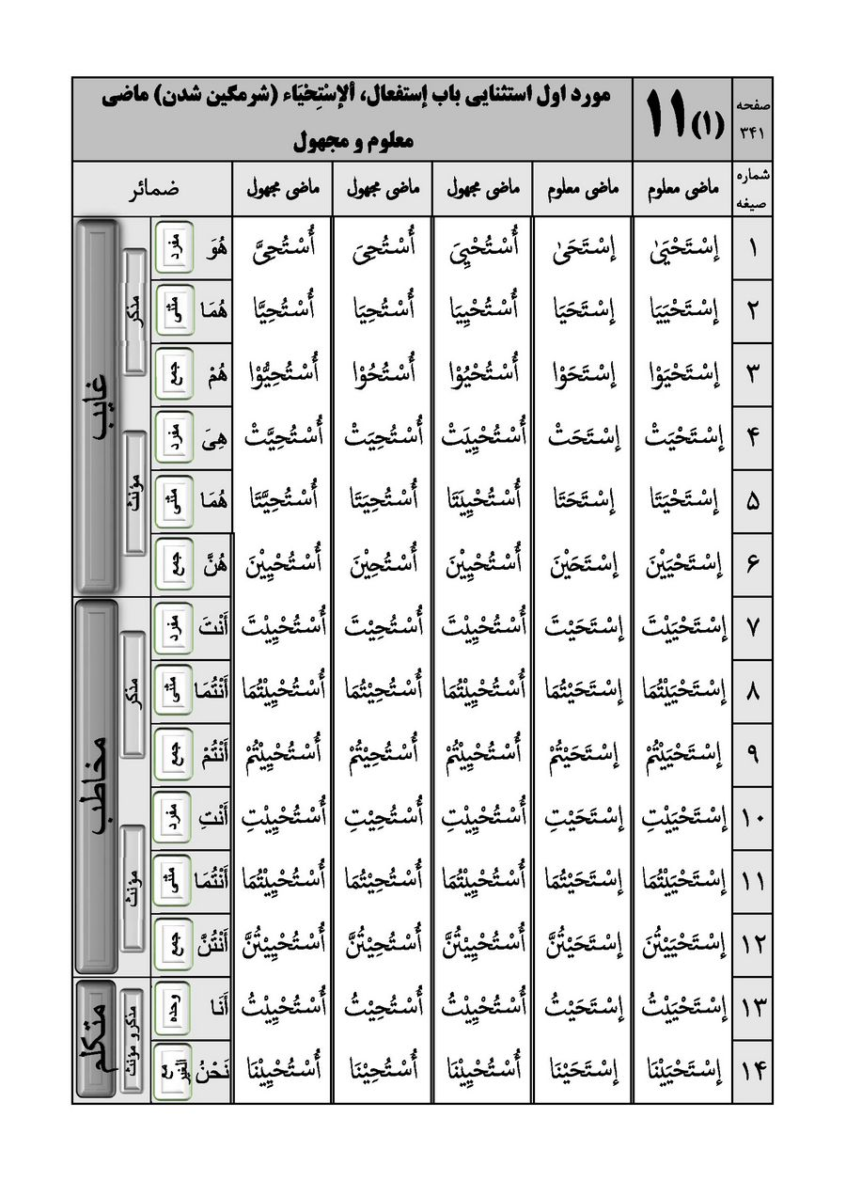
تصویر
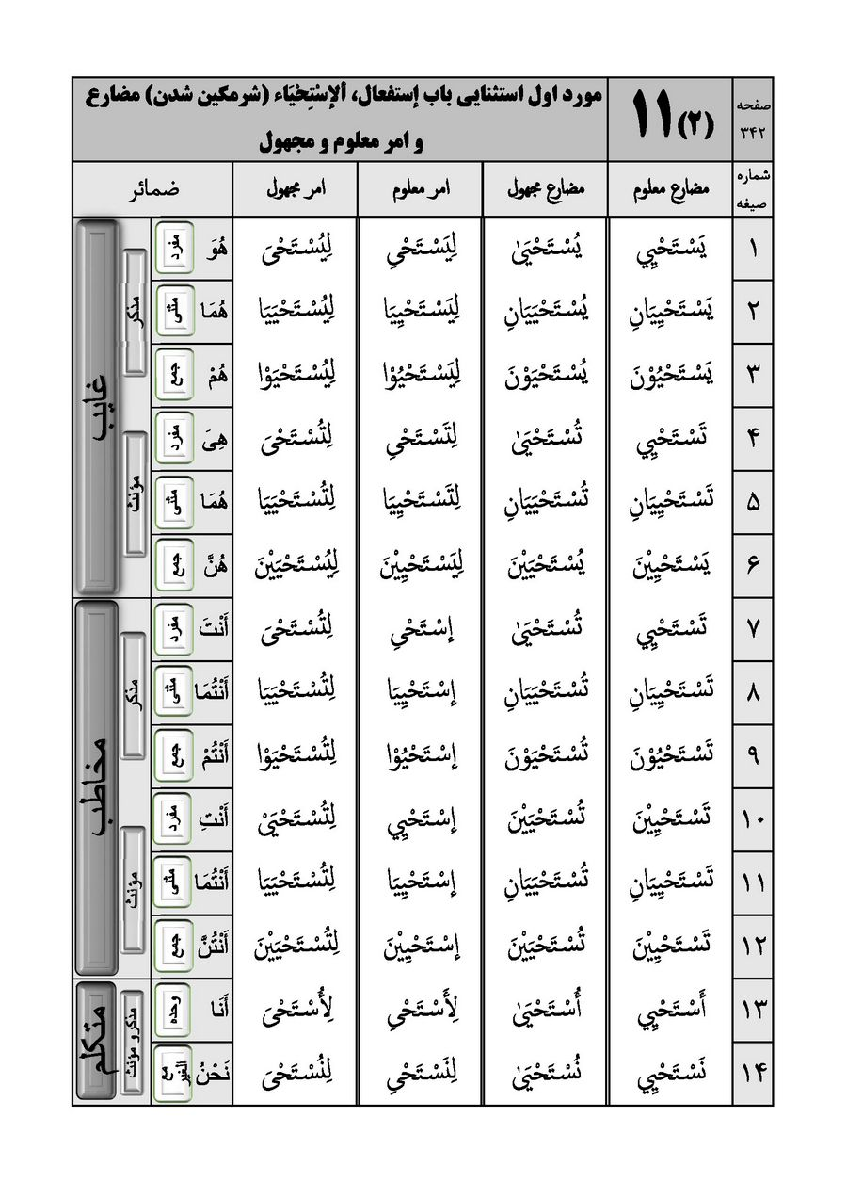
تصویر
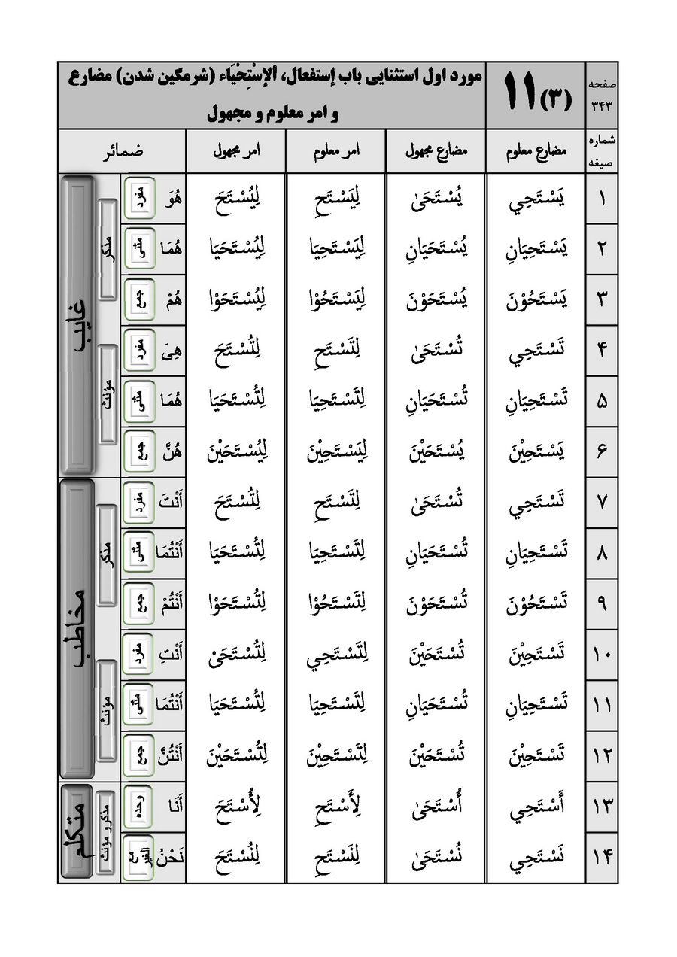
تصویر
تصویر
تصویر
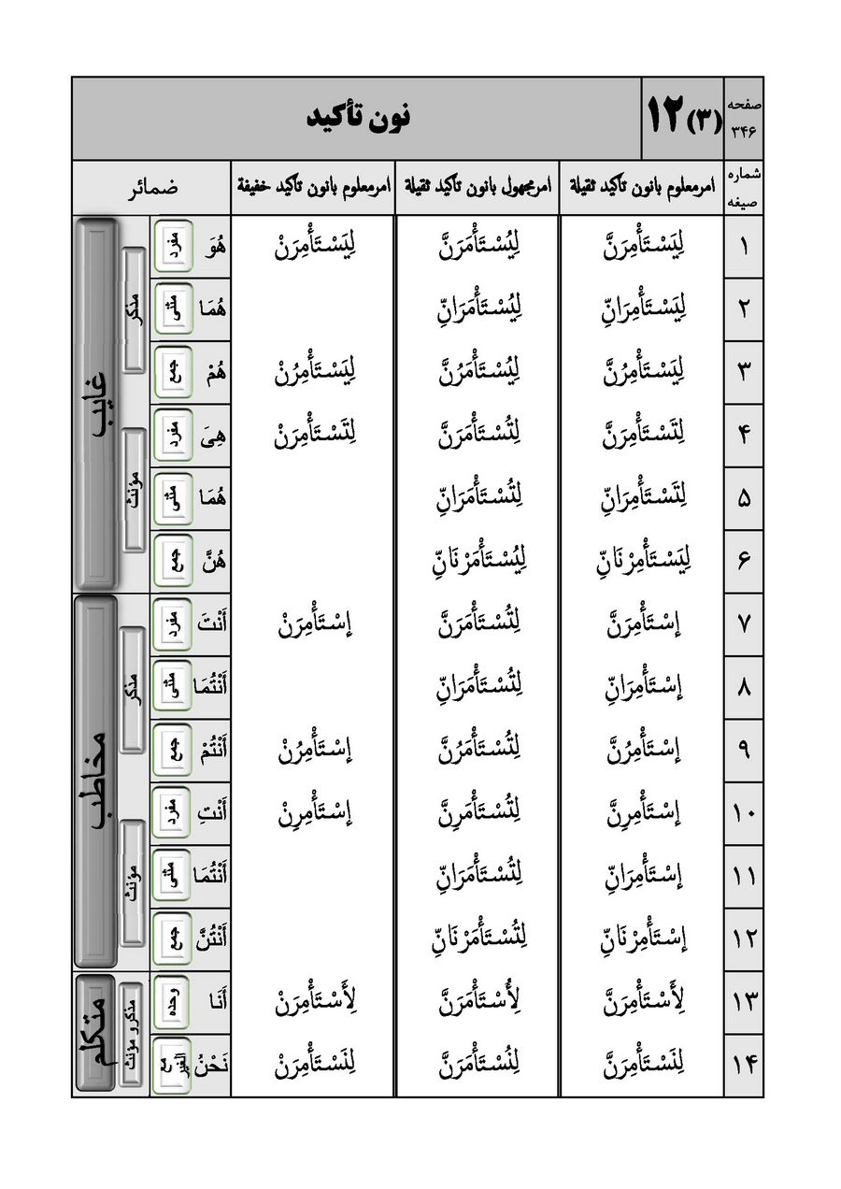
تصویر
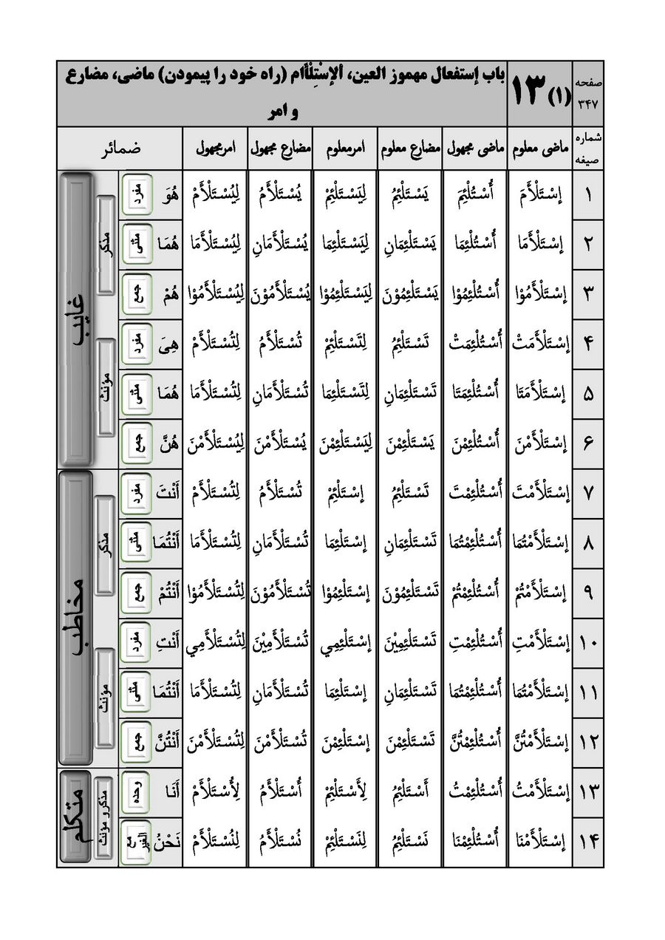
تصویر
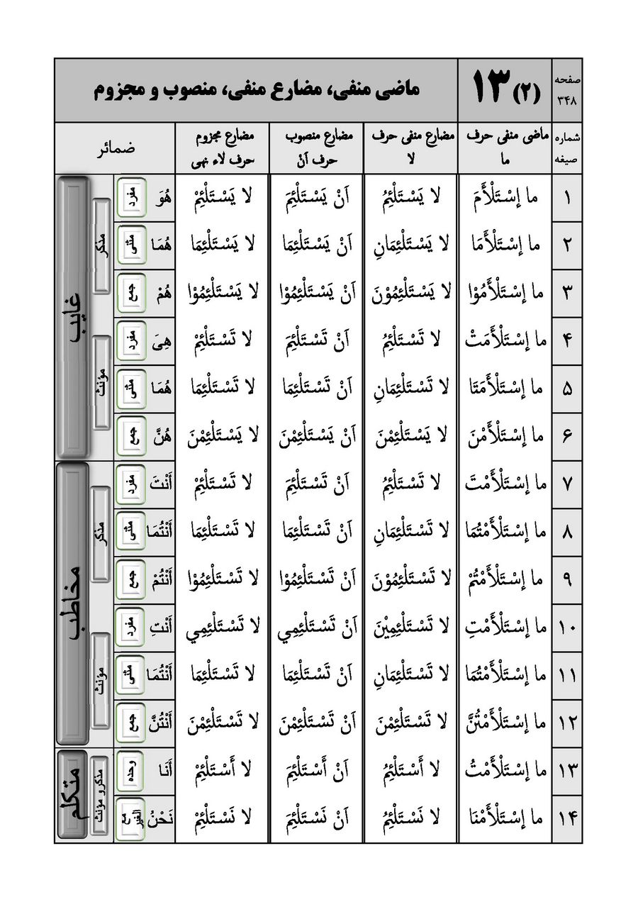
تصویر
تصویر
تصویر
تصویر

مورد دوم استثنایی باب إستفعال
تصویر
تصویر

باب إفعیلال
تصویر
تصویر
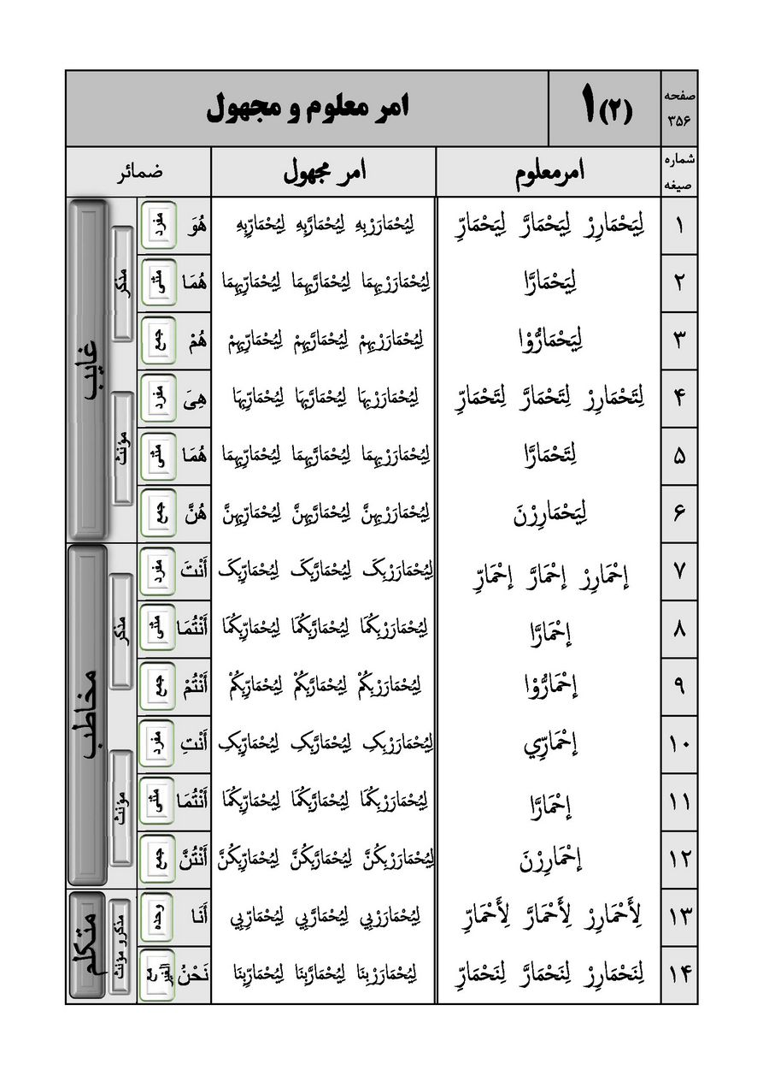
تصویر
تصویر
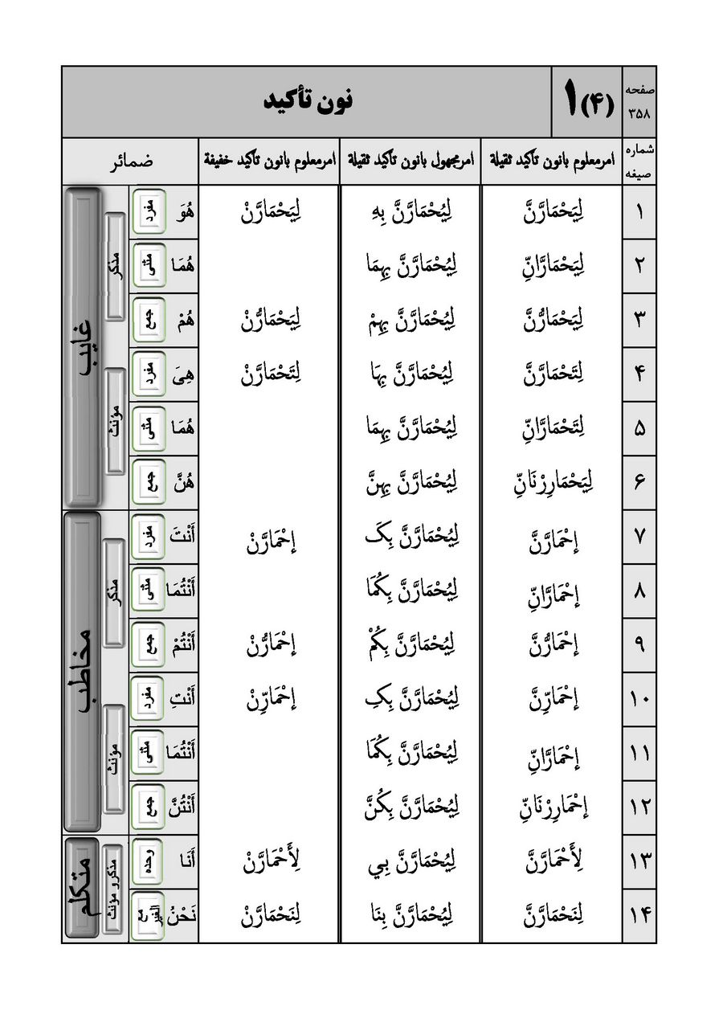

تصریف افعال رباعی مجرد و مزید

باب فعللة
تصویر
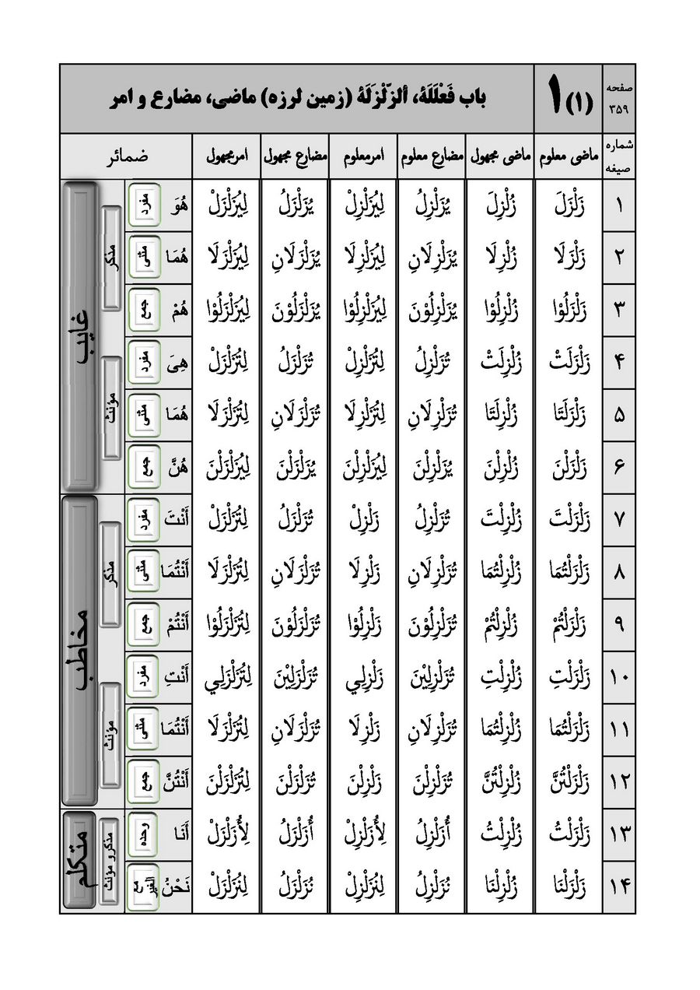
تصویر
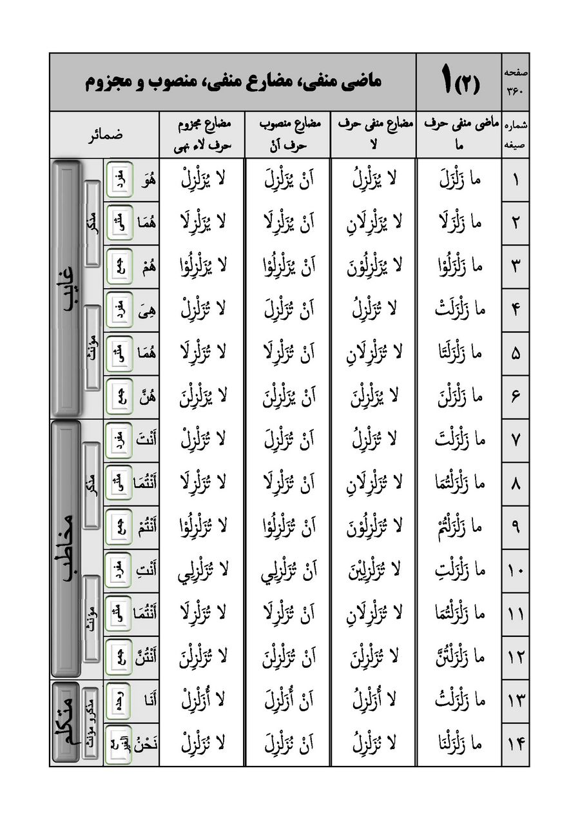
تصویر
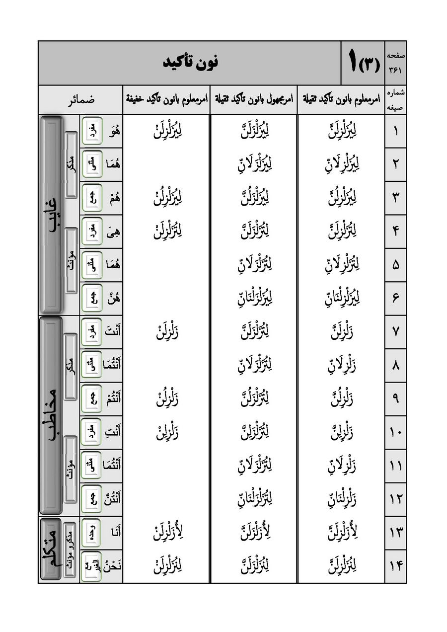

باب تفعلل
تصویر
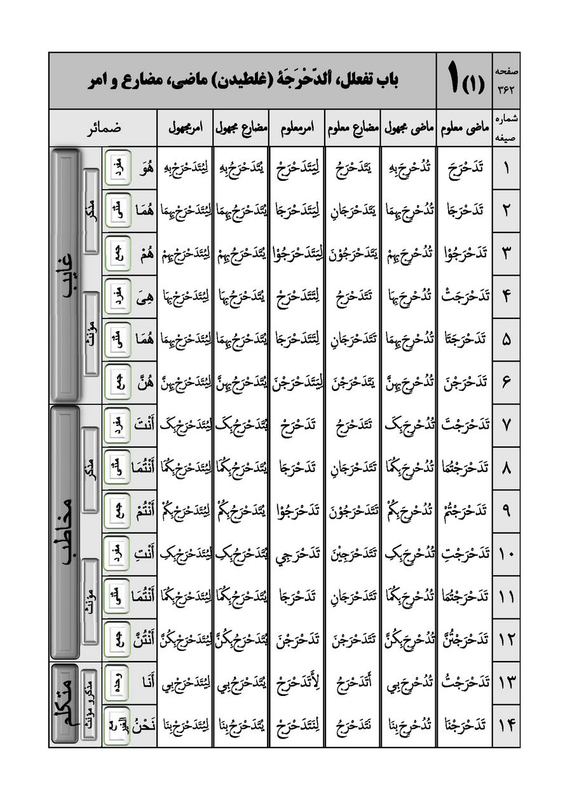
تصویر
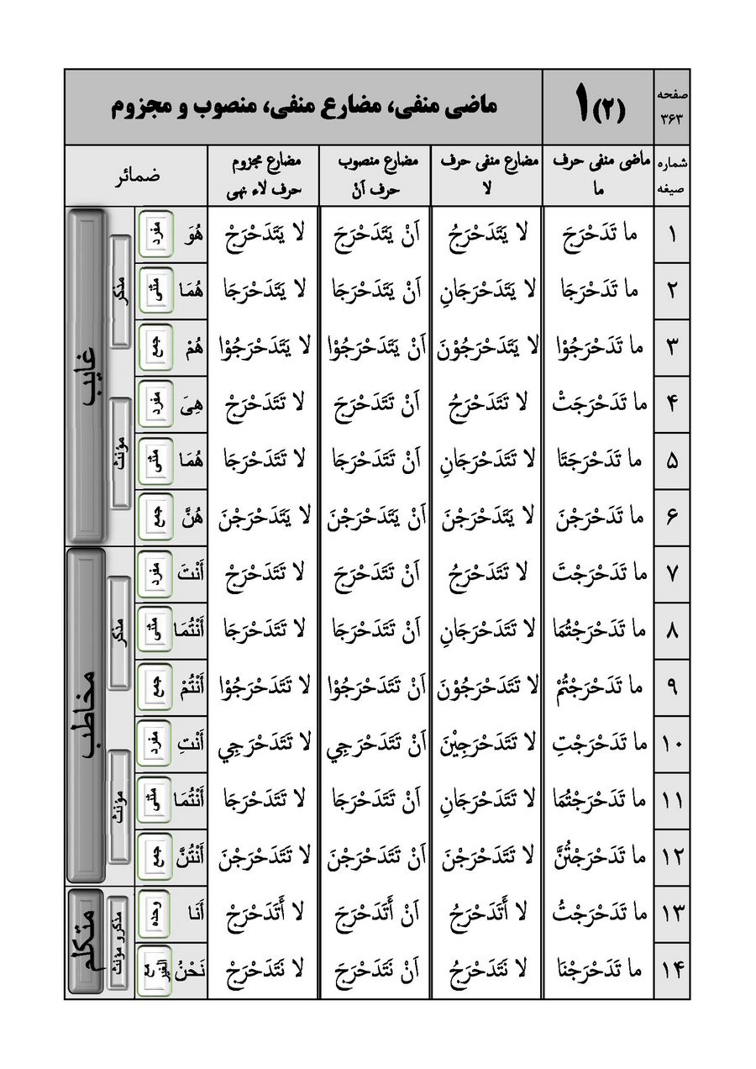
تصویر

باب إفعنلال
تصویر
تصویر
تصویر

باب إفعلّال
تصویر
تصویر
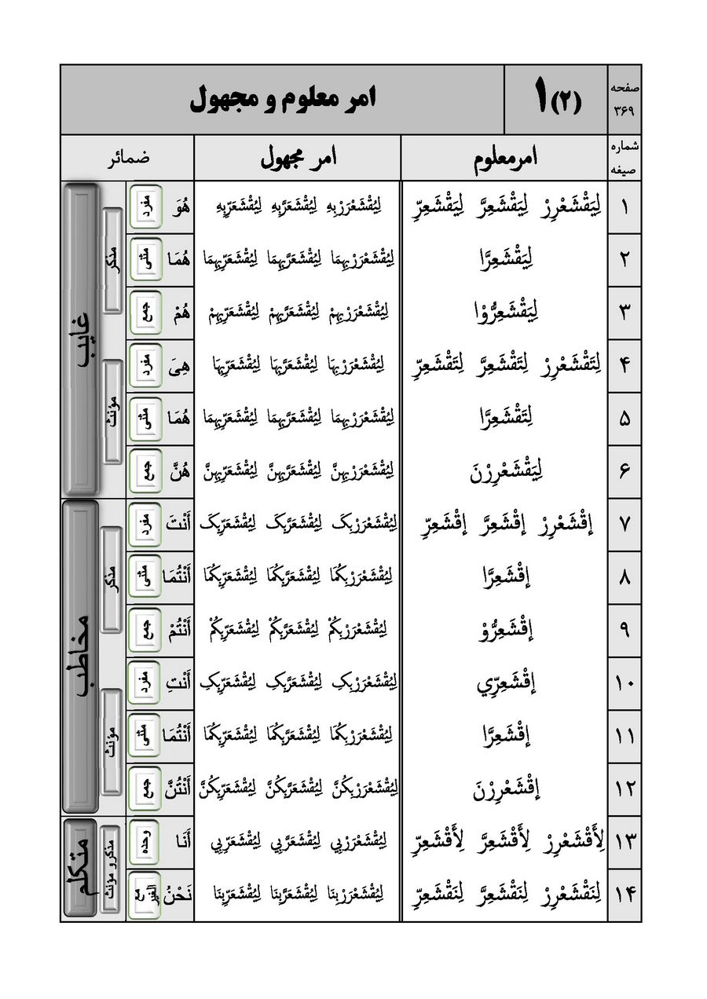
تصویر
تصویر
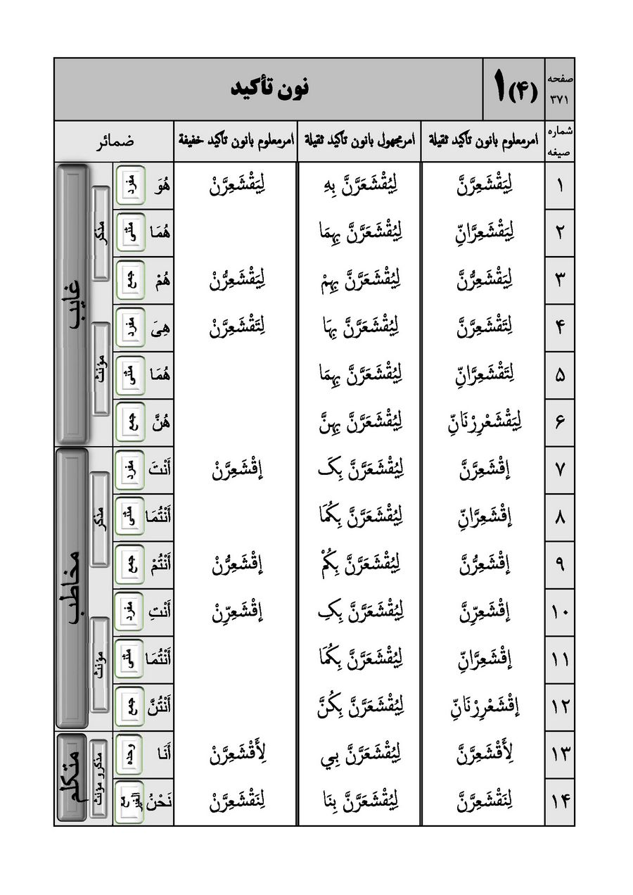

ghaemiyeh.com

